НАО «Евразийский национальный университет им. Л.Н. Гумилева»



УДК 911.52 На правах рукописи

БЕКТЕМИРОВА АСЕЛЬ АМАНГЕЛЬДЫЕВНА

Динамика геосистем бассейна реки Тобол в условиях антропогенных воздействий: в пределах РК

Образовательная программа: 8D05213 ‒ География

Диссертация на соискание степени
доктора философии (PhD)

Научный руководитель
доктор PhD,
и.о. профессора
Ж. О. Озгелдинова

Зарубежный консультант
доктор географических наук,
профессор, доцент
А.Н. Дунец

Республика Казахстан
Астана, 2025
СОДЕРЖАНИЕ

ОБОЗНАЧЕНИЯ И СОКРАЩЕНИЯ.......................................................... | 3
ВВЕДЕНИЕ....................................................................................................... | 4
1 ТЕОРЕТИЧЕСКИЕ И МЕТОДОЛОГИЧЕСКИЕ ОСНОВЫ ИССЛЕДОВАНИЯ.......................................................................................... | 8
1.1 Теоретические и методологические основы анализа и оценки динамики геосистем в условиях антропогенных воздействий...................... | 8
1.2 Методы исследования оценки динамики геосистем в условиях антропогенных воздействий............................................................................. | 17
2 ПРИРОДНЫЕ ФАКТОРЫ ФОРМИРОВАНИЯ И РАЗВИТИЯ ГЕОСИСТЕМ БАССЕЙНА РЕКИ ТОБОЛ................................................ | 29
2.1 Геолого-геоморфологическая основа формирования геосистем............ | 29
2.2 Климатические факторы формирования геосистем................................. | 34
2.3 Роль поверхностных вод в формировании геосистем.............................. | 37
2.4 Зональные закономерности почвенно-растительного покрова и их роль в формировании геосистем...................................................................... | 44
2.5 Структурный анализ ландшафтов.............................................................. | 49
3 ОЦЕНКА И ПРОГНОЗИРОВАНИЕ ДИНАМИКИ ГЕОСИСТЕМ БАССЕЙНА РЕКИ ТОБОЛ В УСЛОВИЯХ АНТРОПОГЕННЫХ ВОЗДЕЙСТВИЙ............................................................................................... | 60
3.1 Периоды хозяйственного освоения территории региона исследования...................................................................................................... | 60
3.2 Анализ влияния антропогенных факторов на ландшафтно-геохимическое состояние геосистем.………………………………………. | 76
3.3 Оценка динамики геосистем в условиях антропогенных воздействий........................................................................................................ | 91
3.4 Прогнозируемые тенденции динамики геосистем в условиях антропогенных воздействий………………………………………………… | 113
3.5 Рекомендации по оптимизации структуры природопользования……. | 124
ЗАКЛЮЧЕНИЕ................................................................................................ | 132
СПИСОК ИСПОЛЬЗОВАННЫХ ИСТОЧНИКОВ.................................. | 135
ПРИЛОЖЕНИЕ А ‒ Карта территориальной структуры бассейна реки Тобол................................................................................................................. | 143
ПРИЛОЖЕНИЕ Б ‒ Ключевые участки...................................................... | 146
ПРИЛОЖЕНИЕ В ‒ Значение индекса……………………………………. | 147
ПРИЛОЖЕНИЕ Г ‒ Значение индексов NDVI, GNDVI………………… | 173
ПРИЛОЖЕНИЕ Д ‒ Бланки полевых исследований, 2021, 2022, 2023… | 176

ОБОЗНАЧЕНИЯ И СОКРАЩЕНИЯ

ПТК | – природный территориальный комплекс
ЭКТ | – экологический каркас территории
ТМ | – тяжелые металлы
СЗЗ | – санитарно-защитная зона
ПДК | – предельно допустимая концентрация
ПДКс.с. | – ПДК среднесуточная
ПДК_{м р} | – ПДК максимально разовая
ОДК | – ориентировочно допустимая концентрация
МДУ | – максимально допустимый уровень
ЕКО | – емкость катионного поглощения обмена
ТЭЦ | – тепловая энергетическая централь
ЦМР | – цифровая модель рельефа
ГК | – главный компонент
ГОК | – Горно-обогатительный комбинат
ЗВ | – загрязняющие вещества
РГП | – Республиканское государственное предприятие
БГД | - База географических данных

ВВЕДЕНИЕ

Актуальность темы исследования. История природопользования – важный фактор, влияющий на современное состояние геосистем. Эффект наследия (legacy effect), под которым понимают влияние на современный почвенный и растительный покров прошлых воздействий, является одним из слабоизученных вопросов ландшафтной экологии. В ряде исследований показано, что предшествующие условия (история природопользования) накладывают отпечаток на компоненты современных ландшафтов. Так, изучение истории природопользования помогает объяснить особенности современного компонентного состава и динамики геосистем в условиях антропогенного воздействия, а также провести прогнозные расчеты изменения природной среды при антропогенном воздействии.
Изучение природно-антропогенной динамики ландшафтов имеет важное значение для понимания процессов, происходящих в геосистемах. Взаимодействия между компонентами ландшафтов, такие как биотические и абиотические факторы, играют ключевую роль в формировании и развитии геосистем. Понимание этих взаимосвязей помогает ученым предсказывать изменения в ландшафтах и разрабатывать меры для их устойчивого развития.
Основные подходы к изучению геосистем, такие как биоцентрический и полицентрический, имеют свои особенности. В биоцентрическом подходе основное внимание уделяется биотическим компонентам, считая их основой для понимания динамики геосистем. При этом остальные компоненты рассматриваются как среда, в которой происходят процессы.
В полицентрическом подходе исследователи уделяют равное внимание как биотическим, так и абиотическим компонентам геосистем. Этот подход позволяет рассматривать геосистемы как целостные системы, где взаимодействия между всеми компонентами играют важную роль.
Выбор подхода к изучению геосистем зависит от конкретных задач и исследовательских целей, а также от специфики исследуемой территории. Оба подхода имеют свои преимущества и помогают лучше понять природные процессы, происходящие в ландшафтах.
Биота является важной составляющей геосистемы и играет особую роль в ее функционировании. Подход к моделированию динамики геосистем, с учетом основного внимания к растительности, позволяет лучше понять взаимосвязи между компонентами системы и предсказывать ее развитие в будущем. Использование эволюционно-динамического подхода позволяет более точно моделировать процессы в геосистемах и принимать обоснованные решения по их управлению. Доказательства успешного использования их в разработке эволюционно-динамического подхода (А.А. Крауклис, В.Б. Сочава, А.В. Белов, Л.П. Соколова, И.Н. Владимиров, F. Nachtergaele и другие) подтверждают целесообразность его применения к моделированию динамики геосистем. При таком подходе основное внимание уделяется растительности, в то время как все остальные компоненты рассматриваются как среда для развития динамических процессов в геосистеме.
Геосистемы очень сложны и динамичны, и изменения в них могут происходить неоднородно и на разных временных и пространственных масштабах. Понимание этой сложности требует комплексного подхода к моделированию и анализу геосистем.
При изучении динамики геосистем в условиях антропогенного воздействия важно учитывать все компоненты геосистемы, так как каждый из них может оказывать значительное влияние на общую динамику и стабильность системы. Учитывая эти факторы, можно более точно прогнозировать изменения в геосистеме и разрабатывать меры для устойчивого управления и сохранения природных ресурсов.
Исследование динамики и прогнозирование ландшафтов в условиях антропогенных изменений бассейна реки Тобол обусловлено все возрастающим антропогенным воздействием на его природную среду. Бассейн реки Тобол обладает большими запасами различных природных ресурсов — минеральных, земельных, лесных, промышленное освоение которых непрерывно возрастает, создавая тем самым сложные экологические проблемы. Обрабатывающая промышленность представлена машиностроением, металлургической промышленностью и производством строительных материалов. Свыше 90% - железорудной продукции республики, 100% - железорудных окатышей и асбеста. Продукция экспортируется в различные страны.
Как следствие освоения мы имеем большое разнообразие степени и видов модификаций природных ландшафтов. В связи с этим, актуальность исследования выбранной территории определяется необходимостью получения новой информации о динамике природной среды в условиях антропогенных воздействий, необходимой для составления прогнозных расчетов динамики компонентов природы и геосистемы в целом.
Степень разработанности исследуемой проблемы. Теоретической и методологической базой служит теория динамики геосистем, основанная на идеях и трудах ведущих ученых в области географии, ландшафтоведения, геоэкологии В.Н. Солнцева, А.Г. Исаченко, В.Б. Сочавы, С.Д. Муравейского, В.Н. Сукачева, Д.Л. Арманда, Э. Неефа, И.И. Мамай, Я. Демек, В.А. Снытко, Н. Л. Беручашвили, А.А. Макуниной, С.В. Калесника, Ф.Н. Милькова, А.А. Крауклиса, Г.В. Гельдыевой, К.М. Джаналеевой, В.С. Хромых, Скоринцевой И.Б., Бейсеновой А.С., Мусабаевой М.Н., Рамазановой Н.Е., Озгелдиновой Ж.О. других.
Целью работы является оценка динамики геосистем бассейна реки Тобол в условиях антропогенных воздействий для формирования стратегии природопользования региона исследования с целью оптимизации структуры природопользования.
Поставленная в работе цель определила необходимость решения следующих задач:
- проанализировать природные факторы формирования геосистем;
- проанализировать территориальную структуру природопользования за установленные периоды исследования;
- проанализировать влияния антропогенных факторов на ландшафтно-геохимическое состояние геосистем;
- оценить динамику геосистем в условиях антропогенных воздействий;
- провести прогноз динамики геосистем с учетом специфики современной и перспективной организации природопользования исследуемого региона;
- разработать рекомендации по оптимизации структуры природопользования исследуемого региона.
Объектом исследования выступают геосистемы бассейна реки Тобол.
Предмет исследования: состояние и функционирование ландшафтов, их динамика и трансформация под влиянием антропогенных факторов.
Научная новизна работы заключается в следующем:
- разработана среднемасштабная ландшафтная карта с использованием программных средств, данных дистанционного зондирования и результатов полевого исследования.
- разработана и апробирована методика оценки динамики геосистем в условиях антропогенных воздействий;
- выполнен прогноз динамики геосистем с учетом специфики современной и перспективной организации природопользования исследуемого региона.
- разработан комплекс рекомендаций по оптимизации структуры природопользования.
Положения, выносимые на защиту:
- Динамика геосистем бассейна реки Тобол в условиях антропогенного воздействия определяется контрастностью (разнородностью) типов природопользования, обусловленной хозяйственным освоением территории.
- Основой интегральной оценки динамики геосистем бассейна реки Тобол в условиях антропогенного воздействия является процедура наложения проанализированных показателей, полученных на основе данных полевых исследований и дистанционного зондирования Земли с учетом их верификации и весовых коэффициентов с последующим автоматизированным зонированием исследуемой территории по степени деградации.
- Разработанная оптимальная структура природопользования с учетом результатов оценки динамики геосистем и ее прогнозных тенденций в условиях антропогенного воздействия является основой устойчивого развития территории бассейна реки Тобол.
Практическая значимость обусловлена тем, что результаты работы можно использовать при разработках моделей устойчивого развития региона, в мониторинговых исследованиях динамики геосистем для прогнозирования возможных изменений под действием антропогенных факторов. Полученные исследования могут быть полезны органам управления административными областями и районами, которые разрабатывают планы действий в области природопользования, а также комитетам по экологии и охране окружающей природной среды, а также при осуществлении проектирования и запуске новых хозяйственных предприятий.
Исходные материалы исследования. Работа выполнена по результатам обработки обширного массива материалов, собранных в ходе полевых исследований (2021-2023). В работе использованы также фондовые материалы различных республиканских и областных ведомств и организаций: комитета по водным ресурсам, областных и городских комитетов по экологии и землепользованию, Института географии РК, Государственного научно-производственного объединения промышленной экологии «Казмеханобр», Тобол-Торгайской бассейновой инспекции по регулированию использования и охране водных ресурсов, РГП «Казгидромет» и другие.
Методы исследования. Для реализации цели исследования были использованы инновационные методы в комплексе с традиционными. К ним относятся сравнительно-географический метод, метод геоинформационного картографирования, геосистемно-бассейновый подход, геохимический метод, метод ландшафтного анализа, космический мониторинг, метод математического моделирования, статистический, картографический, методы пространственной интерполяции.
Связь работы с исследовательскими программами. Диссертационная работа была выполнена диссертантом в рамках грантового финансирования молодых ученых по научным и (или) научно-техническим проектам на 2022-2024 годы Министерством науки и высшего образования Республики Казахстан (ИРН №AP13067925) «Разработка методов оценки и прогнозирования динамики ландшафтов в условиях антропогенных воздействий с применением ДЗЗ/ГИС-технологий (на примере Костанайской области)» в Евразийском национальном университете имени Л.Н. Гумилева на кафедре физической и экономической географии.
Публикации результатов исследований. Основные положения и выводы диссертационного исследования изложены в 6 опубликованных работах, 1 из которых – в издании, рекомендованном Комитетом по обеспечению качества в сфере науки и высшего образования Министерства науки и высшего образования Республики Казахстан, 4 – в журналах, входящих в международную базу Scopus, остальные прошли апробацию на международных научно-практических конференциях.
Структура и содержание диссертации. Диссертация состоит из введения, трех глав, заключения, списка использованных источников и 5 приложений. Основное содержание изложено на 142 страницах машинописного текста, иллюстрировано 16 рисунками и 22 таблицами. Список литературы включает 124 наименования.

1 ТЕОРЕТИЧЕСКИЕ И МЕТОДОЛОГИЧЕСКИЕ ОСНОВЫ ИССЛЕДОВАНИЯ

  - Теоретические и методологические основы анализа и оценки динамики геосистем в условиях антропогенных воздействи
Основоположником учения о геоситеме Сочавой В.Б. в физико-географической науке было дано определение термину «геосистема». Он представлял геосистему как «целое, состоящее из взаимосвязанных компонентов природы, подчиняющихся закономерностям, действующим в географической оболочке или ландшафтной сфере». Геосистема рассматривается как единое целое, где каждый компонент взаимодействует с остальными, образуя сложные экологические, экономические и социальные взаимосвязи [1]. Также следует отметить, что геосистема - это комплексная система, которая включает в себя все компоненты и процессы, связанные с земной поверхностью. Она включает в себя природные элементы, такие как климат, гидрологические системы, почвы, растительность, а также антропогенные элементы, например, города, дороги, промышленные комплексы и т.д. Геосистема является динамичной, так как в ней постоянно происходят разномасштабные круговороты вещества и энергии. Поэтому, развиваясь, геосистемы постепенно претерпевают изменения. Кроме того, адаптивно реагируя на изменения среды, они меняют свое состояния во времени и пространстве. В значительной степени именно за счет этого свойства они способны сохраняться в условиях постоянно меняющейся среды. Соответственно, изменения состояний геосистем того или иного ранга имеют свои «характерные времена» проявления, также свой пространственно-временной инвариант, то есть область допустимых изменений геосистемы, в пределах которой она сохраняется и может быть идентифицирована как таковая. Процесс изучения результатов антропогенных воздействий на ландшафты включает в себя следующие этапы: анализ исходного состояния компонентов ландшафта, вычисляется территория, подвержанная загрязнению, согласно требованиям отбираются ключевые участки для более подробного и всестороннего изучения проблемы, в ходе изучения определяют основные источники загрязнения, выявляют область их распространения, устанавливаются техногенные нагрузки на геосистемы, определяют степень трансформации всех компонентов природной среды, результаты изменений компонентов ландшафта, на основе проведенной работы составляется прогноз для рационального использования геосистемы с учетом всех факторов и процессов. Изучение геосистемы позволяет понять ее функционирование, определить возможные изменения и прогнозировать последствия различных воздействий на нее. Это важно для разработки устойчивых стратегий управления природными ресурсами и охраны окружающей среды [2].
Одной из важных проблем в данной области является изучение динамических, интеграционных, диференцированных, естественных и антропогенных изменений в геоситемах в пространстве и во времени. История изучения динамики геосистемы начинается с первой половины ХХ века, где было рассмотрено осознание основных закономерностей развития геосистемы и первых полевых экспедиционных опытов их изучения. Об этом писали в своих трудах Крашенников И.М., Пономарев А.И., Полынов Б.Б., Григорьев А.А., Пачоский И.К., Вильямс В.Р., Гожев А.Д.. Изначально оно использовалось для описания изменений в ландшафте и его характеристиках. В.Б. Сочава предложил трактовать динамику ландшафта как «разнообразные процессы, которые происходят (как спонтанно, так и под воздействием человека) в современных геосистемах и приводят к различным трансформациям в них».
Как отмечал В.Б.Сочава, под динамикой геосистемы понимаются происходящие с ней изменения, имеющие обратимый характер и не приводящие к перестройке ее структуры. Также можно подметить, что любой компонент природной системы постоянно находится в определенном динамическом состоянии. При этом не учитывается различие между динамикой геосистемы и ее эволюцией, происходящей в результате исторической трансформации. Сама динамика геосистем представляет собой процесс движения, изменения чего-либо под влиянием внешних и внутренних факторов и процессов. В связи с этим важность изучения динамики геосистем заключается в возможности выяснить функционирование геосистем, их пространственно-временную изменчивость, природную и техногенную устойчивость. В ходе проведения данной работы осуществляется наблюдение за отдельными компонентами геосистемы, что позволяет проанализировать их взаимосвязь и изучить геосистему как целое. В нашей работе объектом изучения выступили геосистемы бассейна реки Тобол. В результате изучения внутреннего состояния и территориальной связанности геосистем раскрываются территории, которые подвержены воздействию тем или иным процессам как остепнения, переувлажнения, заболачивания и др. Одним из определяющих принципов изучения пространственной динамики ландшафтов является определение области влияния факторов и процессов.
Динамика рассматривается как движение переменных состояний геосистем в пределах инварианта, эволюция – как его изменение во времени. Понятие «природная динамика геосистем» связано с их функционированием, которое обеспечивает устойчивость ландшафтной структуры ее сохранение на определенный отрезок времени. В то же время находящиеся в динамике элементы направленного развития ландшафтов ведут к их преобразованию.
Знание свойств, закономерностей структурной организации, функционирования и развития ландшафтных геосистем позволяет оптимизировать их хозяйственное использование, прогнозировать и предусматривать меры защиты от возможных неблагоприятных природных явлений. Заметный вклад в изучение и понимание данного свойства ландшафтных геосистем внесли ученые: В.Б. Сочава [3], А.Г. Исаченко [4], В.А. Николаев [5], М.А. Глазовская [6], И.И. Мамай [7], К.Н. Дьяконов [8], Н.Л. Беручашвили [9], А.А. Крауклис, Г.В. Гельдыева [10], Л.К. Веселова [11], К.М. Джаналеева [12], М.Н. Мусабаева [13], Н.Е. Рамазанова [14], Ж.О. Озгелдинова [15] и др.
Состояние природной геосистемы - это определенный тип и упорядоченное соотношение параметров ее структуры и функционирования, ограниченные некоторым отрезком времени. Смена одного состояния другим, сопровождающаяся изменением структуры и функционирования геосистемы, называется динамикой геосистем. То есть динамика геосистем ‒ это пространственно-временные изменения их состояния.
Понимание ландшафта как открытой динамической пространственно-временной системы, что отвечает фундаментальным и прикладным задачам ландшафтного содержания, определяет обязательность учета временного фактора. Таким образом, ландшафт, как сложная пространственно-временная биокосная система, функционируя и непрерывно развиваясь, постоянно изменяет свои состояния. Поэтому для его понимания и рационального использования изучают не только пространственную структуру, но и динамику ландшафтов. Как отмечал Полынов Б.Б. [16], необходимо изучать их генезис, историческое развитие и современные состояния. Берг Л.С. писал об обратимых и необратимых сменах ландшафтов, включая в первые флуктуации и некоторые типы сукцессии. На связи пространственной и временной составляющих структуры ландшафтов и важность их сопряженного изучения обращали внимание академик Марков К.К., профессор Симонов Ю.Г. и др. На этих связях основана теория эргодичности, используемая в ландшафтных палеогеографических исследованиях.
Для достижения целей рационального использования природных ресурсов необходимо анализировать динамику изменения параметров ландшафта в пространстве и времени, определяя направление и скорость этих изменений. Эта задача осложнена тем, что природные ландшафты естественным образом претерпевают значительные изменения под воздействием хозяйственной деятельности человека. Понимание взаимосвязей между компонентами ландшафта, самим ландшафтом и окружающей средой, а также понимание режима функционирования и динамики, позволит делать точные прогнозы развития и поведения ландшафта в различных условиях, обосновывать научно методы использования земель, предпринимать меры по охране природы и определять максимально допустимые нагрузки на ландшафт.
Изучение природы как динамичной пространственно-временной системы, рассматриваемой в рамках фундаментальных и прикладных исследований в области ландшафтоведения, подчеркивает важность учета временного аспекта. Этот аспект можно анализировать с точки зрения генетических (естественно-исторических) и экспериментально-преобразовательных подходов. Анализ структурных особенностей, закономерностей функционирования и динамики ландшафтов дает возможность обосновать различные способы использования ландшафта и установить нормативы для его нагрузки.
Институт географии СО РАН использовал системный подход в результате анализа динамики природных объектов. В рамках данного исследования был использован метод комплексной ординации под руководством Сочавы В.Б., который проходит в виде режимных наблюдений на сопряженных по гипсометрическому профилю фациях. Изучение динамики ландшафтов проводились в 1965 г. в Тбилисском университете на Марткопской физико-географической станции под руководством Беручашвили Н.Л. Отличие от более раней методики в том, что здесь фокус направлен на физические методы, которыми изучаются связи между компонентами и составляющими природно-территориального комплекса [17].
Вторая половина ХХ века характеризуется быстротечным развитием исследования времени и движения в ландшафтвовении. В это время большое количество ученых занимались данным вопросом. Вот например, такие ученые как Исаченко А.Г. и Арманд Д.Л. [18] рассматривали в своих исследованиях время и движения в ландшафте как «развитие» и «процессы». В свою очередь Нееф Э. [19] представляет этот процесс как «развитие-динамика-устойчивость-генезис». Следует отметить, что и Солнцев В.Н. отмечает, что следует уделить внимание таким понятиям геосистемы как: характерное, минимальное, полное, фоновое время. Исследование таких ученых как Солнцев В.Н. (хроноорганизации географической реальности», Сочава В.Б. (представление об эпифации), Крауклис А.А., Сочава В.Б. (представления о серийных фациях) и Беручишвили Н.Л. (поведение фаций и смене их состояний в зависимости от погодных условий) приводит к выводу, что геосистема – это динамическая система. То есть динамику ландшафта в целом можно определить как совокупность изменений состояний ландшафта, имеющих как обратимый (стабилизирующий), так и необратимый (преобразующий) характер обусловленных внешними и внутренними факторами. Одной из внутренних причин, порождающих динамику эволюции и развития систем, является разная инерционность их природных компонентов и геокомплексов. То есть они реагируют на изменения внешней среды с разной скоростью.
Увеличившийся интерес к вопросу изменения ландшафтов со временем подтолкнул исследователей к необходимости разделения ранее рассматриваемого единого понятия на три и введения общего родового термина «модификация ландшафтов». Оказалось, что «динамика» представляет собой лишь один из аспектов, характеризующих эволюцию ландшафтов, и занимает промежуточное положение в цепочке «функционирование» - «динамика» - «эволюция». Динамика ландшафта - это изменение характера компонентов и их взаимосвязей в пространстве и времени, морфологическое преобразование ландшафта и так далее.
Исследования, проведенные в ХХ веке, позволили рассматривать ПТК не только как пространственную систему, но и как пространственно-временную. Ранее часто происходило изучение пространства и времени независимо друг от друга, что могло привести к искаженному пониманию свойств тел и явлений земной поверхности. Сейчас внимание сосредоточено на их взаимосвязи и единстве. Для полного понимания динамики ландшафта необходимо изучать как пространственные, так и временные аспекты в их неразрывной связи.
Следовательно, в последнее время динамическое направление в физической географии приобретает более обобщенный характер, направленный на решение проблем организации ландшафтов в пространстве и времени. В геосистемах различия во временной плоскости часто более существенны, чем в пространственной. Поэтому важен анализ пространственно-временных характеристик природных режимов геосистем и в целом их как природных образований. Исследованием в этой области занимались такие ученые как Сочава В.Б. и Беручашвили Н.Л. Согласно Сочавы В.Б. «ПТК – это пространственно-временные единицы, обладающие целостностью, иерархичностью, структурой, функционированием, устойчивостью». А Беручашвили Н.Л. в свою очередь внес вклад в разработку концепции пространственно-временного анализа и синтеза ПТК. Согласно разработанной концепции ПТК трансформируется на составные части, образующие пространственно-временные единицы (состояния ПТК).
В современной географической науке ландшафт рассматривается как сложная динамическая пространственно-временная система. Современная ландшафтная наука все более отходит от естественно-исторического метода и переходит к экспериментально-преобразовательному подходу. Проблема времени активно изучается как в контексте исторической и эволюционной географии, так и в ходе мониторинга современных процессов, а также при ретроспективном и прогностическом моделировании. Исследование динамики ландшафтов тесно связано с другими областями, такими как биогеоценология, геохимия и геофизика ландшафта, и использует данные индикационного ландшафтоведения, фенологии и других наук, стремясь к широкому применению физико-химического и математического анализа. Такие ученые как В.А. Снытко, Н.Л. Беручашвили, А.А. Крауклис, А.М. Грин, И.И. Мамай, А.А. Макунина, А.Д. [20]. Арманд внесли вклад в развитие такого направления как функционально-динамическое. Изучение времени включает анализ прошлых событий (историческая и эволюционная география), изучение современных процессов (мониторинг) и является ключевым элементом в ретроспективном и прогностическом моделировании.
Изучаемый процесс изменения в данном случае относится к изменению ландшафта. Его сущность заключается в приобретении новых или утрате прежних свойств самим ландшафтом в результате внешнего воздействия (природного или антропогенного) или под влиянием саморазвития. В процессе изменения ландшафта могут происходить такие изменения, как появление новых элементов или их исчезновение, изменение состояния или превращение ландшафта в другой.
Диалектический материализм подчеркивает, что развитие происходит через разрешение противоречий. В географии такие противоречия могут быть связаны с контрастными процессами или силами, которые воздействуют на географические объекты. Например, поднятие и опускание земной коры может противоречить другим процессам, таким как снос и отложение грунта. Взаимодействие между почвой и растениями, организмами и окружающей средой также может вызывать противоречия, которые влияют на изменение географических объектов. Эти противоречия создают необходимость в разрешении их конфликтующих сил и вызывают изменения в географических процессах и объектах.
Для обеспечения постоянства в изменчивом ландшафте необходимо учитывать эти факторы и применять соответствующие стратегии. Одна из стратегий – сохранение естественных процессов и баланса в ландшафте. Это может быть достигнуто путем соблюдения принципов экологического дизайна, минимизации вмешательства человека и сохранения природных процессов, которые поддерживают биоразнообразие и экосистемные услуги. Другая стратегия – адаптация к изменениям. Ландшафты постоянно подвержены изменениям, и важно разработать гибкие и устойчивые методы управления, которые позволят адаптироваться к новым условиям. Это может включать в себя изменение сельскохозяйственных методов, введение новых видов растений или животных, использование технологий, способствующих сохранению влаги и почвенного плодородия, и другие подходы. Также важно проводить мониторинг и оценку состояния ландшафта, чтобы своевременно выявлять изменения и принимать меры по их устранению. Это позволит предотвратить негативные последствия и сохранить устойчивость ландшафта на длительный срок. Обеспечение постоянства в изменчивом ландшафте – это сложная задача, которая требует комплексного подхода и учета многих факторов. Однако при правильной стратегии и управлении возможно достичь устойчивого развития и сохранения биологического разнообразия в ландшафте.
Согласно Ф.Н. Милькову, динамика ландшафта охватывает все изменения, происходящие в природно-территориальном комплексе, включая функциональные, пространственные и структурные аспекты. Он выделяет три вида динамики ландшафтов: хорологическую, структурную и временную. Однако следует отметить, что эти виды динамики взаимосвязаны, в отличие от того, как может показаться при первом взгляде. Динамика ландшафта описывает не все процессы и изменения, а именно те, которые приводят к изменениям свойств, не затрагивая структуру. Развитие новых технологий и методов научных исследований требует создания более совершенных методов и подходов к организации антропогенной динамики геосистем в целях оптимизации, выявленных в результате изучения динамики геосистем.
По мнению Милькова Ф.Н. [21], «развитие ПТК – это устойчивые, односторонне направленные изменения ландшафта с неоднократной сменой его состояний и трансформацией структур». Орлов В.И. [22] придерживается иной точки зрения: он считает, что процесс динамики и ход развития являются одним и тем же процессом.
Однако достаточно большое количество ученых говорят о том, что изменение ландшафта состоит из основных трех составляющих: функционирование, динамика и развитие. В свою очередь каждый из них имеют свою особенность.
Функционирование — это способность природно-территориального комплекса выполнять свои функции, такие как сохранение биоразнообразия, обеспечение ресурсов и т.д. Этот уровень изменений связан с самим состоянием комплекса в данный момент времени. В процесс функционирования входят достаточно большое количество процессов, таких как модификация солнечной энергии, модификация энергии, связанная с силой тяжести, влагооборот, геохимический круговорот, биологический метаболизм и др. особенность данного уровня заключается в процессе изменения места геомассы как в пространстве, так и во времени. Однако все данные процессы происходят с соблюдением динамического равновесия. Достаточно частые изменения параметров (температура, влажность) позволяет сохранить основные характеристики структуры на постоянном уровне [23].
Динамика — это изменения, которые происходят в природно-территориальном комплексе со временем. Это могут быть изменения климата, рельефа, почвенного покрова и других природных элементов. Динамика может быть как естественной, так и вызванной человеком. В пример процессов, которые происходят на данном уровне можно представить как динамические изменения, а именно серийные ряды фаций, сукцессионные смены, смены состояний ландшафтов [11, с. 3-358].
Преобразовательная динамика ландшафта отражает внешние воздействия и внутренние процессы изменения его свойств. Эти процессы могут быть как естественными, так и антропогенными. Например, естественная преобразовательная динамика может проявляться в результате природных катастроф, изменения климата, роста или снижения уровня воды и т.д. А антропогенная динамика связана с деятельностью человека, такой как земледелие, городское строительство, добыча полезных ископаемых и другие виды деятельности. С другой стороны, стабилизирующая динамика ландшафта направлена на поддержание относительного равновесия и сохранение характерных для данного ландшафта черт. Эти процессы включают в себя естественные механизмы саморегуляции, такие как обмен веществ, водный баланс, регуляция численности видов и т.д.
Таким образом, совокупность преобразовательной и стабилизирующей динамики определяет состояние и развитие ландшафта, его способность адаптироваться к изменяющимся условиям и сохранить свою структуру и функционирование.
Развитие ‒ это направленные изменения в природно-территориальном комплексе с целью улучшения его состояния и устойчивости. Развитие может включать в себя меры по охране и восстановлению природных ресурсов, улучшению экологической обстановки и повышению качества жизни людей [17, с. 198-206].
Процесс развития ландшафта может быть длительным и постепенным, происходящим на протяжении многих миллионов лет. Новые элементы структуры постепенно формируются и замещают старые элементы, что приводит к изменениям в самом ландшафте. Важным аспектом этого процесса является сохранение инварианта - определенной структурной целостности ландшафта, которая может изменяться, но не утрачиваться полностью. Эволюция геосистемы характеризуется прогрессивными изменениями в ее структуре и функционировании, которые направлены на улучшение биологической продуктивности и стабильности ландшафта. Эти изменения могут быть необратимыми и происходить на протяжении длительного времени. Таким образом, развитие ландшафта является сложным и длительным процессом, который подвержен постепенным изменениям и эволюционным трансформациям, направленным на улучшение структуры и стабильности геосистемы.
Ученые, исследующие изменения ландшафтов во времени, обнаружили, что необходимо разделить общее понятие на три отдельных и ввести общее родовое понятие «изменение ландшафтов». Оказалось, что «динамика» - это лишь один из аспектов изменений в ландшафте, занимающий промежуточное положение между «функционированием» и «развитием». Понятия «функционирование», «динамика» и «развитие» следует анализировать в контексте конкретного уровня иерархии в классификации ландшафтов. Эволюционные изменения на данном уровне могут отражаться как динамические преобразования на более высоком уровне без изменения инварианта. Географические объекты подвержены различным изменениям, которые могут включать количественные изменения, приводящие к качественным изменениям, возникновение новых элементов в структуре, изменение внешних свойств объекта при изменении его структуры, влияние изменений объекта на его функциональность и так далее.
Для оценки динамики геосистем в условиях антропогенного воздействия необходим анализ типов и видов природопользования на исследуемый период времени. Как отмечал Преображенский В.С., природопользование – это сфера деятельности, направленная на взаимосвязанное решение трех основных задач: ресурсообеспечения, сохранения среды жизни людей, охраны разнообразия природы. На современном этапе для проведения анализа территориальной структуры природопользования необходимо изучить закономерности формирования и развития его отдельных компонентов, а также проанализировать взаимосвяси между ними и факторы и процессы, под влиянием которых они формировались. Основная задача заключается в поиске наиболее рациональной оптимизации существующей структуруры природопользования, которая способствовала благоприятному решению трех взаимосвязанных процессов, а именно ресурсообеспечения, сохранения окружающей среды и формированию рациональной структуры природопользования.
Существуют различные взгляды на проведения границ между объектами природопользования среди них можно выделить экономико-географический и эколого-географический подходы. Сторониками первого подхода являются Рунова Т.Г., Савельева И.Л., Саушкин Ю.Г., Евсеев А.В., Красовская Т.М. придерживаются второго подхода. Также с ростом развития технологий появляются методы, основанные на использовании ГИС-технологий, это в своих трудах рассматривают Воробьева Т.А., Невяжский И.И.
В трудах Руновой Т.Г., Волковой И.Н., Нефедова Т.Г. [24] можно представить следующую группировку видов природопользования, основанную на особенности территориальной структуры, обусловленной характером его связи с природой. Согласно данной группировки можно будет выделить четыре основные формы территориальной структуры главных видов природопользования: фоновое, крупноочаговое, очаговое, дисперсные.
Особенностью фонового вида следует выделить в использовании объемных территорий природной среды, в частности, как угодья. Данный вид природопользования предствлен следующими отраслями: водное, лесное, сельское и промысловое хозяйство. К крупноочаговому виду относятся металлургическая, горнодобывающая, энергетическая, лесоперерабатывающая, нефтегазоперерабатывающая и другие основные отрасли. Основная задача заключается в добыче, переработке природного материала, где в ходе данной работы, территория является базой для функционирования крупных техногенных объектов и тип размещения предствлен группировками, в состав которых входят прилегающие отходы производства. Отличие очагового природопользования от предыдущего заключается в том, что оно связанно с системой размещения, использующей переработанный природный материал. К ним относятся такие отрасли, как сельскохозяйственное, энергетическое, гидротехническое и другие. В состав дисперсного природопользования входят рекреационные территории, объекты природоохранного назначения и объекты, занимающиеся научным исследованием природы.
Изучение структуры, функционирования и организации ландшафтов позволяют строить рекомендации для планирования территориального природопользования, учитывая все происходящие процессы. В результате взаимодействия природных режимов, выступающих в роли основного проявления динамики ландшафтов, происходит «ландшафтообразующий эффект». Вследсивие чего можно сделать вывод, что изучение функций ландшафтов связано с познанием их пространственной структуры. Таким образом, повышаются требования к содержанию географической информации об определении внутренних и внешних закономерностей для исследования организации геосистем. В ходе изучения подробной характеристики природных объектов важно уделить внимание на их способность к восстановлению и относительному динамическому постоянству.
Процесс изучения результатов антропогенных воздействий на ландшафты включает в себя: анализ исходного состояния компонентов ландшафта, вычисляется территория, подвержанная загрязнению, согласно требованиям отбираются ключевые участки для более подробного и всестороннего изучения проблемы, в ходе изучения определяют основные источники загрязнения, выявляют область их распространения, устанавливаются техногенные нагрузки на геосистемы, определяют степень трансформации всех компонентов природной среды, результаты изменений компонентов ландшафта, на основе проведенной работы составляется прогноз для рационального использования геосистемы с учетом всех факторов и процессов. Определение сущности изучаемого процесса изменения означает выявление объекта изменений, их характера, изменений, происходящих с ним, изменений в его аспектах, которые исчезают, появляются или остаются, а также определение, переходит ли он из одного состояния в другое или превращается в другой объект и т.д. Таким образом, изменение ландшафта – это процесс, в результате которого он приобретает новые или теряет прежние свойства под воздействием внешних факторов (естественных или человеческих) или в результате собственного развития.
Таким образом, для осуществления рационального природопользования необходимо выяснить, в каком направлении, с какой скоростью и конкретно как изменяются свойства геосистем в пространственно-временном отношении под влиянием естественных и антропогенных воздействий. Знание о полноценной работе между составляющими геосистемы, ландшафта и средой, предоставляет более подробный прогноз развития и функционирования геосистем в тех или иных условиях. Также следует отметить, что идет процесс определения достаточной нагрузки на геосистемы, в ходе работы проводиться научное обоснование вида использования земель, составляются мероприятия по охране природной среды.

  - Методы исследования оценки динамики геосистем в условиях антропогенных воздействий
Методы исследования оценки динамики геосистем
До настоящего момента основной акцент в использовании космического мониторинга для анализа изменений в геосистемах делается на почвенно-растительный покров. Например, Land Degradation Index имеет две вариации: одна основана на NDVI, а другая на анализе канала «влажность» с использованием метода Tasseled Cap и индекса TopSoil Grain Size. Исследование A.M. Fadhil [25] сосредоточено на мониторинге, картировании и оценке деградации земель. Для оценки степени деградации земель в исследуемом регионе было использовано пять показателей, связанных с растительностью, почвой и водой, на основе данных двух снимков Landsat TM и ETM+. В рамках данного исследования использовались следующие показатели: Нормализованный индекс вегетации NDVI, Нормализованный дифференциальный индекс воды NDWI, Tasseled Cap Transformation Wetness TCW, а также новый индекс NDSDI (нормализованный дифференцированный индекс песчаных дюн), предложенный в данном исследовании.

$Land Degradation Risk Index (LDI)\sum_{i=l}^{n}{{P C}_{i}^{-q}}$ (1)

Показатель LDI (0 LDI 1) указывает на вероятность деградации почвы; Ci представляет собой порог, при котором почва считается деградированной в рамках одной оценки; P отражает процентную долю площади земель с рейтингом I; n обозначает количество классов индикаторов; q представляет собой показатель рейтинга.
Saaty T.L. разработал шесть индексов для оценки уязвимости к деградации земель (LDV): индекс геологии (GI), индекс топографического качества (TQI), индекс физического качества почвы (PSQI), индекс химического качества почвы (CSQI), индекс качества ветровой эрозии (WEQI) и индекс качества растительности (VQI) [26]. Этот подход призван оценить устойчивость компонентов природы к деградации.

LDVI=[(GI×Wi)+(TQI×Wi)+(PSQI×Wi)+(CSQI×Wi)+(WEQI×Wi)+(VQI×Wi)] (2)

Все разработанные методы исследования характеризуют деградацию земельных территорий сельскохозяйственного назначения, но никак не характеризуют динамику природной системы в целом. В геосистеме все компоненты равноправны и все взаимосвязи между ними подлежат изучению. Следует учесть, что при изучении динамики геосистем в условиях антропогенного воздействия необходимо учитывать показатели всех компонентов геосистем.
Предлагаемый метод к оценке динамики ландшафтов в условиях антропогенного воздействия позволяет дифференцировать и оценивать динамику в разрезе отдельных компонентов, вызванных преимущественно нерациональной хозяйственной деятельностью (рисунок 1).
Согласно разработанной методике, работа состояла из нескольких этапов:
Во-первых, для осуществления более достоверной работы необходимо было подготовить безоблачные космические снимки с высоким пространственным разрешением. Для выполнения данной задачи были использованы следующие функции программы по обработке космических снимков: радиометрическая калибровка, атмосферная и геометрическая коррекция. В ходе работы были использованы ряд космических снимков Landsat 3, 5, 7, 8, 9 территории исследуемого региона, период исследования был установлен в рамках с 1980 по 2023 гг.
Следующий этап ‒ это процесс просчета выбранных индексов по данным необходимых каналов космических снимков. Определены индексы с наибольшей достоверностью при верификации значений индексов и данных полевых исследований для картирования каждого показателя.

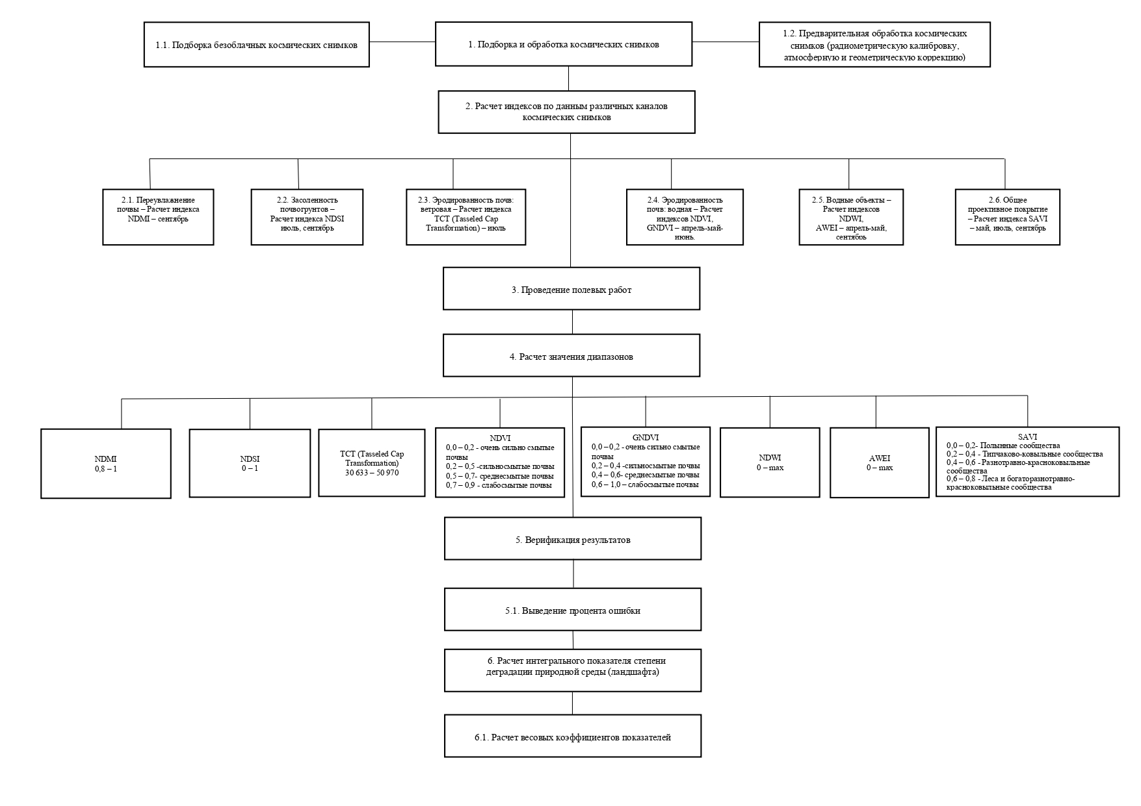

Рисунок 1 ‒ Блок-схема оценки динамики ландшафтов в условиях антропогенного воздействия

Примечание – Составлено по источнику [27]

Переувлажнение почвы
Для исследования такого показателя как переувлажнение почвенного покрова нами были проанализированы такие индексы как Normalized Soil Moisture Index (NSMI), Cropland Soil Moisture Index (CSMI), Surface Water Content Index (SWCI), Универсальный индекс засухи и влажности почвы (SMADI), Soil Water Index (SWI), Normalized Difference Moisture Index (NDMI) и другие. Данные индексы, наиболее применяемые при определении переувлажнения почвенного покрова. Однако в результате всестороннего изучения индексов и сферы их применения нами был выбран наиболее подходящий показатель переувлажнения почвы как NDMI. Данный индекс более удобен для проведения верификационных работ с результатами исследований, которые получаются по итогу полевых работ. Нормализованный разностный индекс влажности (NDMI) представляет результаты, в ходе которых наглядно можно просмотреть относительное содержание влаги в почве и листьях растений. В работе Wilson Е.Н. [28] отмечены особенности исследуемого индекса и выделен такой важный показатель как «влажность», поскольку NDMI чувствителен к влажности почвенно-растительному покрову.
В результате проведенного анализа для определения степени переувлажнения почвенного покрова нами был выбран и использован нормализованный разностный индекс влажности (NDMI). Для выявления переувлажненных участков почвенного покрова с помощью индекса NDMI были предоставлены космоснимки Landsat 3-9 территории бассейна реки Тобол.
Причины возникновения переувлажнения связаны как с естественными климатическими изменениями, так и с различными видами антропогенной деятельности человека (ирригация, гидротехническое строительство, промышленное и коммунальное водопотребление, агротехнические приемы накопления влаги в почвах, землеустроительная деятельность). Для определения переувлажнение почв используются индекс NDMI (Normalized Difference Moisture Index) рассчитывается по формуле (3):

$NDMI= \frac{(NIR-SWIR)}{(NIR+SWIR)}$(3)

Засоленность почвогрунтов
Следующий показатель ‒ засоленность почвогрунтов. Данный показатель показывает степень деградации почвенного покрова. Для проведения данной работы были исследованы всевозможные индексы по данной теме и выбран наиболее используемый в работе определения признаков засоления по спутниковым снимкам. Среди них: индекс засоленности (Salinity Index), индекс засоленности растительности и почвы (Vegetation Soil Salinity Index) и нормализованный дифференциальный индекс засоленности (Normalized Difference Salinity Index). По итогу был обоснованно выбран нормализованный дифференциальный индекс солености NDSI (Normalized Difference Salinity Index), который в свою очередь предоставляет высокую степень достоверности при проверке результатов полевых исследований [29].
Засоление почв, как природное, так и вторичное в условиях орошаемого земледелия, является одним из факторов, усиливающим процесс деградации. Вторичное засоление почв – это почти всегда результат неправильного режима орошения в растениеводстве, возникает в результате избыточных поливов, которые повышают уровень соленых грунтовых вод или полива сильно минерализованной водой. Для определения степени засоленности используются индекс засоления (NDSI) рассчитывается по формуле (4):

$NDSI= \frac{(RED-NIR)}{(RED+NIR)}$$NDSI=\frac{\left(RED-NIR\right)}{\left(RED+NIR\right)} (4)$ (4)

Водные объекты
Благодаря многоспектарльным изображениям с космоса можно достаточно хорошо рассмотреть водные объекты. Так в мире существует ряд индексов, которые используются для определения водных объектов: NDWI, NDMI, MNDWI, WRI, NDVI, AWEI. В работе таких ученых как Катаева М.Ю. и Бекерова А.А. [30] можно увидеть эффективность применения водного индекса AWEI, который достаточно точно демонстрирует визуальный анализ водных масок и результаты оценки точности.
Основными прямыми антропогенными воздействиями на водные объекты являются: строительство крупных водохранилищ, оросительных каналов, систем переброски воды; водозабор поверхностных и подземных вод для промышленного производства, орошения земель, а также для коммунального хозяйства; сбрасывание в реки сточных вод, содержащих загрязняющие вещества. Косвенно на водный баланс территории и состояние природных вод влияют: вырубка лесов и повсеместное распахивание земель при сельскохозяйственном освоении территории; применение в земледелии удобрений и ядохимикатов; выбросы в атмосферу загрязняющих веществ, что приводит к загрязнению атмосферных осадков, а также поверхностных и подземных вод. Для обнаружения водных объектов по космическим многоспектральным изображениям наиболее эффективными водными индексами является: NDWI (Normalized Difference Water Index) и AWEI (Automated Water Extraction Index) рассчитывающие по формулам (5), (6):

$NDWI=\frac{Green–NIR}{Green+NIR}$ (5)

AWEI = 4 * (Green - SWIR2) - (0.25 * NIR + 2.75 * SWIR1) (6)

Общее проективное покрытие
Для оценки изменений растительного покрова часто используются вегетационные индексы, которые основаны на анализе спектральных отражений [31, 32].
Растительность исследуется разнообразными индексами, которые оценивают степень распределения растительного покрова. А именно такие индексы как: NDVI (нормализованный разностный индекс вегетации), EVI (усовершенствованный индекс вегетации), CVI (индекс вегетации хлорофилла) и SAVI (вегетационный индекс).
Растительный покров играет важное значение в мониторинге как в изучении почвенного, так и экологического состояния окружающей среды. Для сохранения природных ресурсов, включая растительность, необходимо проводить исследования в этой области, чтобы отслеживать изменения в растительном покрове и разрабатывать стратегии для более эффективного использования природы.
К прямому антропогенному воздействию относятся: сплошная вырубка лесов; лесные пожары и выжигание растительности; уничтожение лесов и растительности при создании хозяйственной инфраструктуры (затопление при создании водохранилищ, уничтожение вблизи карьеров, промышленных комплексов). Косвенное воздействие ‒ это изменение условий обитания в результате антропогенного загрязнения воздуха, воды, применения пестицидов и минеральных удобрений. Индекс Soil Adjusted Vegetation Index (SAVI) является показателем общего проективного покрытия (ОПП) растительностью.
Одной из причин востребованности исследуемого индекса SAVI состоит в его способности учитывать влияние почвы на количественную оценку растительности путем введения корректирующего коэффициента почвы (L).
При работе с индексом SAVI значение L меняется в зависимости от интенсивности растительного покрова: на территориях с очень плотным покровом L=0; на территориях, где растительный покров не развит, L=1. SAVI с поправочными коэффициентами (0,25 для разреженной растительности полупустынь и пустынь, 0,5 для нормальной растительности или применяется, когда характер растительного покрова неизвестен) формула (7).

$SAVI=\frac{NIR–RED}{NIR+RED+L}*\left(1+L\right)$ (7)

Сроки наблюдения показателей деградации природной среды зависят от сезонного характера проявления каждого показателя. Для общего проективного покрытия выбраны три периода, так как на май приходится максимум развития эфемеровой растительности, в июле наблюдается максимум развития луговой и полынной растительности, а в сентябре однолетние и многолетние солянки. Для обнаружения водных поверхностей выбраны два периода с весенним максимумом и осенним минимумом площадей водных объектов.
Эродированность почв: водная. Самые часто используемые спектральные индексы для оценки степени эродированности почв включают в себя NDVI (Normalized Difference Vegetation Index), GNDVI (Green Normalized Difference Vegetation Index), SWVI (Short Wave Vegetation Index), GSI (Topsoil Grain Size Index). На основании нашего исследования и данных из источников [33] можно утверждать, что наилучшими показателями эродированности почв являются NDVI и GDVI при использовании непараметрического критерия Манна-Уитни.
К антропогенным факторам эродированности относят деятельность человека, в частности организационно-хозяйственная, которая приводит к нарушению баланса между климатом, почвами и растительностью. Виды организационно-хозяйственной деятельности: распашка земель, обработка почвы, выпас скота, вырубка лесов, строительство. Наилучшими индикатороми эродированности среди всех рассмотренных индексов следует признать NDVI (Normalized Difference Vegetation Index) и GNDVI (Green Normalized Difference Vegetation Index) рассчитывающие по формулам (8), (9):

$NDVI=\frac{\left(NIR-RED\right)}{\left(NIR+RED\right)}$ (8)

$GNDVI=\frac{\left(NIR-GREEN\right)}{\left(NIR+GREEN\right)}$ (9)

Эродированность почв: ветровая. К антропогенным факторам ветровой эрозии относятся: а) масштабное вовлечение земель в сельхозоборот (без соблюдения противоэрозионных мероприятий); б) массовое использование в парах механических обработок, нередко с применением отвальных плугов. Стерни практически не остается к концу парования, что делает почву подверженной ветровой эрозии не только летом, но и зимой из-за низкого снежного покрова на паровых полях или полного его отсутствия и др. Согласно нашим исследованиям и литературным источникам [34-36], среди используемых индексов наилучими показателями ветровой эрозии почвы являются TGSI и Tasseled Cap Transformation. Индекс TGSI (Topsoil Grain Size Index) использовался для определения подвижных песков, а индекс Tasseled Cap Transformation (Brightness) использовался для определения закрепленных и полузакрепленных песков формула (10).

$TGSI=\frac{\left(RED-BLUE\right)}{\left(RED+BLUE+ GREEN\right)}$ (10)

В третий этап входит проведение полевых работ, целью которых является сбор информации для верификации полученных результатов на основе данных ДЗЗ. Для верификации векторной карты деградации природной среды, разработанной в цифровом формате по данным ДЗЗ, а также для сбора наземных данных проводятся полевые исследования по выделенным участкам. Полевые исследования проводят в сроки, аналогичные срокам космической съемки. Полученные данные полевых работ в виде точечных шейп-файлов с GPS хранятся в базе геоданных.
Переувлажнение почвы. Для проведения верификации данных индекса NDMI и результатов полевых исследований был выбран наиболее распространенный – термостатно-весовой метод.
Данный метод выявляет степень влажности почвенного покрова массовую (W), выраженную в % от массы абсолютно сухой почвы, которая определяется по формуле (11):

W (% от массы)=(б–в)/(в-а)*100% (11)

где а – масса бюкса, г;
б – масса бюкса с сырой почвой, г;
в – масса
бюкса с абсолютно сухой почвой, г;
(б – в) – масса воды, г;
(в – а) – масса сухой почвы, г.
При термостатно-весовом методе производится сушка отобранной почвы, чтобы вес образца достиг равновесия с окружающей средой. Сушка производится до тех пор, пока вес не достигнет минимального значения.
Засолённость почвогрунтов. Верификация данных индекса NDSI и результатов полевых исследований определялось с помощью показателей образцов почв, отобранных на ключевых участках.
Анализ степени засоленности почвенного покрова проводилась по 14 показателям. Включающие в себя определение катионов и анионов в водной вытяжке: кальция, магния, натрия, сульфатов, хлоридов, карбонатов и бикарбонатов; удельную электропроводимость (УЭП), плотный остаток, обменный натрий, СПО, ЕКО, сумму токсичных солей, плотность почвы. Анализ на содержание данных ингредиентов проведены испытательной лабораторией ТОО «Эконус». Для анализа применялись следующие методы анализа: спектрофотометрия, атомно-эмиссионная спектрометрия с индуктивно связанной плазмой (ICP-OES), кондуктометрия, титриметрия, гравиметрия.
Эродированность почв: водная. Для верификации значений индексов NDVI и GDVI с данными полевых исследований использовалась классификация С.С. Соболева [33, с. 48-51; 37]. Согласно данной методике эродированность почв классифицируется на следующие виды: слабосмытые, среднесмытые, сильносмытые и очень сильно смытые почвы.
К слабосмытым почвам относятся почвы, у которых смыто не более ½ горизонта А. При этом распахивается нижняя часть горизонта А. По цвету пахотного слоя почва не отличается от несмытой.
К среднесмытым почвам относятся почвы, у которых смыт частично (более половины) или полностью горизонт А; припахивается или распахивается горизонт АВ. Поверхность пашни имеет буроватый оттенок.
К сильносмытым почвам относятся почвы, у которых смыт горизонт АВ, распахивается горизонт ВС, а пахотный слой подстилается нижней частью переходного к материнской породе горизонта ВС. Пашня имеет бурый цвет.
К очень сильно смытым почвам относятся почвы, у которых смыт полностью горизонт ВС, распахивается материнская порода С. Пахотный слой бурого цвета характеризуется глыбистой структурой.
Эродированность почв: ветровая. Для верификации значений индекса Tasseled Cap Brightness с данными полевых исследований использовалась классификация Заславского М.Н. [38]. Согласно данной методике, степень поражения ветровой эрозии классифицируется следующим образом:
‒ слабая (выдуто гумусового горизонта до 20%);
‒ средняя (выдуто гумусового горизонта от 20 до 40%);
‒ сильная (выдуто гумусового горизонта от 40-60%);
‒ весьма сильная (выдуто гумусового горизонта более 60%).
На четвертом этапе проводится расчет значений диапазонов. Для определения диапазонов значений индекса используются литературные источники [25, р. 94-107; 26, р. 50-57; 27, р. 80-93; 28, р. 385-395; 29, р. 231-241; 30, с. 105-107; 31, р. 1357-1380; 32, р. 295-308], а также результаты собственных полевых работ. Диапазоны вычисляемых индексов определяются с помощью инструмента «Extract Multi Values to Points» в ПО ArcGIS 10.5. Векторными данными выступают точечные шейп-файлы полевых исследований, растровыми данными выступают рассчитанные индексы. В результате использования данного инструмента в таблице атрибутов точечного шейп-файла отображаются данные спектральных индексов в данном пикселе. Определив максимальное и минимальное значение индекса, определяется искомый диапазон.
Верификация полученных показателей происходит по значениям оставшихся 25% полевых точек, а также за счет сравнения с имеющимся историческим картографическим материалом проводится на пятом этапе. В ходе данного этапа вычисляется процент ошибки. Проводится верификация выделенных точек отдельных показателей по данным полевых исследований. Для этого создается матрица показателей, где в столбцах показатели, определенные по космическим снимкам, а в строках - достоверные показатели, определенные на местности. Заполнение матрицы идет по всем точкам исследования. Затем рассчитывается процент точности определения каждого из показателей (4.1.). По результатам полевой верификации прогнозной карты деградации природной среды в пределах бассейна реки Тобол достоверность результатов составила 92-84%.
Шестой этап включает расчет интегрального показателя степени деградации ландшафта – заключительный этап, на котором вычисляется интегральное значение на основе деградации каждого показателя в условиях антропогенного воздействия. Цифровая карта деградации ландшафтов в условиях антропогенного воздействия на основе интегрального значения рассчитывается с помощью группы инструментов «Overlay toolset» ПО ArcGIS 10.5, где необходимо ввести весовые значения для каждого показателя. (6.1.) Весовые коэффициенты устанавливаются экспертным методом, основанным на дифференциации показателей по степени вклада в деградацию природной среды в условиях антропогенного воздействия.
Результаты проведенных исследований позволят в дальнейшем разработать ряд мероприятий и рекомендаций, направленных на улучшение геоэкологического состояния ландшафтов, также могут использоваться при разработке перспективных планов развития и обустройства в пределах бассейна реки Тобол [39].
Принципы разработки оптимальной территориальной структуры природопользования с учетом локальных особенностей геосистем для устойчивого развития региона
Формирование оптимальной структуры природопользования с учетом всех особенностей территории исследования играет важную роль в дальнейшем устойчивом развитии региона.
Используемая концепция экологического каркаса территории разработана следующими авторами: Чибилев А.А, Антипов А.Н., Плюснин В.М., Мизерханова З.Г. [40-42].
Эта концепция представляет собой ряд положений о формировании единой системы территориальных комплексов природного и природно-антропогенного происхождения, функционирующей как единое целое для поддержания экологической стабильности. При этом следует учитывать, что ЭКТ – не столько форма охраны природы, сколько система управления природопользованием. Природопользовательская ориентация ЭКТ связана с нормированием природопользования, обоснованием регламентирующих режимов освоения территории.
С учетом особенностей региона исследования предлагается определить следующие направления оптимальной структуры природопользования (таблица 1):
- Режим природоохранного природопользования.
Регламентируемый:
Заповедный режим. Эти зоны имеют четкие границы и регулируются законодательством. Основная задача заповедных зон - сохранение биоразнообразия природных систем.
Заказной режим. Также регулируется законодательством, которое имеет четкие границы и имеет ограничения в антропогенной деятельности. Рекомендуется использование этих территорий для рекреации с ограниченным воздействием на природную среду.
Резерват. Имеет четкие границы и регулируется законодательством. Основная задача этой территории – сохранение биоразнообразия природных систем.
Экологически уязвимые территории. Данные территории имеют нарушенные естественные функции с высокой степенью деградации в период с 1980 по 2023 год.
Компенсационный. Он обеспечивает плавный переход от интенсивного природопользования к охраняемым.
Буферные зоны. Данные зоны объединяют земли, имеющие значения защиты, санитарного, защитно-мелиоративного и рекреационного значения. Это территории, которые не относятся к другим категориям охраны, а также зеленые зоны в городских и пригородных районах, охранные зоны вокруг техногенных образований и другие.
Охранные зоны вдоль транспортных коммуникаций. Данные территории предназначены для смягчения антропогенного воздействия вблизи линейных систем. Они обеспечивают переход на территории со строгими ограничениями в природопользовании.
Водоохранная зона. Эти территории выделяются для защиты поверхностных вод от загрязнения. На этой территории осуществляется ограничение хозяйственной деятельности до уровня, приемлемого с геоэкологической точки зрения, а также проводятся восстановительные работы.

Таблица 1 – Типы режимов оптимальной структуры природопользования

Режим оптимальной структуры природопользования | Основные функции обеспечения геоэкологической устойчивости | Формы использования
Природоохранный
Регламентируемые
Заповедный режим | Сохранение биоразнообразия | Научные исследования, образование, запрет на хозяйственную деятельность
Заказной режим | Сохранение биоразнообразия определенных компонентов ландшафтов | Научные исследования, обра зование, контролируемая рек реация, промысловое хозяйство
Резерват | Сохранение биоразнообразия | Научные исследования, образование, запрет на хозяйственную деятельность
Экологически уязвимые территории | Сохранение и восстановление (рекультивация земель) | Научные исследования, обра зование, контролируемая рек реация, промысловое хозяй ство, фермерское хозяйство
Компенсационный
Буферные зоны | Снижение хозяйственной нагрузки вокруг городских и пригородных районов, техногенных образований и др. | Рекреация, туризм, типы природопользования, не нарушающие естественной целостности ландшафтов
Охранные зоны вдоль транспортных коммуникаций | Эрозионно-стабилизирующие, санитарные | Рекреация
Водоохранные зоны | Охрана водных систем, ограничение хозяйственной деятельности | Рекреация, типы природо пользования, не наруша ющие естественной целост ности водных ландшафтов
Экстенсивный | Ведение земледельческого природопользования с учетом значений экологического нормирования ландшафтов,  рекультивация земель | Сельское хозяйство, транспорт
Интенсивный | Организация природопользования с учетом значений экологического нормирования ландшафтов,  рекультивация земель | Все типы природопользо вания
Примечание – Составлена автором на основании источников [21, с. 6-15; 43, 44]
- Режим экстенсивного природопользования (сельскохозяйственное, транспортное и др.)
а) в ландшафтах с сильной степенью деградации рекомендуется проводить рекультивацию земель, снижая долю земледельческого природопользования с рекомендациями в преобладании в структуре природопользования сельскохозяйственного животноводческого и транспортного природопользования;
б) в ландшафтах с умеренной (средней) степенью деградации рекомендуется рекультивация земель с рекомендациями в преобладании в структуре природопользования земледелия и транспортного природопользования;
3. Режим интенсивного природопользования
В ландшафтах без деградации и с незначительной деградацией. Как правило, данные ландшафты обладают высокой устойчивостью к антропогенным воздействиям. Организация управления природными ресурсами сопряжена с минимальным риском нарушения естественного равновесия.
В будущем строгая привязка к территории потребует от всех - граждан, административных органов, юридических лиц, занимающихся хозяйственной и другой деятельностью, соблюдать установленные нормы и правила на определенной территории.

2 ПРИРОДНЫЕ ФАКТОРЫ ФОРМИРОВАНИЯ И РАЗВИТИЯ ГЕОСИСТЕМ БАССЕЙНА РЕКИ ТОБОЛ

2.1 Геолого-геоморфологическая основа формирования геосистем
Река Тобол протекает через территории двух государств: Республики Казахстан (Костанайская область, Северо-Казахстанская область) и нескольких областей Российской Федерации. Общая протяженность реки - 1591 км, по территории Казахстана - 815 км. В пределах Казахстана река имеет водосборную площадь 130 000 км², при этом ширина реки изменяется от 10 м до 200 м [45]. Географические координаты реки Тобол в пределах Казахстана: 51°28′00″ с. ш. 61°00′31″ в. д. (рисунок 2).
Река Тобол берет свое начало на Зауральском плато, на границе Республики Казахстан (запад Костанайской области) и Российской Федерации (восточная окраина Оренбургской области). В начале своего пути Тобол протекает по Тургайскому плато, а после впадения реки Убаган изменяет свое течение по прогибу Тургайской ложбины, которая сливается с Западно-Сибирской равниной. Западно-Сибирская низменность представляет собой окраину обширной тектонической впадины, заполненной мощными отложениями четвертичных и неогеновых рыхлых осадков. В пределах Западно-Сибирской равнины в регионе исследования происходит изменение рельефа местности, особенно заметное на западе, где плоская поверхность низменности поднимается системой широких пологих ступеней, переходя к зауральскому плато. Фундамент Западно-Сибирской эпигерцинской молодой платформы состоит из мезо-кайназойских отложений, которые образуют платформенный чехол, в то время как четвертичные отложения менее мощные. На Западно-Сибирской низменности четвертичные отложения состоят из засоленных третичных глин, а на тургайском и зауральском плато из меловых толщ, представленных известняками, песками кварц-глауконитового состава и меловыми отложениями. Коренные породы выходят на поверхность лишь в западной и юго-восточной части бассейна реки Тобол [46, 47].
Северные окраины исследуемой территории покрыты Костанайской (Северо-Торгайской) равниной, которая соприкасается с Западно-Сибирской равниной на северной границе. Рельеф этой равнины характеризуется гривисто-ложбинными и мелкобугристыми формами, которых особенно много насчитывается в песчаном массиве Аракарагай. Восточная часть равнины выделяется наличием двух больших песчаных массивов с бугристо-грядовым рельефом, включая Аманкарагай и Казанбасы. Поверхность равнины имеет выровненный вид с озерными котловинами и западинами. Гривно-котловинный рельеф, распределенный по отдельным углублениям, является характерной особенностью этой территории. Гривы и котловины насчитываются 20-30 на один квадратный километр. Гривы имеют длину от 0,1 до 10 километров, высоту от 3 до 5 метров до 12-15 метров и ширину от 50 до 100 метров, от 1,0 до 1,5 километров. Гривистый рельеф образован супесами и песками толщиной до 10 метров.

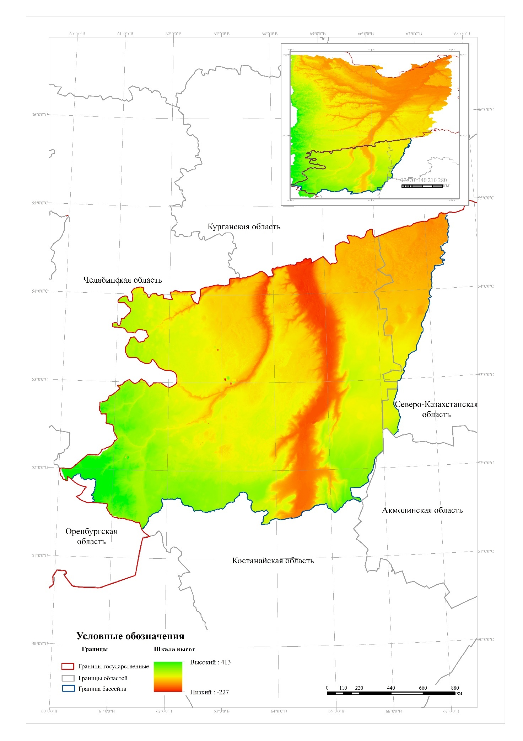

Рисунок 2 – Цифровая модель рельефа бассейна реки Тобол

Примечание – Составлено автором
Некоторые исследователи связывают происхождение грив с эрозионно-аккумулятивными процессами, в то время как другие относят генезис этих форм к действию ветра [48, 49].
Современные реки в бассейне реки Тобол прорезают поверхность Костанайской озерно-аллювиальной равнины на глубину от 20-30 до 100-120 метров. В пределах долины реки Тобол можно выделить низкую и высокую поймы, а также три надпойменные террасы. Морфологическое строение Костанайской равнины в настоящее время сложно из-за эрозионных и дефляционных процессов природного и антропогенного характера.
Мощный мезо-кайнозойский осадочный чехол платформы покрывает древние складчатые структуры Тургайской впадины. Накопительные отложения мезозоя и кайназоя в данном регионе связаны с эпейрогенетическими движениями и поверхностными перестройками, вызванными морскими трансгрессиями и регрессиями.
Торгайское плато, известное также как Торгайская столовая страна, характеризуется разнообразными формами рельефа, где плоские возвышенности и столовые горы чередуются с пониженными участками. Здесь можно встретить столово-останцовые возвышенности, достигающие высоты до 80 метров над окружающей местностью. Плато изрезано долинами рек и различными озерами. Торгайское плато прорезано торгайской ложбиной, которая является понижающим углублением шириной до 50 километров и глубиной до 200 метров [50].
В результате поднятия Уральских гор и Казахстанской складчатой страны в конце палеогена произошли значительные изменения структуры поверхности территории бассейна реки Тобол. Отступление моря способствовало образованию мощных толщ континентальных отложений, таких как верхне-олигоценновые и средне-олигоценновые отложения кайдагульской свиты, а также терсекской свиты миоценового возраста.
Отложения кайдагульской свиты представлены песчано-алевролитовыми осадками, лигнитами и угольными сланцами. Мощность этих отложений составляет от 8 до 80 метров. Терсекская свита была выделена на основе ее литологического разреза, который включает два пласта - нижний, состоящий из песчаных отложений, и верхний, состоящий из глинистых. В геологическом разрезе выделяются каолинит-гидрослюдистые глины.
Миоценовые осадки в данном регионе состоят в основном из зеленых и зеленовато-серых карбонатных глин, они имеют широкое распространение. Неогеновые отложения кустанийской и битекейской свит плиоценового периода включают в себя серые и буровато-серые глины и пески. Эти осадки аллювиального и озерно-аллювиального происхождения ограничены долинами рек Есиль, Тобол и Убаган. В Тургайской впадине в четвертичный период отложения всех четырех подразделов (нижний, средний, верхний плейстоцен) распространены.
На исследуемой территории нижнеплейстоценовые отложения встречаются в составе неотложенных пластовых пачек жуншиликской свиты. Эти отложения представлены коричневато-бурыми глинами и песками, иногда встречаются серые глины. Они охватывают обширную поверхность самой молодой и высокой аккумулятивной равнины и могут иметь толщину до 70-90 метров.
Осадки среднего-верхнего плейстоцена, образовавшиеся аллювиально-озерными процессами, в основном наполняют Тургайскую впадину. Максимальная толщина этих осадков во впадине составляет 70-95 метров. Они включают в себя зеленовато-серые, коричневатые и местами желтоватые карбонатные глины, обогащенные гидрослюдами, монтмориллонитами и бейделлитами. На участках речных долин, связанных с Тургайской впадиной, можно встретить аллювиальные отложения среднего и верхнего плейстоцена, покрывающие надпойменные террасы. На северо-западных окраинах Тургайской впадины часто встречаются отложения перигляциальной структуры, состоящие из суглинистых и глинистых материалов временных ледниковых водотоков. Эоловые песчаные холмистые формации преимущественно относятся к среднему, верхнему плейстоцену и голоцену.
На северных окраинах Тургайской впадины можно обнаружить обширные лесистые массивы, такие как Аракарагай, Аманкарагай, Казанбасы и другие. Эти северные окраины представлены поднятой возвышенной низменностью с значительными долинообразными углублениями. На западе она граничит с Зауральским плоскогорьем, а на восточной границе – с Казахским мелкосопочником. В центре этой низменности проходит меридиональная депрессия, известная как Тургайская ложбина. Тургайская ложбина занимает территорию древней Убагано-Тургайской долины, ее дно имеет ширину от 15 до 50 километров. Морфологически Тургайская ложбина простирается как в пределах Западно-Сибирской равнины (например, в долине реки Тобол), так и на северных участках Туранской низменности [51].
Верхний уровень представлен древними денудационными цокольными плоскогорьями южной части Зауральского плато с абсолютной высотой от 340 до 418 метров. Средний уровень геоморфологических форм рельефа также имеет широкое распространение на территории Зауралья. Этот уровень включает как денудационные, так и аккумулятивные плоскости или выравненные низменности с небольшим уклоном к долине реки Тобол. Абсолютные высоты варьируют от 260 до 320 метров. На восточных границах пластовые аккумулятивные ровности представлены Восточно-Тургайским плато, состоящим из глин позднеолигоценово-миоценового возраста, и на западе - Адаевским плато, сложенным миоценовыми глинами и покрытым небольшим слоем четвертичных отложений тонкого покрова толщиной около 5-7 метров [52-54].
Низкие поверхности выравнивания Тургайской впадины, согласно отметкам абсолютных высот, разделяются на три вида комплекса террас:
1. Древние возвышенные террасы Тоболо-Убаганского и Убагано-Ишимского междуречий характеризуются формациями речных террас, состоящими из аллювиальных озерных отложений, включающих в себя пески, суглинки и многослойные буровато-коричневые песчаные глины. Эти террасы представлены рельефом прежних плоских и наклонных водораздельных равнин, с большим количеством зарастающих озер и небольших депрессивных углублений. Абсолютная высота данной территории изменяется от 180 до 250 метров и редко достигает 380 метров.
2. Комплекс возвышенных надпойменных (II и III) незатопляемых аккумулятивных террас реки Тобол (с притоками Аят и Тогузак) с абсолютными высотами от 12 до 35 метров.
3. Пойменные (низкие и высокие поймы) и I надпойменная терраса долины реки Тобол (до слияния его с рекой Аят), а также реки Тогузак (до устья реки Уй) слабо дифференцированы и представлены аккумулятивными террасами [49, с. 3-68; 50, с. 425-432].
Пойменные террасы реки Тобол и ее притоков состоят из мелко- и крупнозернистых кварцевых песчаных отложений, покрытых карбонатными желто-бурыми суглинками и супесями. Наносы, которые покрывают поверхность дна Тургайской ложбины, включают аллювиально-озерные отложения, такие как карбонатные суглинки и слоистые песчаные глины, а также песчаные отложения (особенно возле устьев притоков). Мощность суглинков составляет от 0,5 до 3 метров, реже до 6 метров; в более глубоких слоях (до 50 метров) встречаются алеврититы и алевритовые зеленовато-серые глины.
Гидрогеологическая ситуация в регионе исследования представлена различными гидрогеологическими зонами: северный участок имеет Западно-Сибирский осадочный бассейн с пластовыми и блоко-пластовыми подземными водами, центральный участок частью Торгайского бассейна с пластовыми водами, западная часть включает в себя Уральский бассейн с жильно-блоковыми водами. Эти условия становятся причиной сложности гидрогеологических условий и разнообразия типов подземных вод в пределах бассейна реки Тобол. Основная часть ресурсов подземных вод сосредоточена в Западно-Сибирском бассейне, в то время как Торгайский бассейн имеет наименее благоприятные условия для накопления и распространения подземных вод. В данной области обнаружены около 140 месторождений подземных вод с общими эксплуатационными запасами 1229,84 тысяч кубометров в сутки. В целом, характерное неравномерное распределение подземных вод в пределах бассейна реки Тобол практически соответствует этой же черте для всего Казахстана [55].
В общем, геолого-геоморфологическая основа бассейна реки Тобол в пределах бассейна реки Тобол представляет собой сложное образование, формирующее разнообразные геосистемы, включающие речные озера, долины и водоносные слои, имеющие важное значение для природы и экономики региона.
Таким образом территория региона исследования в основном имеет плоский рельеф, средняя абсолютная высота составляет около 200 метров. От севера к югу территорию пересекает Торгайская ложбина. Северные участки занимают юго-восточные окраины Западно-Сибирской равнины, центральную и южную часть – Торгайское плато, на западе можно встретить волнисто-увалистые формы рельефа Зауралья, а на юго-востоке – отроги Казахского мелкосопочника. В настоящее время как естественные, так и антропогенные воздействия ускоряют процессы овражной эрозии и дефляции, осложняя формирование рельефа бассейна реки Тобол.

2.2 Климатические факторы формирования геосистем
Климатические условия имеют значительное воздействие на все аспекты природы, формируя геосистемы как естественные явления и среду обитания. Бассейн реки Тобол, находящийся в центре континента и удаленный от океанов и морей, обусловлен отсутствием крупных природных барьеров на севере и юге, что позволяет движению теплого сухого субтропического воздуха из пустынь Казахстана и Средней Азии, а также холодного, насыщенного влагой арктического воздуха, перемещающегося вдоль меридианов. Климат на этой территории характеризуется выраженной континентальностью.
Климатические условия на рассматриваемой территории формируются в результате следующих процессов: 1) перемещение западно-атлантических воздушных масс; 2) проникновение холодного арктического воздуха в южном направлении; 3) преобразование атлантических и арктических воздушных масс в локальные (местные) воздушные массы средних (умеренных) широт. Воздействие каждого из этих факторов на погодные условия меняется в зависимости от времени года и является результатом сложного взаимодействия солнечной радиации, рельефа, земной поверхности и атмосферной циркуляции.
Как и на всей территории равнинного Казахстана, территория в пределах бассейна реки Тобол характеризуется постепенным увеличением температур и уменьшением количества осадков от севера к югу. Значения зональных факторов (тепла и влажности) изменяются на исследуемой территории от севера к югу. Средняя годовая температура воздуха на рассматриваемой территории варьирует от 1,2°C до 4,4°C на севере и юге соответственно. Зимы характеризуются стабильно холодной погодой. Средняя температура самого холодного месяца января составляет от -16°C до -17°C, а в некоторых областях -14°C, -16°C. Абсолютный минимум может достигать -47°C в отдельные годы. Лето преобладает жаркой погодой. Самый теплый месяц, июль, имеет среднюю температуру от 20°C на севере до 24°C на юге бассейна. Максимальные температуры могут достигать 45°C на южной территории бассейна [56].
На распределение осадков по территории бассейна реки Тобол большое влияние имеет орография и высота местности. Разница в годовом количестве осадков по разным метеостанциям составляет 61 мм (метеостанция Урицкий 344 мм, метеостанция Кушмурун 283 мм). В теплое время года выпадает до 70-80% годовой суммы осадков. Наибольшее количество осадков выпадает в июле. Около 20-30% годовой суммы приходится на холодный период.
Устойчивый снежный покров наблюдается ежегодно. Образование устойчивого снежного покрова приходится на вторую декану ноября, разрушение - в среднем наступает в первой декаде апреля. Высота снега 20-40 см, запасы воды в снеге составляет 55-77 мм (метеостанция Житикара, Урицкий).
Среднее значение коэффициента увлажнения по территории региона исследования охватывает диапазон 0,43-0,90 и уменьшается с севера на юг (таблица 2).

Таблица 2 – Степень влагообеспеченности в пределах бассейна реки Тобол по коэффициенту увлажнения по данным метеостанций

Метеостанция | Коэффициент увлажнения | Оценка влагообеспеченности
Пресногорьковка | 0,90 | Удовлетворительная, но не стабильная
Михайловка | 0,89 | Удовлетворительная, но не стабильная
Сарыколь | 0,88 | Удовлетворительная, но не стабильная
Костанай | 0,83 | Удовлетворительная, но не стабильная
Рудный | 0,80 | Удовлетворительная, но не стабильная
Аршалы | 0,89 | Удовлетворительная, но не стабильная
Тобол | 0,83 | Удовлетворительная, но не стабильная
Кушмурун | 0,77 | Неудовлетворительная влагообеспеченность
Карасу | 0,70 | Неудовлетворительная влагообеспеченность
Житикара | 0,79 | Неудовлетворительная влагообеспеченность
Железнодорожный | 0,70 | Неудовлетворительная влагообеспеченность
Примечание – Составлено по источнику [55, с. 5-16]

Зима в пределах бассейна реки Тобол является самым длительным временем года, продолжаясь более 5 месяцев, в то время как лето всего лишь 3-4 месяца. Весна длится примерно 1,5 месяца, а осень - менее 2 месяцев. Первый снежный покров в среднем образуется на территории области в период от 20 до 30 октября, хотя в определенные годы первые снегопады наблюдались уже в конце сентября. Даты появления устойчивого снежного покрова также варьируются от второй декады октября до середины декабря. Обычно стабильный снежный покров устанавливается через 10-15 дней после первого снега, в среднем в период с 5 по 30 ноября на большей части исследуемой территории, когда среднесуточная температура воздуха опускается примерно до -5°C.
В среднем, на территории бассейна реки Тобол снежный покров сохраняется около 130-160 дней. Весеннее таяние снега обычно начинается при отрицательных температурах воздуха из-за солнечной радиации и изначально происходит медленно, с периодическими ночными заморозками. Обычно стабильный снежный покров тает в третьей декаде марта и первой декаде апреля на большей части территории. Большая часть снега скапливается перед началом весеннего таяния и образует толщины от 20 до 35 см и более на севере территории. Высота снежного покрова на открытых участках колеблется от 18 до 27 см, увеличиваясь с юга на север. В снежные зимы толщина снежного покрова может достигать 40-57 см, а в малоснежные периоды на севере и в центральной части области часто не превышает 10-15 см, а на юге - 1-3 см. В течение зимнего периода исследуемая территория подвержена неблагоприятным метеорологическим явлениям, таким как буран (количество дней в году может составлять от 20 до 50) [57].
В зимний период в пределах бассейна реки Тобол характерны холод и морозы, и в некоторые годы возможны недостаточные осадки. Этот регион, подобно большей части Казахстана, испытывает доминирующее воздействие западной ветви Западно-Сибирского антициклона, который приводит к установлению стабильно холодной погоды. Температурный режим в течение года характеризуется стойкими сильными морозами зимой и быстрым нарастанием тепла в коротком весеннем периоде, а также жарким летом. На этой территории наблюдается широтное распределение температуры воздуха.
Летний сезон отличается жаркими и сухими условиями. Среднесуточная температура воздуха выше +20 градусов на севере региона продолжается не менее одного месяца, а на юге - до трех месяцев. Весной и летом часто встречаются сухие ветры (суховеи) и засушливые периоды, которые способствуют усилению испарения влаги и разрыхлению почвенного покрова. Количество дней с относительной влажностью воздуха менее 30% обычно не превышает 15-20 дней в году в северной части бассейна реки Тобол и может достигать 60 дней и более на юге.
Осень в пределах бассейна реки Тобол короткая - длится примерно 20-30 дней, и часто характеризуется облачной погодой, иногда с осадками. Заморозки часто начинают появляться уже со второй половины сентября, и это имеет значительное влияние на сокращение сроков вегетации. Важно отметить, что чем позже наступают заморозки, и чем дольше предшествующий им теплый период, тем более негативно это воздействует на интенсивность физиологических процессов растений [58].
Регион, который мы изучаем, отличается сильными и частыми ветрами. В среднем за год преобладают ветры южного и юго-западного направления со среднемесячной скоростью 4,1 м/с повышаясь до 5,1 м/с в марте. Максимальная скорость достигает 40 м/с. Ветровой режим формируется за счет воздушных масс из разных направлений. Атлантические и арктические воздушные массы преобразуются в континентальные воздушные массы на низких широтах. Зимой, под влиянием азиатского антициклона (западной части Сибирского антициклона), на широте 50 градусов северной широты образуется область высокого давления. Скорость ветра может достигать от 12 до 15 метров в секунду [59].
Летом на всей территории преобладают ветры северных и северо-западных направлений, тогда как весной теплый воздух приносится из южных и юго-западных районов. Скорость ветра неравномерна по всей области. В течение года скорость ветра уменьшается летом и увеличивается зимой.
Итак, касаясь гидрографии и климатических факторов в бассейне реки Тобол, следует отметить следующее: среднегодовое количество осадков варьирует от 350 мм на севере до 216 мм на юге. Около 70-80% от общей суммы выпадает в период с июля по октябрь. Это совместно с континентальным рельефом формирует уникальную гидрографию с преобладанием рек на поднятых участках и многочисленными водосточными озерами на плоских местностях [56, с. 3-130].
Таким образом, следует выделить следующие особенности климатических условий в пределах бассейна реки Тобол: изучая климат бассейна реки Тобол, мы наблюдаем резкую континентальность, проявляющуюся в сильных перепадах от суровой зимы к жаркому лету и недостатке осадков. В летний период происходит трансформация воздушных масс, что возможно приводит к метеорологическим явлениям, таким как засухи и суховеи, с максимальной повторяемостью в июне. Область южной части бассейна реки Тобол характеризуется суммой температур выше 10°С, превышающих 2700°С, что благоприятно сказывается на растительном покрове. Для рассматриваемой территории характерны метеорологические явления в виде поздних весенних и ранних осенних заморозков. Один из положительных аспектов климата – продолжительный безморозный период на юге бассейна реки Тобол. Негативным воздействием летних ветров являются процессы дефляции почвы, приводящие к ухудшению плодородия почв.

2.3 Роль поверхностных вод в формировании геосистем
Река Тобол, входящая в бассейн Карского моря, берет свое начало на восточных склонах Южного Урала. Ее путь завершается, впадая в реку Ертис с левого берега у города Тобольска. В большей части своего пути река Тобол обладает постоянным стоком. Более 90% ее годового стока сосредоточено весной, в то время как в остальное время реки в бассейне имеют очень малое количество воды, могут пересыхать на перекатах, образуя отдельные плесы, и оставаться в таком состоянии до следующей весенней распусти. Зимой плесы часто замерзают до дна.
Регион исследования характерен особый рельеф гидрографии, который определяется недостатком осадков, обильным распространением бессточных озер на ровных участках и разветвленной речной сетью, в основном, на высоких участках рельефа с неравномерным распределением рек по территории. Это создало уникальный облик водной системы области. Плотная сеть рек характерна лишь для севера и юга территории бассейна реки Тобол. На севере встречаются реки, принадлежащие к бассейну реки Тобол [60].
Гидрографическая сеть реки Тобол наиболее разветвлена в верхней части ее бассейна, расположенной на левом берегу, где протекают ее крупные притоки, такие как Сынтасты, Аят, Уй, Шортанды, Тогузак, Желкуар. Эти реки также берут свое начало на склонах Южного Урала. В пределах исследуемого региона в бассейне реки Тобол правобережные притоки практически отсутствуют, за исключением реки Убаган, которая прорезает северную часть плоскоравнинной Тургайской ложбины. Ниже озера Кушмурун река Тобол получает три дополнительных притока: Кундузды, Карангалык и Карасу. Среднегодовой расход воды реки Тобол у города Костаная составляет 17,8 м³/с, а в периоды паводка может достигать до 158 м³/с. Водный состав характеризуется преимущественно гидрокарбонатным натриевым содержанием, а минерализация воды составляет 0,2-0,4 г/л. После впадения реки Аят размеры реки Тобол значительно возрастают, и ширина ее русла здесь достигает 50-100 метров. По физико-географическим условиям бассейн реки Тобол можно дифференцировать на пять участков, таких как Верхнетобыльский, Тобол-Торгайский, Убаганский, Западно-Костанайский, Восточно-Костанайский [61].
Участок Верхнетобольского района занимает левобережную территорию бассейна реки и простирается к югу от долины реки Аят. Его рельеф имеет характер увалисто-волнистой формы и постепенно переходит в плоские формы на восточной и северной частях. Этот участок считается самым высоким в бассейне реки Тобол, а абсолютная высота здесь изменяется от 300-500 до 150-250 метров. Здесь преимущественно преобладают коренные породы. Гидрографическая система хорошо развита, среди значительных рек можно выделить Актастысай, Шортанды, Синташты, Камышлы-Аят и Мукрю-Аят. Озер на этой территории не так много, они расположены главным образом на правом берегу реки Аят, причем самые крупные из них – Жаксы-Алаколь, Жаман-Алаколь и Сасыксор.
Участок Тобол-Торгайского района занимает южную правобережную часть бассейна реки Тобол и простирается на северо-западной части Торгайской столовой страны, которая представляет собой сильно эродированное плато с плоским рельефом. Абсолютные высоты на этой территории варьируются от 200 до 300 метров. Здесь встречаются небольшие временные водотоки, впадающие в реку Тобол, а также много мелководных периодически пересыхающих озер, как пресных, так и соленых, среди которых выделяются Тентексор, Кулыколь, Тумырлыкопа.
Убаганский участок занимает юго-западную высокогорную часть Тобол-Есильской равнины. Эта практически плоская выравненная равнина пересекается сетью временных водотоков, в основном овражного типа, которые впадают в безречные озера или исчезают на дне широкой долины реки Убаган. Среди крупнейших таких водотоков можно назвать реки Карангалык, Карагайлы, Кундызды. На этой территории есть множество озер, большинство из которых также не имеют стока. Самым большим соленым озером с приточными реками является озеро Кушмурун. Здесь также много пойменных озер, включая Талы, Алаколь, Тенгиз и другие. Почвенное покрытие рек характеризуется в основном тяжелыми суглинками и осадками аллювиального происхождения.
Река Убаган берет свое начало из озера Коктал и является частью транзитного стока. Ее бассейн, вытянутый с севера на юг, занимает пологие склоны древней Убагано-Торгайской равнины. Общая протяженность реки Убаган составляет 376 километров, а площадь водосбора составляет 50 700 км². Склон реки варьируется от 0,01 до 0,45⁰/₀₀. В бассейне реки Убаган впадают реки Буруктал, Ащы, Теректы, протечение которых до озера Кушмурун. Только река Ащы впадает в реку Тобол, в то время как остальные утекают в озеро Чили. Глубина плес в бассейне реки Тобол изменяется от 1 до 4 метров, редко достигая 5,5 метра, а на порогах они могут уменьшаться до 0,3-1,0 метра. Течение реки медленное, скорость составляет от 0,7 до 0,4 метра в секунду. Водный режим оказывает влияние на озеро Кушмурун, из которого сток осуществляется во времена высокой воды.
В отличие от засушливых периодов, весеннее половодье может длиться от 10 до 20 дней, а ниже озера Кушмурун - от 25 до 75 дней, с уровнями воды до 5,0-6,5 метра. В летний период на определенных порогах река может пересыхать. Средние годовые расходы воды составляют 2,16-2,7 кубических метра в секунду, во время половодья они могут достигать 22,2 кубических метра в секунду. Вода в реке Убаган имеет гидрокарбонатный и сульфатно-гидрокарбонатно-натриевый состав, в летний период сульфатно-хлоридно-натриевый.
В исследуемой территории разливы рек в половодье нечасты, но подъемы уровня воды могут быть значительными, достигая 5-8 метров выше уровня. Они почти не отличаются от гидрологического режима верховьев Тобола.
Западно-Костанайский участок охватывает левобережную часть бассейна реки Тобол, расположенную севернее долины реки Аят. Этот участок представляет собой практически плоскую равнину с множеством бессточных, в основном пресных озер и небольших блюдцеобразных впадин [62].
Река Аят формируется объединением рек Караталы-Аят (протяженность 149 км) и Аршаглы-Аят (протяженность 155 км) и впадает слева в реку Тобол. Протяженность реки составляет 117 км, площадь ее водосбора 13300 км². Общий перепад высот составляет 50,5 метров, а средний уклон равен 0,4%. Бассейн реки расположен на южной окраине Западно-Сибирской равнины. Долина характеризуется четко выраженным рельефом, ширина ее варьируется от 2,3 до 5 км. Левый склон в основном является крутым и имеет террасированную структуру на участке среднего течения, тогда как правый склон в основном пологий. В этой области находятся озера Шубарколь, Сасыкколь, Улкенколь, Жулжурган и другие. Многие из этих озер мелководны, с глубиной 1,5-2 метра, и летом они покрываются тростником. Гидросеть представлена тремя значительными водотоками: рекой Аят, которая проходит по южной границе района, рекой Тогызак, которая пересекает его в северо-восточном направлении, и рекой Уй, которая ограничивает район с севера.
Восточно-Костанайский участок находится в правобережной, самой низкой части бассейна, где абсолютные высоты преимущественно составляют от 100 до 150 метров, и характеризуется плоским рельефом. Здесь преобладают песчано-суглинистые почвы. Гидросеть плохо развита, здесь встречаются лишь сильно развитые, но короткие лощины, в которых весной и после сильных дождей текут ручьи.
В границах исследуемого региона река Есиль лишь немного заходит своим средним течением, движется на юг вдоль восточного берега Тургайской впадины после Джаркаинагашской разломной долины. Ширина русла реки варьируется от 30 до 100 метров, глубина достигает 2-6 метров. Следует отметить, что на территории исследования реки Тобол и Есиль представлены только своими верхними течениями (таблица 3). Их долины относительно узкие (5-10 км) с относительно большой глубиной (до 20-30 метров), в то время как долины Тургайского бассейна обширны и не соответствуют современным рекам, текущим по их днищам. Летом маленькие реки полностью высыхают [63].

Таблица 3 ‒ Основные реки бассейна р. Тобол

Река | Куда впадает (л)-левый, (пр)-правый берег | Расстояние от устья, км | Длина реки в пределах области, км | Площадь водосбора км²
Бассейн р. Тобол
Тобол | (л) |  | 682 | 121000
Шортанды | (л) | 1426 | 72 | 1200
Синташты | (л) | 1418 | 52 | 1900
Аят | (л) | 1257 | 94 | 4500
Уй | (л) | 994 | 235 | 5500
Тугузак | Уй (пр) | 108 | 246 | 3120
Убаган | (л) | 909 | 376 | 27300
Ашибой | Убаган (л) | 329 | 81 | 2980
Алабуга | Тобол (пр) | 882 | 60 | 887

В пределах Казахстана Тобол принимает несколько притоков, преимущественно слева, с восточных склонов Урала. Из них наиболее крупными являются Джилкуар, впадающий в 207 км от истоков, Аят – в 350 км от истоков, и Уй – в 632 км от истоков. В 93 км ниже впадения реки Уй, Тобол принимает свой единственный правый приток в пределах Казахстана – Убаган с соленой водой, поступающей из соленого озера Убаган (Кушмурун).
Населенный пункт Костанай расположен в 993 км от устья реки Тобол. Река характеризуется значительными колебаниями уровня воды в разные сезоны года. Весеннее половодье, происходящее в апреле-мае, часто приводит к разливам на десятки километров вдоль ее широкой и плоской долины. В этот период река достигает наивысшей водности. С увеличением течения летом, в июне, водоносность резко снижается и продолжает уменьшаться к осени.
Река Тобол начинает свой путь на восточных склонах Южного Урала, и абсолютные отметки уровня воды изменяются от 273 метров в верховьях до 84 метров у впадения реки Убаган. Уклон реки по ее длине колеблется от 0,1% до 1,3%, со средним значением в 0,3%. В пределах бассейна реки Тобол получает несколько крупных притоков слева, таких как Шортанды, Аят и Уй.
Следующий фрагмент будет посвящен границам водосборного бассейна, государственным и межобластным границам, а также характеристикам русла реки.
Тобол и его притоки, в основном, получают снеговое питание, при этом около 90% стока формируется в период снеготаяния, а дождевые осадки играют незначительную роль. Участие подземных вод в питании рек также невелико и заметно в меженных зонах, где основная часть меженного стока формируется за счет сброса воды и фильтрационных потерь из водохранилищ.
На территории региона исследования находится более 5000 пресных и соленых озер, занимающих примерно 3% общей площади этой местности. Распределение озер по площади неодинаково: их количество увеличивается по мере продвижения с юга на север. Особенностью распределения озер является то, что пресные озера сосредоточены в лесостепной зоне, а соленые - в степной и полупустынной зонах. Большинство озерных систем сформированы на Западно-Сибирской низменности и Предтургайской равнине.
Следует отметить, что большинство мелких озер летом высыхают. Иногда также пересыхают крупные озера. Основное пополнение воды в озерах этой области происходит весной за счет таяния снега. Уровень воды к озерам во время таяния снега поднимается, что приводит к увеличению площади поверхности озер. Костанайские озера имеют различный минеральный состав: в южной части преобладают соленые и горько-соленые озера, в частности в Тургайской и Сыпсынагашской низинах (Кушмурун, Аксуат, Сарыкопа и другие), а в северной части - пресные с низким содержанием минеральных солей.
На сегодняшний день в регионе исследования сток воды регулируется исключительно на реке Тобол, что позволяет использовать ее как основной источник водоснабжения. Более 323 рек сосредоточены в северной и южной частях области. С 1959 по 1971 год на реке Тобол были созданы водохранилища, которые значительно изменили ее режим. Естественный поток реки Тобол нарушается восемью водохранилищами, из которых Верхнетобольское и Каратомарское являются водохранилищами длительного срока эксплуатации, которые в основном используются для обеспечения хозяйственно-питьевым и промышленным водоснабжением (таблица 4).

Таблица 4 ‒ Основные характеристики водохранилищ бассейна реки Тобол
Наименование | Водоток или местность образо вания | Год на чала эксп луа тации | Расстоя ние плотины от устья р. Тобол, км | Пло щадь зер кала, км² | Проектная емкость, млн. м³
 |  |  |  |  | полная | полезная
1. Желкуарское | р. Желкуар | 1965 | - | 7,7 | 34,0 | 30,0
2. Сергеевское | р. Тобол | 1959 | 1227 | 4,17 | 3,68 | 3,65
3. Каратомарское | р. Тобол | 1966 | 1245 | 93,7 | 586 | 562
4. Амангельдинское | р. Тобол | 1967 | 1210 | 4,16 | 6,75 | 6,22
5. Кызыл-Жарское | р. Тобол | 1971 | 1329 | 2,98 | 9,73 | 7,66
6. Верхнетобольское | р. Тобол | 1971 | 1344 | 87,4 | 817 | 781

Со второй половины XX века был введен в действие каскад водохранилищ для устойчивого обеспечения водой промышленности, сельского хозяйства и населенных пунктов. К этому каскаду относятся следующие водохранилища: Верхне-Тобольское, Кызыл-Жарское, Каратомарское, Амангельдинское. Дополнительно, для поддержания постоянного уровня воды в реке в пределах города Костанай, была сооружена переливная плотина.
Ледостав на реке обычно наступает в середине ноября и продолжается от 145 до 163 дней. Толщина льда достигает 1 метра. Весеннее половодье, обусловленное интенсивным таянием снега, характеризуется резким подъемом уровня, величина которого изменяется в зависимости от водности года и попусков из водохранилищ, составляя от 0,8 до 4,5 м.
Подземные воды вносят значительный вклад в питание поверхностных вод, несмотря на их ограниченный объем. Роль подземных вод особенно заметна в речных долинах, где подземные воды высокой минерализации влияют на состав речных вод. Верхний меридиональный отрезок реки Тобол получает наиболее минерализованные подземные воды, что вызывает резкое возрастание минерализации речной воды в межень до 5 г/л. Ниже города Рудного разгружаются минерализованные подземные воды мел-эоценовых морских осадков, приводя к постепенному возрастанию солености речной воды [64].
Регион исследования обладает обширными природными лечебно-бальнеологическими ресурсами. На ее территории обнаружены три месторождения минеральных вод (Щербаковское, Горняк, Озерное) и одно месторождение минеральных грязей (Лаврентьевское).
В рамках программы по восстановлению водности небольших рек и обеспечению их сохранности, кустанайским филиалом института «Целингипрозем» были установлены границы 500-метровых водоохранных зон для 15 мелких рек и двухкилометровые санитарно-рыбохозяйственные зоны для рек Тобол, Аят, Убаган, Тогузак и Уй.
Особенности геологии, геоморфологии и климата данной области отражаются в современной гидрографической сети. Из-за недостаточного атмосферного увлажнения, высокой испаряемости и наличия скалистых трещиноватых и закарстованных горных пород на юге области возникают препятствия для формирования постоянного поверхностного стока.
Также стоит отметить, что на некоторых месторождениях и централизованных водозаборах бассейна отмечено загрязнение подземных вод, проявляющееся в росте общей минерализации, жесткости, содержании различных элементов, таких как железо, марганец, азотистые соединения, а также некоторых токсичных элементов. Загрязнение части водоносных горизонтов связано с длительным контактом подземных вод с металлоносными породами.
Основными источниками загрязнения водных ресурсов в бассейне реки Тобол являются различные промышленные предприятия. Среди них выделяются горнодобывающая промышленность, машиностроение, цветная и черная металлургия, предприятия коммунального хозяйства. Некоторые конкретные предприятия, такие как ГКП «Водоканал» г. Рудного, ГКП «Костанай-Су», ГКП «Лисаковск горкоммунэнерго» и другие, вносят свой вклад в загрязнение воды различными веществами, такими как продукты промывки фильтров, гидроокисные хромсодержащие осадки, нефтепродукты, спиртовая барда и другие.
Также предприятия, занимающиеся добычей полезных ископаемых на водосборной площади реки Тобол, в том числе ТОО «Оркен», ТОО «Костанайские минералы», ТОО «Метал Трейдинг», вносят свой вклад в загрязнение водных ресурсов сбросом карьерных и сточных вод. Этот сброс в водные объекты составляет значительную часть объема водоотлива карьерных вод.
Особое внимание уделяется влиянию рудноминерального комплекса на водные ресурсы бассейна. Водопонижение в карьерах на глубину 500 метров вызывает депрессионные воронки, исчерпывающие вековые запасы и наносящие ущерб речному стоку. Аккумуляция минерализованных вод в накопителях и хвостохранилищах приводит к перетеканию в нижележащие водоносные слои и водотоки, обогащая как поверхностные, так и подземные воды различными веществами.
Поверхностные воды играют ключевую роль в геосистеме бассейна реки Тобол. Они собираются в виде росы, дождевых и снежных осадков, стекая в ручьи и реки. Это обеспечивает поступление воды в речную систему и питание подземных вод. Осадки, проникая в грунт, также создают водоносные горизонты, что способствует питанию подземных вод и формированию ресурсов глубоко залегающих напорных вод.
Таким образом, поверхностные воды важны для гидрологического режима и геоморфологической динамики бассейна. Они формируют геосистему, обеспечивая поступление воды, питание реки и подземных вод, но также подвергаются загрязнению от промышленных сбросов и других источников, что требует внимательного контроля и управления для поддержания экосистемы бассейна реки Тобол.
В формировании геосистемы бассейна реки Тобол играют ключевую роль, выполняя различные функции, следующие природные и искусственные составляющие:
- В зимний сезон снег и лед становятся основным источником воды для реки Тобол. При расплавлении снега и льда образуются речные стоки, которые наполняют реку, увеличивая ее водоносность.
- В период дождей дождевая вода стекает по поверхности земли и поступает в реки, усиливая их водосбор. Воздействие дождевых стоков на геосистемы бассейна реки Тобол весьма заметно, особенно в периоды сезонных ливней.
- Ручьи и потоки переносят воду с более высоких участков к реке Тобол, внося свой вклад в ее водный режим. Эти малые водотоки также служат важными местами обитания для разнообразных видов растений и животных.
- Озера, пруды и водохранилища оказывают влияние на геосистемы бассейна реки Тобол, предоставляя дополнительные места для накопления и хранения воды.
- Запруды и другие водоиспользующие объекты, построенные на Тоболе и его притоках, оказывают влияние на геосистемы бассейна. Они способны регулировать потоки воды, формировать водохранилища и использоваться для водоснабжения, орошения и гидроэнергетики.

Зональные закономерности почвенно-растительного покрова и их роль в формировании геосистем
Почвенно-растительный покров отражает текущее состояние окружающей среды и способность геосистем к сопротивлению негативным воздействиям, что является основой для разработки эффективных стратегий использования природных ресурсов конкретных территорий. Территория бассейна реки Тобол характеризуется разнообразием природных ландшафтов - от лесостепного до полупустынного.
Исследованием почвенного покрова бассейна реки Тобол занимались М.А. Глазовская, Д.М. Стороженко, Ю.Г. Евстифеев, А.М. Петелина, В.И. Баранов. Изучению растительности территории исследуемого бассейна реки Тобол посвящены труды Н.В. Павлова, И.М. Крашенинникова, К.П. Горшенина, В.И. Баранова, М.А. Елютина, Р.М. Васильева и ряда других исследователей.
Почвообразующие породы - четвертичные отложения преимущественно тяжелого механического состава. В соответствии с ландшафтной широтной зональностью на территории бассейна реки Тобол выделяются следующие типы: черноземы, каштановые, лугово-черноземные, бурые. Внутризональное разнообразие почв зависит от местных геолого-геоморфологических условий, дренажа и характера растительности, поэтому кроме, зональных различий, в структуре почвенного покрова региона исследования выявляются многие провинциальные черты. К ним, в частности, относятся такие явления, как повышенная солонцеватость и карбонатность южных черноземов и каштановых почв.
Лесостепь занимает незначительную площадь на крайнем севере бассейна. Лесостепная зона в основном представлена вкрапленными (колочными) осиново-березовыми и березово-осиновыми лесами по пониженным равнинам в окружении степей, большая часть которых распахана (90%) и используется для выращивания пшеницы. Уникальными для данной территории являются богаторазнотравные красноковыльные степи на черноземах южных и разнотравно-ковыльные на темно-каштановых почвах с большим разнообразием видов флоры. Черноземы территории исследования от природы среднегумусные (содержат примерно 6-9% гумуса). В связи с этим почвы богаты элементами минерального питания и благодаря благоприятным тепловым ресурсам обеспечивают высокий урожай зерновых культур.
Лесные массивы лесостепной зоны выполняют ландшафтостабилизирующую, почвоукрепляющую, противоэрозионную и связывающую почвенный углерод функции. Особенно велика роль лесов в поглощении углекислого газа и пыли. Леса выполняют роль биотического насоса атмосферной влаги, значительно улучшая микроклимат территории и влажность почв. Леса лесостепной зоны являются резерватами сохранения биоразнообразия, в том числе большинства редких видов флоры и фауны [65].
Черноземы обыкновенные карбонатные характерны для плоских возвышенных равнин восточной части подзоны черноземов обыкновенных, генезис которых связан с карбонатными тяжелыми суглинками и глинами. Отличаются высоким содержанием карбонатов в верхнем горизонте. Мощность гумусового горизонта составляет 40-80 см. Содержание гумуса ‒ 6-8%, азота 0,4-0,7%. Почвы содержат во всех своих горизонтах углесоли кальция, верхний горизонт бурно вскипает от соляной кислоты, в нижней части профиля содержатся легкорастворимые соли.
Черноземы обыкновенные солонцеватые на территории области располагаются на слабодренированных с близким залеганием подстилающих засоленных пород участках водоразделов Тобол-Убаган и Убаган-Есиль.
Черноземы южные занимают южную окраину Западно-Сибирской низменности, западная ‒ в Зауральском плато и восточная - на Убаган-Есильском водоразделе. Почвы приурочены к приподнятым поверхностям и простираются в пределах области с запада на восток, поднимаясь в центральной части широкой полосой к северу [66].
Степная зона представлена степью с березовыми и осиновыми рощами (колками), степью с разнотравно-злаковой растительностью и сухой степью с полынно-ковыльной и типчаковой растительностью, заходящей далеко на юг – в западную окраину Казахской складчатой страны. В южной части бассейна преобладают в основном ивовые заросли и галофитные луга. Также здесь часто встречаются геосистемы солонцов с доминированием полукустарничков: полыни черной, кокпека, камфоросмы.
Территория степной зоны используется в качестве пастбищ, в том числе и дикими животными. Вблизи населенных пунктов повсеместно пастбища деградированы. На территории степной зоны широкое распространение получили черноземы обыкновенные и южные, а также более широкое распространение карбонатные, солонцеватые и засоленные почвы, комплексы и сочетания черноземов с солонцами, солонцов с интразональными почвами.
Черноземы обыкновенные занимают территорию степной зоны, типичными среди которых являются черноземы обыкновенные среднегумусные тяжело- и среднесуглинистого механического состава. Развиваются в условиях умеренно-увлажненной степи. Они широко распространены на территориях Карабалыкского, Федоровского, Мендыкаринского и Узынкольского районов. Мощность гумусового горизонта почвы составляет в среднем – 60-80 см, в том числе перегнойно-аккумулятивный ‒ 15-25 см. Содержание гумуса (азота) сверху достигает на целине 7,5-8,0% (0,4-0,5%), на старопашне снижается соответственно до 6,2% (0,3-0,4%). Бедны фосфором, валовое содержание их в почве около 0,1%. Глубина проявления карбонатности составляет 35-40 см, гипс обнаруживается с глубины 140-160 см. Количество обменного натрия по профилю не превышает 1%, что указывает на отсутствие солонцеватости [67].
В степях на черноземных почвах распространены разнотравно-злаковые сообщества, в которых преобладают ковыль красноватый, типчак бороздчатый, тонконог стройный, волоснец ситниковый, полынь белая, а на поймах рек – костер безостый, пырей ползучий, лисохвост луговой. На каштановых почвах характерны типчаково-ковыльные сообщества с господством типчака бороздчатого, ковыля красноватого и Лессинга, реже тонконога стройного и мятлика лугового.
На юге степной зоны климат становится еще более сухим, уменьшается число рек и озер, изреживается и делается более низким растительный покров. Начинается полупустыня ‒ переходная зона от степи к пустыне. Темно-каштановые и типично каштановые почвы степи сменяются в полупустыне светло-каштановыми, большей частью засоленными. По равнинам и котловинам, в местах с глинистым грунтом обилие солонцов и солончаков. Они часто окаймляют берега рек и озер, местами протягиваясь на десятки километров. На светло-каштановых почвах полупустыни господствуют полынно-злаковые сообщества. Для них очень типичны белая и черная полыни, а из злаков – ковыль сарептский или тырсик и типчак бороздчатый.
К югу, где климат суше, растительность несколько реже, а почвообразующие породы представлены хрящеватыми и засоленными суглинками, песками и супесями, почвы становятся беднее гумусом и приобретают каштановый оттенок. По своему цвету они называются каштановыми.
Для полупустынной зоны характерны светло -каштановые почвы легкого механического состава – супесчанные и песчанные. По своему качеству они значительно хуже ранее рассмотренных почв и пригодны под посевы сельскохозяйственных культур лишь выборочно. Кроме того, они требуют специализированной агротехники, так как легко поддаются ветровой эрозии [68].
В полупустынной зоне на песках, скрепленных растительностью, распространены примитивные песчаные почвы (ареносоли). В них очень мало гумуса ‒ до 0,5%, они карбонатны, почти не засолены, легко пропускают влагу и сохраняют ее. Поэтому на таких песчаных почвах растительность всегда богаче, чем на глинистых. В полупустыне почти нет лесов – ни колков, ни боров. Только небольшие рощицы березы и осины зеленеют кое-где в горных долинах и по берегам рек. Из-за разнообразия рельефа, почв и растительности полупустыня отличается большой пестротой ландшафтов. На междуречьях здесь преобладают ландшафты полынно-солянковых, полынно-ковыльных и полынно-типчаковых пустынных степей на светло-каштановых и солонцеватых почвах. На низких террасах речных долин, на слабодренированных равнинах Прикаспия наряду с солонцами появляются пятна солончаков, которые близ засоленных озер переходят в сплошные солонцово-солончаковые участки. Здесь меньше засоленность и сравнительно богаче полынно-ковыльные и полынно-эркековые травостои на светло-каштановых почвах. Своеобразны пустынно-степные ландшафты мелкосопочника. Сопки и низкогорья здесь еще более скалисты, чем в сухой степи. Склоны низкогорий часто изборождены ложбинами каменных потоков, переходящих у подножия в крупнообломочные осыпи. На малоразвитых каменистых почвах и грунтах, кроме полыней, типчака и наиболее ксерофильных ковылей, повсюду разбросаны кустарниковые заросли таволги и караганы. Светло-каштановые почвы зоны не очень благоприятны для земледелия. Они требуют орошения и специальной агротехники для уничтожения солонцеватости. На небольших участках этих почв выращиваются просо, ячмень, бахчевые культуры. В основном же это пастбищные земли, пригодные для выпаса мелкого рогатого скота, лошадей и верблюдов.
Средне-каштановые карбонатные, местами остаточно-карбонатные почвы распространены, главным образом, по обширным водораздельным поверхностям восточной части территории региона исследования. Средне-каштановые солонцеватые почвы на территории области получили значительное распространение на террасах озер, в долинах рек и по межсопочным понижениям отдельными массивами или в комплексе с солонцами.
Лугово-каштановые залегают среди каштановых почв, но в понижениях рельефа (низкие равнины, надпойменные речные и озерные террасы), где получают дополнительное увлажнение водами поверхностного стока или от неглубоких (3-6 м) грунтовых вод, либо одновременно за счет влияния и поверхностных и грунтовых вод. Мощность гумусового горизонта почв составляет 60-80 см. Содержание гумуса изменяется от 4-6% в суглинистых разновидностях до 1,5-2% на супесчаных и песчаных почвах. Характеризуются также промытостью почвенного профиля от карбонатов и воднорастворимых солей на значительную глубину. Почвы эти распространены в юго-восточной части территории Наурзумского района.
По долинам рек, озерным понижениям и водоразделам на всей территории области широко распространены солонцы, образующие местами крупные самостоятельные массивы. Почвообразующими породами служат преимущественно глинистые и суглинистые породы разного генезиса, засоленные изначально или от грунтовых вод. Солонцы обычно содержат гумуса в верхнем горизонте 2-3% и более. В зависимости от содержания гумуса колеблется содержание общего азота, но его содержание бывает не более 0,2%. Для солонцов типична бедность валовым фосфором, всего сотые доли процента [69].
Травяные болота в сочетании с болотистыми лугами формируются на приозерных террасах, мелководьях и по глубоким понижениям пойм рек. На данной территории преобладают тростникововые, рогозовые, болотницевые, осоковые и ситниковые сообщества. Луговые территории повсеместно выкашиваются для заготовки сена. Сенокос травяных болот осуществляется выборочно, только в засушливые годы.
По увлажненным речным долинам и впадинам господствует луговая растительность. Наиболее типичны луга костровые, лисохвостовые, пырейные, вейниковые, с богатым разнотравьем. С одного гектара они нередко дают до 20–25 ц высококачественного сена.
По берегам рек и озер появляются луговые травы - костер безостый, пыреи, а там, где почвы засолены и уровень грунтовых вод близок к поверхности, высятся стебли чия. Весной, когда достаточно влаги, полупустыня от множества цветущих эфемеров имеет красочный вид, а во второй половине лета большинство растений высыхает и выгорает, и она становится серой и унылой. Осенью с уменьшением жары и выпадением дождей растения опять оживают.
Совокупность факторов почвообразования предопределяет доминирование на территории Казахстана таких почвообразовательных процессов как гумусово-аккумулятивный и засоление. Наиболее явно процесс аккумуляции гумуса проявляется в черноземах, где формируется мощный (35-80 см) гумусовый горизонт с содержанием гумуса до 8%, причем в южных черноземах он слабее проявляется, чем в обыкновенных. Этот процесс ослабляется в ряду почв: темно-каштановые, каштановые, светло-каштановые, бурые полупустынные, серо-бурые, так снижается биомасса и уменьшается количество растительности. Довольно активно аккумуляция гумуса идет в аллювиальных почвах, так как в поймах сравнительно богатая, преимущественно травянистая растительность. В большинстве почв на юге области идет в той или иной степени процесс окарбоначивания почв. Ввиду аридности климата карбонаты раствора выпадают в осадок на некоторой глубине как в форме отдельных новообразований, например, журавчиков в обыкновенных черноземах, так и форме целых карбонатных горизонтов в каштановых и многих пустынных почвах. В наиболее суровых пустынных условиях идет накопление вторичного гипса и формируются гипсисоли. В понижениях с минерализованными водами при выпотном водном режиме часто формируются почвы с активным засолением – солонцы и солончаки. Солончаки разные по солевому составу, много карбонатов, особенно активно этот процесс протекает в западной части страны [70, 71].
В свою очередь распределение растительности на территории бассейна соответствует распределению почв, тепла и влаги, отражая закономерности широтной и высотной зональности и увеличение континентальности климата. Кроме зональных почв в регионе исследования широко распространены интразональные почвы: луговые, солонцы и пески. Эти почвы не связаны со строгой закономерностью распределения почв, связанных с природной зональностью, и могут находиться в несвойственных им зонах в виде пятен или отдельных массивов. Для территории бассейна реки Тобол также характерна высокая комплексность почвенного покрова, особенно широко распространены комплексы зональных солонцеватых почв с солонцами. Интразональные геосистемы бассейна реки Тобол отличаются распространением пойменных лесов, даже по долинам малых рек и богато-разнотравных настоящих и болотистых лугов. В пойменных лесах доминируют виды ивы, иногда тополя белого и березы. Богат кустарниковый ярус, его образуют виды шиповника, жимолости, крушина, калина, черемуха и другие.
Таким образом региональные особенности природной среды определяют процессы формирования и развития геосистем локального уровня. Почвы легкого механического состава, распаханные и подверженные ветровой эрозии, включают в себя старые пахотные глинистые и тяжелосуглинистые карбонатные почвы. Верхний слой этих почв, из-за длительной обработки, превращается в порошкообразную массу, что приводит к уменьшению содержания гумуса, снижению абсорбционной способности, увеличению карбонатности и ухудшению агрохимических и водно-физических свойств. Учитывая увеличение нагрузки от хозяйственной деятельности и частоту пыльных бурь, обостренных засухой, растет потенциал загрязнения атмосферы.

Структурный анализ ландшафтов
В пределах водосбора реки Тобол было выявлено и представлено на карте 78 индивидуальных ландшафтов, которые после типологической группировки и последующей структурно-генетической классификации были систематизированы в иерархическую систему. В легенде выделены следующие классификационные категории в виде заголовков и подзаголовков: классы (равнинные ландшафты и ландшафты речных долин и озерных впадин); типы равнинные (лесостепные, степные и полупустынные), долинные (луговые, пойменные, лиманные, солонцово-лугово-степные и солонцово-солончаковые); подтипы (северостепные, южностепные). Категория ландшафтов речных долин и озерных впадин, связанных с низкими террасами и поймами. В отличие от ландшафтов дренированных междуречий, они отличаются повышенным грунтовым, натечным и паводковым увлажнением.
Основные методы исследования включают полевые наблюдения, сбор проб и образцов почв, растительности, картографирование геосистем, интерпретацию спутниковых снимков. Результаты исследования позволили получить информацию о состоянии ландшафтов бассейна реки Тобол, выявить изменения, произошедшие под воздействием антропогенных факторов (рисунок 3).
Для составления ландшафтной карты региона исследования (рисунок 4) использованы следующие источники информации [72]:
1. Космические снимки Landsat 8: это спутниковые изображения, которые предоставляют большой объем информации о покрытии земной поверхности. Они использованы для определения типов почв, выявления растительности и других компонентов ландшафта.
2. 3D-модели рельефа: такие модели созданы на основе данных лидарного сканирования и с помощью специализированного программного обеспечения. Они позволяют визуализировать рельеф территории и выявить его характеристики.
3. Данные геопортала Google Earth: геопорталы предоставляют доступ к различным слоям информации, таким как дороги, границы участков, гидрография и другие элементы, которые могут быть полезны при создании карты региона исследования.
4. Материалы полевых работ: важной частью подготовки картографического материала является полевая работа, включающая сбор данных о ландшафтных компонентах, рельефе, почве, растительности и других характеристиках региона исследования.
5. Полевые описания (геоботанические, почвенные и другие): подробные описания ландшафтных особенностей сделаны во время полевой работы и использованы для составления карты ландшафтов исследуемой территории.

Полевой блок
Коррекция границ ландшафтов в полевых условиях

GPS-привязка с экспортом точек в БГД
Комплексные описания геосистем
Рекогносцировочные маршруты
Почвенные разрезы в характерных участках геосистем

Закладка геоботанических площадок

Генерализация карты
(составленных ранее карт)
Ландшафтная карта
Дешифрирование космических снимков исследуемой территории (ENVI)
Определение границ бассейна реки (по топографическим картам, цифровой модели рельефа), корректировка границ бассейна по космоснимку (ArcGIS)
Векторизация объектов рельеф (горизонтали, высотные отметки), реки, озера, растительность и др. (Easy Trace, ArcGIS)
Создание ландшафтной карты-гипотезы (ArcGIS)
Геоинформационный блок

Рисунок 3 – Блок-схема геоинформационного картографирования ландшафтов

Примечание – Составлено по источнику [73]

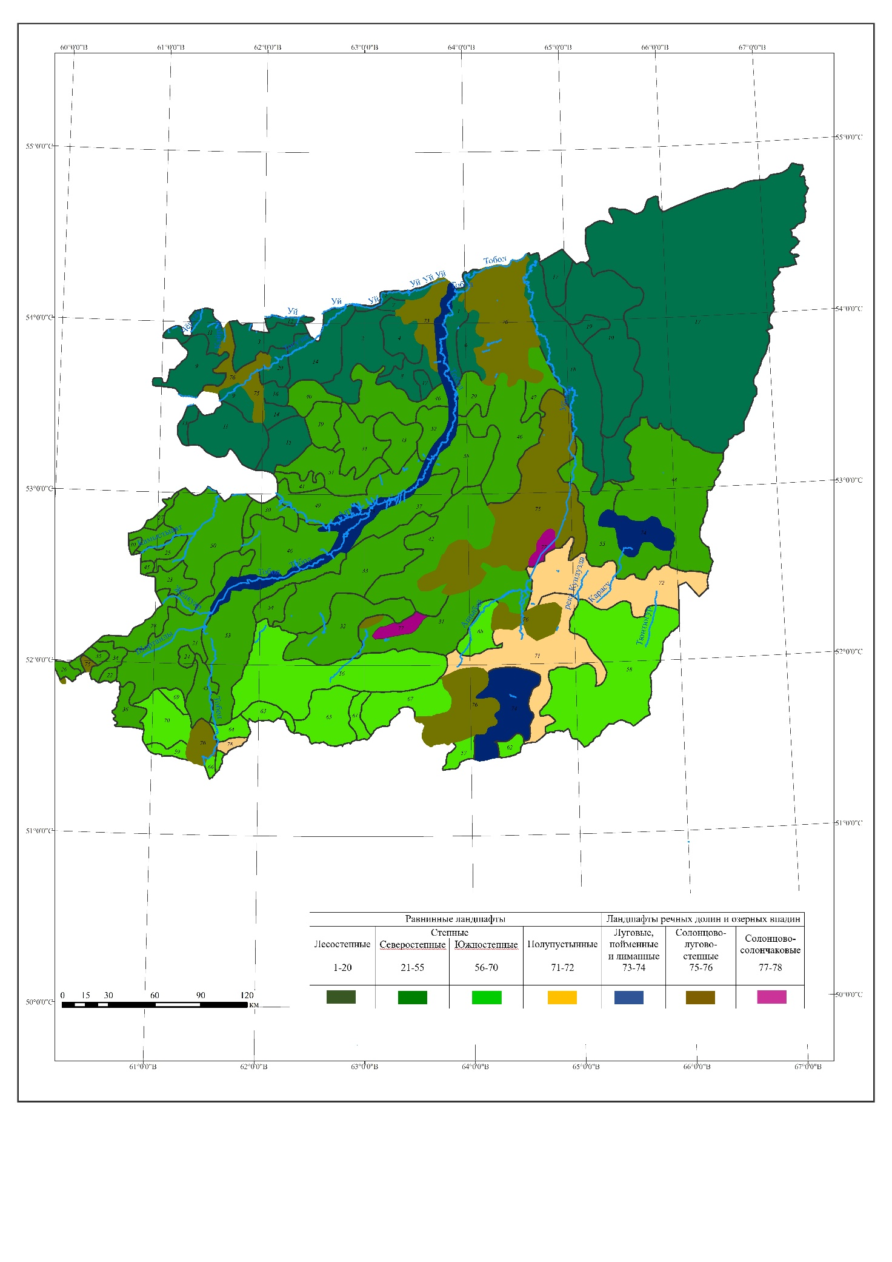

Рисунок 4 ‒ Ландшафтная карта бассейна реки Тобол, лист 1

Примечание – Составлено автором

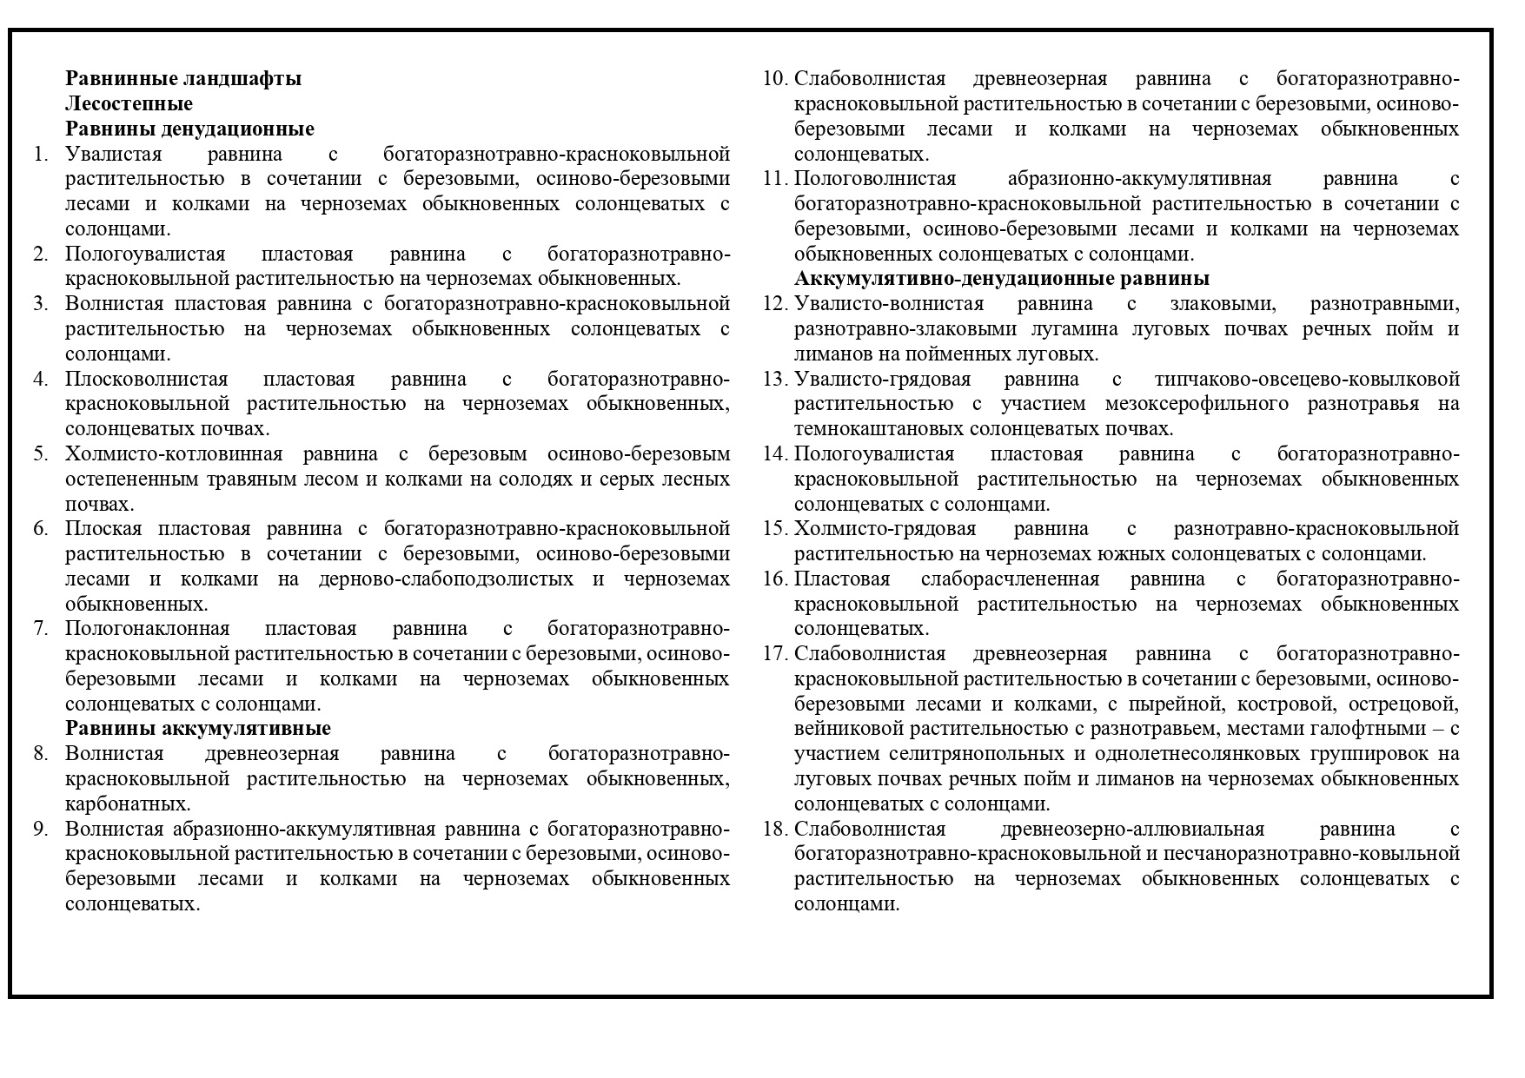
Рисунок 4, лист 2

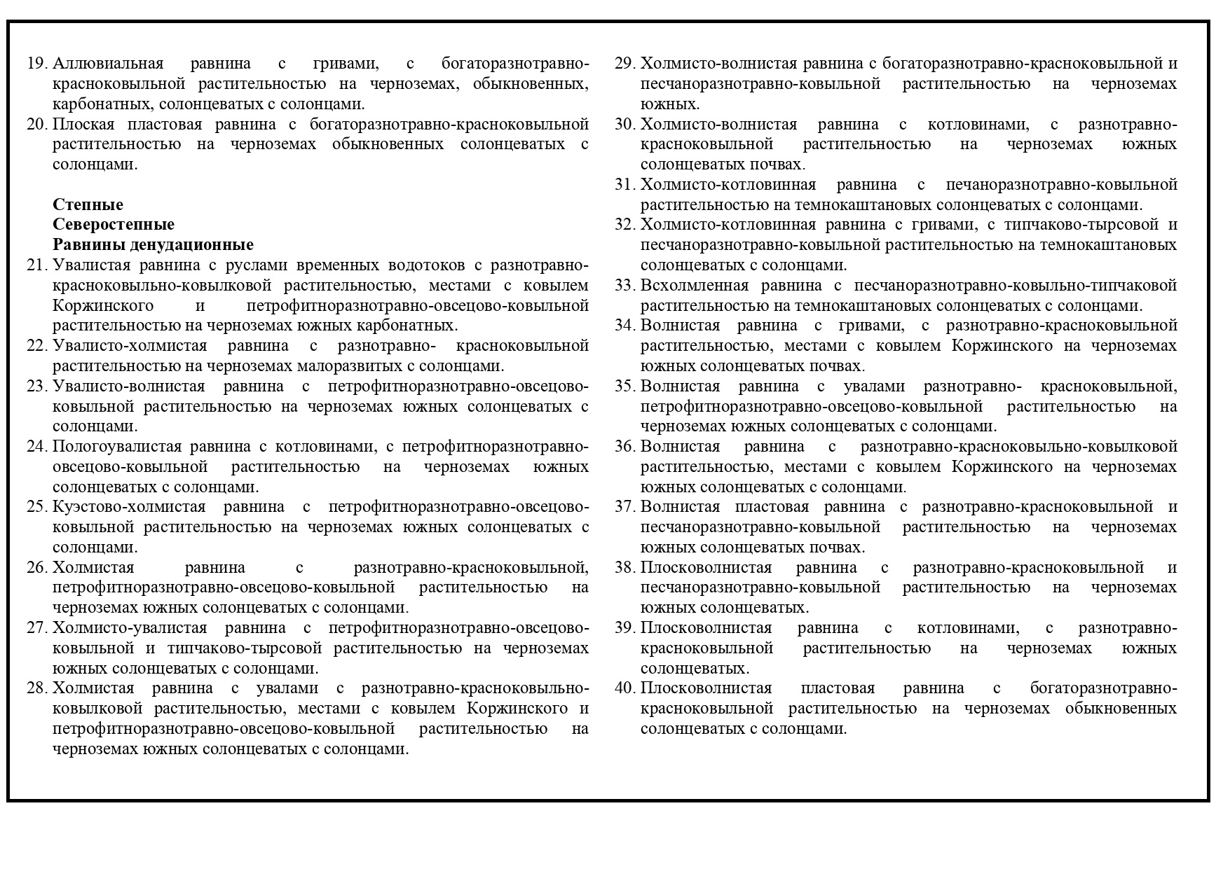

Рисунок 4, лист 3

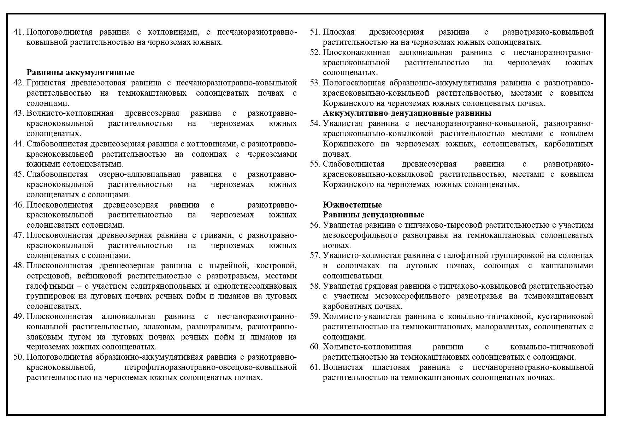
Рисунок 4, лист 4
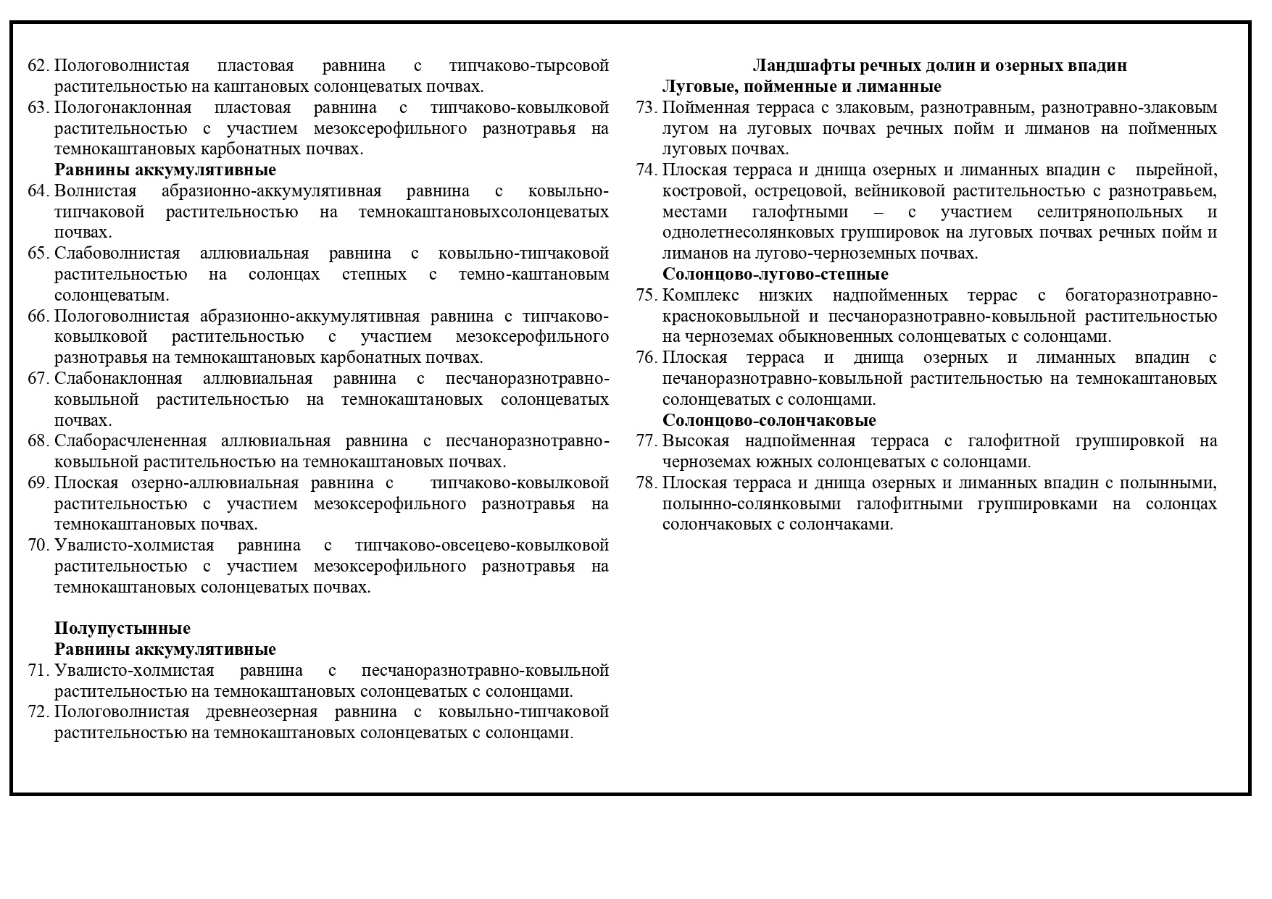

Рисунок 4, лист 5

Бассейн р. Тобол характеризуется разнообразием природных ландшафтов - от лесостепного до полупустынного. Лесостепь занимает площадь в долинах р. Тогызак и Уй, редкие, березовые и осиновые леса перемешиваются со степными участками. Степной район охватывает почти всю северную половину и юго-восточную часть. Территория бассейна занята частично обширной Западно-Сибирской низменностью (к северо-востоку от линии г. Костанай – Кушмурун).
Лесостепные ландшафты исследуемого региона охватывают северную, северно-восточную часть территории, где преобладают увалистые и пологоувалистые равнины с богаторазнотравно-красноковыльной растительностью. Ландшафты данной зоны характерезуются континентальным климатом, жарким коротким летом (средняя температура июля +18+20°С) и продолжительной суровой зимой, где в отдельные дни морозы доходят до -51 -53°С (средняя ьтемпература января -17°-19°С). Годовое количество осадков по данным метеостанции «Михайловка» 250-300 мм. Следует отметить, что на севере области хорошо выражен летний максимум осадков, а на юге осадки распределяются по сезонам более равномерно.
Почвы лесостепных ландшафтов серые лесные и черноземные с разнотравно-красноковыльной растительностью, с небольшими сосновыми, сосново-березовыми остепненными травяными лесами (реликтовыми) в резко засушливые годы в черноземной зоне выпадает до 150 мм. осадков, а на юге области – до 80 мм., наоборот, в исключительно влажные годы количество осадков на севере достигает 500-600 мм, а на юге 250-300 мм.
В пределах лесостепных и степных ландшафтов региона исследования протекают реки Тобол, Убаган, Уй, а также в северной части озера Кушмурун находятся многочисленные большие и малые озёра, которые не имеют постоянного течения.
Ландшафты степной зоны занимают большую часть территории региона исследования. Степная зона поделена как на северостепную так и южностепную подзоны. В северостепной подзоне денудационные ландшафты представлены холмисто-волнистыми равнинами с разнотравно-красноковыльной растительностью. В большей степени преобладают холмисто-увалистые и пологоувалистые равнины. Аккумулятивные равнины данного региона представлены слабоволнистыми древнеозерно-аллювиальными равнинами. В южностепной же подзоне, наоборот, идет доминирование денудационных ландшафтов в виде увалисто-холмистых и пологоволнистых равнин.
В холодный период степные ландшафты находятся под влиянием сибирского антициклона, при ясной погоде температура падает до 30-40 градусов мороза (средняя температура января -16°С -18°С), иногда ниже. Наибольшей высотой снежного покрова отличается февраль и март. Самым теплым месяцем является июль, средняя температура которого меняется от 19°С на севере, до 24°С на юге. Максимальная температура в отдельные годы достигает 38-40°С. Осадков в год выпадает до 300 мм, причем их количество уменьшается с севера на юг. Почти все реки, протекающие по степным ландашфтам имеют преимущественно снеговое питание при незначительной роли грунтовых и дождевых вод.
В северно-степной подзоне степных ландшафтов толщина черноземного слоя достигает 70-80 см, содержание гумуса до 9%. Южнее слой чернозема уменьшается, снижается и количество гумуса (до 6%). К югу от черноземов расположены каштановые почвы, подразделяющиеся на темно-каштановые умеренно сухой степи, типичные каштановые сухой степи и светло-каштановые почвы полупустыни.
Степные ландшафты богаты своей травянистой растительностью, в северной ее части в основном преобладают ковыли (красноватый, Лессинга), типчак, тимофеевка, житняк, кермек, эбелек. В низинах и влажных местах, особенно в поймах рек, распространена луговая растительность - пырей, кострец безостый, мятлик луговой, а в очень влажных местах - осока и тростник.
В южно-степной зоне распространены как степные, так и пустынные растения. Растительный покров в основном составляют типчак, полынь, ромашка, ковыль волосатик. Нередко полынь занимает большие площади, создавая унылую однообразную картину. В некоторых местах среди полыни растут кохия, эбелек, терескен, лебеда. Там, где грунтовые воды подходят близко к поверхности, на солончаковых почвах попадаются заросли чия блестящего.
Ландшафты полупустынных зон исследуемого региона в большей части представлены в виде увалисто-холмистых и пологоволнистых древнеозерных равнин с песчано-разнотравно-ковыльной и ковыльно-типчаковой растительностью.
Климат полупустынь сухой, гораздо суше, чем в северных зонах. Осадков выпадает мало, их среднегодовое количество колеблется между 180 и 250 мм. Больше всего осадков выпадает в конце весны ‒ начале лета, совсем мало их зимой и летом. Летом на всей территории очень жарко. Средняя температура июля +22+24°С, иногда она доходит до 40°С жары. Зима суровая, преобладают ясные морозные дни (средняя температура января -15 -17°С). Летом в полупустынной зоне многие реки пересыхают. Наиболее крупные реки с постоянным стоком – Тургай, Сарысу, Каратогай и Сарыторгай, Олкек и Улыжыланшык.
Основные почвы полупустынных ландшафтов ‒ светло-каштановые. От темно-каштановых они отличаются меньшим содержанием гумуса. В верхних слоях почвы гумуса всего 2-3%. На равнинах и пониженных участках с глинистым грунтом значительное место занимают солонцы. На их почве в травостое преобладают сухолюбивые злаки: ковыль, типчак, тонконог, встречаются шалфей, ромашка, гвоздика узколистая и др. Поймы рек в полупустынной зоне богаты растительностью. Там растут вейники, чиевые заросли, камыш. На отдельных участках тальник, шиповник, жимолость.
В полупустыне, как в степи и в пустыне, обитают грызуны-суслики, тушканчики, зайцы-песчаники. Там есть степные хорьки и лисицы. Из птиц обитают орлы, жаворонки. Из млекопитающих встречаются сайгаки и джейраны. В полупустынях много ящериц и змей. Среди змей есть безвредные, такие как полоз, удав, чик и уж, есть и ядовитые — степная гадюка, щитомордник.
Ландшафты региона исследования сформированы на преимущественно равнинном рельефе с небольшим количеством к югу, юго-востоку изолированных возвышенностей в условиях континентального климата, с относительно низкой влажностью. Данные геолого-геоморфологического строения, природные-климатические, поверхностные воды и зональные закономерности почвенно-растительного покрова на территории региона исследования способствуют фомированию лесостепных, степных ландшафтов на черноземах обыкновенных и малогумусных и на темно-каштановых почвах, полупустынные ландшафты на светло-каштановых почвах и на крайнем юге пустынных ландшафтов на бурых почвах. На территории преобладает разнотравно-ковыльная,кустарниково-холоднополынно-злаковая раститель- ность. На территории бассейна реки Тобол встречаются богаторазнотравно-красноковыльная и разнотравно-ковыльная растительности, которые могут отличаться по следующим параметрам: в богаторазнотравной степи основу травостоя составляют типчак и несколько видов ковыля. В разнотравной ‒ могут присутствовать и другие виды, в том числе корневищные злаки. В богаторазнотравной степи в составе разнотравья, полукустарников и кустарников представлены умеренно ксерофильные степные, мезофильные степные и мезофильные лугово-степные виды. В разнотравной ‒ меньше мезофильного разнотравья. Богаторазнотравная и разнотравная растительность могут быть частью разнотравно-типчаково-ковыльной степи. В ней также выделяют и другие типы, например, обеднённую и бедноразнотравную степи.
Таким образом, разнообразие природных ландшафтов территории бассейна реки Тобол представлено лесостепными, степными и полупустыными зонами. Природно-климатические особенности, влияющие на развитие процессов загрязнения ландшафтов территории бассейна реки Тобол в условиях интенсивной антропогенной деятельности:
− глубинное расчленение русла реки рельефа южных регионов бассейна являются природными факторами, вызывающими интенсивную геохимическую миграцию загрязняющих веществ (попадая на дневную поверхность, загрязняющие вещества мигрируют через русла водотоков в поверхностные воды);
− атмосферное увлажнение понижается с севера на юг, а повышенная испаряемость создает условия для содержания водорастворимых техногенных продуктов в водоемах и почвенном покрове в виде коллоидных растворов, мигрирующих в органоминеральных формах;
− наряду с положительными последствиями активной деятельности ветра (рассеивающее свойство) есть и негативные последствия: распаханные почвы легкого механического состава подвержены ветровой эрозии, также к этой категории относятся старые пахотные глинистые и тяжелосуглинистые карбонатные почвы, верхний горизонт которых в результате длительной обработки превращается в порошкообразную массу, в результате чего уменьшается содержание гумуса, снижается абсорбционная способность, повышается карбонатность, ухудшаются агрохимические и водно-физические свойства почв;
− с учетом современной нарастающей антропогенной деятельности и повторяемости пыльных бурь, усугубляемых засухой, увеличивается потенциал загрязнения атмосферы;
− причиной загрязнения водных ресурсов исследуемой территории являются как антропогенные факторы, так и природные: к природным факторам относятся месторождения и рудопроявления, и различные геохимические аномалии, в результате которых фоновое содержание тех или иных химических элементов в воде превышает ПДК как для рыбохозяйственных, так и хозяйственно-бытовых;
− на рассматриваемой территории водоносный горизонт в долинах рек залегает в гравийных и песчано-гравийных аллювиальных отложениях, и поскольку водовмещающие отложения повсеместно покрыты аллювиальными суглинками и супесями, для которых характерна высокая водопроницаемость, грунтовые воды менее защищены от воздействия антропогенных факторов;
− засоленные породы вызывают засоление подземных вод, подземные воды, в свою очередь, попадают в русла рек, насыщая их природными солями и повышают минерализацию (также участие легкорастворимых солей в процессах почвообразования проявляется в формировании солонцеватых почв и солонцов);
- все земли пригодные для вспашки, освоенные на этой территории, следует рассматривать как резерв природных солей: вспаханные солонцовые почвы характеризуются высоким содержанием поглощенного натрия в солонцовом горизонте и высоким содержанием водорастворимых солей в подсолонцовом горизонте, которые во время распашки вовлекаются в пахотный слой, где почвы подвергаются частичной самомелиорации, активизируя миграции природных солей, которые через грунтовые воды попадают в природные системы;
− наряду с антропогенными факторами, влияющими на развитие опустынивания, влияют и природные факторы (природными факторами, усиливающими процессы опустынивания, являются внутриконтинентальное положение, засушливость климата, неравномерность распределения водных ресурсов, обусловливающая распространение засоленных земель);
− дефляция и активный солевой перенос, а также интенсивное накопление токсичных веществ, солей тяжелых металлов на тяжелых глинистых почвах, накопленных в различных природных компонентах, негативно влияют на динамику природных систем.

3 ОЦЕНКА И ПРОГНОЗИРОВАНИЕ ДИНАМИКИ ГЕОСИСТЕМ БАССЕЙНА РЕКИ ТОБОЛ В УСЛОВИЯХ АНТРОПОГЕННЫХ ВОЗДЕЙСТВИЙ

3.1 Периоды хозяйственного освоения территории региона исследования
Бассейн реки Тобол находится на территории Республики Казахстан, а именно основная часть занимает территорию Костанайской области, а незначительная часть находится в бессточном районе бассейна реки и занимает западную часть Северо-Казахстанской области. Основная хозяйственная деятельность проводится на территории бассейна в пределах Костанайской области. Под воздействием хозяйственной деятельности ландшафты бассейна реки Тобол претерпели трансформацию. Современное определение геоэкологического состояния ландшафтов бассейна реки Тобол в значительной степени складывается из понимания особенностей исторического хозяйственного освоения и состояния современного природопользования. Во второй половине ХХ века на территории бассейна реки Тобол в пределах РК произошли масштабные изменения в структуре природопользования, которые в последствии изменили состояние геосистем исследуемого бассейна [74].
В ходе анализа территориальной структуры природопользования за установленные периоды исследования (1980 г., 2000 г., 2023 г.) нами составлены карты природопользования бассейна реки Тобол в пределах РК (Приложение А).
Площадь бассейна реки Тобол в пределах РК составляет 121 000 км². Административно-территориальное деление бассейна представлено следующими единицами: города – Костанай, Рудный, Лисаковск, Житикара, Тобол; районы Костанайской области ‒ Карабалыкский район, Алтынсаринский район, Аулиекольский район, Денисовский район, Костанайский район, Мендыкаринский район, Сарыкольский район, район Беимбета Майлина, Узункольский район, Фёдоровский район и частично Житикаринский, Камыстинский, Наурзумский и Карасуский районы и районы Северо-Казахстанской области - Жамбылский район, Тимирязевский район и район имени Габита Мусрепова. Основная часть бассейна реки Тобол в пределах РК расположена на территории Костанайской области (88%) [75].
Классификация природопользования региона исследования выполнена на основе классификации, описанной в разделе 1.2, согласно, которой природопользование региона исследования представлена следующими типами: фоновое, крупноочаговое, очаговое, дисперсное и линейное природопользование.
В состав фонового природопользования в пределах региона исследования входят: земледельческое, животноводческое и лесохозяйственное.
Земледельческое. Территория бассейна реки Тобол является одним из главных регионов земледельческого назначения страны. Благоприятные природно-климатические условия и наличие плодородных земельных ресурсов способствовали выращиванию зерновых и масличных культур. Посевные площади в пределах бассейна реки Тобол составляют 24% от совокупной доли посевных площадей Республики Казахстан.
Особенностью земледелия исследуемого региона является ярко выраженное зерновое направление и высокий процент продовольственных зерновых культур, в основном яровой пшеницы. Товарным производством овощных культур и картофеля в основном занимались специализированные совхозы, расположенные вблизи крупных городов и промышленных центров. Посевы овощных культур размещаются на орошаемых землях в долине реки Тобол.
Согласно данным об общей уточненной посевной площади сельскохозяйственных культур с 1990 г. по 2023 г. на территории бассейна реки Тобол в пределах региона исследования наивысший показатель был отмечен в 1992 г., общая площадь составила ‒ 6195,8 тысяч гектаров, а наименьший показатель 2912,6 тысяч гектаров в 1999 г. [76].
Согласно данным 2020 г. о максимальной урожайности среди зерновых в разрезе районов на первом месте Сарыкольский ‒ 14,5 ц/га, далее идет Федоровский ‒ 13,4 ц/га, в Узункольском, Карасуском, Костанайском, Мендыкаринском районах получено свыше 12 ц/га.
Животноводческое. Параллельно с увеличением территории освоенных земель увеличилось поголовье скота. Часто естественные кормовые угодья размещены небольшими площадями среди пахотных земель, в силу чего использование их возможно только после уборки с полей урожая.
В 1985 году на территории бассейна реки Тобол проводился ряд мероприятий по улучшению воспроизводства стада и племенной работы животноводческих ферм. В области функционировали следующие предприятия: «Сулукольский племовцезавод», «Диевский племенной совхоз», племенной совхоз «Овцевод», «Целинный племенной совхоз» и племфермы в совхозах имени Баймагамбетова и «Москалевский». «Диевский племенной совхоз» в настоящее время функционирует как «Агрофирма «Диевская». Это многопрофильное аграрное предприятие, которое занимается растениеводством, животноводством, переработкой и хранением сельскохозяйственной продукции.
Животноводство характеризуется увеличением объемов производства мяса, молока, развитием племенной базы. В пределах бассейна реки Тобол реализация принятых отраслевых программ позволила довести долю поголовья КРС в сельхозформированиях до 45% (в 2010 г. 18%), и увеличить численность племенных животных до 75 тыс. голов (18%). В 2017 году поголовье крупного рогатого скота было 420,7 тыс. голов, овец и коз - 416,8 тыс. голов, лошадей ‒ 99 тыс. голов, свиней ‒ 165 тыс. голов, птиц ‒ 4,6 млн. голов. С помощью новой госпрограммы «Развития мясного животноводства на 2018-2027 годы «Сыбаға» в пределах бассейна реки Тобол планируется увеличить количество скота [77].
На 2023 г. в исследуемом регионе имеется 4 хозяйства, занимающиеся разведением крупного рогатого скота мясного направления продуктивности. ТОО «Силантьевское», ТОО «Беляевка», ТОО «Жанабек», ТОО «Мельагропром» с общим поголовьем 2220 голов, в том числе коров 929 голов, из них статус племенного хозяйства имеет ТОО «Жанабек» с численностью 1528 голов КРС казахской белоголовой породы, в том числе коров ‒ 682 головы. ТОО «Темте» ведёт «Строительство откормочной площадки на 500 голов лошадей».
В пределах бассейна реки Тобол создана и действует сеть крупных специализированных откормочных площадок мощностью 14 тыс. мест единовременного откорма. Это ‒ 3 откормочные площадки первого уровня ТОО «Терра» (8000 голов), ТОО «Алтынсарино» (3000 голов), ТОО «Караман-К» (3000 голов) [75, с. 5-65].
В 2023 г. на территории г. Костаная начал свою работу мясоперерабатывающий комплекс ТОО «Beef Export Group». В состав комплекса входит: автоматизированная линия для убоя скота, цех обвалки и жиловки, переработки, обработки субпродуктов и шкур, цех переработки отходов, лаборатория ветсанэкспертизы.
На территории исследования свое развитие получило птицеводство, представленная следующими предприятиями: ТОО «ТПК «КазАгрос» (Затобольск), ТОО «Poultry-Agro» (Карабалыкский район), ТОО «Жас-Канат 2006» (Костанай). Развитие молочного направления приходится на территории Житикаринского района ‒ молочная ферма КХ «Шаденов», Костанайского района ‒ ТОО «Ак-Кудук».
Развитию животноводства в регионе исследования способствовало наличие больших площадей природных пастбищ. Однако есть фактор, сдерживающий развитие данной отрасли – это земли, где расположены естественные кормовые угодья, которые характеризуются низким уровнем плодородия, в различной степени засолены. Но также следует отметить, положительную тенденцию в данном направлении с внедрением разно-уровневых программ.
Лесохозяйственное. На исследуемой территории расположены разнообразные лесные массивы. Согласно официальным данным государственный лесной фонд области составляет 1 млн. 146 087 га. Растительность лесостепной зоны представлена своеобразными сочетаниями лесных колков с разнотравно-ковыльными степями. Площадь отдельных колков колеблется от 1 до 50 га. Колочные леса состоят в основном из берёзы повислой, берёзы пушистой и осины, приуроченные к лугово-черноземным, выщелоченным и обыкновенным чернозёмам. В небольших западинах и ложбинах берёзовые колки занимают обычно площади с серыми и светло-серыми лесными почвами, в более выраженных западинах ‒ влажные солоди и лугово-чернозёмные осолоделые почвы в комплексе с солонцами.
Территория исследования богата лесными массивами (Аракарагай, Аманкарагай). Аманкарагай ‒ самый крупный основной лесной массив в пределах бассейна реки Тобол. С образованием в 1946 году Министерства лесного хозяйства Казахской ССР леса Аракарагайского лесничества реорганизованы в лесхоз. В состав территории лесхоза вошли Аракарагайская и Аракаинская государственные лесные дачи общей площадью 59,0 га. Общая площадь лесного фонда в пределах бассейна реки Тобол, по данным последнего лесоустройства 1975 г., составляет 514,4 тыс. га, а покрытая лесом -158,5 тыс.га. Доля лесопокрытой площади в общей площади лесного фонда - 30,8%.; сосной же занято около 10% (52,9 тыс. га). С 1989 г. леса региона отнесены к 1 группе. Из 10 категорий функционального назначения в 2005 г. степные колки занимают 54,17%, другие леса ‒ 23,52%, заповедные леса ‒ 16,79% общей площади. В состав лесной промышленности входят лесозаготовительная и деревообрабатывающая промышленности [78].
В 2005 г. объем обработки древесины и производства изделий из дерева составил 154,5 млн. тенге. В г. Костанай функционируют следующие деревообрабатывающие предприятия: «FotofonKZ», «Дом Брус-Профиль», «Тектоника», «КБК Group», «Рекос», «Пилорама». На территории бассейна реки Тобол свое развитие получило производство пиломатериалов, которые экспортируются как на внутренний, так и на внешний рынок.
В состав крупноочагового вида территориальной структуры относятся промышленный и добывающий типы природопользования.
В области производятся более 90% железорудной продукции республики, 100% железорудных окатышей и асбеста, добывается уголь, строительные пески, глина, щебень, золотосодержающая руда и другие. На территории области было открыто около 400 месторождений полезных ископаемых и минерального сырья. Весомая часть из них ‒ это месторождения подземных вод, бокситов, золота, серебра и никеля. Так запас магнетитовых руд и бурых железняков – 15,7 млрд. [79].
Как показали геологические исследования советского времени, недра в пределах бассейна реки Тобол богаты полезными ископаемыми, особенно железными рудами, каменным и бурым углем, золотом, а также бокситами. По запасам железных руд территория исследования являлась одним из самых крупнейших железорудных районов Советского Союза. Месторождения железа находились в восточных отрогах Южного Урала в верховьях Тобола и его притоков Аята (Сарбайское, Соколовское, Аятское, Лисаковское). На северо-западе Кокшетау-Тяньшанской системы находится вторая мощная железорудная зона после Жезказганской, сформированная в герцинскую эпоху ‒ Валерьяновская. Это месторождения Давыдовское, Качарское, Аятское, Лисаковское, Шагырское и Соколово-Сарыбайское с содержанием железа в рудах до 45%. На севере Тургайского прогиба сформировались богатейшие скопления оолитовых железных руд, возникших в лагунных условиях (месторождение Аятское) [80].
Казахстанская часть Западно-Сибирсклй плиты и северная часть Тургайского прогиба богаты полезными ископаемыми. Их формирование связано с изолиниями триасовых базальтов (район ст. Кушмурун), которые используются для производства минеральной ваты. Более важное имеют бокситы Центрально-Тургайского района (Наурузумское, Харьковское), а также Северо-Тургайского района (Озерное, Северо-Ливановское).
Важнейшее месторождения золота было обнаружено в пределах бассейна реки Тобол на территории города Житикара. Также из нерудных ископаемых встречаются месторождения асбеста, расположенного в верховьях реки Тобол.
В состав Соколовско-Сарбайского горнообогатительного комбината входят карьеры для добычи руды открытым способом, обогатительные фабрики сухой магнитной сепарации и мокрого магнитного обогащения.
Новым центром горнодобывающей промышленности стала расположенная юго-западнее Рудного Джетыгара (Житикара). Возник как казахский аул, который после открытия золотых приисков превратился в горняцкий поселок. Второе рождение Житикара произошло, когда вблизи города было открыто месторождение асбеста, одно из крупнейших в стране, сосредоточивающее более 1/5 разведанных запасов асбеста в СССР [81, 82].
Наиболее быстро развиваются отрасли промышленности, связанные с добычей и обогащением железной руды, добычей и производством строительных материалов, бокситов, асбеста и других полезных ископаемых. Эти отрасли горнодобывающей и горноперерабатывающей промышленности являются новыми в области. Вокруг этого основного стержня промышленного комплекса развиваются отрасли, необходимые для его развития - энергетика, машиностроение, производство металлических изделий и металлоремонт. В состав обрабатывающей промышленности входят: пищевая, металлургическая, машиностроительная, неметаллическая продукция, химическая, легкая, деревообрабатывающая и прочие. Основная металлургическая продукция производится в ТОО «Евраз Каспиан Сталь». В структуре индустрии региона исследования преобладают пищевая (мясокомбинат, мелькомбинат и другие предприятия) и легкая промышленность (швейная фабрика «Большевичка», обувная фабрика имени Дзержинского и завод искусственного штапельного волокна). В послевоенные годы в городе стали развиваться машиностроение и металлообработка: ремонт автомобилей и сельскохозяйственной техники, производство запасных частей для экскаваторов и горного оборудования.
На этом месторождении построен асбестовый комбинат - хорошая база для производства асбоцементных изделий и шифера. В его состав входят рудники по добыче асбеста открытым способом, обогатительная фабрика с дробильно-сортировочным и обогатительным комплексом, водохранилище на реке Жилкуар и предприятия строительной индустрии.
Восточнее Джетыгары (Житикара), в верхней части бассейна реки Тобол, разведано несколько бокситовых месторождений, из которых выделяется Краснооктябрьское. Краснооктябрьское бокситовое рудоуправление производило добычу бокситов для работы Павлодарского алюминиевого завода. Далее рудоуправление вошло в состав АО «Алюминий Казахстана» наряду с Павлодарским алюминиевым заводом, Тургайским бокситовым рудоуправлением, известняковым рудником «Керегетас» и Павлодарской ТЭЦ-1. Сегодня в состав Краснооктябрьского рудоуправления входят три рудника - Аятский, Белинский и Красногорский с общим объемом горной массы, извлекаемой ежегодно, более 30 млн. кубометров. Ведется строительство первого карьера на новом Восточно-Аятском месторождении, общие запасы которого - 50 млн. тонн руды.
В 1980 годы в области произошли значительные сдвиги. Было осуществлено масштабное промышленное строительство: промышленный потенциал области удвоился, капитальных вложений было освоено больше, чем за годы Советской власти. Вступили в строй более тысячи предприятий черной и цветной металлургии, нефтегазовой промышленности и т.д.
В начале 1980 г. начали функионировать предприятия области: Кустанайский камвольно-суконный комбинат, завод дизельных двигателей производственного объединения «УралАЗ». Далее они были реорганизованы: комбинат в ТОО «Костанайская текстильная компания», завод дизельных двигателей ‒ АО «Кустанайский дизельный завод».
В 1981 году в пределах бассейна реки Тобол было открыто Варваринское месторождение. Впервые European Minerals Corporation (позже Orsu Metals) приобрела права на месторождение и затем построила карьер, фабрику и соответствующую инфраструктуру.
Большие запасы полезных ископаемых в пределах бассейна реки Тобол и благоприятные условия добычи способствовали развитию существующих специализаций промышленной отрасли, одной из ведущей является добыча руд чёрных металлов, бокситов, асбеста.
В 1990-е годы закрывались предприятия, такие как Костанайский камвольно-суконный комбинат и Костанайский завод химического волокна «Химволокно». В начале 2000-х годов устанавливались рыночные отношения. На рынке работали перспективные предприятия: кондитерская фабрика АО «Баян-Сулу» (1974), ТОО «ДЕП» (1993), макаронная фабрика АО «Костанайский мелькомбинат» (2006), ТОО «Карасу-Ет» (2010), цех по выпуску растительного масла КХ «Каржау» (2012) и многие другие [83].
В конце ХХ века появилась частная собственность, развиваются рыночные отношения, открываются новые предприятия (Рудный завод по разливу минеральной воды, Акционерное общество открытого типа «Обувь», Межгосударственное акционерное общество «Магнитогорсктрансстрой»). Также начались развиваться международные отношения, одним из первых продуктов таких отношений стало советско-американское предприятие «Галактика» на территории Ленинского района в пределах бассейна реки Тобол. В состав предприятия входили кооператив «Бригантина» и американская фирма «Блейк Си экспорт-импорт компания».
Расширение посевной площади под зерновыми культурами обеспечило развитие мукомольно-крупяной промышленности. Построен большой мельничный завод в Костанае. Также были введены в эксплуатацию ремонтно-механические заводы в Костанае и в поселке Карабалык в пределах бассейна реки Тобол. В связи с созданием поселков при зерновых совхозах в районах освоения целинных земель, строительством железных дорог и промышленных предприятий были сооружены крупные заводы силикатного кирпича с цехами по выпуску стеновых блоков в г. Костанай [84].
Расцвет горнодобывающей промышленности пришел на вторую половину ХХ века в связи с разведочными работами ученых того времени. Началось освоение месторождений и строительство предприятий: Соколовско-Сарбайский горно-обогатительный комбинат (железорудные окатыши), Лисаковский железорудный комбинат (бурый железняк), Джетыгаринский (Житикаринский) асбестовый комбинат, Качарский ГОК.
Предприятия города изготавливают машины, которые позволяют механизировать заготовку сена, начиная с косьбы трав и кончая их прессированием, и широкозахватные жатки. В цехах этих предприятий осваивается производство противоэрозионной техники - плоскорезов, лущильников. Развиваются в городе пищевая (мясокомбинат, мукомольный комбинат, молочный завод) и легкая промышленность. Создана здесь и строительная индустрия, производящая кирпич, силикатные блоки, железобетонные изделия и детали домостроения.
В 2003 году произошла реконструкция в связи с чем были введены дополнительные турбоагрегаты, а в 2009 г. были установлены новые энергоблоки. В состав крупнейшего предприятия входят: Сарбайский рудник, Соколовский рудник, Качарский рудник, Куржункульский рудник, Соколовский подземный рудник, Алексеевский доломитовый и Кзыл-Жарский известняковый карьеры, фабричный комплекс рудоподготовки и обогащения, ремонтно-механический завод [85].
Объём продукции обрабатывающей промышленности за 2009 год составил 57,4 млрд. тенге, в общем объёме:
‒ производство пищевых продуктов, включая напитки ‒ 41,2 млрд. тенге, кондитерская фабрика «Баян Сулу» обеспечивает 11,5% областного объёма производства пищевой промышленности АО «Костанайский мелькомбинат»;
‒ машиностроение ‒ 9,9 млрд. тенге, КФ АО «АгромашХолдинг» (Дизельный завод), ТОО «Агротехмаш»; ТОО «Дормаш»;
‒ лёгкая промышленность ‒ 2,3 млрд. тенге, ТОО «Костанайская прядильно-трикотажная фабрика», ТОО «Костанайская фабрика валяной обуви», швейная фабрика «Большевичка».
В рамках реализации Программы индустриально-инновационного развития в период с 2000 по 2006 года происходит рост экономического состояния региона (таблица 5) [86].
В начале ХХI века начались открытые горные работы, переработки золотосодержащей руды. В марте месяце 2008 года - переработка медной руды, а в 2009 году Polymetal совместно с «Полиметалл Инжиниринг» провели работу по оптимизации рабочего процесса переработки руды и тем самым повысили производительность и качество добываемой руды.

Таблица 5 ‒ Введенные в эксплуатацию предприятия в рамках Программы индустриально-инновационного развития с 2000 г. по 2006 год

Название предприятия | Географическое расположение | Сфера деятельности
1 | 2 | 3
ТОО «Метал-Трэйдинг» | г. Житикара | Добыча и переработка золотосодержащих руд
ТОО «Айгерим» | г. Костанай | Производство виниловых обоев
ТОО «БК-Строй» | Костанайский район | Кирпичный завод
ТОО «Оркен» | г. Лисаковск | Отделение, удаление примесей и обогащение железных руд
ТОО «Тиолайн» | г. Лисаковск | Титано-циркониевое производство
АО «Шаймерден» | Камыстинский район | Разработка цинкового месторождения
АО «ССГПО» | г. Рудный | Металлопрокатный завод
ТОО «Садчиковское» | Костанайский район | Молочно-товарный комплекс
ТОО «Сарыагаш» | Денисовский район | Молочно-товарный комплекс
ТОО «Турар» | Федоровский район | Молочно-товарный комплекс
ТОО «Сорочинское 2030» | Сарыкольский район | Молочно-товарный комплекс
ТОО «Алтынсарино» | Камыстинский район | Молочно-товарный комплекс
ТОО «Алтын-Май» | г. Костанай | Мельничный комплекс
ТОО «Иволга-Холдинг» | г. Костанай | Мельничный комплекс
ТОО «Мелькомбинат «Ак-Бидай» | г. Костанай | Мельничный комплекс
ТОО «Енбек-07» | Денисовский район | Мельничный комплекс
КХ «Успеновское» | Федоровский район | Мельничный комплекс
АО «Агромаш Холдинг» | г. Костанай | Сборочное производство автомобилей марки «SsangYong»
ТОО «Караман-К» | Карасуский район | Животноводческий комплекс
ТОО «Лига 2010» | Денисовский район | Животноводческий комплекс
ТОО «Каркен» | Мендыкаринский район | Животноводческий комплекс
ТОО «Пласттандарт» | г. Костанай | Производство полиэтиленовых труб
ТОО «Костанай МБИ» | г. Костанай | Автоматизированный завод мелкоштучных бетонных изделий
ТОО «Издательский дом» | г. Костанай | Производство полиэтиленовой упаковки
ТОО «Торгово-Промыш ленная Компания МЕТАЛЛ ИНВЕСТ» | г. Рудный | Производство полиэтиленовых труб
ТОО «Караман-К» | Карасускоий район | Комплекс по переработке ор ганических отходов в биогаз
ТОО «АГФ Боровское» | Мендыкаринский район | Зерносушилки и зерноскладов
Продолжение таблицы 5

1 | 2 | 3
ТОО «Ак-Кудук» | Костанайский район | Склад по хранению сельхозпродуктов
ТОО «Агро-Торо» | Карабалыкский район | Цех по переработке мяса
ИП Янковой И.М | Сарыкольский район | Цех по переработке мяса

Кроме того, здесь возникли также предприятия строительных материалов ‒ заводы железобетонных конструкций, стеновых блоков и кирпичные. Экономическая целесообразность сооружения заводов для переработки бурых железняков Костанайского бассейна определяется не только их огромными запасами, но и близостью карагандинских коксующихся углей и хорошей обеспеченностью различными вспомогательными материалами. Эти предприятия позволят улучшить снабжение Казахстана черными металлами, минеральными удобрениями и помогут дальнейшему развитию здесь машиностроения, химической промышленности и других отраслей.
Строительство предприятий горнодобывающей отрасли позволило территории бассейна реки Тобол стать одной из базовых точек металлургии Казахстана. Образованные в это время предприятия являются достоянием сегодняшнего Казахстана, так, например, АО «Костанайские минералы» является единственным асбестовым комбинатом в стране. Основной запас окатышей, асбеста и бокситов Казахстана находится на территории бассейна реки Тобол.
Также были усовершенствованы условия кирпичного завода ТОО «Иволга-Холдинг» в г. Костанае и расширен ассортимент выпускаемой продукции АО «Комсомольская птицефабрика» и ТОО «АгроИнтерПтица».
В 2012 г. в рамках программы «Карта индустриализации» начали свою работу цех по производству растительного масла ТОО «Каржау» (Федоровский район), мельничный комплекс ТОО «Sher 777» (Житикара), овощехранилище К/Х «Тэрра» (Костанайский район). А в 2013-2014 гг. в рамках этой же программы были реализованы следующие проекты: завод по производству металлизованного продукта АО «ССГПО» в городе Рудный и производство мелкосортного прокатного стана ТОО «ЕвразКаспианСталь» в г. Костанай.
В 2014 году в Костанае был введен в эксплуатацию завод по производству мелкосортового проката ‒ «ЕвразКаспианСталь». ТОО «СарыаркаАвтоПром» собирает более 50 моделей автомобилей 9 брендов: собрано свыше 26 тыс. автомобилей.
В 2014 году в области действуют 400 предприятий пищевой промышленности, в том числе 347 по переработке растениеводческой продукции и 59 по переработке животноводческой продукции. В 2014 г. на развитие сельского хозяйства в пределах бассейна реки Тобол было выделено 1,2 млрд. долларов США.
В 2015 по 2019 годы в рамках реализации программы «Карта индустриализации» в пределах бассейна реки Тобол было введено в эксплуатацию 15 проектов, на 41,3 млрд. тенге, создано порядка 1,4 тыс. рабочих мест [87].
Выгодное географическое положение позволяет иметь ряд перспективных, международных сотрудничеств с соседними странами. В рамках Евразийского экономического союза было осуществлено двухстороннее сотрудничество с представителями Челябинской, Свердловской, Курганской, Омской, Оренбургской областями. Одними из таких перспективных сотрудничеств с ЗАО «Петербургский тракторный завод», «ПО «Красноярский комбайновый завод», ООО «Чурилово» (Челябинская область) и другие.
В 2016 году ‒ в соответствии со стратегией создания региональных перерабатывающих хабов ‒ «Полиметалл» приобрел месторождение Комаровское. Данное месторождение имеет богатую руду, доступная для отработки открытым способом, и низкой капиталоемкостью, что позволяет использовать актив в качестве сырьевой базы для развития Варваринского хаба. Сегодня предприятие производит полный комплекс работ по освоению рудных месторождений - от проведения геологоразведочных работ до эксплуатации. В районе Беимбета Майлина (ранее ‒ Тарановский район) осуществляют работу и такие предприятия как Кызыл-Жарский известковый рудник, Краснооктябрьское рудоуправление, Первомайский щебзавод, ТОО «Фаврит Голд». Представленные компании вносят весомый вклад в экономику региона и предоставляют рабочие места для населения.
В 2019 году объем производства пищевой отрасли равен был 212,6 млрд. тенге. Увеличено производство мяса и пищевых субпродуктов на 11,9%, колбасных изделий на 2,2%, безалкогольных напитков на 18,4%. Двадцать третьего октября 2019 года с участием Правительственной делегации на Индустриальной зоне в городе Костанае дан старт производству энергонасыщенных тракторов «Кировец». АО «АгромашХолдинг KZ» совместно с Петербургским тракторным заводом предоставили 500 рабочих мест [77].
По итогам 2020 года произведено продукции металлургической промышленности на 128 млрд. тенге, что выше предыдущего года на 27,2%. Весомый вклад в развитие металлургической промышленности вносит крупнейшее предприятие ТОО «ЕвразКаспианСталь», что составляет более 40% от общего объема производства. ТОО «ЕвразКаспианСталь» начал свою деятельность в 2014 году в городе Костанае как завод по производству мелкосортового проката. Завод построен в ходе реализации государсвтенной программы форсированного инновационно-индустриального развития [88].
Данное предприятие является результатом международного сотрудничества между Казахстанским холдингом «Caspian Grup» (35%) и Российской горно-металлургической компанией ЕВРАЗ (65%). Благоприятное размещение завода на территории города Костанай связанна с большими возможностями реализации продукции в Россию, Таджикистан, Киргизию и Украину. Одной из особенностей выпускаемой продукции является реализация уникальной арматуры класса А-500СП [82, с. 3-76]. В машиностроительной отрасли функционируют: КФ АО «АгромашХолдинг», ТОО «Агротехмаш», ТОО «Дон-Мар».
Реализация инвестиционных проектов в регионе исследования имеет важное значение В 2021 году было реализовано 4 проекта на 2,1 млрд тенге, создано 708 рабочих мест. Рост доли обрабатывающей промышленности. В общем объёме промышленности доля обрабатывающей промышленности достигла 46,9%, а доля машиностроения в обработке ‒ 41,5%.
Увеличение объёмов производства на предприятии АО «Костанайские минералы». По итогам трёх кварталов компания произвела 187 тысяч тонн хризотилового волокна. К концу 2021 года была достигнута рекордная отметка в истории независимого Казахстана ‒ 250 тысяч тонн продукции.
По сравнению с 2021 годом объём промышленной продукции в регионе снизился на 5,5% в 2022 году.
Так, например, по итогам 2022 года АО «ССГПО» вынуждено было снизить объемы производства железорудного концентрата более, чем на 40%. Просели и объемы производства окатышей. Магнитогорск перестал покупать рудненскую продукцию.
Ликаковское ТОО «Оркен» вовсе останавливало работу на несколько месяцев с мая 2022 года. Причина в снижении потребности в концентрате со стороны АО «АрселорМиттал Темиртау». Другая проблема ‒ повышенное содержание фосфора в продукции лисаковского предприятия, снижающее ее качество.
В то же время АО «Костанайские минералы», ТОО «Комаровское горное предприятие» и «Варваринское» показали неплохие результаты по итогам года. Житикаринский хризотиловый гигант и вовсе зафиксировал рекорд по объемам производства, выпустив 250 тысяч тонн продукции.
В 2023 году производством промышленной продукции занимались 946 предприятий, на которых работает порядка 42 тыс. человек. За январь-август 2023 года промышленными предприятиями в целом произведено продукции на сумму 1 734,5 млрд. тенге, что на 8,7% выше аналогичного периода прошлого года (январь-август 2022 г. – 1 595,5 млрд. тенге). В структуре промышленности области наибольшая доля приходится на обрабатывающую отрасль – 72,3%, горнодобывающий сектор составляет 24,9%, электроснабжение – 2,1%, водоснабжение – 0,7%.
За январь-март 2024 года промышленными предприятиями в целом произведено продукции на сумму 660,8 млрд. тенге, что на 7,0% выше аналогичного периода прошлого года (январь-март 2023 г. – 618,1 млрд. тенге). В структуре промышленности области наибольшая доля приходится на обрабатывающую отрасль – 67,6%, горнодобывающий сектор составляет 28,5%, электроснабжение – 3,2%, водоснабжение – 0,7%. В горнодобывающей отрасли произведено продукции на сумму 188,1 млрд. тенге (январь-март 2023 г. – 161,1 млрд. тенге, увеличение на 16,8%). Снижена добыча руды медной на 83,4%, асбеста на 22,4%, руды золотосодержащей на 20,0%, производство концентратов медных на 17,1%. Вместе с тем увеличена добыча бокситов на 34,1%, производство окатышей на 27,5%, концентрата железорудного на 5,0%.
Промышленность в пределах бассейна реки Тобол в годы освоения целины развивалась очень быстрыми темпами. Наиболее быстро развиваются отрасли промышленности, связанные с добычей с обогащением железной руды, добычей и производством строительных материалов, бокситов, асбеста и других полезных ископаемых. Эти отрасли горнодобывающей и горноперерабатывающей промышленности являются важными в регионе исследования. Вокруг этого основного стержня промышленного комплекса развиваются отрасли, необходимые для его развития - энергетика, машиностроение, производство металлических изделий и металлоремонт. Также развивалась легкая, пищевая и промышленность строительных материалов.
Очаговый вид территориальной структуры: селитебное, энергетическое, сельскохозяйственное.
Селитебное. Значительное освоение земель способствовали масштабному переселению людей в регион исследования. За годы освоения целины на территорию исследования переселилось более 1,5 млн. человек из других республик СССР.
Для обеспечения сырьем черной металлургии Казахстана огромное значение приобретает Костанайский железорудный бассейн, расположенный по магистрали Акмолинск-Карталы. Также после ввода в работу крупнейшего Соколовско-Сарбайского горно-обогатительного комбината, встала необходимость для образования города Рудный, после была проложена железная дорога к этому городу от Костаная.
В этот период произошли изменения в транспортном положении области, началось массовое строительство железных дорог. Одним из важнейших природных богатств бассейна реки Тобол ‒ земельный фонд, который играет важную роль в природопользовании.
Это также повлияло на увеличения темпов роста строительства городов и расширения антропогенного воздействия на природные комплексы. Бурный рост города связан с освоением в Северном Казахстане целинных земель. Кустанай (Костанай) был одним из краевых центров, своего рода столицей вновь освоенных земель. Этим обусловлен большой приток сюда людей, огромный размах строительства и коренное преобразование всего облика города.
В связи с распашкой огромных массивов целинных земель и высоким урожаем зерна в 1956 г. сильно вырос удельный вес хлебных грузов. В этот период началось самое крупное новое железнодорожное строительство около 3000 км новых ширококолейных и узкоколейных линий. Строительство данных дорог улучшило процесс освоения целинных земель и вывоза зерна и способствовало использованию месторождения угля, железной руды, бокситов и редких металлов. Из этих новых линий, отдельные участки которых уже сданы в эксплуатацию или достраиваются, постепенно составятся новые магистрали. Одна из них линия широтного направления ‒ Костанай-Пески-Кокшетау-Кайманачиха на Ертисе. Также шло строительство двух соединительных линий между Сибирской магистралью и Южно-Сибирской дорогой, построенная линия Костанай-Тобол с протяженностью 100 км. Это облегчит освоение лежащего на ее трассе и уже вступившего в эксплуатацию Соколовско-Сарбайского железорудного бассейна, далее идет линия на юго-запад до Житикары с протяженностью 125 км.
На основе Соколовско-Сарбайского горно-обогатительного комбината вырос развивающийся город - Рудный. Одновременно с Качарским горно-обогатительным комбинатом появился и новый город Качар. Горнорудная промышленность в области развивалась умеренными темпами. Благодаря усилиям геологов в области были разведаны также большие запасы асбеста. Центром по добыче асбестовой руды и производству горного волокна стал город Джетыгара (Житикара). Появился город Лисаковск с его Лисаковским горно-обогатительным комбинатом.
Для территории бассейна реки Тобол, в особенности для его районов, удаленных от железных дорог, большое значение имеет автомобильный транспорт. Автомобильная дорога на территории исследования Тургай-Амангельды-Семиозерное. Но также грузы перевозятся не только по железным дорогам, но и по грунтовым путям, и в отправлении первое место занимают сельскохозяйственные грузы ‒ преимущественно хлеб и продукты животноводства.
Восточнее Костаная на пути к Целинограду тянутся возделанные поля, а ведь до этого в этих местах была однообразная ковыльная степь без единого участка обработанной пашни (массивы пшеницы, ячменя, овса, подсолнечника и кукурузы). Органически вписались в местный ландшафт и степные небоскребы ‒ огромные элеваторы для хранения зерна, а прежние унылые степи превратились в море хлебов, край целинных совхозов.
Основные промышленные объекты сосредоточены на территории крупных городов в пределах бассейна реки Тобол, которые в результате антропогенной деятельности подвергли изменению ландшафты исследуемого региона.
Рядом с комбинатом возник город горняков ‒ Рудный. Город застроен многоэтажными домами, проспекты покрыты асфальтом, а на реке Тоболе создано водохранилище, дающее Рудному и комбинату воду.
В этих местах появились индустриальные города и поселки, выросшие вокруг Костаная. С быстро развивающейся железорудной, угольной, пищевой и легкой промышленностью, охватывающей города Костанай, Рудный, Житикара и новые быстро растущие поселок Кушмурун (угольные разрезы).
В результате активной хозяйственной деятельности на территории исследования г. Костанай вошел в число 11 городов Казахстан с населением не менее 50 тыс. человек. Город Костанай растет в связи с формированием нового промышленного района на базе полезных ископаемых Тургайского бассейна [89].
Энергетическое. Мощным импульсом в развитии энергетики в пределах бассейна реки Тобол послужили освоение целинных и залежных земель с 1953 г., и позднее – открытие на территории области месторождений железных и бокситовых руд, асбеста. С этого периода началось интенсивное строительство линий и подстанций напряжением 10-35-110-220 кВ. В 1958 г. для обеспечения электрической энергией одного из крупнейших объектов черной металлургии страны ‒ Соколовско-Сарбайского горно-обогатительного комбината, были построены линия электропередачи 220 кВ «Троицкая ГРЭС-Сарбай» с подстанцией 220 кВ «Сарбайская». Именно эту подстанцию костанайские энергетики считают первым звеном связи с Единой энергосистемой Союза и в дальнейшем Казахстана.
В 1961 году был введен в работу первый генератор на Рудненской ТЭЦ-25 МВт, который в августе дал промышленный ток комбинату и тепло молодому городу горняков ‒ Рудному. В 1961 г. был создан Кустанайский энергорайон, который в 1963 г. преобразован в Кустанайское управление электрических сетей.
В 1980 г. РУЭХ Кустанайэнерго имеет в своем составе 10 предприятий, осуществляющих бесперебойное снабжение потребителей электрической и тепловой энергией. В 1996 г. «Кустанайэнерго» было преобразовано в акционерное общество «Костанайская распределительная электросетевая компания» (ОАО «КРЭК»). В 2000 г. началось реформирование электрической отрасли. Начиная с 2006 г. региональной транспортировкой электроэнергии занимается ТОО «Межрегионэнерготранзит».
В 2007 году регион потребил уже более 5 млрд. кВт-ч энергии. Объясняется такой рост стремительным экономическим развитием региона и ростом жизненного уровня населения в целом. Станции региона исследования самостоятельно вырабатывали лишь 30% из общего потребления энергии, причем в основном она уходило на собственные нужды предприятий. Остальная энергия - практически весь необходимый для области объем - закупается областью у Экибастузского и Павлодарского энергоцентров.
С 01.07.2023 года поставщиком электрической энергии для ТОО «Костанайский ЭнергоЦентр» является единый закупщик электрической энергии ‒ ТОО «Расчетно-финансовый центр по поддержке ВИЭ». Электроэнергия, закупаемая ТОО «Костанайский ЭнергоЦентр», доставляется до потребителей по сетям транспортирующих компаний: по межрегиональным сетям – АО «KEGOC»; по региональным сетям напряжением 35-110 кВ ТОО «Межрегионэнерготранзит»; по региональным сетям напряжение 0,4-10 кВ ТОО «ЭПК-forfait»; по сетям АО НК КТЖ; АО ССГПО, ТОО Atica.
В 2024 году подписан меморандум о строительстве 165 ветряных электростанций общей мощностью 1 гигаватт. Для обеспечения энергетической независимости региона исследования, который сегодня испытывает нехватку энергии для производственных мощностей. На сегодняшний день потребление электроэнергии в регионе исследования составляет 0,45 ГВт, в то время как выработка - лишь 0,12 ГВт. Преимущества возобновляемых источников энергии, таких как ветер, заключаются не только в их экологичности, но и в экономической выгоде. Средняя скорость ветра в некоторых районах позволяет эффективно использовать ветряные турбины, что делает регион исследования привлекательной для строительства ветропарков.
Основными потребителями данной компани являются: ТОО «Костанайский ЭнергоЦентр», ТОО «Теміржолэнерго», АО «Алюминий Казахстана», ГКП ПХО «Лисаковскгоркоммунэнерго», АО «Соколовско-Сарбайское ГПО», ГКП «Костанайская теплоэнергетическая компания», Сарбайский МЭС АО «KEGOC», АО «KEGOC», ТОО «АП Энерджи», ТОО «Компания ЛКГЭС», ТОО «Рудненская энергокомпания» [75, с. 3-36].
Линейный тип природопользования представлен транспортным.
Транспортный. Быстрые темпы развития хозяйства в пределах бассейна реки Тобол после 1953 года потребовали ускоренного развития всех видов транспорта: железнодорожного, автомобильного, воздушного. С середины 50-х годов закладывается современная сеть автомобильных дорог области. Было построено 9 магистралей и подъездных путей к железным дорогам общей протяжностью около 1,5 тысяч километров. Строительство железных дорог велось довольно интенсивно. До освоения целинных земель железные дороги на территории области имели эксплуатационную длину 573 км.
В 1957 году вошло в строй действующая узкоколейная линия Костанай - Урицкое (140 км). В августе 1959 года в связи с сооружением Соколовско - Сарбайского горно-обогатительного комбината началось движение поездов на линии Костанай-Железнорудная-Тобол длиной 98 км, она связала комбинат и город Рудный с железнодорожной сетью страны. Прокладывался еще один участок Тобол-Джетыгара (Житикара), протяжностью 114 км. Новая железная дорога Есиль - Аркалык общей протяжностью более 200 км. Проходила по территории бассейна реки Тобол примерно на 50 км. На начало 1960 годов железнодорожные линии Костанайского края уже пролегали на 1030 км.
Развитию города способствовало и дальнейшее железнодорожное строительство, в частности проведение новых линий Кустанай (Костанай) -Тобол-Джетыгара (Житикара) и Кустанай-Кокчетав-Кзылту, благодаря чему он превратился в железнодорожный узел. Улучшение транспортного положения региона исследования пришлось на период освоения целинных земель, где возводились железные дороги в широтном диапазоне Костанай-Урицк-Пески и далее на Кокшетау и меридиональном Курган-Пески-Атбасар для транспортировки большого количество хлебных изделий. В начале ХХI века сдана в эксплуатацию новая железнодорожная линия Алтынсарино-Хромтау.
В силу внутриконтинентального положения территории бассейна реки Тобол и полного отсутствия на его территории судоходных рек главную роль в транспортных связях как внутри области, так и с другими областями Казахстана и соседних стран играют железные дороги [90].
Сеть автомобильных дорог областного и районного значения в пределах бассейна реки Тобол является одной из наиболее протяжённой по республике. Протяженность автомобильных дорог общего пользования области составляет 9179 км (республиканского значения - 1539,2 км, областного значения - 2206,8 км, районного значения - 5432,9 км). Объем грузоперевозок автомобильным транспортом составил 317,2 млн. тонн грузов. На территории бассейна реки Тобол проходят дороги республиканского, областного и районного значения. Сообщение с областным центром осуществляется посредством автомобильных дорог республиканского значения А-21 «Мамлютка-Костанай» (Костанай-Петропавловск, Костанай-Курган), М-36 «Екатеринбург (РФ) - Алматы» (Костанай-Челябинск, Костанай-Кокчетав) [75, с. 3-365].
В состав дисперсного вида территориальной структуры входит природоохранное.
Природоохранное. Жемчужиной бассейна реки Тобол по праву считается Наурзумский заповедник с его уникальными островными сосновыми борами и эталонными степными геосистемами. Созданный для сохранения степных ландшафтов Северного Казахстана, он также включил в свой состав крупные озёрные системы и островные сосновые и мелколиственные леса со всем многообразием животного и растительного мира. Располагается в Наурзумском районе, центральная усадьба находится в поселке Караменды. Современная площадь заповедника (с 2004 г.) составляет 191,4 тыс. га.
Обширные акватории заповедника обеспечивают необходимое жизненное пространство крупнейшей в Азии популяции водно-болотных птиц. 7 июля 2008 года на 32 сессии ЮНЕСКО в городе Квебек (Канада) Наурзумский заповедник был включен в списки Всемирного Культурного и Природного наследия ЮНЕСКО в номинации «Сары-Арка-Степи и Озера Северного Казахстана».
Кроме заповедных территорий, в области функционируют заказники: Михайловское, Сарыкопинское, Тоунсорский.
Михайловский государственный природный заказник (зоологический). Михайловский заказник расположен в Карабалыкском районе. Заказник образован в 1967 г. - как заказник областного значения на площади 76, 8 тыс. га сроком на 10 лет, в 1977 г. срок его действия был продлен на 10 лет, в 1986 г. статус и срок действия заказника были изменены - государственный заказник областного значения был переведен в государственный природный зоологический заказник республиканского значения без ограничения срока действия, в 2001 г. заказнику был придан статус государственного природного зоологического заказника республиканского значения на площади 76800 га без ограничения срока действия. Цель создания ‒ сохранение охотничье-промысловых видов животных региона, в первую очередь боровой дичи.
Данные заказники находятся в ведении Комитета лесного хозяйства и животного мира Министерства экологии, геологии и природных ресурсов Республики Казахстан.
Гидрографическая сеть
Нестабильное распределение стока реки Тобол за многие годы имели не мало важное значение в использовании его в сфере деятельности промышленных предприятий. Для урегулирования использования вод для нужд хозяйственной деятельности было организовано строительство водохранилищ с полезной емкостью в 781 миллион м³ – Верхне-Тобольское водохранилище, а также Каратомарское емкостью 562 миллиона м³, которые являются основным центром водоснабжения городов Рудный, Костанай, Лисаковск и ряда других водопотребителей [91].
Значительная часть воды летом расходуется на нужды орошаемого земледелия, полив зеленых насаждений. Суммарная полезная емкость водохранилищ – 1393 млн. м³. Сумма всех поверхностных водных ресурсов бассейна реки Тобол оценивается в 746 млн. м³, часть из которых формируется на территории Российской Федерации.
Оценка изменений гидрологического режима реки Тобол и ее трансграничных притоков при входе в Республику Казахстан под влиянием хозяйственных мероприятий в Российской Федерации показала, что за весь период наблюдений годовой сток в рассматриваемых створах можно принять условно-естественным.
Нарастание антропогенных изменений в ландшафтах связано с необходимостью удовлетворения растущих потребностей людей в питании, энергии, добыче полезных ископаемых. Понимание проблемы невосполнимости природных ресурсов ведет к замене экстенсивных методов освоения природно-территориальных комплексов на более эффективные – интенсивные, снижающие техногенную нагрузку на окружающую среду.
Таким образом, ключевыми факторами антропогенной трансформации исследуемого региона являются промышленная и сельскохозяйственная деятельность человека: добыча полезных ископаемых, земледелие, выпас скота, а также расширение селитебных территорий и транспортное строительство.

3.2 Анализ влияния антропогенных факторов на ландшафтно-геохимическое состояние геосистем
Целью исследования ландшафтно-геохимического состояния геосистем является изучение пространственного распределения химических элементов в почвах и водных объектах региона исследования в условиях антропогенного воздействия. Понимание закономерностей распределения химических элементов критично для оценки и прогнозирования изменения ландшафтов под влиянием антропогенных факторов.
Высокие концентрации тяжелых металлов опасны для живых организмов, они могут накапливаться внутри организма и вызывать тяжелую форму отравления [92, 93]. Содержание химических элементов в почвообразующих породах, почвах и водных объектах региона исследования рассмотрены в работе [94-96] и других исследованиях.
Объектами исследования стали образцы почв и водных объектов, отобранные в регионе исследования. Внутриконтинентальное положение региона, разнообразие геолого-геоморфологических, климатических и почвенно-растительных условий влияют на дифференциацию ландшафтов в лесостепных, степных и полупустынных природных зонах.
Одним из этапов исследования был выбор ключевых участков в пределах исследуемого региона, характеризующих состояние природной среды на фоновых и, вероятно, антропогенно-загрязненных участках. В процессе рекогносцировки были определены 15 ключевых участков (Приложение А) с учетом типов природопользования через космическую съемку высокого пространственного разрешения Landsat 8 за 2023 год (таблица 6).
Полевые исследования почвенного покрова и воды проведены с 2021 г. по 2023 года. Полнопрофильные почвенные разрезы были заложены на типичных в природном отношении участках в системе сопряженных ландшафтов с учетом влияния антропогенных источников. Образцы почв отбирали по генетическим горизонтам.
Почвенные пробы равномерно размещали на бумаге, при комковатости почвенных проб их дробили, удаляли визуально заметные камешки, насекомых, мусор и другие инородные включения. Очищенные пробы почв измельчали пестиком в ступке и просеивали через лабораторное сито.
Аналитические исследования отдельных ингредиентов загрязняющих веществ были выполнены в сертифицированной лаборатории «Эко-Нус» г. Караганда. Содержание химических элементов в почвах определено атомно-абсорбционным методом с использованием атомно-абсорбционного спектрометра «МГА-915МД». Физико-химические свойства почвы оценивались общепринятыми в почвоведении методами.
Отбор проб воды осуществлялся в контейнерах из материалов, не влияющих на химический состав пробы, полиэтиленовые емкости с плотно закрывающимися крышками. Емкости для отбора и хранения проб были тщательно вымыты и высушены в соответствии с необходимыми требованиями, согласно контролируемым показателям. Химические элементы в водных объектах определены с использованием атомно-абсорбционного спектрометра «МГА-915МД».
Статистическая обработка данных, полученных в ходе исследования, проводилась с использованием программы Microsoft Excel. При обработке данных использовали следующие статистические показатели:
‒ n - число проб; средняя арифметическая и её ошибка (мг/кг);
‒ CV – коэффициент вариации (%);
‒ lim – пределы колебаний (мг/кг);
‒ σ – стандартное отклонение (мг/кг);
‒ r – коэффициент корреляции;
‒ впадин, образовавшихся в результате деятельности ледниковых вод [97].

Таблица 6 – Ключевые участки территории бассейна реки Тобол

Вид природо пользования | Тип природо пользования | Основной вид совреме нной антро погенной дея тельности | № геосистемы  по карте | № ключевого участка по карте  координаты | Местонахождение | Преобладающие физико-географические процессы
1 | 2 | 3 | 4 | 5 | 6 | 7
Фоновое | Земледельческое | Растениеводство (пашни) | 67 | 8. Карасу ский 52° 32' 50.70'' с.ш.  65° 49' 44.40'' в.д. | 0,2 км к востоку от п. Карамырза, левый берег р. Тюнтюгур. Предприятие ТОО «Рамазан-Карасу» расположено на одной площадке по адресу Костанайская область Карасуский район, п. Карамырза. | Плоскостной смыв
Фоновое | Животноводческое | Животноводство  (пастбища)
Крупно очаговое | Промышленное | Производ ство металлур гической продукции | 53 | 1. Костанайс кий  53° 13' 09'' с.ш.  63° 38' 03'' в.д. | Завод по производству мелкосортного проката ТОО «ЕвразКаспианСталь». Основной вид деятельности компании - производство железобетонных изделий. На промплощадке расположены: арматурный цех, сварочные посты, склад щебня, пилорама, котельные, столярный и покрасочный цеха (ИП «Савченко Н.Н:»), завод, отвечающий требованиям промышленной сборки, в рамках которой выполняются работы по сварке, окраске и сборке кузовов | Линейная эрозия
Крупно очаговое | Промышленное | Производ ство огнеупорных изделий | 47 | 2. Рудный  52° 58' 32.46'' с.ш.  63° 9'  19.20'' в.д. | ТОО «Завод Казогнеупор» расположен на территории бассейна реки Тобол в восьми километрах от города Рудный и в 180 км. от российско-казахстанской границы, левый берег р. Тобол. | Плоскостной смыв
Продолжение таблицы 6

1 | 2 | 3 | 4 | 5 | 6 | 7
 |  |  |  |  | Производственный комплекс завода представлен тремя основными и рядом вспомогательных цехов, расположенных на земельных участках общей площадью 114.5 га. ТОО «Казогнеупор 2015»
 |  | Производ ство чугуна, стали и ферро сплавов | 54 | 12. Лисаковский  52° 34' 34.13'' с.ш.  62° 32'  1.99'' в.д. | 2 км к северу от г. Лисаковск, правый берег р. Тобол. Лисаковский филиал ТОО «Оркен» – предприятие, ставшее преемником Лисаковского ГОКа и входящее в АО «ArcelorMittal» – крупнейшего предприятия горно-металлургического сектора Казахстана. Предприятие является правопреемником Лисаковского горно-обогатительного комбината, занимающееся добычей, обогащением, переработкой и отправкой железной руды. | Плоскостной смыв
 | Добывающая |  | 28 | 10. Куржун кульский  52° 32' 46.95''с.ш.  62° 43' 28.60''в.д. | 14 км к востоку от г. Лисаковск. Горные работы ведутся в Куржункульском карьере в АО «Соколовско-Сарбайское горно-обогатительное производственное объединение». Основной продукцией АО ССГПО являются офлюсованные железорудные окатыши и железорудный концентрат, являющиеся сырьём для доменного производства | Плоскостной смыв
 |  |  | 13 | 14. Житика ринский  52° 9' | Территориально расположено в пределах бассейна реки Тобол в 2 км на юг от города Житикара. Правый берег | Линейная эрозия
Продолжение таблицы 6

1 | 2 | 3 | 4 | 5 | 6 | 7
 |  | Добыча полезных ископаемых |  | 55.19''с.ш.  61° 11' 42.20''в.д. | р. Шортанды. Проводится добыча асбестовой руды в АО «Костанайские минералы». Житикаринское месторож дение хризотил-асбеста
 |  |  | 44 | 11. Валерьяновский 52° 52° 35' 18.36" с.ш.  62° 32' 38" в.д. | 0,7 км от с. Валерьяновка к юго-востоку, левый берег р. Тобол. На первомайском месторождении было основано ТОО «Первомайский щебзавод», основной деятельностью которого является добыча и переработка строительного камня, щебня и гравия | Плоскостной смыв
 |  |  | 47 | 3. Варварин ский  52° 57' 20.07'' с.ш.  62° 10' 50.96'' в.д. | 1,4 км от села Варваринка к югу; правый берег р. Аят; проводится добыча драгоценных металлов и руд редких металлов в АО «Варваринское» (Костанайская область, Тарановский район, с. Варваринка) | Плоскостной смыв
 |  | Добыча, дробление, обогащение и отгрузка свинцово-цинковой руды | 54 | 15. Камыстин ский  52° 1' 1.70'' с.ш.  62° 21' 23.47'' в.д. | Проводится добыча и обогащение свинцово-цинковой руды в АО «Шаймерден», который расположен в Камыстинском районе Костанайской области, в 30-ти км в юго-восточном направлении от райцентра Камысты. Основной деятельностью предприятия является дробление и отгрузка руды | Ветровая эрозия, Слабоэродио рованные
 | Сельскохозяйственное | Сельскохозяйственные предприятия, загоны для домашнего скота | 73 | 13. Алчановский  52° 28' 19.66'' с.ш.  61° 47' 54.13'' в.д. | Товарищество с ограниченной ответственностью «Ольшанское» в состав «Арай-Холдинга» вошло в 2005 году. Располагается товарищество на территории п. Алчановка, основанного в 1956 г. | Плоскостной смыв
Продолжение таблицы 6

1 | 2 | 3 | 4 | 5 | 6 | 7
Очаговое |  |  | 44 | 6. Алтынса ринский  52°59′24″ с. ш.  64°32′24″  в. д. | «Силантьевка» ‒ компания специализируется на выращивании зерновых и зернобобовых культур. «Силантьевка» входит в холдинг Olzha Agro | Плоскостной смыв
 |  |  | 46 | 7. Сарыкольский  53°24′36″ с. ш.  65°39′36″ в. д. | «Олжа Арыстан ПК» — предприятие выращивает зерновые и зернобобовые культуры. Направления деятельности «Олжа Арыстан ПК»: выращивание зерновых и зернобобовых культур, включая семеноводство; разведение прочих пород крупного рогатого скота для получения мяса | Аллювиальный процесс
 |  |  | 76 | 5. Боровской  53°47′07″ с. ш. 64°11′01″ в. д. | Предприятие «Олжа Боровское» входит в состав агропромышленного холдинга «Олжа Агро».  Компания «Олжа Боровское» входит в состав «Зернового союза Казахстана».  Направления деятельности предприятия «Олжа Боровское»: выращивание зерновых культур, выращивание зернобобовых культур, семеноводство, коневодство, разведение КРС мясных пород, разведение овец и коз | Плоскостной смыв
 |  |  | 76 | 4. Карабалык ский  53°44′43″  с. ш.  62°04′15″  в. д. | ТОО «Ак-Бидай- Агро» создано в 1998 г. на базе производственного кооператива «Казахстанский» в поселке Карабалык, Карабалыкского района, Костанайской области, что находится в 140 км от г. Костанай. Посевные | Линейная эрозия
Продолжение таблицы 6

1 | 2 | 3 | 4 | 5 | 6 | 7
 |  |  |  |  | площади расположены на территории Карабалыкского, Тарановского и Федоровского районов Костанайской области. Общая площадь посевных площадей составляет более 60 тыс. га. Костанайская область, Карабалыкский р-он, трасса Алматы-Екатеринбург, п. Карабалык
Разное |  | Захоронение и утилизация отходов ТБО | 72 | 9. Кушму рунский  52°27′03″ с.ш.  64°37′11″ в.д. | 2 км от п. Кушмурун к западу, правый берег р. Убаган. Проводится захоронение и утилизация отходов ТБО в ИП «Залевская О.Л.» | Линейная эрозия

На территории региона исследования современные четвертичные отложения имеют локальное присутствие и представлены аллювиальными осадками в речных долинах региона, а также озерными и лиманно-озерными отложениями в крупных депрессиях. Среди четвертичных формаций особое внимание уделяется достаточно распространенным элювиально-делювиальным отложениям лессовидного характера. Осадкообразование в четвертичный период происходило в сложных условиях аккумулятивной и денудационной обработки территории, ассоциированных с действием ледниковых вод и современной тектоники. Четвертичные отложения на территории бассейна реки Тобол в целом характеризуются невысокой мощностью. Исключение составляют аллювиальные осадки Тургайской впадины, долин рек Тургая, Улы-Жиланчика, Тобола, а также крупных безотражательных
Общее содержание железа в почвообразующих породах исследуемой территории колеблется от 12248 до 68222 мг/кг при среднем значении коэффициента вариации – 49%. Среднее содержание железа в полном объеме почвообразующих пород составляет 38158 мг/кг, что соответствует показателю Кларка в земной коре. Железо играет ключевую роль как почвообразующий элемент. По распространенности в литосфере среди металлов оно занимает второе место после алюминия и четвертое место среди всех элементов земной коры, его кларк в почвах составляет 38000 мг/кг [98]. Железо ‒ биогенный элемент, необходимый для нормального функционирования и жизнедеятельности живых организмов, его повышенное поступление в окружающую среду может оказывать негативное воздействие на все составляющие биосферы.
В связи с этим, вопрос о изучении содержания ионов железа в некоторых природных объектах является достаточно актуальным [99]. Низшие уровни содержания железа были выявлены в легкосуглинистых почвообразующих породах, что составило 12481 мг/кг. Наивысшее содержание железа характерно для суглинистых, хрящевато-щебенчатых отложений. В суглинистых отложениях содержание железа равно 68222 мг/кг. Среднее содержание железа в почвах исследуемой территории составляет 44006,60 мг/кг, что превышает Кларка железа в почвах (38000 мг/кг) и близко к показателю ОДК железа в почвах (40000 мг/кг). Содержание железа варьируется от 36234,62-68222,37 мг/кг при среднем значении коэффициента вариации 29,03%.
Максимальные концентрации железа 68222,37 мг/кг обнаружены на ключевом участке №12 Лисаковский, 48535,97 мг/кг ключевой участок №14 Житикаринский. На почве, обогащенной растворимыми формами железа, может наблюдаться токсическое воздействие данного элемента на растения. Характерными признаками токсического воздействия железа на растения являются отсутствие некротической ткани, развитие хлороза между жилками молодых листьев. Таким образом, содержание железа в почвах ключевых участков №12 и 14 превышает как ОДК, так и Кларк железа в почве (рисунок 5).

Рисунок 5 ‒ Концентрация железа в местах отбора проб региона исследования, в 2023 гг., мг/кг

Превышение на ключевом участке № 12 Лисаковский объясняется геохимическими характеристиками: почвы наследуют содержание железа почвообразующих пород под воздействием предприятия ТОО «ОРКЕН» 2, которое является правопреемником Лисаковского горно-обогатительного комбината и занимается добычей, обогащением, переработкой железной руды.
На отмеченном участке №14 Житикаринский наблюдается слабое превышение среднего уровня железа, что связано с воздействием компании ОА «Костанайские минералы», занимающейся добычей асбестовой руды. Состав химических элементов в почвах бассейна реки Тобол представлен в таблице 7.

Таблица 7 ‒ Вариационно-статистические параметры распределения химических элементов в почвах бассейна реки Тобол в 2023 г.

Параметры | Х ±S х | lim | р | σ | СV, %
Fe | 44006,60±3687,23 | 36234,62-68222,37 | 31987,75 | 12772,94 | 29,03
Cu | 32,57±1,81 | 25,13-41,67 | 16,54 | 6,28 | 19,29
Мо | 6,94±1,84 | 1,50-16,40 | 14,90 | 6,38 | 91,92
Pb | 32,48±1,71 | 23,97-38,76 | 14,79 | 5,92 | 18,24
Zn | 59,53±5,14 | 33,40-83,85 | 50,45 | 17,79 | 29,89
Нитраты | 46,50±15,88 | 13,00-110,00 | 97,00 | 55,02 | 118,32

Концентрация меди в почвообразующих породах данного региона колеблется в диапазоне от 16,12 до 35,64 мг/кг с коэффициентом вариации, в среднем составляющим 23,05%. Средний уровень меди в этих породах равен 28,61±2,69 мг/кг, что ниже кларка меди для земной коры, составляющего 47 мг/кг. Минимальные значения концентрации меди (16,12 мг/кг) зарегистрированы в легкоуглинистых породах, в то время как максимальные (35,64 мг/кг) - в суглинистых отложениях.
В почвах бассейна реки Тобол концентрация меди варьируется от 25,13 до 41,67 мг/кг с коэффициентом вариации в среднем 19,29%. Уровни меди, превышающие ПДК, обнаружены в верхнем почвенном слое черноземов южных солонцеватых (35,64 мг/кг), и этот показатель увеличивается с глубиной до 46,06 мг/кг [100]. Наши данные согласуются с информацией от филиала РГП «Казгидромет» в пределах бассейна реки Тобол [101].
Информационный бюллетень о состоянии окружающей среды в пределах бассейна реки Тобол за первое полугодие 2023 года указывает, что в разных районах города Костанай концентрация меди в почве составляет от 0,4 до 5,0 мг/кг. В районе кондитерской фабрики этот показатель превышает 1,7 ПДК [102].
Концентрация молибдена в почвообразующих породах бассейна реки Тобол изменяется от 1,50 до 11,76 мг/кг с средним уровнем 4,48 мг/кг. В почвах этой области концентрация молибдена составляет от 1,50 до 16,40 мг/кг с средним уровнем 6,94 мг/кг (рисунок 6). Валовой молибден в почвах региона исследования варьирует от 1,50 до 16,40 мг/кг, при среднем содержании 6,94 мг/кг.
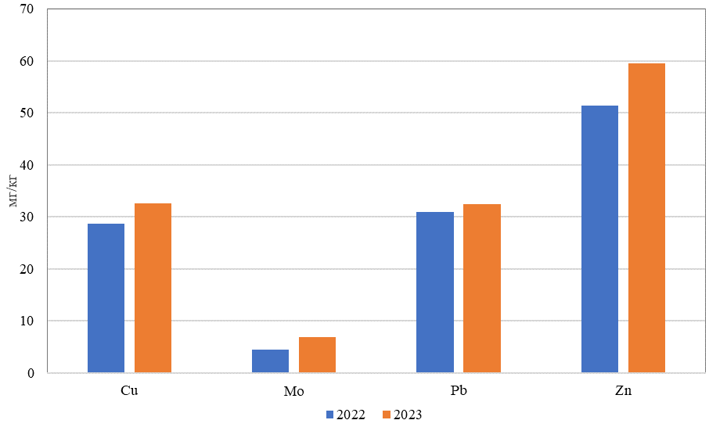

Рисунок 6 ‒ Содержание тяжелых металлов и нитратов в почвах бассейна реки Тобол в 2022-2023 гг., мг/кг

Концентрация свинца в исходных породах почв данного региона колеблется в диапазоне от 19,07 до 38,76 мг/кг, с средним коэффициентом вариации, составляющим 24,89%. Средний уровень свинца в этих породах равен 30,87±3,14 мг/кг. В почвах бассейна реки Тобол средний уровень свинца достигает 32,57±2,25 мг/кг, что выше кларковского значения для земной коры (16 мг/кг). Наибольшая концентрация свинца (41,67 мг/кг), превосходящая ПДК на 1,3 раза, зафиксирована в верхнем слое почвы на ключевом участке №1 (Костанайское производство), где образуются южные солонцеватые черноземы на глинистых породах. Концентрация свинца увеличивается с глубиной. По данным отчета информационного бюллетеня, подготовленного по результатам работ, выполняемых специализированными подразделениями РГП «Казгидромет» о состоянии окружающей среды за первое полугодие 2023 года, в г. Костанай в разных районах концентрации свинца варьировались от 3,00 до 60,3 мг/кг. В районе кондитерской фабрики этот показатель превысил 1,9 ПДК. Исследования, проведенные нами, подтверждают достоверность данных, полученных филиалом РГП «Казгидромет» в пределах бассейна реки Тобол за 2023 год. Особенно высокие уровни концентрации свинца наблюдаются в легкоглинистых черноземах южных на ключевых участках № 1 (Костанайский) 36,96 мг/кг, №11 (Валерьяновский) 38,76 мг/кг, № 12 (Лисаковский) 35,08 мг/кг и №14 (Житикаринский) 33,61 мг/кг [103-105].
Среднее содержание цинка в исходных породах почв составляет 51,42±10,58 мг/кг с разбросом от 21,33 до 83,85 мг/кг. Минимальные средние значения цинка, равные 21,33 мг/кг, характерны для легкосуглинистых пород. Наибольшие концентрации цинка, 83,85 мг/кг, зарегистрированы в хрящевато-щебенчатых исходных породах почв. Средний уровень цинка в исследуемых почвах составляет 59,53±5,14 мг/кг с диапазоном от 33,40 до 83,85 мг/кг. Минимальная средняя концентрация цинка, равная 33,40 мг/кг, характерна для южных солонцеватых черноземов (ключевой участок № 2, Рудный). Максимальные уровни цинка, 83,85 мг/кг, замечены в южных солонцеватых черноземах с степными солонцами (ключевой участок № 14, Житикаринский).
Средний уровень кадмия (Cd) в исходных породах почв и самой почве исследуемого региона менее 3 мг/кг.
Что касается средней концентрации химических элементов в мг/кг в исследованных почвах, то они распределены в убывающем порядке следующим образом: Fe (44006,60)> Zn (59,53)> Pb (32,48)> Cu (25,13)> Мо (<6,94), Сd (<3).
Нами выполнен расчёт корреляционных отношений между химическими элементами. Заметна высокая положительная корреляция между железом и цинком (r=0,72). Слабая положительная корреляция обнаружена между железом и молибденом (r=0,34), а также железом и медью (r=0,27). Отмечены отрицательные корреляции низкой интенсивности между медью и молибденом (r=0,33), медью и свинцом (r=0,02), свинцом и цинком (r=0,03). Смотрите таблицу 8.

Таблица ‒ 8 Корреляционные зависимости химических элементов на почвах исследуемого региона

Химический элемент | Fe | Cu | Mo | Pb | Zn
Fe | 1 | - | - | - | -
Cu | 0,272553206 | 1 | - | - | -
Mo | 0,340915752 | -0,33378 | 1 | - | -
Pb | 0,046049971 | -0,02961 | 0,431668 | 1 | -
Zn | 0,721171455 | 0,063777 | 0,227285 | -0,03928 | 1

Исследования нитратов в различных типах почв, таких как тёмно-каштановые солонцеватые и малоразвитые степные черноземы показали, что в почвах бассейна реки Тобол концентрация нитратов варьирует от 13,00 до 110,00 мг/кг со средним уровнем 46,50 мг/кг, не превышающим предельно допустимую концентрацию (ПДК) в 130 мг/кг. Высшая концентрация нитратов зарегистрирована в ключевом участке № 10 Куржункульский, где присутствуют поля зерновых и масличных культур, и составляет 110 мг/кг.
В отношении качества поверхностных вод, они служат показателями антропогенного воздействия на окружающую среду. Источники загрязнения включают в себя стоки из городских зон, отмыв с аграрных территорий, а также атмосферные осадки, попадающие на водосборные бассейны. Проблема ухудшения водного качества связана с промышленными сточными водами от предприятий горнодобывающей и обогатительной отраслей, применением агрохимикатов, и наличием тяжёлых металлов, которые поступают в реку Тобол со всего её бассейна [106].
В рассмотренной территории исследования функционируют всего 17 постоянных метеорологических станций в рамках стандартной сети Казгидромета. Здесь проводятся выборки воды для химического анализа и мониторинг водного режима. Наши наблюдения в регионе исследования позволили выявить определённые гидрохимические характеристики вод в данном регионе (таблица 9).
Оценка уровня загрязнения поверхностных вод в изучаемой территории по содержанию макроэлементов и тяжёлых металлов была проведена в июле 2023 года.

Таблица 9 ‒ Вариационно-статистические показатели макро компонентного состава вод в пределах бассейна реки Тобол в 2023 году

Параметры | Х ±S х | lim | р | σ | СV, %
Минерализация | 981±59,58 | 851-1219 | 368 | 206,41 | 21,04
pH | 7,71±0,06 | 7,5-7,93 | 0,43 | 0,22 | 2,79
Общая жесткость | 7,43±0,29 | 6,7-8,6 | 1,9 | 1,02 | 13,74
Сухой остаток | 859±51,08 | 747-1063 | 316 | 176,95 | 20,60
HCO₃- | 244±16,78 | 207-311 | 104 | 58,13 | 23,82
H₂CO₃ | 4±0,28 | 3,4-5,1 | 1,7 | 0,95 | 23,85
Cl- | 289,33±29,67 | 230-408 | 178 | 102,77 | 35,52
SO₄²- | 150±6,24 | 126-168 | 42 | 21,63 | 14,42
NO₃- | 2,7667±1,23 | 0,3-7,7 | 7,4 | 4,27 | 154,42
Са | 57,33±5,33 | 36-68 | 32 | 18,48 | 32,22
Na+K | 181,33±16,42 | 148-247 | 99 | 56,87 | 31,36
Mg | 55,67±6,86 | 40-83,0 | 43 | 23,76 | 42,67
Нитраты | 3,30±1,12 | 0,30-7,70 | 7,40 | 3,89 | 117,99
Нитриты | 0,10±0,03 | 0,01-0,23 | 0,22 | 0,12 | 121,56
Азот аммония | 0,21±0,02 | 0,14-0,26 | 0,12 | 0,06 | 30,14
Ионы аммония | 0,28±0,02 | 0,18-0,34 | 0,16 | 0,09 | 30,74
Примечания:
1. ± – среднее ± ошибка среднего;
2. lim – размах лимитов;
3. р – разность лимитов;
4. σ – стандартное отклонение;
5. C_{V} % - коэффициент вариации.
Химическая характеристика и уровень минерализации вод в бассейне Тобол определяются засоленностью почв, которые эти реки дренируют. Специфически, реки, отводящие воды из соленой Тургайской низины, имеют наивысшие показатели минерализации. В то время как реки, текущие с Зауральского плато и Казахского холмистого района, более пресные.
Исследования, проведенные в 2023 году, выявили следующие уровни минерализации: карьер Житикаринский имеет 1219 мг/дм³, Костанайское производство - 873 мг/дм³, и карьер Рудный - 851 мг/дм³. Средний уровень сульфатных ионов в этих водах был 150±6,24 мг/дм³ с коэффициентом вариации 14,42% и диапазоном от 126 до 168 мг/дм³.
рH воды влияет на потенциальные уровни различных химических элементов в ней, их формы и вероятные изменения. Исследования 2023 года показали, что средний показатель рН вод в бассейне Тобола составил 7,71.
Общая жесткость варьировалась от 6,7 до 8,6 мг-экв/дм³ с средним значением 7,43±0,06 мг-экв/дм³ и коэффициентом вариации 13,74%. Воды средней жесткости были обнаружены на ключевых участках Житикаринский, Костанайский и Рудный.
Средний уровень гидрокарбонатного иона в водах составил 244±16,78 мг/дм³ с диапазоном от 207 до 311 мг/дм³ и коэффициентом вариации 23,82%.
Кроме высокого содержания сульфатных ионов, также отмечено увеличение концентрации хлоридных ионов в 1-1,5 раза. Среднее значение хлоридного иона составило 2,76±1,23 мг/дм³ с колебаниями от 0,3 до 7,7 мг/дм³ и коэффициентом вариации 154,42% [107].
В июле 2023 года произведен анализ нитратов, нитритов и азотистого аммония в водных объектах Костанайского района. Эти азотсодержащие соединения являются индикаторами техногенной нагрузки на водные системы. Никаких превышений ПДК по нитратам и азотистому аммонию не обнаружено, однако по нитритам зафиксировано превышение в 1,25 раз.
Максимальное содержание нитритов, 0,231 мг/дм³, отмечено на участке № 14 Житикаринский, что может быть связано с влиянием АО «Костанайские минералы». Для более точных данных требуется дополнительный мониторинг (рисунок 7).

Рисунок 7 ‒ Содержание нитратов, нитритов, азота аммонийного, ионов аммония в водных объектах региона исследования

Таблица 10 ‒ Вариационно-статистические показатели распределения химических элементов в водных объектах бассейна реки Тобол в 2023 году

Параметры | Х ±S х | lim | р | σ | СV, %
Fe | 0,1697±0,022 | 0,0960-0,2490 | 0,0221 | 0,0767 | 45,18
Al | 0,0527±0,0041 | 0,0400-0,0680 | 0,028 | 0,0142 | 26,94
Ba | 0,0599±0,0034 | 0,0469-0,0703 | 0,0234 | 0,0119 | 19,89
В | 0,1627±0,0015 | 0,1580-0,1680 | 0,01 | 0,0050 | 3,09
V | 0,0047±0,0002 | 0,0036-0,0053 | 0,0017 | 0,0009 | 19,91
К | 7,1390±0,7175 | 4,2760-8,7440 | 4,468 | 2,4855 | 34,82
Ca | 57,1353±5,5923 | 34,8420-69,8750 | 35,033 | 19,3722 | 33,91
Co | 0,0062±0,0009 | 0,0031-0,0094 | 0,0063 | 0,0032 | 51,13
Si | 2,4440±0,1994 | 1,9730-3,2370 | 1,264 | 0,6908 | 28,26
Li | 0,0105±0,0002 | 0,0100-0,0110 | 0,001 | 0,0007 | 6,73
Mg | 50,9400±6,2528 | 37,6890-75,9360 | 38,247 | 21,6603 | 42,52
Mn | 0,1398±0,0023 | 0,0222-0,2631 | 0,2409 | 0,0007 | 86,25
Mo | 0,0091±0,0006 | 0,0073-0,0117 | 0,0044 | 0,002 | 25,35
Na | 157,97±14,07 | 128,38-214,22 | 85,84 | 48,74 | 30,85
Ni | 0,0051±0,0003 | 0,0045-0,0064 | 0,0019 | 0,001 | 21,37
Pb | 0,0018±0,0002 | 0,0011-0,0026 | 0,0015 | 0,0008 | 43,23
S | 46,5293±1,5533 | 40,9390-51,6730 | 10,734 | 5,3809 | 11,56
Sr | 0,6629±0,0195 | 0,5855-0,7100 | 0,1245 | 0,0675 | 10,19
Ti | 0,0015±0,0001 | 0,0011-0,0020 | 0,0009 | 0,0005 | 32,22
P | 0,1074±0,0291 | 0,0021-0,2030 | 0,2009 | 0,0291 | 93,88
Zn | 0,0053±0,0001 | 0,0050-0,0058 | 0,2009 | 0,0005 | 8.77
Примечания:
1. ± – среднее ± ошибка среднего.
2. lim – размах лимитов.
3. р – разность лимитов.
4. σ – стандартное отклонение.
5. C_{V} % - коэффициент вариации
В соответствии с таблицей 10, в водных ресурсах бассейна реки Тобол измерены уровни тяжелых металлов, таких как: Fe, Al, Ba, В, V, К, Ca, Co, Si, Li, Mg, Mn, Mo, Na, Ni, Pb, S, Sr, Ti, P.
Наши исследования показали, что концентрация никеля в поверхностных водах данного региона колеблется от 0,0045 до 0,0064 мг/дм3, среднее значение которого составляет 0,0051 мг/дм³. Коэффициент вариации составил 21,3%.
Данные филиала РГП «Казгидромет» относительно качества воды в регионе исследования указывают на значительное превышение уровней никеля. Согласно информационному бюллетеню о состоянии окружающей среды бассейна реки Тобол за первое полугодие 2023 года 45 случаев сильного загрязнения были обнаружены: 2 в реке Желкуар (никель, хлориды), 20 в реке Тобол (кальций, магний, хлориды, сульфаты, минерализация, никель) и 23 в реке Убаган (кальций, магний, хлориды, сульфаты, минерализация).
Тяжелые металлы в виде ионов цинка, меди, кадмия и свинца считаются одними из самых опасных экологических загрязнителей. Аналитический обзор данных по уровню этих химических элементов на ключевых площадках в Костанай, Рудном и Житикаре показал, что превышение предельно допустимых концентраций (ПДК) по цинку, кадмию, меди и свинцу не обнаружено (рисунок 8).

Рисунок 8 ‒ Содержание химических элементов (свинец, медь, цинк, кадмий) в водных объектах региона исследования

Связи между микроэлементами и основными компонентами воды весьма различны, но есть определённые закономерности: большинство химических элементов имеют обратную корреляцию с уровнем рН. Для стронция, мышьяка и меди эта связь не является статистически значимой, в то время как для никеля и натрия она сильно положительная. У кадмия обратная связь с рН незначительна. Это может указывать на то, что снижение уровня рН ведёт к увеличенному вымыванию рассматриваемых элементов из водоносных слоёв.
Медь не демонстрирует значимых корреляций с рассматриваемыми компонентами, что, вероятно, объясняется отсутствием медного загрязнения и естественным присутствием этого элемента в воде.
Цинк имеет статистически значимую сильную и среднюю связь с сульфатами и кальцием, а также обратную корреляцию с другими макроэлементами. Это предполагает, что концентрация цинка в анализируемых водах связана с присутствием сульфатов.
Таким образам, средний уровень содержания химических элементов Zn, Mo, Cu, Pb и нитратов в почвах исследуемого района не превышает установленные ПДК. Средний уровень железа в почвах превосходит как общедопустимую дозу концентрации (ОДК), так и Кларк этого элемента в почве. Наибольшие концентрации железа, равные 68222,37 мг/кг, найдены на ключевой площадке № 12 в Лисаковске и связаны с месторождением железной руды, где идет её добыча и обработка. Что касательно максимальной концентрации свинца (41,67 мг/кг), превышающие 1,3 ПДК, и меди (35,4 мг/кг), превышающие 0,9 ПДК, зарегистрированы в верхних слоях почвы ключевой зоны №1 Костанайского промышленного комплекса, что объясняется влиянием местных промышленных предприятий.
Анализ данных о концентрации химических элементов в водных ресурсах бассейна реки Тобол показал отсутствие превышения ПДК по цинку, кадмию, меди и свинцу. Уровни содержания нитратов и азотистого аммония в водных объектах региона не превышают ПДК. Превышение ПДК обнаружено только по нитритам, составляющее 1,25 ПДК, и связано с промышленным воздействием.
В рамках исследования выявлена неравномерность в распределении химических элементов и загрязнителей в почвах и водных объектах рассматриваемой территории. Эта неравномерность обусловлена разнообразием почвообразующих пород, ландшафтно-геохимическими факторами миграции и аккумуляции элементов, а также воздействием промышленных и горнорудных предприятий в пределах бассейна реки Тобол.

3.3 Оценка динамики геосистем в условиях антропогенных воздействий
Для определения отдельных показателей (переувлажнение почв, засоленность почвогрунтов, эродированность почв, водные объекты, общее проективное покрытие) динамики ландшафтов бассейна реки Тобол использовалась методика, представленная в разделе 1.2. Метод определения динамики геосистем в условиях антропогенного воздействия с использованием данных дистанционного зондирования, включающий создание тематических слоев по данным каналов космических изображений, затем по диапазонам значений индексов определялась степень динамики каждого показателя и проводилась верификация с данными полевых исследований.
Переувлажнение почвы. В результате полученных данных индекса NDMI можно распознать участки земной поверхности с минимальными и максимальными значениями влажности почвенно-растительного покрова. Согласно интерпретации значений NDMI можно сказать, что его значение варьируются от -1 до 1, где вода имеет значение больше 0, а отрицательные значения устанавливаются при наличии интенсивной атмосферной и почвенной засухи (таблица 11) [108].

Таблица 11 ‒ Интерпретация значений индекса NDMI

Значение индекса NDMI | Интерпретация
-1 – -0.8 | Голая почва
-0.8 – -0.6 | Очень низкий уровень влаги
-0.6 – -0.4 | Низкий уровень влаги
-0.4 – -0.2 | Средне-низкий уровень влаги
-0.2 – 0 | Промежуточный уровень влаги
0 – 0.2 | Средний уровень влаги
0.2 – 0.4 | Средне-высокий уровень влаги
0.4 – 0.6 | Высокий уровень влаги
0.6 – 0.8 | Очень высокий уровень влаги
0.-8 – 1.0 | Переувлажнение

Согласно природно-климатическим особенностям исследуемого региона переувлажнение почвенного покрова уменьшается с севера на юг. Установлено, что в 1980 г. на территории региона исследования области переувлажнения почв характерна для ландшафтов лесостепной и степной зоны, а именно для суглинистых пластовых равнин. Суглинистые почвы в свою очередь отличаются наибольшей способностью удерживать влагу. Глубина залегания грунтовых вод на территориях переувлажненных ландшафтов составляет от 5 м 6 м, а вдоль реки Тургай наблюдаются водоупорные толщи, выходящие на поверхности земли (например, ландшафт 52) (рисунок 9).
Значение переувлажнения ландшафта 15, представленного плосковолнистой супесчаной пластовой равниной колеблются от 0,5 до 0,9. Переувлажненные участки (0,9) данного ландшафта связанны с деятельностью Желкуарского водохранилища. Функционирование водохранилища оказывает негативное влияние на почвенно-растительный покров так, например, затопление ближайших территорий, появление заболоченных территорий.
Значения переувлажнения городских территорий варьируются от 0,5 до 0,8 что связанно с техногенным переувлажнением земель, где происходит интенсивное строительство водохранилищ, каналов и насосных станций, водопроводов, скважин. На урбанизированных территориях городов Костанай, Рудный и Житикара наблюдаются переувлажненные участки значение индекса NDMI достигает 0,8 такое увлажнение является последствием антропогенной деятельности, связанной с добычей железорудной и асбестовой руд. Следует отметить, что техногенное переувлажнение земель характеризуется еще и химическим загрязнением почвенного покрова, что говорит о негативном воздействии на почвенно-растительный покров.

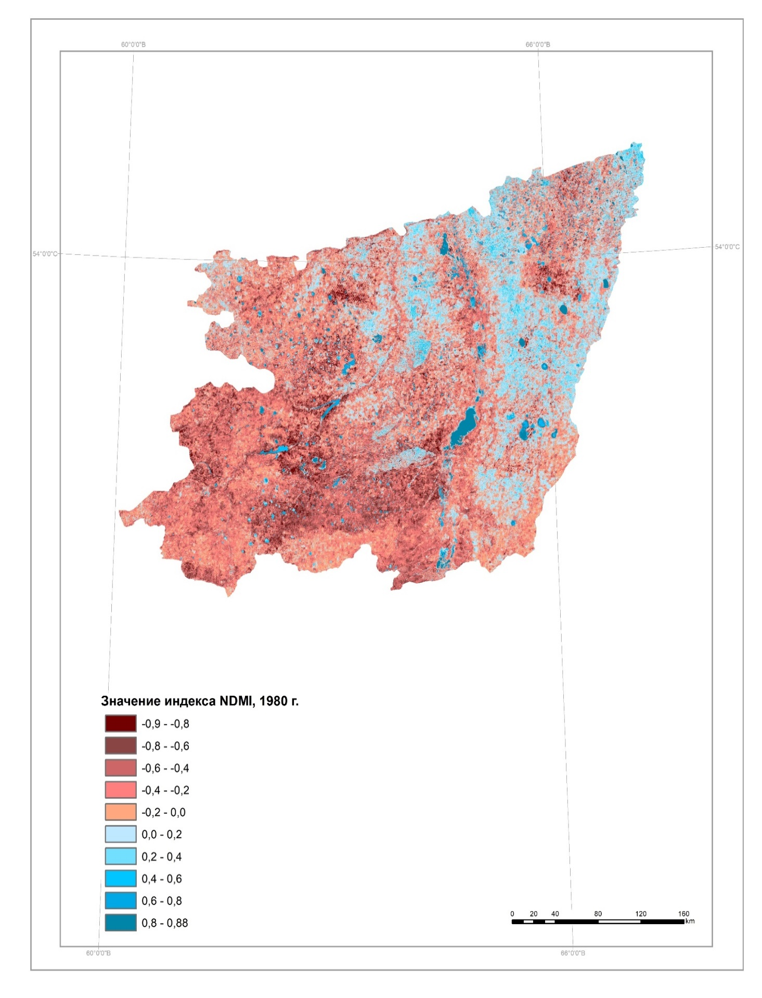
Рисунок 9 ‒ Значение индекса NDMI, 1980 год

Кроме влияния промышленных объектов на почвенный покров также оказывает негативное влияние сельскохозяйственная деятельность на регион исследования. Например, высокий показатель индекса NDMI 0,8 характерен для территории в районе с. Федоровка, где посевные площади заняты пшеницей с участием кормовых культур и ведется выпас крупного рогатого скота. В результате нарушения технологии орошения значительные орошаемые территории подвергаются деградации почвенно-растительного покрова, а именно: снижаются физические и химические свойства почвы, происходит поднятие уровня грунтовых вод и в конечном итоге приводит к переувлажнению почвенного покрова.
Следует отметить, в 1980 г. высокие значения индекса NDMI – 0,8 были характерны для степных ландшафтов северо-восточной части региона исследования, а в 2000 г. переувлажнение почвенного покрова распространилось на степные ландшафты, занимающие северо-западную часть исследуемого региона, что касательно 2023 г. значения переувлажнения (0,8-1) почвы по региону исследования заметно уменьшились, сохранились лишь небольшие увлажненные участки на территории степных и полупустынных ландшафтов центральной части бассейна (Приложение Б). Увеличение площади увлажненных (0,6-0,8) территорий степных ландшафтов северо-западной части свидетельствуют об увеличении хозяйственной нагрузки данного региона вблизи таких крупных промышленных городов как Костанай, Рудный, Лисаковск и Житикара. Так расширение промышленных объектов привело к урбанизированию территорий, увеличению численности городского населения, внедрению транспортных линий, в комплексе все вышеперечисленные условия способствовали увлажнению почвенного покрова исследуемого региона [109].
Для проведения верификации полученных данных с индексом NDMI и результатов полевых исследований был выбран самый распространенный и практичный-термостатно-весовой метод.
По результатам полевой верификации прогнозной карты переувлажнения почвенного покрова в пределах бассейна реки Тобол достоверность результатов составила 88%. В данном примере ошибка приходится на применение температурных данных ДЗЗ. Изменение температуры поверхности сельскохозяйственных полей после полива и впитывания воды в почву даёт разность температур поверхности в разные даты, следовательно указывает на факт проведения полива в определенный срок.
Согласно расчетам достоверность результатов составило 88%. В этом случае он рассчитан следующим образом (таблица 12):

22/25*100%= 88%

где 22 – полевые точки, которые совпали с классом;
25 – общее количество точек.

Таблица 12 ‒ Верификация данных ДЗЗ с полевыми исследованиями (Переувлажнение почвы)

Данные по  полевым  исследованиям  (по термостатно-  весовому методу), % | Значения индекса NDMI |  |  |  |  |  |  |  |  |  | Всего точек
 | -1 – -0.8 | -0.8 – -0.6 | -0.6 – -0.4 | -0.4 – -0.2 | -0.2 – 0 | 0 – 0.2 | 0.2 – 0.4 | 0.4 – 0.6 | 0.6 – 0.8 | 0.-8 – 1.0 | Всего точек
0-10 | 2 | - | - | - | - | - | - |  | - | - | 2
10-20 | - | 1 | - | - | - | - | - | - | - | - | 1
20-30 | - | - | 2 | 1 | - | - | - |  | - | - | 3
30-40 | - | - | - | 2 |  | - | - | - | - | - | 2
40-50 | - | - | - | - | 3 | - | - | - | - | - | 3
50-60 | - | - | - | - | - | 4 | - | - | - | - | 4
60-70 | - | - | - | - |  | - | 3 | - | - | - | 3
70-80 | - | - | - | - | 1 | - | - | 2 | - | - | 3
80-90 |  | - | - | - | - | - |  | - | 2 | - | 2
90-100 | - | - | - | 1 | - | - | - | - | - | 1 | 2

Засоленность почвогрунтов. В 1980 г. засоленные ландшафты с низким значением индекса NDSI варьируется от 0,0 до 0,3 характерные для ландшафтов северостепной зоны, которые представлены пологоувалистыми покровно-суглинистыми цокольными равнинами (Приложение В). Среднее значение от 0,3 до 0,5 исследуемого индекса засоленности характерны для ландшафтов южностепной зоны, которые представлены холмистыми и пологоувалистыми цокольными равнинами, сложенными осадочно-эффузивными породами.
Высокое значение индекса NDSI, варьируется от 05 до 0,7, характерно для ландшафтов полупустынной зоны, которые представлены пологовсхолмленными песчаными, эоловыми равнинами, сложенными супесями, песками на светло-каштановых нормальных и бурых солонцеватых почвах с солонцами. Максимальное значение индекса засолленных земель от 0,7 до 0,9 характерно для ландшафтов полупустынной зоны, которые представлены плосковолнистыми супесчаными пластовыми равнинами, сложенными супесями, песками на бурых солонцеватых почвах с солонцами и солончакми. Данные территории используются под пастбища, а также являются пахотными землями, преимущественно засеянными пшеницей и просом с участием кормовых культур (15-40%) [110-114].
В 2000 г. засоленность (0,0-0,3) распространилась на ландшафты степной зоны, представленные делювиально-пролювиальными плоскими равнинами, сложенными глинами, песчанниками с типчаково-ковылковой растительностью на темно-каштановых солонцеватых почвах и в 2023 г. на ландшафты степной зоны, представленные пологоувалистыми покровно-суглинистыми равнинами с разнотравно-красноковыльными степями на черноземах южных [19, с. 3-216; 20, с. 110-123] (Приложение Б). Данные территории с 1980 г. используются под пашни, засеянные пшеницей. Причиной масштабного увеличения засоленности почвы является нарушение технологии процесса орошения, которое наносит вред на плодородность почвенного покрова.
В период с 2000 г. по 2023 г. увеличилось антропогенное воздействие промышленных объектов на почвенный покров области и прослеживаются засоленные участки вблизи промышленных городов, таких как Костанай, Рудный, Лисаковск и Житикара. Исследованием установлено, что за 1980 и 2000 гг. степень засоленности достигала высокого значения 0,9, что касательно засоленности в 2023 г. площадь распространения засоленных территорий увеличилась по сравнению с предыдущими установочными периодами (Приложение Б).
Для проведения верификации полученных данных с индексом NDSI и результатом полевых исследований, который был проведен в ТОО «Эконус». Анализ засоленности почв проводился по 14 показателям, а именно определение катионов и анионов в водной вытяжке: кальция, магния, натрия, сульфатов, хлоридов, карбонатов и бикарбонатов; удельную электропроводимость (УЭП), плотный остаток, обменный натрий, СПО, ЕКО, сумму токсичных солей, плотность почвы. По результатам полевой верификации прогнозной карты засоленности почвенного покрова в пределах бассейна реки Тобол достоверность результатов составила 84%. В этом случае он рассчитан следующим образом (таблица 13):

21/25*100%= 84%

где 21 – полевые точки, которые совпали с классом;
25 – общее количество точек

Таблица 13 ‒ Верификация данных ДЗЗ с полевыми исследованиями

Данные по полевым исследованиям  (метод определение катионов и анионов в водной вытяжке:  ‒ кальция, магния, натрия, сульфатов, хлоридов, карбонатов и бикарбонатов;  ‒ удельную электропроводимость (УЭП),  плотный остаток, обменный натрий, СПО, ЕКО, сумму токсичных солей, плотность почвы) | Значения индекса NDSI |  |  |  |  | Всего точек
 | -0,3 -0 | 0 – 0,3 | 0,3 – 0,5 | 0,5- 0,7 | 0,7 – 0,9 | Всего точек
Незаселенные | 4 | - | - | - | - | 4
Слабозасоленные | 2 | 4 | - | - | - | 6
Среднезасоленные | - | 1 | 3 | - | - | 4
Сильнозасоленные | - | - | - | 6 | - | 6
Очень сильнозасоленные | - | - | - | 1 | 4 | 5
Примечание – Засоленность почвогрунтов

Эродированность почв (водная). Среди всех рассмотренных индексов наилучшими индикаторами эродированности почв согласно нашему исследованию и источникам [113, с. 3-850] являются NDVI и GDVI с использованием непаметрического критерия Манна-Уитни. Степень эродированности почв в полевых условиях определялась с помощью морфологического описания профиля ключевого участка [33, с. 48-51], в результате эродированность почв была классифицирована на слабосмытых, среднесмытых, сильносмытых и очень сильно смытых почвах (таблица 14).

Таблица 14 ‒ Классификация почв по степени эродированности

Классифика  ция по  С.С. Соболеву | Описание | Значение индекса NDVI | Значение индекса GNDVI
1 | 2 | 3 | 4
Очень сильно смытые почвы | К ним относятся почвы, у которых смыт полностью горизонт ВС, распахивается материнская порода С. Пахотный слой бурого цвета характеризуется глыбистой структурой. | 0,0-0,2 | 0,0-0,2
Сильносмытые почвы | К ним относятся почвы, у которых смыт горизонт АВ, распахивается горизонт ВС, а пахотный слой подстилается нижней частью | 0,2-0,5 | 0,2-0,4
Продолжение таблицы 14

1 | 2 | 3 | 4
 | переходного к материнской породе горизонта ВС. Пашня имеет бурый цвет.
Среднесмытые почвы | К ним относятся почвы, у которых смыт частично (более половины) или полностью горизонт А; припахивается или распахивается горизонт АВ. Поверхность пашни имеет буроватый оттенок. | 0,5-0,7 | 0,4-0,6
Слабосмытые почвы | К ним относятся почвы, у которых смыто не более ½ горизонта А. При этом распахивается нижняя часть горизонта А. По цвету пахотного слоя почва не отличается от несмытой. | 0,7-0,9 | 0,6-1,0

Сравнение с помощью критерия Манна-Уитни показало, что между сильноэродированными и среднеэродированными, а также между слабоэродированными и неэродированными почвами достоверная разница отсутствует. Достоверные отличия (p<0.01) наблюдаются в случае группировки ключевых участков по 3 категориям: без почв (открытые грунты); сильно- и среднеэродированные почвы; слабоэродированные и неэродированные почвы.
В ходе проведения исследования можно отметить, что эродированность почв оказывает влияние на продуктивность растительного покрова, то есть чем выше эродированность, а, следовательно, ниже содержание гумуса, азота, выше кислотность, тем ниже и биопродуктивность, которая влияет на спектрально-отражательные свойства земной поверхности, т.е. на NDVI, GNDVI.
В 1980 г. слабосмытые почвы со значением индексов NDVI (от 0,7 до 0,9) и GNDVI (от 0,6 до 1,0) характерны для ландшафтов степной зоны и представлены плосковолнистыми суглинистыми равнинами (Приложение В).
Среднесмытые почвы согласно значениям индексов NDVI (от 0,5 до 0,7) и GNDVI (от 0,4 до 0,6) характерны для ландшафтов степной зоны, которые представлены плоскими песчано-супесчаными древнеаллювиальными равнинами. Сильносмытые почвы со значением индексов NDVI (от 0,2 до 0,5) и GNDVI (от 0,2 до 0,4) характерны для ландшафтов полупустынной зоны, которые представлены волнисто-увалистыми глинистыми пластовыми равнинами. Очень сильно смытые почвы со значением индексов NDVI (от 0,0 до 0,2) и GNDVI (от 0,0 до 0,2) характерны для большой части территории ландшафтов степной и полупустынной зон области. К данным территориям относятся степные слабоволнистые и пологосклонные равнины, сложенные глинами, песчаниками. Данные территории являются эрозионно-опасными пахотнопригодными, значительная часть которых ‒ это легкие по механическому составу почвы. Основной причиной проявления эродированности почв является неправильное использование земель, а именно сплошная распашка массивов легких почв, применение неправильной агротехники, неумеренный выпас скота. Часть данных территорий с 1980 г. используется под выпас скота на естественных кормовых угодьях, а также стойловые корма ‒ сено естественных сенокосов и продукты полеводства. Другая часть использовалась под пашни, которые засеяны пшеницей с незначительным участием кормовых культур (15-30%) с применением пара, безотвальной обработки почв.
В 2000 г. в группу слабосмытых почв со значением индексов NDVI (от 0,7 до 0,9) и GNDVI (от 0,6 до 1,0) отнесены степные с равнинными ландшафтами, сложенные глинами, песчаниками, песками и их эрозионно-денудационными склонами (Приложение В). Из разряда среднесмытых в разряд сильносмытых NDVI (от 0,2 до 0,5) и GNDVI (от 0,2 до 0,4) перешли ряд полупустынных слабоволнистых ландшафтов, сложенных гранитами, известняками и песчаниками. Высокая распаханность, недостаточная облесенность и обводненность пахотных земель, отсутствие ухода за сенокосами и пастбищами, низкая культура хозяйствования на земле привели к потере почвой присущих ей свойств саморегулирования и распространению на значительных площадях смыва, размыва и выдувания плодородного слоя в результате ветровой и водной эрозии. В районах освоения целинных и залежных земель, на черноземах и каштановых почвах многолетнее возделывание монокультуры зерновых вызвало дегумификацию и потерю плодородия почв. По данным Института почвоведения МОН РК, за 50 лет освоения черноземов существенно изменились их морфологические, физические и биологические свойства. Возникла реальная опасность развития эрозии и деградации почв в регионе исследования. В слое 0-20 см черноземов содержание гумуса уменьшилось на 27%, 20-50 - на 23%, 50-100 - на 16%.
В 2023 г. сравнительно-минимальное значение индексов NDVI и GNDVI характерно для ландшафтов, представленных увалисто-холмистой равниной с песчано-разнотравно-ковыльной растительностью на темно-каштановых солонцеватых с солонцами и пологоволнистой древнеозерной равниной с ковыльно-типчаковой растительностью на темно-каштановых солонцеватых с солонцами почвах (Приложение Г).
В соответствии с информацией, представленной Комитетом по управлению земельными ресурсами Министерства сельского хозяйства Республики Казахстан, доля эродированных сельскохозяйственных угодий от их общей площади в пределах исследуемого бассейна к 2020 году составила 4,2%.
Воздействие на эрозию почвенного покрова территории бассейна реки Тобол преимущественно связано с деятельностью предприятий горнодобывающей промышленности и сельского хозяйства. Техногенно нарушенные и загрязненные участки земель встречаются в промышленных районах, а также на местах добычи и переработки полезных ископаемых. Сильно эродированные почвы характеризуются плосковолнистыми пологосклонными равнинами, состоящими из глины, песчаника и гравелита, где произрастает типичная растительность, включая житняково-белополынную на темно-каштановых солонцеватых почвах с примесью солей.
Согласно расчетам достоверность результатов составило 88%. В ходе данного этапа вычисляется процент ошибки и проводится верификация выделенных точек эродированности по данным полевых исследований. Изучаемый индекс становится нечувствительным в связи с наступлением специализированного уровня развития растения. Другими словами, если растение развивается очень активно, то по NDVI невозможно различить «патологическое» зеленое растение от «стандартного» зеленого.
Для большинства задач необходимо сравнивать приобретаемые результаты с заранее сформированными данными ключевых участков (точек), в результате будут браться во внимание экологические и климатические характеристики по сезонам изучаемого изображения, и ключевых участков в период формирования информации. Эти данные характерно важны при расчетах продуктивности, запасах биомассы и других количественных показателях.
Однако, из-за своей зависимости от количества фотосинтезирующей биомассы, NDVI малоэффективный на изображениях, формирующихся в период истощенного или невегетирующего растительного мира.
В результате проведенного исследования нами были обосновано выбраны индексы NDVI и GNDVI как наиболее подходящие дистанционные индикаторы эродированности почвы, которые наглядно выдают картину о состоянии почвенно-растительного покрова исследуемого региона.
В этом случае он рассчитан следующим образом (таблица 15):

22/25*100%= 88%

где 22 – полевые точки, которые совпали с классом;
25 ‒ общее количество точек.

Таблица 15 ‒ Верификация данных ДЗЗ с полевыми исследованиями

Данные по полевым GNDVI  исследованиям  (классификация по С.С. Соболеву) | Значения индексов, NDVI |  |  |  | Всего точек
 | 0,0-0,2 | 0,2-0,5 | 0,5-0,7 | 0,7-0,9 | Всего точек
 | 0,0-0,2 | 0,2-0,4 | 0,4-0,6 | 0,6-1,0 | Всего точек
Очень сильно смытые почвы | 5 |  |  |  | 5
Сильносмытые почвы | 1 | 6 |  |  | 7
Среднесмытые почвы |  | 1 | 6 |  | 7
Слабосмытые почвы |  |  | 1 | 5 | 6
Примечание – Эродированность почв: водная

Эродированность почв (ветровая)
Эродированность почв является одним из основных факторов деградации почв, поэтому обнаружение особенностей распространения солончаков на спутниковых изображениях и определения степени эродированности почв с применением данных дистанционного зондирования является важным для выявления деградируемых земель. В ходе исследования был выбран индекс Tasseled Cap.
Расчеты проводились по данным Landsat-3,5 за 1980 год, Landsat-7 за 2000 год и Landsat-9 за 2023 год территории региона исследования. Классификация солончаковатости региона исследования основана на применении индекса яркости Tasseled Cap Brightness.
Индекс Brightness дает диапазон значений от 8 913-50 970. В этом диапазоне солончакам соответствуют значения от 35 497 до 50 970.
Почвы исследуемой территории представлены черноземами, каштановыми, темно-каштановыми, светло-каштановыми и бурыми почвами, которые отличаются тяжелым механическим составом и повышенной солонцеватостью, засолением.
Анализируя результаты индекса за 1980 г. можно отметить, что эродированные почвы характерны для территории полупустынных плосковолнистых, слабоволнистых суглинистых, супесчаных пластовых (ландшафты 68, 69, 70) ландшафтов, где главной антропогенной деятельностью является животноводчество (Приложение Б).
В связи с расширением промышленных и сельскохозяйственных отраслей в 2023 г. наблюдается увеличение распространения солончаков, в данный период наблюдается постепенное распространение солончаков в сторону центральной части региона. В данный период солончаки характерны для полупустынных ландшафтов плоских суглинистых пластовых (ландшафты 31,35) степных ландшафтов, пологовсхолмленных песчаных эоловых (59), плосковолнистых покровно-суглинистых цокольных (61), плосковолнистых суглинистых древнеозерных (63), плосковолнистых суглинистых пластовых (68), слабоволнистых равнинах (70), в комплексе со степными и пустынно-степными солонцами, на суглинисто-супесчаных пластовых равнинах, в комплексе с пустынными солонцами, сложенных супесями, песками, глинками. Также на холмисто-увалистых цокольных (48) равнинах, сложенных осадочно-эффузивными породами степных ландшафтов. Также встречаются комплексы солончаков с солонцами солончаковатыми на слабоволнистых равнинах полупустынных ландшафтов (70).
Визуальная оценка сводится к тому, что рассматриваются определенные почвенные свойства: эрозионное основание, передвижение поверхностных частиц, отложения, сила порывов ветра в баллах и др. Некоторые из этих показателей до сих пор учитываются при оценке состояния земель.
Согласно расчетам достоверность результатов составила 84%. Ошибка приходится на ландшафты с разреженной травянистой растительностью на солодях, что привело к образованию смешанного сигнала от двух классов.
В этом случае он рассчитан следующим образом (таблица 16):

21/25*100%= 84%

где 21 – полевые точки, которые совпали с классом;
25 – общее количество точек.

Таблица 16 ‒ Верификация данных ДЗЗ с полевыми исследованиями

Данные по  полевым исследованиям  (классификация почв по степени  поражения ветровой эрозией по  Заславскому М.Н. ) | Значения индекса  Tasseled Cap Brightness |  |  |  |  |  |  | Всего точек
 | 8913-  12 855 | 12 855-15371 | 15371-22739 | 22739-28771 | 28771- 30632 | 30632-35496 | 35496-37678 | Всего точек
Весьма сильная | 5 | - | - | - | - | - | - | 5
Сильная | 2 | 5 | - | - | - | - | - | 7
Средняя | - | 1 | 6 | - | - | - | - | 7
Слабая | - | - | 1 | 5 | - | - | - | 6
Примечание – Эродированность почв: ветровая

Водные объекты. Значение индекса NDWI лежит в диапазонах от –1 до 1, от 0,2 до 1 - поверхности воды, от 0,0 до 0,2 - затопление и влажность, от -0,3 до 0,0 - умеренная засуха, частично неводные поверхности, от -1 до -0,3 – неводные поверхности [114, с. 175-180].
Анализ полученных изображений показывает, что с 1980 по 2023 г. по бассейну водные ресурсы были подвержены изменению. Регион исследования находится в засушливой зоне с резкими колебаниями величины атмосферных осадков. Количество среднегодовых осадков в районе расположения наиболее крупных месторождений полезных ископаемых колеблется от 250 до 390 мм/год. Количество атмосферных осадков непосредственно сказывается на величине стока воды в реках. Поэтому массы проходящей воды во всех реках в пределах бассейна реки Тобол резко изменяются по годам.
Специфичность стока региона, где очень слабо развита гидрографическая сеть и имеется бесчисленное количество бессточных озер и замкнутых впадин, воды которых не поступают в реки, испаряясь на месте. Все это определяет крайне небольшой среднегодовой сток со своей поверхности региона исследования, выражающийся в величине, близкой к 0,5 л. в секунду с квадратного километра (Приложение Б).
Крупнейшими водопотребителями в мире являются теплоэнергетика, сельское хозяйство, а из промышленности - химическая и металлургическая. Сельское хозяйство использует свыше 70 процентов, причем большая ее часть уходит практически безвозвратно. В перспективе в исследуемой территории объем водопотребления сельского хозяйства возрастет до 348 млн м³. Выросли потери на испарении с лиманов и прудов и сократились приходы воды. В 1980 годах и в 2000 годах был небольшой объём весеннего стока, вся вода стала задерживаться на пашнях, в водохранилищах, а воды, поступающие в озерные котловины за счет таяния снега, были недостаточны даже для компенсации потерь на испарение (Приложение Б).
На территории одних из самых крупных промышленных районов в пределах бассейна реки Тобол (г. Костанай, г. Рудный, г. Житикара) наблюдается изменение индекса NDWI в сторону уменьшения значений от 0,1 до 0,03. Одной из причин такого изменения являются промышленные и коммунально-бытовые стоки промышленных предприятий и населенных пунктов, поверхностные сливы с загрязненных территорий предприятий и селитебных зон, полигонов промышленных отходов.
Увеличение численности населения города Костанай с 1980 г. по 2023 г. также способствует увеличению потребления водных ресурсов для коммунально-бытовых и промышленных нужд, так, например, с 1980 г. численность населения данного города увеличилась с 164500 человек до 251825 человек.
Одной из причин увеличения водопотребления является техническое водоснабжение, которое расположено на базе водохранилища, сооружаемого на реке Тобол, и функционирует для снабжения электрической и тепловой энергий железорудного предприятия в составе Соколовского и Сарбайского рудников, рудообогатительной фабрики, ремонтного завода (Приложение Б).
Согласно расчетам достоверность результатов составило 88%. В этом случае он рассчитан следующим образом:

22/25*100%= 88%

где 22 – полевые точки, которые совпали с классом;
25 – общее количество точек.
Общее проективное покрытие. В 2023 г. значение индекса SAVI для исследуемой области варьируется от -0,6 до 0,8 (таблица 17), максимальные значения от 0,4 до 0,8, занимающие 5,6% территории в регионе исследования, соответствуют территориям, относящимся к лесостепной зоне, которые представлены плоскими суглинистыми и плосковолнистыми супесчаными равнинами с сосновым, сосново-березовым поземным покровом и остепененными травянистыми лесами. Данные территории представлены лесными массивами региона исследования.

Таблица 17 ‒ Интерпретация индекса SAVI за 2023 год

Наименование классификации | Значение SAVI | Проективное покрытие | Проективное покрытие из 100%
Отсутствие растительности | от -0,6 до 0,0 | 1,1
Полынные сообщества | от 0,0 до 0,2 | <50 | 33,2
Типчаково-ковыльные сообщества | от 0,2 до 0,4 | >50 | 41,3
Разнотравно-красноковыль ные сообщества | от 0,4 до 0,6 | <70 | 18,9
Леса и богаторазнотравно-красноковыльные сообщества | от 0,6 до 0,8 | >70 | 5,6

Большая часть исследуемой области (41,3%) соответствует значениям индекса SAVI от 0,2 до 0,4, и приурочена к холмисто-увалистым цокольным, пологовсхолмленным песчаным эоловым равнинам сухостепных ландшафтов с типчаково-ковыльной растительностью (Приложение Б).
В результате освоения новых пахотных территорий происходит изменение в значениях индекса SAVI, так например, в 2000 г. на данной територии произрастали песчано-ковыльные сообщества, а в 2023 г. на данных территориях выращивают пшеницу яровую, ячмень яровую, овес яровой, кукурузу, пшеницу твердую яровую, гречиху, картофель, рапс яровой и другие.
На всей исследуемой территории наблюдается тенденция к постепенному снижению значений индекса SAVI с 1980 по 2023 год. Если в 1980 г. большую часть территории (в среднем 50%) занимали участки с высоким значением SAVI (выше 0,4), то начиная с 2000 по 2023 годы, наблюдалась тенденция увеличения ландшафтов с наименьшими значениями индекса (ниже 0,4). В среднем площадь с низким значением индекса составила 66,5% от общей площади исследуемой территории. Площади участков со средними и высокими значениями SAVI составили в среднем 27%. Среди антропогенной деятельности, которая влияет на снижение проективного покрытия растительности региона, относятся сельское хозяйство (животноводческое) и промышленность.
Рекреационная деятельность оказывает негативное многостороннее воздействие на лесные ландшафты и приобретает такие масштабы, что начинает угрожать состоянию и существованию заповедных зеленых зон, особенно тех, которые расположены вблизи водоемов. В результате проведения полевых исследований были определены стадии рекреационной дигрессии, используемые для оценки рекреационной нагрузки различных типов природных компонентов. В рамках ключевого участка были выделены точки отбора деревьев, для каждой из которых была рассчитана рекреационная нагрузка. Исходя из целей исследования и принимая во внимание характеристики исследуемой территории, для каждого ключевого участка выделены показатели (степень вытоптания, площадь, занятая вторичными растительными группировками, количество кострищ, количество пней, поврежденность древесной растительности, замусоренность территории, наличие микросвалок), и были проведены расчеты. Обследованные нами лесные массивы («Аракарагай» ландшафт 31, «Аманкарагай» ландшафт 38) находятся в зоне с высокой посещаемостью и характеризуются III и IV стадиями дигрессии, лесной массив («Боровской» ландшафт 6) менее подвержен рекреационным нагрузкам и характеризуются I стадией дигрессии. Особенно высокие нагрузки несут леса соснового бора Аракарагая, который имеет весьма густую тропиночную сеть (рисунок 10) [115].
Минимальные значения SAVI соответствуют пастбищам, на территории которых произошло изменение вида землепользования, так, например, если в 1980 г. с светлокаштановые почвы плосковолнистых пластовых равнин засеяны посевами зерновых культур, то в 2000 г. данные территории начали использоваться под пастбища, таким образом, показатели SAVI представлены минимальными значениями. Вбросы промышленного производства при добыче полезных ископаемых и автотранспорта негативно влияют на растительные сообщества. Растительность рядом с промышленными городами (Костанай, Рудный, Лисаковск, Житикара) подвергается различным изменениям от газообразных и пылевидных выбросов.

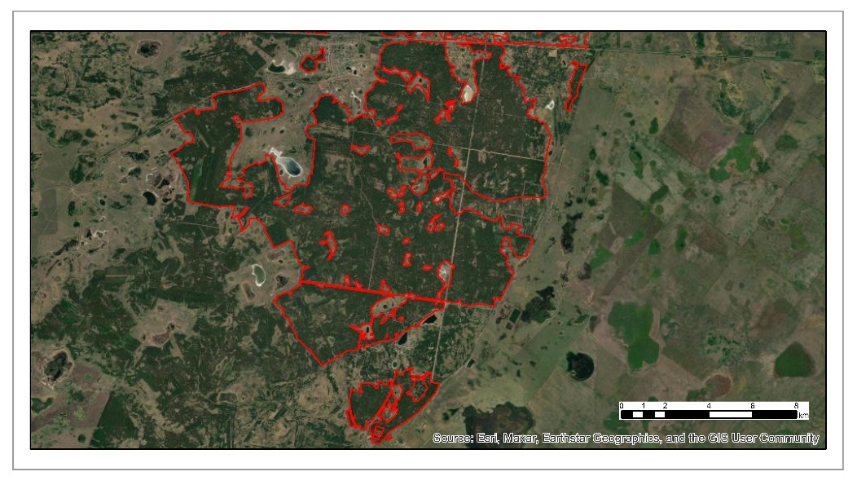

Рисунок 10 ‒ Сосновый лес Аракарагай

Примечание – Создано авторами в программе ArcGIS.10.8 с помощью «National Geographic World Map»

По результатам полевой верификации прогнозной карты проективного покрытия растительности в пределах бассейна реки Тобол достоверность результатов составила 92%. Ошибка приходится на песчаные ландшафты и ландшафты с разреженным травянистым растительным покровом, что привело к образованию смешанного сигнала от двух классов.
В этом случае он рассчитан следующим образом (таблица 18):

23/25*100%= 92%

где 23 – полевые точки, которые совпали с классом;
25 – общее количество точек.

Таблица 18 ‒ Верификация данных ДЗЗ с полевыми исследованиями

Данные по  полевым исследованиям | Значения индекса SAVI |  |  |  |  | Всего точек
Данные по  полевым исследованиям | -0,6 до 0,0 | 0,0 до 0,2 | 0,2 до 0,4 | 0,4 до 0,6 | 0,6 до 0,8 | Всего точек
Отсутствие растительности | 5 | 1 |  |  |  | 6
Полынные сообщества |  | 5 |  |  |  | 5
Типчаково-ковыльные сообщества |  | 1 | 6 |  |  | 7
Разнотравно-красноковыльные сообщества |  |  |  | 3 |  | 3
Леса и богаторазнотравно-красноковыльные сообщества |  |  |  |  | 4 | 4
Примечание – Общее проективное покрытие
Интегральный показатель степени деградации ландшафтов
Все исследуемые показатели (переувлажнение почвы, засоленность почвогрунтов, эродированность почв, водные объекты, общее проективное покрытие) стали основой для проведения ранжирования (зонирования) территории бассейна реки Тобол по степени деградации в условиях антропогенного воздействия.
В результате проведенной работы были составлены интегральные показатели, демонстрирующие следующие степени деградации: отсутствие деградации, незначительная деградация, средняя деградация, сильная деградация и очень сильная деградация (рисунки 11, 12, 13).
Территория бассейна реки Тобол относится к лесостепным, степным и полупустынным ландшафтам, выделены и показаны на карте 78 индивидуальных ландшафтов.
Антропогенная деятельность, осуществляемая в пределах исследуемого региона, и, следовательно, ключевыми факторами антропогенной нагрузки ландшафтов являются промышленная и сельскохозяйственная деятельность: добыча полезных ископаемых, машиностроение, земледельческая, выпас скота и транспорт. В целом отмечается очаговый характер горнорудного производства. Для территории исследования характерен и фоновый характер природопользования (аграрное).
Расчет интегрального показателя степени деградации природной среды исследуемого региона на основе деградации каждого показателя в условиях антропогенного воздействия позволила выявить ландшафты с различной степенью деградации (от слабой до очень сильной). Исследования подтвердили, что ландшафты с высокой степенью деградации в условиях антропогенного воздействия приурочены к полупустынным ландшафтам на юге региона исследования. Деградация данных ландшафтов связана не только с антропогенными воздействиями, но и с природно-климатическими особенностями, влияющими на развитие процессов загрязнения ландшафтов. Напротив, ландшафты со слабой степенью деградации соответствуют лесостепной и степной зонам, которые характеризуются высоким уровнем экономического освоения и высокой устойчивостью к антропогенным воздействиям.
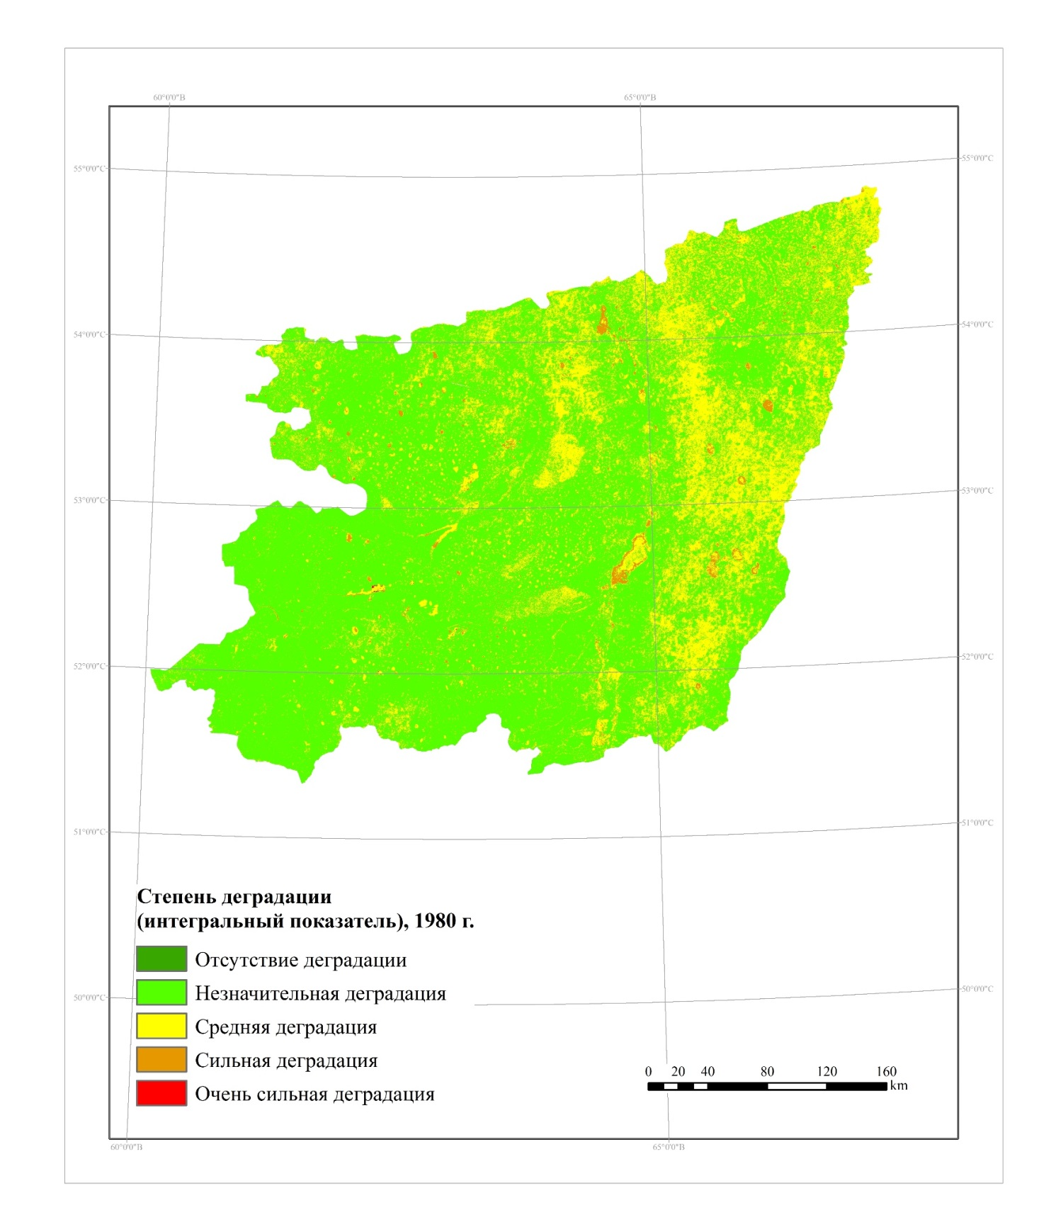
Рисунок 11 – Зонирование территории бассейна реки Тобол по степени деградации ландшафтов, 1980 год

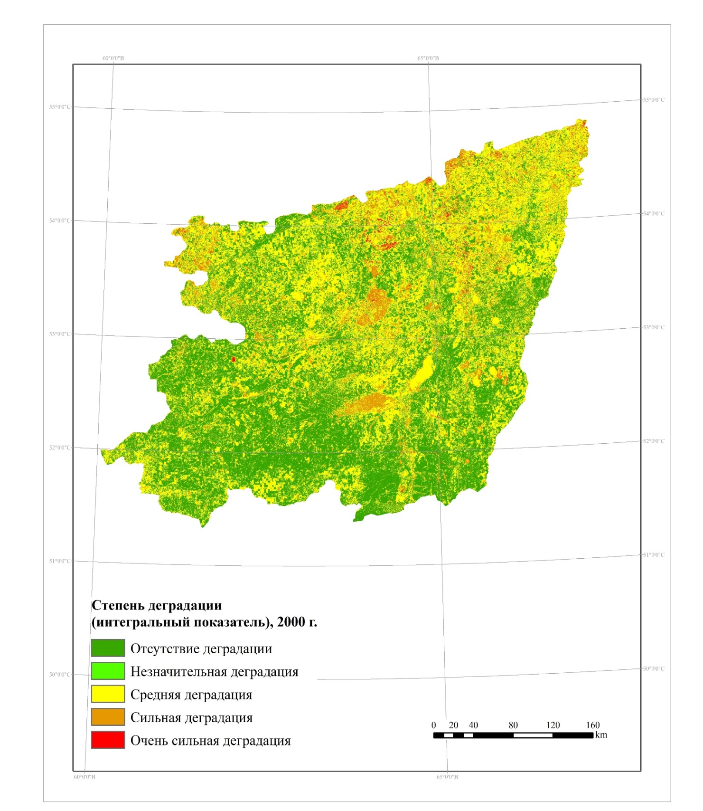
Рисунок 12 ‒ Зонирование территории бассейна реки Тобол по степени деградации ландшафтов, 2000 год

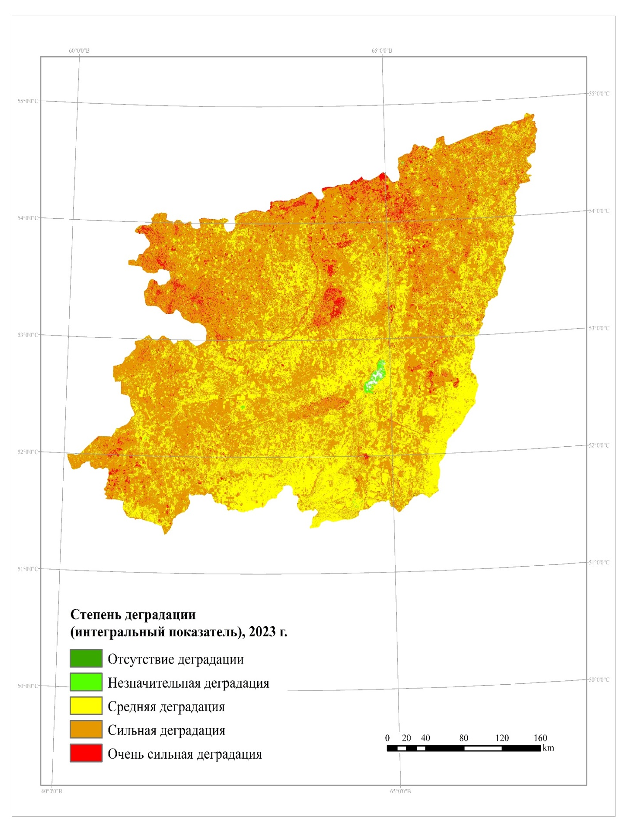
Рисунок 13 ‒ Зонирование территории бассейна реки Тобол по степени деградации ландшафтов, 2023 год

Зонирование территории бассейна реки Тобол по степени деградации в условиях антропогенного воздействия:
‒ отсутствие деградации: территория не подверглась значительному антропогенному воздействию и сохраняет естественное состояние. К данной категории относятся лесные массивы Казанбасы, Боровское (ландшафты №27, 75). Это территории, которые менее подвержены антропогенному воздействию, и они характеризуются высоким уровнем устойчивости к антропогенным воздействиям;
‒ незначительная деградация: указывает на некоторые изменения в природной среде из-за антропогенной деятельности, но они не являются серьезными и не вызывают значительных последствий. Антропогенная деградация характерна для территорий лесостепных и степных ландшафтов региона исследования. Они характеризуются высокой степенью устойчивости к антропогенным воздействиям, а также сравнительно высокой степенью освоенности, наиболее крупные населенные пункты г. Костанай, г. Рудный и т.д. Описанные природные комплексы в течение длительного времени испытывали высокий антропогенный прессинг. Здесь представлены все виды антропогенной нагрузки.
Структура природопользования по своему типу является интенсивно-экстенсивной, при котором преобладает горнодобывающая промышленность, но обладают высокой степенью устойчивости к антропогенным воздействиям из-за природных факторов формирования. По итогу проведенного анализа оценки каждого показателя имеют максимальные значения общего проективного покрытия и водных объектов, характерны именно для данного региона и составляют значение SAVI от 0,6 до 0,9, значение NDWI от 0,2 до 0,9.
‒ средняя деградация: указывает на изменения в природной среде, вызванные антропогенным воздействием. Деградация территории характеризуется загрязнением водных и почвенных ресурсов, вырубкой лесов, уничтожением и изменением естественной среды и т.д. Ландшафты на этой территории представлены в основном степными покровами, которые характеризуются пологими увалистыми равнинами с руслами временных водотоков. Покрытие этой территории состоит преимущественно из суглинков. Структура природопользования на этой территории относится к типу экстенсивно-интенсивной. Это означает, что сельское хозяйство и горнодобывающая промышленность являются основными отраслями экономики, доминирующими на этой территории. Средние значения общего проективного покрытия и водных объектов (оцененные по значениям SAVI и NDWI) для данного региона составляют значения от 0,4 до 0,6 для SAVI и от 0,0 до 0,2 для NDWI. Все эти показатели позволяют охарактеризовать данную территорию как степную сельскохозяйственно-промышленную зону со значительным количеством суглинков и временных водотоков.
‒ сильная деградация: указывает на значительные изменения в природной среде, вызванные хозяйственной деятельностью. Это может быть связано с интенсивным использованием природных ресурсов, загрязнением окружающей среды, уничтожением геосистем и потерей биоразнообразия. По результатам оценки, сильная деградация природных комплексов, преимущественно ландшафтов, проявляется в плоских и увалистых суглинистых пластовых равнинах. В этих районах в основном преобладают сельские местности, где животноводство и транспорт играют основную роль в природопользовании. Показатели эродированности (NDVI) варьируются от 0,2 до 0,5;
‒ очень сильная деградация: указывает на критическое состояние природной среды, вызванное экстремально интенсивным антропогенным воздействием. Это может включать полное истощение природных ресурсов, разрушение геосистем, загрязнение атмосферы и водных ресурсов, потерю жизненно важных компонентов и т. д. Данные исследования показывают максимальные значения эродированности (NDVI) в диапазоне от 0,0 до 0,2. Эти значения характерны для полупустынных ландшафтов с плосковолнистыми суглинистыми пластовыми равнинами, которые испытывают слабую степень устойчивости к антропогенным воздействиям из-за природных факторов формирования. Эти территории обычно освоены для сельского хозяйства и населены небольшими населенными пунктами.
Согласно данным, которые указаны на рисунках 11, 12, 13 деградация ландшафтов в результате антропогенной нагрузки возрастает с северной части на южную часть бассейна реки Тобол, в связи с увеличением воздействия хозяйственной деятельности на освоения природной среды в пределах региона исследования. Изменения степени деградированности показаны на рисунке 14 для ландшафтов региона исследования.
Высоким уровнем устойчивости к антропогенным нагрузкам в зависимости от физико-географических условий характерна для лесостепных и степных ландшафтов северной части бассейна реки Тобол, однако возрастающая антропогенная активность неизбежно приводит к деградации природной среды региона исследования. Описанные территории отличаются плотным заселением и активно освоенной промышленностью территории бассейна реки Тобол.

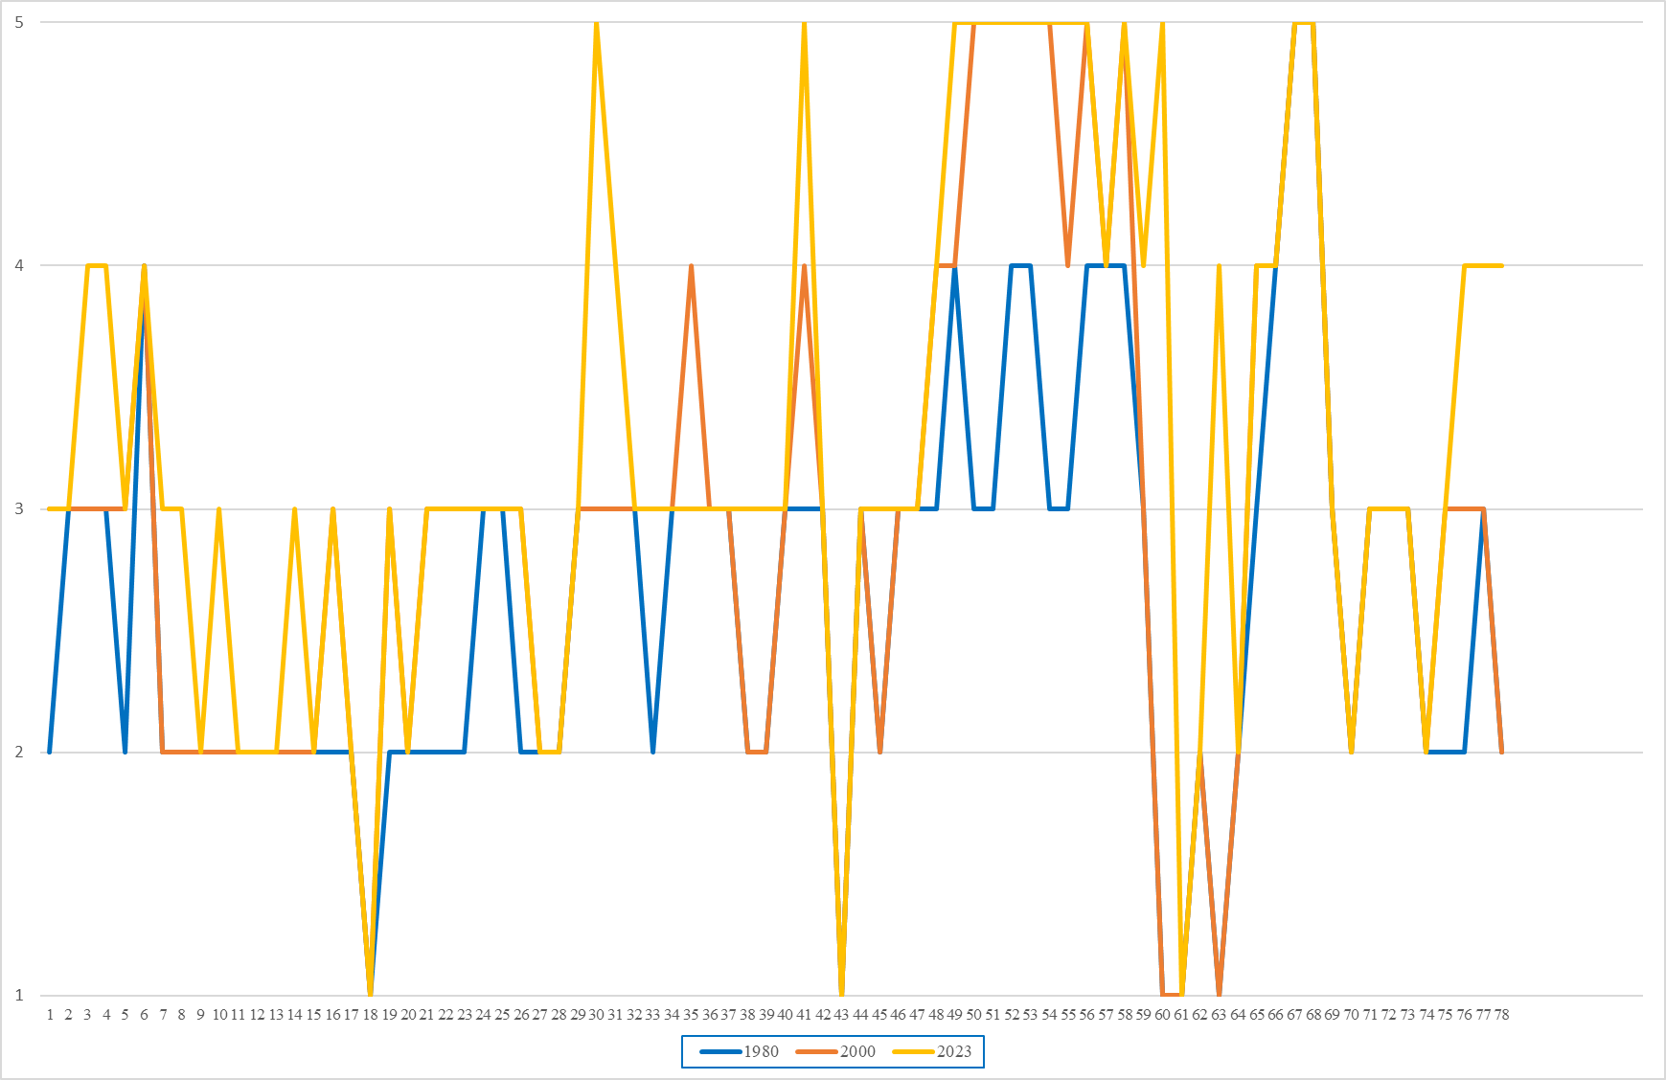

Рисунок 14 – График изменения степени деградации для ландшафтов региона исследования (1980-2023)

3.4 Прогнозируемые тенденции динамики геосистем в условиях антропогенных воздействий
В будущем в бассейне реки Тобол основными направлениями развития экономики будут являться горнодобывающая промышленность (извлечение и обработка рудных и нерудных полезных ископаемых), развитие машиностроения, сельское хозяйство (как один из крупнейших производителей зерна и животноводческой продукции) и промышленная переработка сельскохозяйственной продукции. Существующие производства будут расширять свои мощности и открывать новые предприятия в рамках грантового финансирования индустриально-инновационного развития Республики Казахстан (рисунок 15).
Территория региона исследования богата перспективными площадками такого сырья как железо, никель, кобальт, золото, редкие металлы, титан и т.д. Также перспективными являются месторождения нерудных полезных ископаемых, такие как уголь, асбест, огнеупорные глины и строительные материалы.
Территория бассейна является одной из крупнейших железорудных баз нашей республики, которая способствует экономическому развитию не только области, но и страны. Согласно данных исследований запасов железной руды Казахстана хватает на 80 лет. Промышленное значение имеют в основном скарново-магнетитовые и бурожелезняковые руды. Легкообогащаемые магнетитовые руды составляют 55,7% всех разведанных запасов страны. Основное сосредоточение руд - это месторождения типа скарновомагнетитового характера. Геологические запасы железных руд в недрах республики подсчитаны в объеме 9,1 млрд. тонн категорий А+В+С1 и 16,9 млрд. тонн категории С2 со средним содержанием железа – 38,9%. Балансовые запасы имеют 44 месторождения железных руд, из них 11 месторождений имеют забалансовые запасы. Торгайский железорудный бассейн представлен основными месторождениями скарново-магнетитового, вулканогенно-осадочого магнетит-гематитового и осадочного буро-железного происхождения. Месторождения Сарыбайское, Соколовское, Качарское и Куржункульское являются уникальными месторождениями скарново-магнетитовой характеристики, здесь расположено около 2,0 млрд тонн (36,6%) разведанных геологических запасов железной руды. Среднее содержание железа в рудах этих месторождений - 39,5%. Подробно разведаны также месторождения Аятское и Лисаковское (гидрогетитового и гидрогетитово-сидеритового содержания), которые составляют 3,5 млрд. тонн (60,4% запасов железо-рудного сырья РК). Одним из крупнейших предприятий горнодобывающей отрасли является АО «ССГПО», главными потребляющими продукцию предприятия Магнитогорский металлургический комбинат, АО «АрселорМиттал Темиртау» и предприятия Китая.
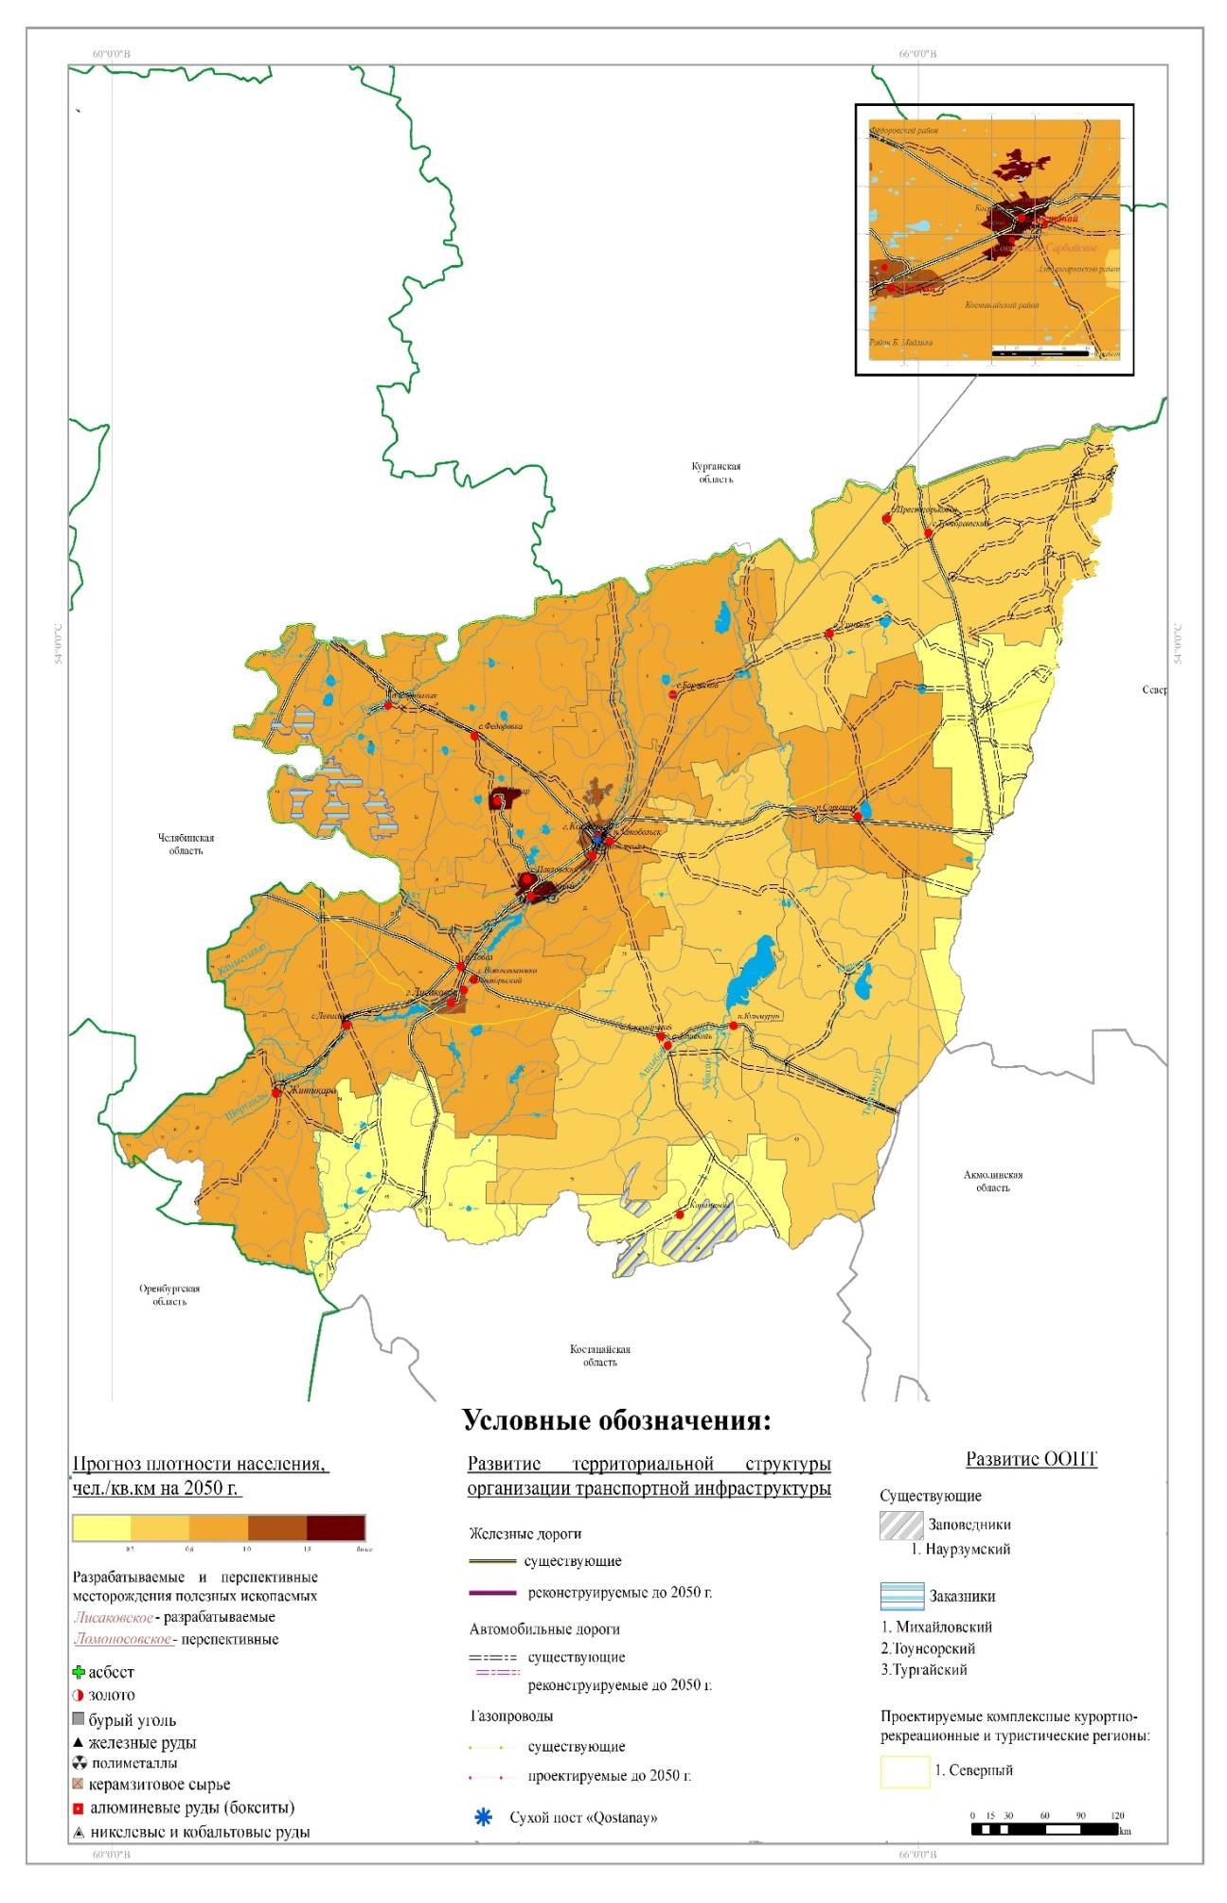
Рисунок 15 – Карта перспективной организации территории бассейна реки Тобол

Примечание – Составлено автором
Для решения проблем обеспечения сырьем металлургических производств в перспективе рассматривается восполнение добываемых объемов сырьевых ресурсов на Соколовском и Сарбайском месторождениях за счет Качарского месторождения, увеличив его мощность до 15 млн. тонн руды в год. При этом добычу на Сарбайском месторождении планируют стабилизировать на таком же уровне как на Качарском. Восстановительные работы на Соколовском руднике должны сохранить его мощность до 3 млн. тонн в год. В перспективе планируется консервация Соколовского и Куржункульского рудников как нерентабельных.
АО «ССГПО» на рудном месторождении Качарский планирует приступить к разработке «Умной фабрики» (пятого поколения) в 2025 году. Автоматизированная система даст возможность увеличить производительность оборудованных систем в четыре раза и увеличить объемы железорудного сырья до 23,0 млн. тонн через пять лет.
Таким образом, в перспективе с помощью перечисленных выше запланированных мероприятий можно будет увеличить и сохранить мощность предприятий АО «ССГПО» до 20 млн. тонн продукции железной руды в год.
Еще одним из крупнейших предприятий по производству железнорудного концентрата является Лисаковский филиал ТОО «Оркен» (Миттал Стил Темиртау). Геологические запасы Лисаковского месторождения оцениваются в целом в 6 млрд. тонн. В настоящее время на предприятии инвестируется проект «Отделение, удаление и обогащение железных руд» и дальнейшее внедрение данной технологии в производство даст возможность уменьшить состав в руде фосфора с 0,7 до 0,2% и увеличить состав железа в концентрате с 49 до 60%. Мощность в перспективе сохранится на прежнем уровне, так имеется ограниченный спрос на продукцию, а также часть мощности предприятия задействована в процессах обогащения по перерабатывающей промышленности титаноциркониевых песков.
Промышленное значение также имеют месторождения бокситов Торгайского региона. По общим запасам бокситов Казахстан занимает 17-е место в мире (1,1% мировых запасов). Запаса бокситов хватит на 100 лет работы промышленности при существующих темпах производственной мощности, в том числе бокситов высокого сорта на 36 лет. На 24 месторождениях в пределах бассейна реки Тобол расположены все балансовые запасы бокситов в общем количестве 355,4 млн. тонн. Имеются потенциальные возможности по расширению сырьевой базы алюминия, однако вероятность выявления новых запасов высококачественных бокситов очень мала. Объем запасов бокситовых руд только на осваиваемых и перспективных месторождениях достаточно для работы АО «Алюминий Казахстана» более чем на 50 лет. Для самого крупного Краснооктябрьского месторождения бокситовых руд характерны геологические балансовые запасы в 125 млн. тонн.
В южной части в пределах бассейна реки Тобол находятся 6 перспективных месторождений бокситов и огнеупорных глин, таких как Аркалыкское, НижнеАшутинское, Уштобинское, Северное, Верхне-Ашутское, Актасское. Сырьевые ресурсы Тургайского плато образовались в период мезозоя и объединены в три бокситорудные провинции, такие как Верхнетобольский, Мугоджарский, данные провинции имеют промышленное значение.
Крупные запасы алюминевых руд разведаны и добываются на востоке и юго-востоке в пределах бассейна реки Тобол в бассейне реки Убаган (Кушмурунское, Приозерное и Западно-Убаганское), общие геологические запасы данного сырья превышают 40 млрд. тонн.
Бассейн реки Убаган состоит из нескольких водоносных горизонтов и поэтому характеризуется сложными гидрогеологическими условиями. Убаганские угольные месторождения очень удобны для открытой добычи, а также расположение угольного бассейна рядом с железнодорожными транспортными путями Западной Сибири и промышленным Уралом создали благоприятные условия для экспортной деятельности угля бассейна Убаган в Российскую Федерацию [116].
Перспективными рудными площадями в исследуемом регионе в настоящее время являются рудная площадь Маятас, раположенная в Амангельдинском, и Западно-Хазретская в Житикаринском районах Костанайской области.
Крупные рудопроявления на рудной площади Маятас были обнаружены в процессе геологоразведочных работ в 2010-2018 году. В настоящее время ТОО «Костанайская горно-металлургическая корпорация» на базе Маятасского рудопроявления планирует построить горно-обогатительный комбинат и наладить необходимую производственную мощность концентратов полиметаллических руд и золота.
Предполагаемая проектная мощность ГОКа составит в 420 тысяч тонн концентрата полиметаллических руд (с содержанием никеля, золота, палладия и платины) и примерно 22 тонн сплава Доре.
Рудная площадь Маятас представлена 14-тью рудными проявлениями, помимо золота и меди, здесь имеются и редкоземельные металлы, платиноиды и иттрий. Золотоносные рудопроявления представлены месторождениями Центральный, Промежуточное, Северное, Дайковое, Башке-Мийке, Аномалия 1003, месторождения Увальное, Южное. Полиметаллические рудопроявления встречаются в следующих месторождениях Центрально-Крестовое, Графитовое, Башке-Мийке и месторождение Заречное.
Геологические отложения представлены метаморфическими отложениями протерозоя, терригенно-карбонатными горизонтами девонского периода, мезозойскими и терригенными слоями кайнозойской эры. Протерозойские и палеозойские породы образуют складчатость фундамента, а мезо-кайнозойские слои распространены на платформенном чехле.
Полиметаллическая группа месторождений образована метаморфическим путем. Оруденение сосредоточено в участках процессов дробления, окварцевания и карбонатного состояния амфиболов, слюды, полевого шпата, сланцев углеродного и карбонатного состава. Жильные составляющие образованы в галенит, прожилковыми и вкрапленными рудами, такими как пирит, сфалерит и галенит. Состав свинца и цинка в рудных месторождениях составляет приблизительно 1%. Промышленное значение месторождений возрастет при перспективной возможности комплексной отработки свинца, цинка, серебра, кадмия, иттрия, золота, скандия.
Западно-Хазретская рудная площадь располагается в Житикаринском районе Костанайской области с площадью 115,915 км² (в 25-30 километрах юго-западнее части с. Хазрет и в 85 километрах юго-западнее города Житикара). Оценочные работы плана разведки золота Западно-Хазретской рудной площади ТОО «Атыгай голд Майнинг» запланированы на 2020-2023 г.г. Рельеф данной разрабатываемой рудной площади, представлен денудационной холмисто-увалистой равниной, которая понижена к юго-востоку. Средняя абсолютная высота территории составляет от 355 до 402 м. Западно-Хазретская площадь расположена на стыке двух физико-географических районов - г. Муголжар и Тургайской впадины. Территория данной рудной площади имеет благоприятные географические условия для геологоразведочных работ и дальнейшего промышленного развития.
Геологоразведочные работы на Западно-Хазретской площади в 2010-2023 г.г. показали, что на данной территории существует значительное количество зон минерализации. Рудные тела составляют протяженность от 1-го до нескольких сотен метров. Состав золота в них составляет от 0,3-0,9 до 19,14-33,75 грамм на тонну. Золоторудные тела представлены зонами окварцевания и отдельными кварцевыми жилами с окисленной сульфидами. Суммарные оценочные ресурсы Западно-Хазретской площади около 42 000 кг. Ожидания по запасам и ресурсам по Западно-Хазретской площади составят более 100 тонн золота, где по категориям С1+С2 - 36 тонн и около 70 тонн по категории Р1 [117].
Одно из крупнейших месторождений Западно-Хазретской площади золоторудное месторождение Атыгай было обнаружено в 2010 году «Кустанайской поисково-съемочной экспедицией» в Житикаринском районе, в 95 км к западу от г. Житикара. В результате проведенных ранее геологоразведочных работ в 2010-2018 гг. на месторождении Атыгай разработано ТЭО, подготовлен и утвержден Отчет «Технико-Экономическое Обоснование промышленных кондиций с подсчетом запасов окисленных и первичных руд для открытой отработки месторождения Атыгай по состоянию на 01.01.2019 г.», (протокол ГКЗ РК - №2040-19-У от 02.04.2019 г.). Выявлены геологические запасы золота, которые составили более 15 тонн по категориям С1+С2, также оценены прогнозные ресурсы месторождения категории Р1, которые составили более 30 тонн золота. Прогнозные геологические запасы были поставлены на Государственный баланс Республики Казахстан. Месторождение Атыгай ранее не разрабатывалось никаким способом добычи. Научно-исследовательский институт РГП «НЦ КПМС РК» ГНПОПЭ «Казмеханобр» в процессе оценочных экологических работ выявил, что руды месторождения Атыгай содержат вредные примеси мышьяка и сурьмы в очень малых количествах. Месторождение Атыгай представлено гидротермальным золотосульфидно-кварцевой рудной площадью [118, 119].
Работа по эксплуатации карьеров запланирована с 2024 года по 2040 год. Срок разработки данного месторождения по подсчетам геологоразведочной компанией ТОО «Атыгай голд Майнинг» составит 17 лет. Запланирована максимальная мощность добычи руд из карьеров, которая будет составлять до 350 тыс. тонн в год и добываться открытым способом (добыча будет вестись в шести карьерах). В таблице 19 представлены утвержденные геологические балансовые запасы в Государственной комиссии по запасам полезных ископаемых Республики Казахстан по месторождению Атыгай.

Таблица 20 ‒ Геологические балансовые запасы полезных ископаемых РК по месторождению Атыгай

Показатели | Ед. изм. | Балансовые запасы |  |  | Забалансовые запасы
Показатели | Ед. изм. | С₁ | С₂ | С₁+С₂ | Забалансовые запасы
Руда | тыс.т | 3 012,79 | 8 013,87 | 11 026,66 | 3 254,31
Золото | кг | 2 714,68 | 8 653,06 | 11 367,75 | 3 744,54
Содержание золота | г/т | 0,90 | 1,08 | 1,03 | 1,15
В том числе:
Окисленные
Руда | тыс.т | 1 995,21 | 3 357,11 | 5 352,32 | 136,41
Золото | кг | 1 769,55 | 3 540,41 | 5 309,96 | 100,35
Содержание золота | г/т | 0,89 | 1,05 | 0,99 | 0,74
Первичные
Руда | тыс.т | 1 017,58 | 4 656,76 | 5 674,34 | 3 117,90
Золото | кг | 945,13 | 5 112,66 | 6 057,79 | 3 644,20
Содержание золота | г/т | 0,93 | 1,10 | 1,07 | 1,17
Примечание – Составлено по источнику [118, с. 34]

По результатам геологоразведочных работ, кроме месторождения Атыгай, на Западно-Хазретской площади в 2010-2018 гг. выявлены многочисленные минерализованные зоны и протяженные рудные тела от первых до нескольких сотен метров (участки – Восточный, Берсуат, Западный). Содержание золота в них изменяется от 0,3-0,9 до 19,14-33,75 г/т. Золоторудные тела представлены зонами окварцевания и обособленными кварцевыми жилами с окисленной сульфидной минерализацией. В структурном плане золоторудные тела контролируются зонами разрывных нарушений, прослеживающихся в северо-западном направлении через всю контрактную территорию. Суммарные прогнозные ресурсы по оценочным участкам Западно-Хазретской площади - Восточному, Берсуату, Западному составляют около 17 т, при среднем содержании 1,08 г/т (таблица 14). Разработка участка Маржан месторождения Атыгай планируется открытым способом в контурах одного карьера.
Эксплуатация месторождения Маржан в перспективе в течении 10 лет начиная с 2025 года. Объемы добычи руды подсчитаны: на 2025-2034 года - по 10 тыс. тонн на площади, составлющей 43,8182 Га. Таким образом следует отметить, что Западно-Хазретская рудная площадь является весьма перспективной контрактной территорией [117, с. 3-368; 118, с. 3-70; 119, с. 3-410].
Перспективными также следует считать Ломоносовское месторождение железных руд, которое находится в 20 км к северо-западу г. Рудный на территории Костанайского района и месторождение вольфраммолибденовых руд Дрожиловское, расположенное в Денисовском районе Костанайской области.
Площадь Ломоносовского месторождения равна 3183 га. Разведкой и добычей на Ломоносовском месторождении железных руд занимается ТОО «Ломоносовское» с 2013 года. С 2020 года месторождение передано в разработку. Общий срок эксплуатации месторождения составляет 22 года. Проектная производительность по добыче составляет 16 млн т/год и планирует достигнуть на восьмой год эксплуатации карьера. Разработка месторождения планируется открытым способом. Месторождение представлено двумя округлыми участками: Северо-Западным и Центральным, которые различаются особенностями строения и характером оруденения. Характерной особенностью данного месторождения является большая мощность покрывающих пород (наносов), достигающая 100-130 м.
Геологические балансовые запасы Ломоносовского месторождения в результате разведочной деятельности ТОО «Ломоносовское». в конце 2015 года утвержден Государственной комиссией по запасам в объеме 177,054 тыс. тонн. В перспективе планируется полная разведка месторождения и подсчет балансовых и собалансовых запасов, добыча руды в объеме 23,1 млн. тонн руды в год и строительство горно-обогатительного комбината [120].
Месторождение вольфраммолибденовых руд Дрожиловское расположено в Денисовском районе Костанайской области (в 150 км к юго-западу от г. Рудного, 55 км к северо-востоку от г. Житикара). Рельеф месторождения представлен плоскоувалистым строением, абсолютной высотой от 270 до 280 м., с вытянутыми на северо-запад увалами протяженностью 30-35 км, шириной 5-6 км [121].
Дрожиловское редкометальное месторождение является грейзеновым типом по происхождению. Дрожиловское месторождение в геологическом отношении расположено на западе краевой зоны Тургайской впадины, которая представляет собой сложный внутренний прогиб Уральской геосинклинальной территории Зауральского поднятия.
Геологические условия характеризуются разнообразными сложными дислоцированными метаморфизованными верхнепротерозойскими и палеозойскими породами, перекрытых толщей мезозойских и кайнозойских осадочных отложений.
На рудной площади Дрожиловского месторождения обнаружены различные рудопроявления золота, ванадия, вольфрама и молибдена. Рудопроявления золота считаются крупными и перспективными, рудопроявления «Дрожиловское» и «Золотой кряж». «Дрожиловское» золотоносное рудопроявление характеризуется 14-ю золотоносными кварцевыми жилами. Длина жил составляет 50-680 м при мощности 0,1-1,0 м и глубине 8-20 м. Среднее содержание золота составляет 10 г/т. Золотой кряж характеризуется такими же геологическими характеристиками, однако он меньше по площади. Рудопроявления вольфрама обнаружены на двух участках с высоким содержанием шеелита в шлиховом опробовании. Первая зона отнесена к аллювиальным наносам Фотеева Лога, который соединяется с рекой Мукрю-Аят. Шеелит во фракционном составе выявлен до 38%. Вторая зона обнаружена в Соленом логе (верхняя часть). Предполагается что источником шеелитов является Бисембаевский гранитный массив, который расположен недалеко от Дрожиловских рудопроявлений. Ванадий выявлен спектральным анализом в сильнометаморфизованных песчано-сланцевых отложениях протерозоя в двух скважинах. Ванадий составляет в данных рудопроявлениях до 0,01-0,1%.
Мощность карьера в год по прогнозным данным недропользователя ТОО «Qaz Mining Company» планируется до 11000,0 тыс. тонн руды. Развитие добычи в 1-й год составит 783,5 тыс. т; во 2-й год - 4346,3 тыс. т; 3-й год - 5870,2 тыс. т. 4-й год-14 год - 11000,0 тыс.т. При заданной производственной мощности карьер будет разрабатываться в течение 13 лет с учетом промышленных запасов. За контрактный период будет отработано 125,2 млн. т вольфраммолибденовой руды. Принятая проектная мощность карьера по добыче руды обеспечивается как промышленными запасами, так и мощностью разработки на период 2022-2034 гг. По причине геологического строения местности, эксплуатация месторождения при разработке участка рассматривается открытым способом. Глубина разработки месторождения определена в период первого этапа разработки (до 2034 г.) до горизонта +190 м. Учитывая, что максимальный период недропользования при проведении добычи составляет 25 лет и планируемый годовой объем добычи 11,0 млн. т руды, предполагается за оставшийся контрактный период добыть 125,2 млн. тонн вольфраммолибденовой руды, т.е. около 34% балансовых запасов месторождения [120, с. 4-45].
Устанановленные Геологические запасы трехокси вольфрама и молибдена месторождения Дрожиловского в пределах бассейна реки Тобол приняты на Государственный баланс полезных ископаемых РК на 01.01.2021 и представлены в следующих количествах, согласно данным «Отчета по результатах поисково-оценочных работ за 2004-2020 гг. на Дрожиловском редкометальном месторождении в Денисовском районе Костанайской области с подсчетом запасов» (таблица 21).
В целях развития экономики и социальных показателей планируется введение новых мощностей энергообеспечения. В перспективе рассматривается ввод новой генеративной установки в объеме 14 ГВт в Торгайской ТЭС, с условием учета сроков освоения Торгайского бассейна.
В Казахстане планируется к 2030 году широкое использование альтернативных источников энергии (ВЭС - ветровых станций, малых ГЭС, солнечных (СЭС), энергоисточников, использующих биомассу и др.).

Таблица 21 ‒ Геологические запасы трехокси вольфрама и молибдена месторождения Дрожиловского

Показатели | Ед. изм. | Ресурсы
Показатели | Ед. изм. | измеренные | выявленные | предполагаемые
Руда:
Трехокси вольфрама | млн.т. | 108,664 | 28,233 | 15,939
молибден | млн.т. | 130,914 | 71,430 | 16,961
Металл:
Трехокси вольфрама | тыс.т. | 126,379 | 36,391 | 18,688
молибден | тыс.т. | 248,542 | 131,906 | 30,274
средние содержания;
Трехокси вольфрама | % | 0,116 | 0,129 | 0,117
молибден | % | 0,190 | 0,185 | 0,181
Примечание – Составлено по источнику [121]

К 2030 году планируется создание высокотехнологичной, эффективной Казахстанской интеллектуальной энергетической системы (КИЭС). КИЭС направлена на обеспечение энергии и экологии, улучшение энергоэффективности и энергосбережения. В перспективе планируется создание сооружения 3-й Высоковольтной линии, равной 500 кВ на протяжении Севера-Юга, через восток, сооружение высоковольтной линии 500 кВ через Запад-Север и Запад-Юг. Планируется полностью обновление и модернизация Национальной электрической сети с применением новых передовых технологических средств и оборудований, планируется также переход на оптимальные режимы работы всей энергосистемы РК [122].
В последние годы в пределах бассейна реки Тобол наращивается темп роста сектора машиностроения. Его доля в обрабатывающей отрасли превышает 48%. Здесь основную роль играет предприятие «СарыаркаАвтоПром». Во многом рост обеспечен за счет реализации инвестпроектов «СарыаркаАвтоПром». В частности, благодаря запущенным 2021 шоду проектам по производству автомобилей «Chevrolet», «KIA», «LADA» и «JAC».
Главной целью развития промышленности является уход от сырьевой направленности и увеличение доли обрабатывающей отрасли. Важнейшим фактором её развития является реализация инвестиционных проектов.
Развитие сельского хозяйства также занимает весомую приоритетную роль в экономике региона исследования. Согласно статистике за последние пять лет инвестиции в сельское хозяйство увеличились более чем в 2 раза. В 2023 году в отрасли было введено в эксплуатацию 12 проектов на сумму 21,8 млрд тенге, при этом создано более пятисот рабочих мест. Потребность населения области по продуктам питания обеспечивается за счет собственного производства. Для обеспечения продовольственной безопасности, в регионе работают 210 предприятий переработки (из них 9 - производство молока, 27 - мяса, 8 - растительного масла, два по переработке кожи и шерсти, 45 мельниц, четыре цеха по производству круп, 4 макаронных цеха, 111 - по выпечке хлеба).
В 2023-2024 гг. средства в сумме 40,3 млрд тенге в сфере сельского хозяйства будут направлены на развитие племенного животноводства, субсидирование производства приоритетных культур, затрат перерабатывающих предприятий на закуп сельхозпродукции для производства продуктов ее глубокой переработки в сфере животноводства [123].
В состав исследуемой области входит 6 городов и 16 районов. «Точками роста» являются города Костанай-Житикара (добыча руд хризотил-асбеста), Лисаковск (горнодобывающая промышленность), Рудный (горно-металлургическая промышленность) и районные центры.
По состоянию на 1 января 2024 года население области составляло 835,7 тыс. человек. Национальный состав: 41,9% - казахи, 40,4% - русские, 7,8% - украинцы, 3,1% - немцы, 6,8% - другие национальности. Плотность населения - 4,4 человека на один квадратный километр. Наиболее плотно населены города Костанай, Рудный и Лисаковск, наименее - южные районы области, плотность в которых составляет от 0,5 до 0,8 чел. на один кв. км [77].
Региональная неравномерность распределения населения без дополнительных мер будет усиливаться. К 2050 году численность населения может сократиться на 181 тыс. человек в Костайской области.
Расчет ожидаемых показателей численности и состава населения составлен с использованием метода передвижки возрастов с учетом показателей миграции населения на основании демографической модели, разработанной Департаментом прогнозирования АО «Центра развития трудовых ресурсов».
К 2050 году ожидаемая среднегодовая численность населения составит от 605 до 673 тыс. человек (сокращение от 19 до 27% к 2023 году) при базовом сценарии в 653 тыс. человек (сокращение на 22%) (таблица 22) [87].

Таблица 22 ‒ Численность населения в пределах бассейна реки Тобол, тыс. чел.

Показатели | 2022 год* | 2030 год* | 2045 год* | 2050 год*
Всего | 834,1 | 794,4 | 688,9 | 653,1
в т.ч. городское | 513,9 | 516,3 | 501,1 | 494,7
сельское | 320,2 | 278,0 | 187,8 | 158,4
* ‒ Составлено по источнику [87]

Численность и состав рабочей силы рассчитаны на основании применения к ожидаемому составу населения уровня экономической активности с учетом корректировки на расхождения между показателями трудовой и демографической статистики, а также возобновления повышения пенсионного возраста для женщин в 2028 году.
Заложенные темпы роста численности населения обусловлены низким естественным приростом и преобладанием городского населения, постепенной стабилизацией миграционного потока, а также тем, что в регионе показатель рождаемости один из самых низких по республике.
На территории бассейна реки Тобол возможна депопуляция регионов в связи с убылью населения, которая происходит в последние года. Одной из причин снижения численности населения в пределах бассейна реки Тобол происходит из-за демографического старения населения. Это связанно с динамикой показателей естественного прироста и внутренней и внешней миграцией населения.
К зоне наиболее интенсивного хозяйственного освоения и урбанизации отнесены следующие города: Костанай, Лисаковск, Рудный и Житикара. Также можно выделить моногорода, которые связаны с развитием одного крупного предприятия исследуемой области: Житикара, Лисаковск и Рудный. Также существует опасность, что численность населения данных городов возможна будет уменьшаться в связи с истощением полезных ископаемых (снижение спроса на асбест в г. Житикара). На территории водоохранных зон реки Тобол ведется ограничение использования земель для ведения градостроительной деятельности.
В связи с уменьшением численности средних и малых городов и формирования более крупных городов с увеличением доли населения прогнозируется, что большие показатели плотности населения будут на территории крупных городов Костнайской области (Костанай, Рудный, Лисаковск).
В результате анализа данных о численности населения в пределах бассейна реки Тобол можно предположить, что наиболее благоприятными для перспективного расселения является северо-западная территория региона исследования.
Сеть автомобильных дорог общего пользования является одной из наиболее протяженных по республике и составляет 9179 км., в том числе республиканского значения 1 539 км., областного значения - 2207 км., районного значения 5433 км. За последние 3 года финансирование составило: 2019 г. - 37,3 млрд. тенге, 2020 г. - 42 млрд. тенге, 2021 г. - 42 млрд. тенге. По итогам строительно- монтажных работ 2023 года доля автомобильных дорог областного и районного значения, находящихся в хорошем и удовлетворительном состоянии, составила 85%.
Для улучшения состояния автомобильных дорог на территории исследуемой области планируется ряд мероприятий в рамках развития направления «Центр-Восток», реконструкция автодороги Астана-Усть-Каменогорск, через города Павлодар и Семей. И «Центр-Запад», реконструкция и строительство участков автодороги Астана-Актау, через южную часть бассейна реки Тобол.
В связи с выгодным географическим положением на территории бассейна реки Тобол в районе станции Костанай-Северный планируется строительство «сухого поста» - транспортно-логистического комплекса «Qostanay». Данный пост планируется расположиться на 157 гектарах на территории индустриальной зоны и выполнять услуги по перегрузке, хранению, оформлению, консолидации грузов.
По состоянию на 2011 г. магистральные газопроводы загружены на 25%, то есть имеется резерв и возможность газификации населенных пунктов исследуемой области. Планируется газификация в сторону г. Астана, протяженностью 600 км и далее в Карагандинскую область.
Развитие международной конкуренции в области рекреации и туризма привело к тому что, важность и актуальность получило направление разработки новых подходов к развитию туристко-рекреационного направления в Казахстане, на основе имеющегося природного богатсва и этнокультурных особенностей и достопримечательностей страны.
В Казахстане предусматривается развитие 4-х туристско-рекреационных зон. Территория бассейна реки Тобол войдет в «Северный» комплексный туристско-рекреационный регион, где будут сосредоточены ключевые участки туристских и рекреационных интересов в Акмолинской, Костанайской, Северо-Казахстанской, Карагандинской и Павлодарской областей. Туристско-рекреационный регион «Северный» будет охватывать территорию бассейна и содержать следующие перспективные виды рекреационных и туристских услуг: культурно-познавательного, экологического, спортивного и лечебно-оздоровительного направления [124].
В целом, по прогнозам, на территории бассейна реки Тобол будет расти антропогенная нагрузка на геосистемы, создавая неблагоприятные экологические условия. Наибольший рост степени антропогенного, особенного техногенного воздействия будет сосредочена вблизи городов Костанай, Рудный, Лисаковск и Житикара, где активно развивается хозяйственно-производственная деятельность.

3.5 Рекомендации по оптимизации структуры природопользования
В ходе исследования с учетом уровня деградации геосистем была составлена оптимальная концепция-структура природопользованием для территории бассейна реки Тобол. Данная концепция разработана согласно методике, которая подробно изложена в разделе 1.2 (рисунок 16).
При формировании структуры природопользования все вышеуказанные рекомандации дали возможность выделить следующие режимы использования: режим природоохранного использования, режим экстенсивного использования и режим интенсивного использования. Каждый из предложенных режимов разделен в соответствии с характеристиками текущего состояния, типами использования для режимов восстановления и сохранения.
Режим сохранения направлен на сохранение существующего состояния природной среды (отказ от интенсивного использования и использование экстенсивного природопользования в умеренном объеме).
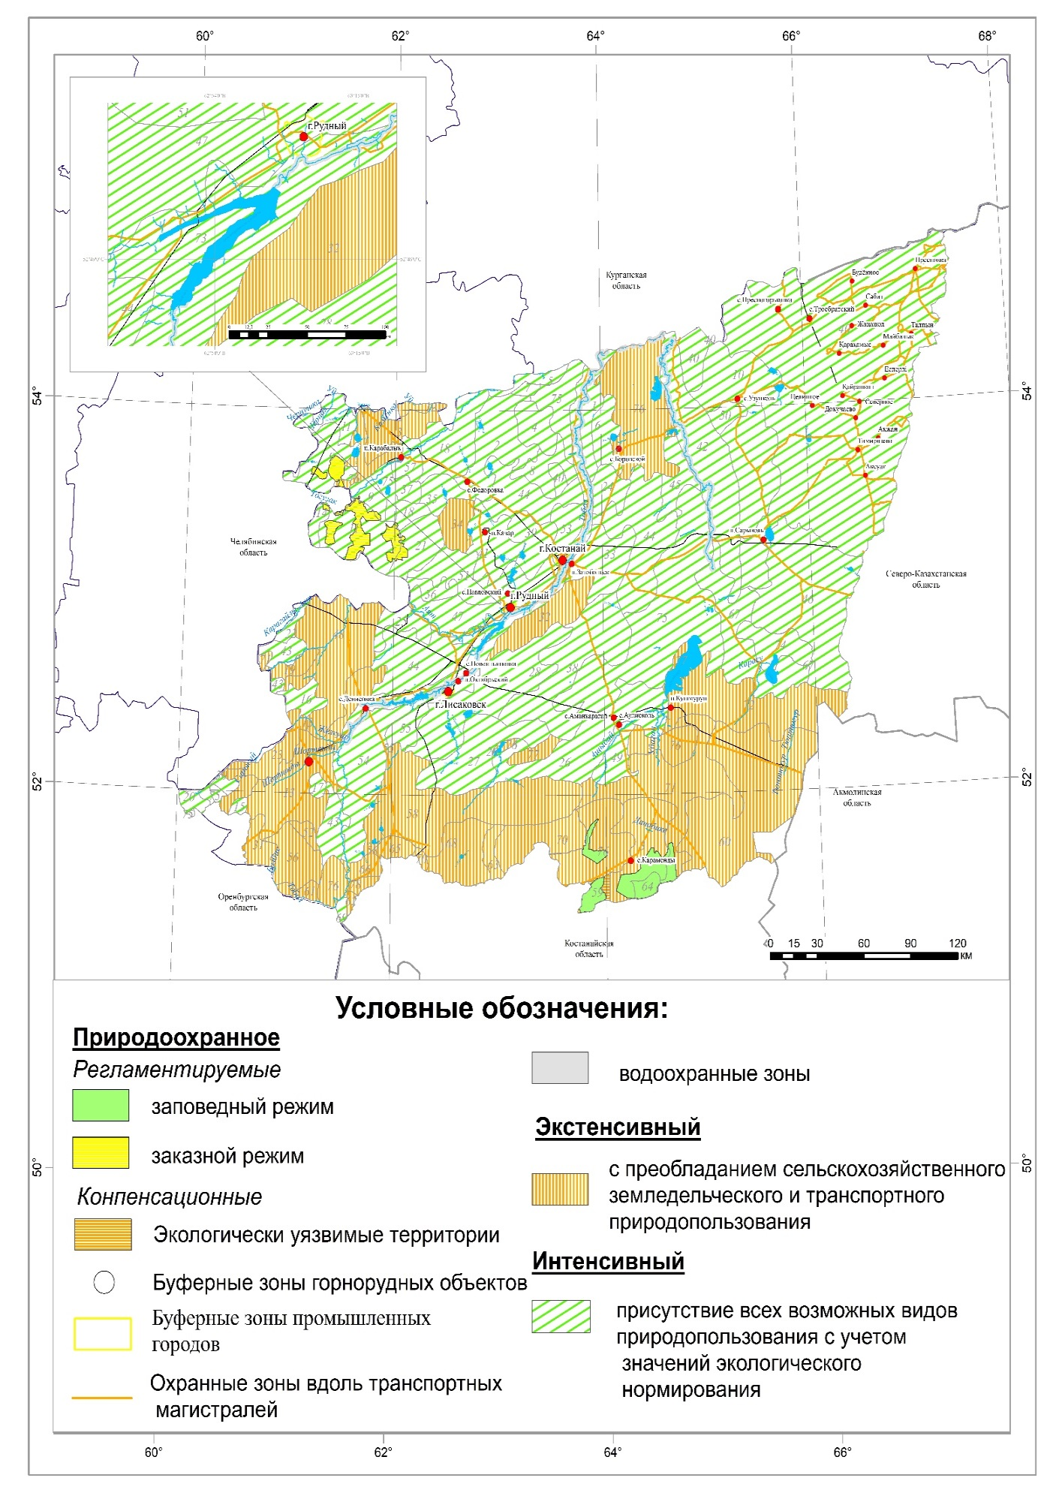
Рисунок 16 – Карта рекомендуемой структуры природопользования
бассейна реки Тобол

Примечание – Составлено автором
Режим восстановления ‒ предусматривает комплекс мер по благоустройству территории. К территориям с рекомендуемым режимом восстановления в основном относятся уязвимые ландшафты с высокой долей антропогенного воздействия. К данным территориям относятся территории со средним разнообразием. В этих ландшафтах нарушаются природные функции, это очень нестабильная страна, имеющая высокую степень антропогенной нагрузки. В будущем рекомендуется использовать эти участки в режиме восстановления с частичным ограничением хозяйственной деятельности для нормализации геоэкологического статуса.
Для поддержания функционирования ландшафтов необходимо провести рекультивационные работы в районах горнодобывающей отрасли, сельскохозяйственного и промышленного производства. В результате проведенного исследования были выработаны рекомендации по сокращению отрицательной нагрузки на ландшафты различных видов использования.
Режим использования предусматривает возможность как экстенсивного, так и интенсивного использования природных ресурсов при условии контроля и регулирования нагрузки, а также преобразования малопригодных территорий в зоны интенсивного природопользования.
Категории природоохранного режима:
В состав регламентируемого режима использования территории региона исследования входят: Наурзумский заповедник (ландшафты 59, 64, 76) и Михайловский заказник (ландшафты 9, 11). Деятельность данных территорий описана в подразделе 3.1. Данные ландшафты должны соблюдать режим сохранения с использованием природной среды в целях рекреационного природопользования.
В результате интегральной оценки деградации ландшафтов (58, 68,70,76) под воздействием антропогенной деятельности были обнаружены экологически уязвимые ландшафты с нарушенными природными функциями, которые относятся к группе ландшафтов с высокой деградацией с 1980 по 2023 год.
Данные ландшафты, согласно территориальному природопользованию, относятся экстенсивному типу, в котором доминирует животноводство. Под воздействием человека нарушенные ландшафты, исследования которых проводились на протяжении всего периода, относятся к зонам полупустыни и характеризуются низкой устойчивостью к внешним воздействиям. Для восстановления геоэкологического состояния рекомендуется дальнейшее включение указанных территорий в режиме восстановления при частичном ограничении хозяйственной деятельности.
Компенсационный:
- буферные зоны объединяют участки земли с защитными, мелиоративными, санитарными и рекреационными функциями. В этих зонах могут находиться природные объекты, не подпадающие под другие виды охраны, зеленые зоны в городских и пригородных районах, а также зоны охраны вокруг промышленных сооружений;
- охранные зоны вдоль транспортных коммуникаций являются показателем смягчения антропогенной нагрузки рядом с линейными системами, где присутствует высокий транспортный поток (Костанай – Петропавловск – Курган; Костанай – Астана – Алматы; Костанай – Кокшетау; Костанай – Челябинск – Екатеринбург);
- для предотвращения загрязнения поверхностных вод рекомендуется установить водоохранные зоны в долинах рек на изучаемой территории. Рекомендуемый режим использования этих территорий - режим сохранения, который подразумевает лимитирование антропогенной нагрузки, такой как сельское хозяйство и строительство утилизационных объектов.
Режим экстенсивного природопользования
‒ в ландшафтах с сильной степенью деградации рекомендуется проводить рекультивацию земель, снижая долю земледельческого природопользования с рекомендациями в преобладании в структуре природопользования сельскохозяйственного, животноводческого и транспортного природопользования (3, 13, 23, 48, 56, 58). Большинство ландшафтов относятся к полупустынной зоне и характеризуются относительно слабой устойчивостью к антропогенным воздействиям. Изменение климата и антропогенное воздействие на ландшафты способствуют усилению аридной деградации, ведут к усилению водно-ветровой эрозии, смыву почв, образованию оврагов и впадин, дефляции и других процессов;
‒ в ландшафтах с умеренной степенью деградации рекомендуется рекультивация земель с рекомендациями в преобладании в структуре природопользования земледелия и транспортного природопользования (60, 68, 71). Режим использования рекомендуется в сельском хозяйстве и транспортном природопользовании.
Режим интенсивного природопользования
Существуют ландшафты, которые благодаря достаточно высокой устойчивости к антропогенным нагрузкам имеют слабую деградацию или же отсутствие деградации (2, 4, 7, 10). Данные ландшафты свойственны северо-степной зоне. Режим использования рекомендуется с достаточно меньшей угрозой нарушения естественного равновесия. На данной территории необходимо соблюдать все нормы и правила экологического права.
В рамках исследования была проделана работа по формированию определенных рекомендаций по уменьшению негативного воздействия на ландшафты различного типа использования. В ходе более подробного изучения необходимых данных по производимой нагрузке в результате антропогенной деятельности на ландшафты были сформированы основные положения по рекомендациям для проведения восстановительных работ на территории бассейна реки Тобол.
Рекультивация промышленных и твердо-бытовых отходов
Накопители отвалов горнодобывающих предприятий (хвостохранилища, золотоотвалы и полигоны ТБО) могут загрязнять окружающую среду. Исторические загрязняющие вещества включают хранилища, построенные в прошлом веке, которые достигли проектной мощности.
В исследуемом регионе источниками загрязнения ландшафта являются накопители промышленных отходов: отвалы вскрышных и пустых пород, места хранения шлаков, хвостохранилища, золошлакоотвалы ТЭЦ.
Проблема утилизации отходов является актуальной в настоящее время. Это острая проблема утилизации промышленных и бытовых отходов: большинство твердых бытовых отходов (97%) складируется на несоответствующих санитарным требованиям открытых свалках, что приводит к загрязнению компонентов ландшафта токсичными промышленными и коммунальными отходами. Так на полигонах-свалках региона исследования накоплено более 6 млн тонн отходов, оборудованные площади под полигоны составляют более 2,6 тысяч гектаров, из которых 47 гектаров приходятся на г. Костанай, при этом большинство свалок не отвечают санитарным требованиям.
Для решения данной проблемы необходимо провести ряд мероприятий по рекультивации промышленных отвалов. Инвентаризация источников загрязнения является первым этапом рекультивации. Информация о местоположении, форме хранения, массе, площади, структуре отвалов и пригодности почв и пород для рекультивации должна быть доступна для решения проблем.
Для решения проблем отходов следует провести ряд мероприятий: распространение малоотходных и безотходных промышленных технологий, эффективное использование ресурсов, вовлечение отходов производства и потребления в хозяйственный оборот, сокращение промышленных отходов; уменьшение объемов отвальных продуктов путем повторной переработки; сокращение новых поступлений отходов; полное извлечение полезных компонентов из руды; внедрение комплексных малоотходных технологий в переработке полезных ископаемых.
Для решения проблем, связанных с устранением негативных последствий после отходов хранилищ необходимо учитывать их химический состав, физические параметры, а также природные данные на территории захоронения отходов. Рассмотрим пару вариантов, благодаря которым возможно предотвратить данную проблему. Во-первых, проведения утилизации, в которой предусмотрена более тщательная переработка отходов. Следующий способ - для предотвращения перемещения токсичных веществ в геосистемы, необходимо возводить собственные инженерно-обустроенные полигоны. Также следует провести рекультивационные работы, в рамках которых происходит изоляция отходов от атмосферных осадков, а также от попадания токсичных веществ в поверхностные воды (биологическая рекультивация). Однако для применения одного из способов устранения негативных последствий, связанных с утилизацией отходов, должно быть всё всесторонне изучено и выбор должен быть обоснован детально.
Например, первый способ применим, если в отходах присутствуют полезные компоненты в достаточном объеме. Использование второго способа влечет за собой выполнения необходимых работ, а именно строительство специфических полигонов и соответствующее обслуживание данных объектов от строительства до реализации. Согласно третьему способу, происходит эффективное уничтожение отходов за кратчайшие сроки. Этот способ является достаточно выгодным в экономическом плане и в плане использования времени. Также возможно сохранить отходы от промышленных объектов (техногенные месторождения) для дальнейшего использования в зависимости от степени токсичности, разновидностей отходов и физических свойств.
В пойменных ландшафтах необходимо проведение определенного ряда мероприятий по совершенствованию и стабилизации геоэкологической картины в общем. В данном направлении следует провести работы по предоставлении поступления водопритока с целью сохранения и поддержания основных физико-географических процессов. Еще следует предотвратить появления эрозии и дефляции на территориях сельскохозяйственного назначения и тем самым предоставить охрану данным территориям.
Охрана сельскохозяйственных угодий от эрозии и дефляции
Очень сильно смытые почвы характерны для ландшафтов полупустынной зоны (71, 72), которые представлены увалисто-холмистыми равнинами с песчано-разнотравно-ковыльной растительностью на темно-каштановых солонцеватых с солонцами и пологоволнистыми древнеозерными равнинами с ковыльно-типчаковой растительностью на темно-каштановых солонцеватых с солонцами. Эродированность почвенного покрова проявляется в результате неправильного использования земельных территорий, в том числе сплошной распашкой земель легких почв, использование несоответсвующей агротехники, нецелесообразный выпас скота.
В северных районах степной зоны в бассейне реки Тобол активность дефляции низкая из-за малого количества песчаных почв и супесей, не покрытых растительностью. Дефляция наблюдается в основном на почвах легкого зернистого состава, не защищенных от ветра растительностью.
На равнинах с преобладанием дефляции важные меры по сохранению почв включают защиту и развитие существующих лесных ландшафтов (ландшафт 52), создание новых лесных плантаций, управляемое животноводство, улучшение поверхностных и глубоких пастбищ, а также выборочную обработку легких почв с помощью безотвальной обработки и полосного земледелия.
Для обеспечения защиты почвы необходимо принять следующие меры: перепроектирование оросительных сетей в соответствии с инженерным типом, применение контурной обработки с прерывистыми бороздами и простыми гидротехническими сооружениями.
Необходимо уделять максимальное внимание сохранению плодородия почв и повышению урожайности сельскохозяйственных культур путем организации комплекса мероприятий - организационно-экономических, агротехнических, мелиоративных, лесохозяйственных, мелиоративных и водохозяйственных.
При усилении ветра со скоростью 8 м/с и выше происходит ветровая эрозия почвы, сопровождающаяся загрязнением атмосферы пылью, поэтому предотвращение ветровой эрозии на больших площадях карбонатных почв является актуальной агроэкологической проблемой.
Развитие системы геохимического мониторинга компонентов природных ландшафтов рассматриваемого региона
Выявлена неоднородность содержания тяжелых металлов и нитратов в почвах, растительности и водоемах района исследования, что может быть связано с контрастностью почвообразующих пород, геохимическими условиями миграции тяжелых металлов, а также воздействием пожаров, горнодобывающей промышленности, промышленных предприятий и сельского хозяйства в бассейне реки Тобол.
На сегодня количество гидрохимических створов на реках бассейна реки Тобол не соответствует требованиям. Имеющиеся створы удалены друг от друга на большом расстоянии, притоки между ними не контролируются, что не позволяет измерить количественное поступление загрязняющих веществ с прибрежных участков реки и определить источники загрязнения. Оценка деградации компонентов ландшафта в результате антропогенного воздействия иллюстрирует необходимость решения практических задач, связанных с предотвращением загрязнения геосистем. При формировании концепции с целью рационального использования геохимического мониторинга необходимо учитывать следующие рекомендации:
‒ для выявления подробной информации об экологическом состоянии рек региона исследования и выявления источников загрязнения необходимо установить дополнительные гидрохимические створы, особенно в устьях крупных притоков реки Тобол (Убаган, Уй, Аят и др.);
‒ для обеспечения точности балансовых расчетов и определения ассимиляционной способности отдельных участков реки к загрязняющим веществам необходимо раз в пять лет проводить индивидуальный мониторинг водотока, ориентируясь на текущие загрязнения. При этом время отбора проб на нижних створах мониторинга должно выбираться с учетом скорости распространения загрязнения от верхних створов мониторинга к нижним;
‒ достаточность и достоверность получаемой информации должна анализироваться для оценки и прогнозирования ситуации на водных объектах, гидротехнических сооружениях и прилегающих территориях;
‒ необходимо также разработать межведомственную программу мероприятий по совершенствованию системы мониторинга в регионе исследования, в том числе с использованием средств дистанционного наблюдения.
В ходе полученных данных гидрохимического мониторинга водных объектов региона исследования имеют двойное значение: они являются не только основой для оценки качества поверхностных вод, но и объективными показателями состояния геосистем всего бассейна реки Тобол. Следует подчеркнуть, что качество информации, получаемой в процессе мониторинга, очень важно.
Основная цель геохимического мониторинга - выявление наиболее значимых загрязнителей и источников загрязнения для последующей рекультивации. Для достижения этой цели в процессе мониторинга необходимо адекватно контролировать широкий спектр загрязняющих веществ и располагать точки отбора проб таким образом, чтобы можно было максимально точно определить источник загрязнения тем или иным веществом. Очевидно, что без контроля загрязняющих веществ невозможно определить источники загрязнения рек региона, а количество точек мониторинга для наблюдения за качеством воды является недостаточным.
Таким образом, на основании проведенных исследований, мы рекомендуем усиленно контролировать концентрации железа (ключевой участок №1 Костанайский, №12 Лисаковский), свинца и меди (ключевой участок №1 Костанайский), нитратов (ключевой участок №4 Карабалыкский) необходимо интенсивно контролировать на территории бассейна реки Тобол.

ЗАКЛЮЧЕНИЕ

В диссертации рассматривались теоретические, методические и практические вопросы оценки динамики геосистем бассейна реки Тобол в условиях антропогенных воздействий. На основе проведенных исследований и полученных результатов можно сделать следующие выводы:
1. В пределах водосбора реки Тобол было выявлено и представлено на карте 78 индивидуальных ландшафтов, которые после типологической группировки и последующей структурно-генетической классификации были систематизированы в иерархическую систему. В легенде выделены следующие классификационные категории в виде заголовков и подзаголовков: классы (равнинные ландшафты и ландшафты речных долин и озерных впадин); типы равнинные (лесостепные, степные и полупустынные), долинные (луговые, пойменные, лиманные, солонцово-лугово-степные и солонцово-солончаковые); подтипы (северостепные, южностепные). Проведен анализ природно-климатических особенностей, влияющих на развитие процессов загрязнения ландшафтов территории бассейна реки Тобол в условиях интенсивной антропогенной деятельности.
2. По результатам ретроспективного анализа природопользования за установленные периоды исследования (1980 г., 2000 г., 2023 г.) нами составлены карты природопользования бассейна реки Тобол. Антропогенная деятельность, осуществляемая в пределах исследуемого региона, и, следовательно, ключевыми факторами динамики ландшафтов в условиях антропогенного воздействия являются промышленная и сельскохозяйственная деятельность: добыча полезных ископаемых, машиностроение, земледельческая, выпас скота и транспорт. В целом отмечается очаговый характер горнорудного производства. Для территории исследования характерен и фоновый характер природопользования (аграрное).
3. Проведен анализ воздействия хозяйственной деятельности на ландшафтное и геохимическое состояние изучаемых геосистем. Было выявлено, что набор загрязняющих веществ в элементах природной среды отражает разнообразие промышленных предприятий в регионе, где преобладают заводы черной металлургии. В рамках исследования выявлена неравномерность в распределении химических элементов и загрязнителей в почвах и водных объектах рассматриваемой территории. Эта неравномерность обусловлена разнообразием почвообразующих пород, ландшафтно-геохимическими факторами миграции и аккумуляции элементов, а также воздействием промышленных и горнорудных предприятий в бассейне. Было отмечено значительное увеличение содержания нитритов в воде и меди, свинца, нитратов в почве по мере приближения к источнику загрязнения (выбросов).
4. Определены индексы с наибольшей достоверностью при верификации значений индексов и данных полевых исследований (Приложение Д) для картирования каждого показателя (переувлажнение почвы, засоленность почвогрунтов, эродированность почв, водные объекты, общее проективное покрытие). Расчет интегрального показателя степени деградации природной среды региона исследования на основе деградации каждого показателя в условиях антропогенного воздействия позволил выявить ландшафты с различной степенью деградации (от отсутствия деградации до очень сильной деградации). Исследования подтвердили, что ландшафты с высокой степенью деградации в условиях антропогенного воздействия приурочены к полупустынным ландшафтам на юге региона исследования. Деградация данных ландшафтов связана не только с антропогенными воздействиями, но и с природно-климатическими особенностями, влияющими на развитие процессов загрязнения ландшафтов. Напротив, ландшафты со слабой степенью деградации соответствуют лесостепной и степной зоне, которые характеризуются высоким уровнем экономического освоения и высокой устойчивостью к антропогенным воздействиям.
5. Верификация полученных показателей по значениям полевых точек определяет достоверность полученных результатов от 84 до 92%, что подтверждает правильный выбор методов и приемов получения результатов, особенно выбора полевых методов и вегетационных, и не вегетационных индексов для оценки выбранных показателей.
6. Лесостепные и степные ландшафты северной части бассейна реки Тобол характеризуются высоким уровнем устойчивости к антропогенным воздействиям в зависимости от физико-географических условий, но растущая антропогенная активность неизбежно приводит к деградации природной среды этих территорий.
7. Дан прогноз развития антропогенной нагрузки в пределах бассейна на 2050 г. Полученное картографическое изображение перспективной организации бассейна реки Тобол дает пространственное представление об увеличении антропогенного воздействия на прогнозный период. Согласно нашим исследованиям, наибольший рост степени антропогенного воздействия произойдет вблизи промышленных городов Костанай, Рудный, Лисаковск и Житикара, приоритетами развития которых будут расширение сырьевой базы, повышение глубины и комплексности переработки сырья.
8. На основе анализа оценки динамики ландшафтов в условиях антропогенного воздействия с применением ДЗЗ/ГИС-технологий предложена схема оптимальной структуры природопользования региона исследования. В зависимости от степени деградации ландшафтов в условиях антропогенного воздействия предлагаем три режима природопользования: природоохранный, экстенсивный, интенсивный.
9. Результаты исследования динамики ландшафтов бассейна реки Тобол в условиях антропогенного воздействия позволили разработать ряд мероприятий и рекомендаций, направленных на улучшение состояния геосистем, которые могут быть использованы при разработке перспективных планов развития исследуемой территории.
На основании полученных результатов были сформулированы следующие выводы, что предлагаемая методика может быть использована не только при оценке динамики территории исследования, а также может послужить основой для совершенствования геоэкологических исследований геосистем, ориентированных на решение задач практики природопользования.

СПИСОК ИСПОЛЬЗОВАННЫХ ИСТОЧНИКОВ

- Сочава В.Б. Введение в учение о геосистемах. – Новосибирск: Наука, 1978. – 320 с.
- Бектемирова А.А., Озгелдинова Ж.О., Улыкпанова М.М. и др. Теоретические и методологические основы исследования геосистем бассейновых территорий // Procced. internat. scient. conf. «Global Scope of Innovative Science». – Budapest, 2021. – P. 299-305.
- Сочава В.Б., Крауклис А.А., Михеев В.С. Динамика ландшафта и представление об эпифации // Матер. 7-го Совещания по вопросам ландшафтоведения. – Пермь, 1974. – С. 7-10.
- Исаченко А.Г. Динамические аспекты современного ландшафтоведения // Матер. 7-го Совещания по вопросам ландшафтоведения. – Пермь, 1974. – С. 4-7.
- Николаев В.А. Проблемы регионального ландшафтоведения. – М.: МГУ, 1979. – 160 с.
- Глазовская М.А. Принципы классификации природных геосистем по устойчивости к техногенезу и прогнозное ландшафтно-геохимическое районирование // Устойчивость геосистем: сб. ст. – М.: Наука, 1983. – С. 61-78.
- Мамай И.И. Динамика ландшафтов. – М.: МГУ, 1992. – 167 с.
- Пузаченко Ю.Г., Дьяконов К.Н., Алещенко Г.М. Разнообразие ландшафта и методы его измерения // В кн.: География и мониторинг биоразнообразия. – М.: Изд. НУМЦ, 2002. – С. 76-170.
- Беручашвили Н.Л. Сезонная динамика структуры и функционирования фаций // Ландшафтный сборник: сб. ст. – Тбилиси, 1972. – С. 100-115.
- Гельдыева Г.В., Будникова Т.И. Этапы и перспективы ландшафтно-экологических исследований в Казахстане // В кн.: Географическая наука в Казахстане: результаты и пути развития. – Алматы, 2001. – С. 22-29.
- Вилесов Е.Н., Науменко А.А., Веселова Л.К. и др. Физическая география Казахстана. - Алматы: Казак университет, 2009. - 362 с.
- Джаналеева Г.М. Геосистемно-бассейновый подход в изучении природной среды Республики Казахстан. - Алматы, 1997. - 44 с.
- Kabdrakhmanova N.K., Mussabayeva M.N., Atasoy E. et al. Landscape and recreational analysis of yertis river upper part on the basis of basin approach (Kazakhstan) // Geo Journal of Tourism and Geosites. – 2019. – Vol. 27, Issue 4. – P. 1392-1400.
- Ramazanova N., Berdenov Zh., Ramazanov S. et al. Landscape-geochemical analysis of steppe zone basin Zhaiyk // News of the National academy of sciences of the Republic of Kazakhstan. Series of geology and technical sciences. – 2019. – Vol. 4, Issue 436. – P. 33-41.
- Janaleyeva K., Ozgeldinova Zh. The anthropogenic effect on the surface flow in the Sarysu river basin geosystem // World Applied Sciences Journal. – 2013. – Vol. 27, Issue 9. - Р. 1218-1224.
- Полынов Б.Б. Избранные труды под редакцией И.В. Тюрина, А.А. Саукова. - М.: Издательство АН СССР, 1956. - 751 с.
- Хромых В.С. Некоторые теоретические вопросы изучения динамики ландшафтов // Вестник ТГУ. - 2007. - №298. - С. 198-207.
- Арманд Д.Л. Наука о ландшафте. - М., 1975. - 288 с.
- Нееф Э. Теоретические основы ландшафтоведения. – М., 1974. - 220 с.
- Крауклис А.А., Снытко В.А. Изучение функциональных взаимоотношений между географическими фациями в ландшафте // Структура, динамика и развитие ландшафтов: сб. - М., 1980. - С. 110-124.
- Мильков Ф.Н. Физическая география: учение о ландшафте и географическая зональность. - Воронеж, 1986. - 224 с.
- Орлов В.И. Анализ динамики природных условий и ресурсов. - М.: Наука, 1975. - 275 с.
- Данева М., Мишев К., Барш Х. и др. Охрана ландшафтов: толковый словарь. - М.: Прогресс, 1982. - 272 с.
- Рунова Т.Г., Волкова И.Н., Нефёдова Т.Г. Территориальная организация природопользования. - М.: Наука, 1993. - 207 с.
- Fadhil A.M. Land Degradation Detection Using Geo-Information Technology for Some Sites in Iraq // Journal of Al-Nahrain University. – 2009. - Vol. 12, Issue 3. – P. 94-108.
- Saaty T.L. Decision making with the analytic hierarchy process // International Journal of Services Sciences. – 2008. – Vol. 1, Issue 1. - P. 50-58.
- Ozgeldinova Z., Mukayev Z., Bektemirova A. et al. Spatial and temporal analysis of landscape dynamics in the Kostanay region under anthropogenic impacts // Archives of Environmental Protection. – 2023. - Vol. 49, Issue 4. - P. 80-94.
- Wilson E.H., Sader S.A. Detection of forest harvest type using multiple dates of Landsat TM imagery // Remote Sensing of Environment. – 2002. – Vol. 80. – P. 385-396.
- Csillag F., Pasztor L., Biehl L.L. Spectral band selection for the characterization of salinity status of soils // Remote Sensing of Environments. – 1993. - Vol. 43, Issue 3. - P. 231-242.
- Катаева М.Ю., Бекерова А.А. Методика обнаружения водных объектов по многоспектральным спутниковым измерениям // Докл. ТУСУРа. – 2017. - №20(4). – С. 105-108.
- Pearson R.L., Miller D.L. Remote Mapping of Standing Crop Biomass for Estimation of the Productivity of the Short-Grass Prairie // Proceed. of the 8th internat. sympos. on Remote Sensing of Environment. - Ann Arbor, 1972. - Vol. 2. - P. 1357-1381.
- Huete A.R. A Soil-Adjusted Vegetation Index (SAVI) // Remote Sensing Environment. – 1988. – Vol. 25. – P. 295-309.
- Гусев А.П., Козулева И.И., Шаврин И.А. Использование спектральных показателей для оценки эрозии почв в природных и антропогенных ландшафтах Беларуси // Российский журнал прикладной экологии. – 2020. - №2. - C. 48-52.
- Chavez P.S. Image-based atmospheric correction–revisited and improved // Photogrammetric Engineering and Remote Sensing. - 1996. – Vol. 62, Issue 9. - P. 1025-1036.
- Wu J., Vincent B., Yang J. et al. Remote Sensing Monitoring of Changes in Soil Salinity: A Case Study in Inner Mongolia, China // Sensors. - 2008. - №8. - P. 7035-7049.
- Малахов Д.В., Исламгулова А.Ф. Параметрическое дешифрирование пастбищ: опыт применения данных ДЗЗ низкого и среднего разрешения // Оптика атмосферы и океана. - 2014. - Т. 27, №07. - С. 587-592.
- Соболев С.С. Защита почв от эрозии. - М.: Сельхозиздат, 1961. - 232 с.
- Заславский М.Н. Эрозия почв. - М.: Мысль, 1979. - 245 с.
- Самохвалов Ю.Я., Науменко Е.М. Экспертное оценивание: метод. аспект. – Киев, 2007. - 262 с.
- Чибилев А.А. Ландшафтно-экологические основы рационализации природопользования в степной зоне (на примере Южного Урала и сопредельных территорий): автореф. … док. географ. наук: 11.00.11. - СПб., 1992. - 50 с.
- Антипов А.Н., Плюснин В.М. Экологическое зонирование Байкальской природной территории // География и природные ресурсы. - 2002. - №4. - С. 14-23.
- Мирзеханова З.Г. Экологический каркас территории в стратегии устойчивого развития: анализ подходов, назначение, содержание // География и природные ресурсы. - 2001. - №2. - С. 154-158.
- Исаченко А.Г. Ландшафтоведение и физико-географическое районирование. - М.: Высшая школа, 1991. - 366 с.
- Евсеев А.В. Методологические аспекты регионального природопользования. Региональные проблемы природопользования: Север России // В кн.: Региональное природопользование. - М., 2004. - С. 100-103.
- Сваричевская З.А. Геоморфология Казахстана и Средней Азии. - Л., 1965. - 56 с.
- Природное районирование Северного Казахстана: Кустанайская, Северо-Казахстанская, Кокчетавская, Акмолинская и Павлодарская область / под ред. Б.А. Федоревича. - М.; Л.: Издательство АН СССР, 1960. - 468 с.
- Волков И.А., Волкова В.С., Задкова И.И. Покровные лёссовидные отложения и палеогеография юго-запада Западной Сибири в плиоцен-четвертичное время. - Новосибирск: Наука, 1969. - 338 с.
- Атлас Северного Казахстана / МГУ им. М.В. Ломоносова. - М., 1970. - 208 с.
- Пугачев П.Г. Сосновые леса Торгайской впадины. - Кустанай, 1994. - 406 с.
- Бобоедова А.А. Верхний миоцен-нижний плиоцен Тургайского прогиба // В кн.: Четвертичный период Сибири. - М., 1971. - Т. 34, кн. 1. - С. 425-433.
- Бобоедова А.А. О происхождении Тургайской ложбины // В кн.: Четвертичный период Сибири. - М.: Наука, 1971. - Т. 34, кн. 1. - С. 461-469.
- Брагин А.Я. Верхний олигоцен // Геология СССР: сб. - М.: Недра, 1971. Т. 34. - С. 375-411.
- Аубекеров Б.Ж., Гуськова А.И., Касенова А.Т. и др. Литолого-фациальный состав олигоцен-плиоценовых отложений осадочных бассейнов Торгайского прогиба и их минерагения // Известия НАН РК. – 2006. - №5 – С. 4-19.
- Бобоедова А.А. О Стратиграфия и условия образования плиоценовых и четвертичных отложений Тургайского прогиба: автореф. … канд. геол.-минер. наук: 04.00.09. - Новосибирск. 1974. - 31 с.
- Водные ресурсы Казахстана: оценка, прогноз, управление: в 21 т. - Алматы, 2012. - Т. 8. - 634 с.
- Агроклиматические ресурсы Костанайской области: науч.-прикл. справоч. / под ред. С.С. Байшоланова. - Астана, 2017. - 139 с.
- Брагина Т.М. Особо охраняемые природные территории Казахстана и перспективы организации экологической сети (с законодательными основами в области особо охраняемых территорий). - Костанай, 2007. - 164 с.
- Климат Казахстана / под ред. А.С. Утешева. - Л., 1959. - 366 с.
- Водные ресурсы Казахстана: оценка, прогноз, управление / под ред. В.Г. Сальников. - Алматы. 2012. – Т. 4. - 430 с.
- Водные ресурсы Казахстана: оценка, прогноз, управление / под ред. В.Г. Сальников. - Алматы. 2012. – Т. 6. - 246 с.
- Водные ресурсы Казахстана: оценка, прогноз, управление / под ред. В.Г. Сальников. - Алматы. 2012. – Т. 7. - 684 с.
- Атлас Кустанайской области / под ред. И.С. Тихонов и др. – М.: ГУГК. 1963. - 79 с.
- Обновление схемы комплексного использования и охраны водных ресурсов бассейна реки Тобол на территории Республики Казахстан: концепция развития водного сектора бассейна реки Тобол на период до 2030 г. / Комитет по водным ресурсам РК. - Алматы, 2013. - 36 с.
- Водные ресурсы Казахстана: оценка, прогноз, управление / под ред. В.Г. Сальников. - Алматы. 2012. – Т. 19. – 634 с.
- Дурасов А.М., Тазабеков Т.Т. Почвы Казахстана. - Алма-Ата: Кайнар, 1981. - 152 с.
- Берг Л.С. Географические зоны Советского Союза: учеб. пос. - М., 1952. – Т. 2. - 510 с.
- Национальный атлас Республики Казахстан / под ред. А.Р. Медеу. – Алматы, 2006. – Т. 1. – 149 с.
- Ерохина О.Г., Кусаинова М.М., Соколов А.А., Пачикин К.М. Почвы Казахстана // В кн.: Республика Казахстан. - Алматы, 2006. – Т. 1. - С. 316-361.
- Соколов А.А. Природные зоны Казахстана // В кн.: Агрохимическая характеристика почв СССР. - М., 1968. – Т. 8. - С. 9-24.
- Успанов У.У. Общие природные и почвенные условия сельско-хозяйственного производства областей Казахстана. - Алма-Ата: АН Казахской ССР, 1960. - Т. 10. - 247 с.
- Евстифеев Ю.Г. Почвы Казахской ССР. - Алма Ата: АН КазССР, 1966. – Вып. 6. - 416 с.
- Bektemirova A., Berdenov Zh., Inkarova Zh. et al. Structural analysis of the geosystems of the Tobol river basin within the Kostanay region // News of the National Academy of Sciences of the Republic of Kazakhstan Series of geology and technical sciences. – 2023. – Vol. 4, Issue 460. - P. 45-55.
- Ozgeldinova Z.O., Janaleyeva K.M., Auyezova Z.T. et al. Assessment of human impacts on geosystems of Sarysu river basin // Fresenius Environmental Bulletin. – 2019. – Vol. 28, Issue 8. – P. 6019-6026.
- Ozgeldinova Zh., Zhanguzhina A., Bektemirova A. et al. The spatial structure of nature use conflicts in the Кostanay region // KazNU Bulletin. – 2024. Issue 1(72). – P. 131-141.
- Костанайская область: энциклопедия: 70-летию области посвящается / Костанайский социально-технический университет. - Алматы, 2006. - 736 с.
- Костанайская область: страницы истории (1936-2006 гг.): сб. док. / под ред. С.А. Медведева. - Костанай, 2006. - 890 с.
- Бюро национальной статистики Агентства по стратигическому планированию и реформам РК 2024 // https://www.gov.kz/memleket. 10.05.2024.
- Костанайская область: прошлое и настоящее: в 2 ч. / под ред. И.К. Тернового. - Костанай, 2007. – Ч. 1. – 409 с.; Ч. 2. - 508 с.
- Ахметжанова С.Б., Тусупбеков М.Б., Сарсембекова С.Е. и др. Перспективы социально-экономического и территориального развития регионов Казахстана в среднесрочном периоде (на примере Костанайской области). - Астана, 2010. - 279 с.
- Алексеенко М.А. Государственные учреждения Кустанайской области. - Костанай, 2009. - 354 с.
- Топорковские чтения: сб. / Рудненский индустриальный институт. - Костанай, 2006. - 512 с.
- Тихонов И.С. Вводный раздел // В кн.: Атлас Кустанайской области. – М., 1963. – С. 1-22.
- Ермагамбетова Ш. Е. «История родной земли». История Костанайской области в краеведческих исследования и публицистике / сост. П.В. Друзь, А.Қ. Қадырханова. - Лисаковск, 2020. - 168 с.
- Карпухина А.А. Освоение целинных и залежных земель в Кустанайской области. - Костанай, 2010. - 639 c.
- Костанайская область в цифрах / Бюро национальной статистики РК. - Қостанай, 2010. - 150 с.
- Есжанов А.Г. Экономический механизм устойчивости сельскохозяйственных предприятий в современных условиях (на примере Костанайской области). - Кокшетау, 2010. - 100 с.
- Акимат Костанайской области // https://www.gov.kz. 06.06.2021.
- ТОО «ЕвразКаспианСталь», 2024 // https://kaz.evraz.com. 10.06.2021.
- Смаилова А. А. Итоги переписи населения 1999 года по Костанайской области. - Алматы, 2001. - 157 с.
- Об итогах деятельности Костанайской областной Ассамблеи народов Казахстана в 2004; сб / сост. В.Г. Вишниченко. - Костанай, 2004. - 29 c.
- Зарембо Э.С. Агроклиматические ресурсы Кустанайской области. - Алма-Ата, 1969. - 200 с.
- Avkopashvili G., Avkopashvili M., Gongadze A. et al. Eco-monitoring of pollution in Bolnisi region with heavy metals contaminated by geo-information systems // Ga. Chem. J. – 2015. – Vol. 15, Issue 1. – P. 125-128.
- Hanauer T., Henningsen P.F., Steffens D. et al. In situ stabilization of metals (Cu, Cd, and Zn) in contaminated soils in the region of Bolnisi // Plant Soil. – 2011. – Vol. 341. - Р. 193-208.
- Амергужин Х.А. Агроэкологическая характеристика почв Северного Казахстана: автореф. … док. с/х. наук: 06.01.03. – М., 2004. - 45 с.
- Твердовский А.И. и др. Схема комплексного использования и охраны водных ресурсов бассейна реки Тобол на территории Республики Казахстан. - Алматы. 2006. -125 с.
- Твердовский А.И. и др. Схема комплексного использования и охраны водных ресурсов бассейна реки Тобол с притоками. - Алматы. 2012. - 60 с.
- Костанайская область: национ. докл. о состоянии окружающей среды и об использовании природных ресур., 2024 // https://newecodoklad. 10.02.2023.
- Алексеенко В. В. Геохимия ландшафта и окружающая среда. – М.: Наука, 1990. - 142 с.
- Орлов Д.С. и др. Химическое загрязнение почв и их охрана. – М.: Агропромиздат, 1991. - 303 с.
- Виноградов А.П. Геохимия редких и рассеянных химических элементов в почвах. - М.: Издательство АН СССР, 1957. - 238 с.
- РГП «Казгидромет» 2024 // https://www.kazhydromet.kz/ru. 06.06.2021.
- Информационный бюллетень о состоянии окружающей среды Костанайской области за 12 месяцев 2022 года / Филиал РГП «Казгидромет». Костанай, 2022. - 26 с.
- Сводный аналитический отчет о состоянии и использовании земель Республики Казахстан за 2021 год / сост. М.Б. Темиржанов, К.А. Бекмукашев, А.Г. Кожихов и др. – Нур-Султан, 2021. – 334 с.
- Бильдебаева Р., Джаманкузов Т. Изменение плодородия почв Северного Казахстана в результате их освоения // Почвенно-агрохимические и экологические проблемы формирования высокопродуктивных агроценозов: тез. докл. всесоюз. конф. - Пущино, 1988. – С. 104-112.
- Кравченко Р.А. Стадия аккумуляции в развитии овражных систем и защита земель от эрозии. - Курск, 2003. -119 с.
- Приказ и.о. Министра здравоохранения Республики Казахстан. Об утверждении Санитарных правил «Санитарно-эпидемиологические требования к санитарно-защитным зонам объектов, являющихся объектами воздействия на среду обитания и здоровье человека»: утв. 11 января 2022 года, №ҚР ДСМ-2 // https://adilet.zan.kz/rus/docs/V2200026447. 10.10.2024.
- Ozgeldinova Zh., Mukayev Zh., Bektemirova A. et al. Spatial distribution of potentially toxic elements in soils and water bodies of the Kostanay region in Kazakhstan // Scottish Geographical Journal. – 2024. - Vol. 140. – P. 277-290.
- EOS Data Analytics: Space solutions for Earth problems, 2024 // https://eos.com/make-an-analysis/ndmi. 10.11.20221.
- Информационный экологический бюллетень Республики Казахстан за 2000 г. / ГП «Информационно-аналитический центр геологии, экологии и природных ресурсов РК». – Алматы, 2001. – 130 с.
- Гилёв В.Ю. Физика почв: учеб.-метод. указ. по полевой практике. - Пермь. 2012. - 37 с.
- Khan N.M., Rastoskuev V.V., Shalina E.V. et al. Mapping salt-affected soils using remote sensing indicators - a simple approach with use of GIS DRISI // Procced. 22nd Asian conf. on Remote Sensing. – Singapore, 2001. – P. 1-5.
- Mekamu Kedir. Spatial Discrimination and Mapping of Soil Salinity Using remote and GIS Techniques in the Middle Awash Basin. – Addis Ababa, 2007. - 78 p.
- Панкова Е.И. и др. Засоленные почвы России: монография. – М., 2006. - 853 с.
- Терехин Э.А. Применение данных дистанционного зондирования для мониторинга посевов озимых культур Белгородской области // География и природные ресурсы. - 2015. - №3. - С. 175-181.
- Ozgeldinova Z., Bektemirova A., Mukayev Z. et al. Assessment of recreational load on forest landscapes of the Kostanay region in the Republic of Kazakhstan // GeoJ of Tourism and Geosites. – 2023. – Vol. 47, Issue 2. - Р. 632-638.
- Современное состояние и направление развития территориальной организации производительных сил Республики Казахстан // Основные положения Генеральной схемы организации территории Республики Казахстан. // https://tsnik.kz/normativno-pravovye-akty/76399/. 10.10.2024.
- Рудные месторождения СССР: в 3 т. / под ред. В.И. Смирнова. – Изд. 2-е. - М,. Недра, 1978. – Т. 1. - 372 с.
- План разведки на золото, Западно-Хазретская площадь 2020-23 гг. (оценочные работы): корректировка без изменения общих финансовых показателей рабочей программы / ТОО «Атыгай Голд Майнинг». – Житикара, 2022. – 72 с.
- Отчет о возможных воздействиях к «Плану горных работ по добыче руды с месторождения Атыгай (Центр-Юг), 1-я очередь в Костанайской области / ТОО «Атыгай Голд Майнинг». – Алматы, 2022. – 412 с.
- Проект нормативов допустимых сбросов загрязняющих веществ от объектов ТОО «Атыгай Голд Майнинг» на месторождении Атыгай (Маржан), 1-я очередь в Костанайской области на 2025-2034 гг. / ТОО «Атыгай Голд». – Алматы, 2022. – 58 с.
- Ракишев Б.Р., Молдабаев С.К. Очередность отработки сближенных крутопадающих залежей на примере Ломоносовского месторождения // Горный информационный бюллетень. - 2016. - №9. - С. 284-294.
- План Горных работ по добыче вольфрам-молибденовых руд месторождения Дрожиловское открытым способом в Денисовском районе Костанайской области / ТОО «Qaz Mining Company». – Нур-Султан, 2021. – 252 с.
- Постановление Правительства Республики Казахстан. Об утверждении Основных положений Генеральной схемы организации территории Республики Казахстан: утв. 30 декабря 2013 года, №1434 // https://adilet.zan.kz/rus/docs/P1300001434.
- АО «Национальная компания «KAZAKH INVEST», 2024 // https://www.invest.gov.kz/ru/about-us/contacts. 05.02.2021.

ПРИЛОЖЕНИЕ А

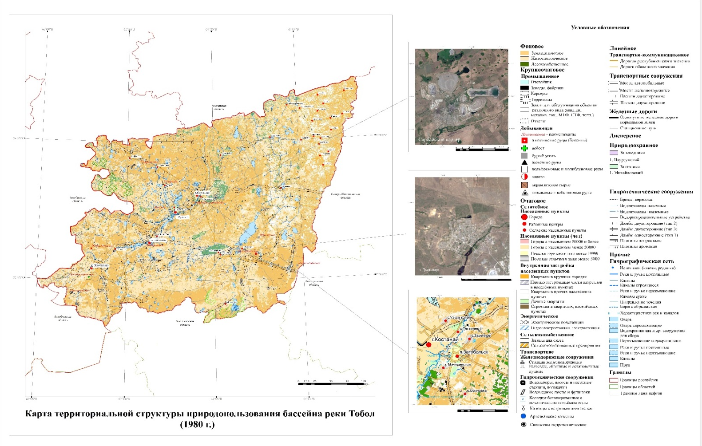

а
а ‒ 1980 год

Рисунок А.1 – Карты территориальной структуры природопользования бассейна реки Тобол, лист 1
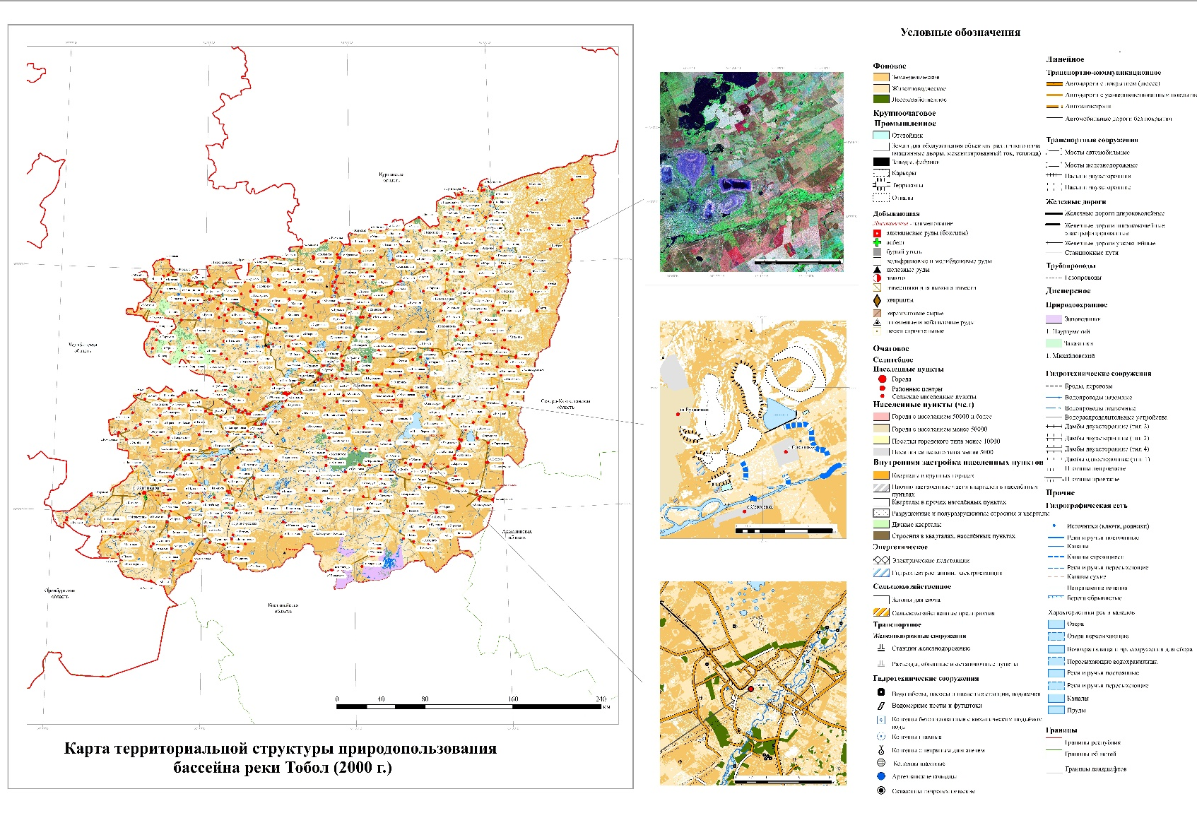

б
б – 2000 год
Рисунок А.1, лист 2
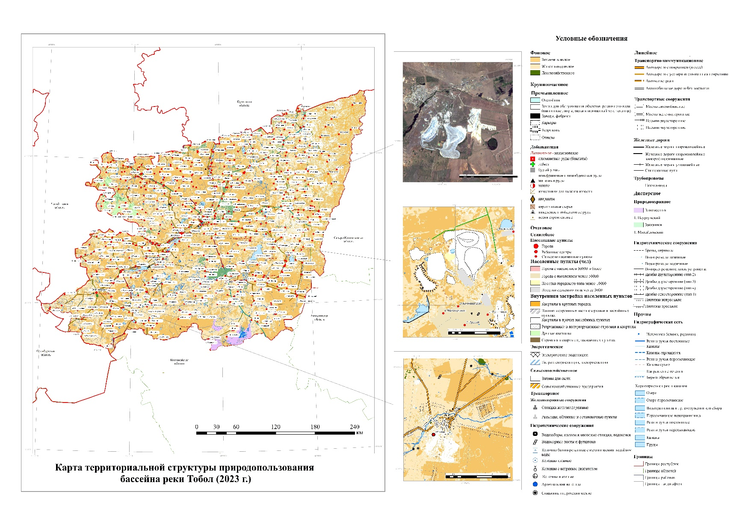

в
в – 2023 год
Рисунок А.1, лист 3
Примечание – Составлено автором
ПРИЛОЖЕНИЕ Б

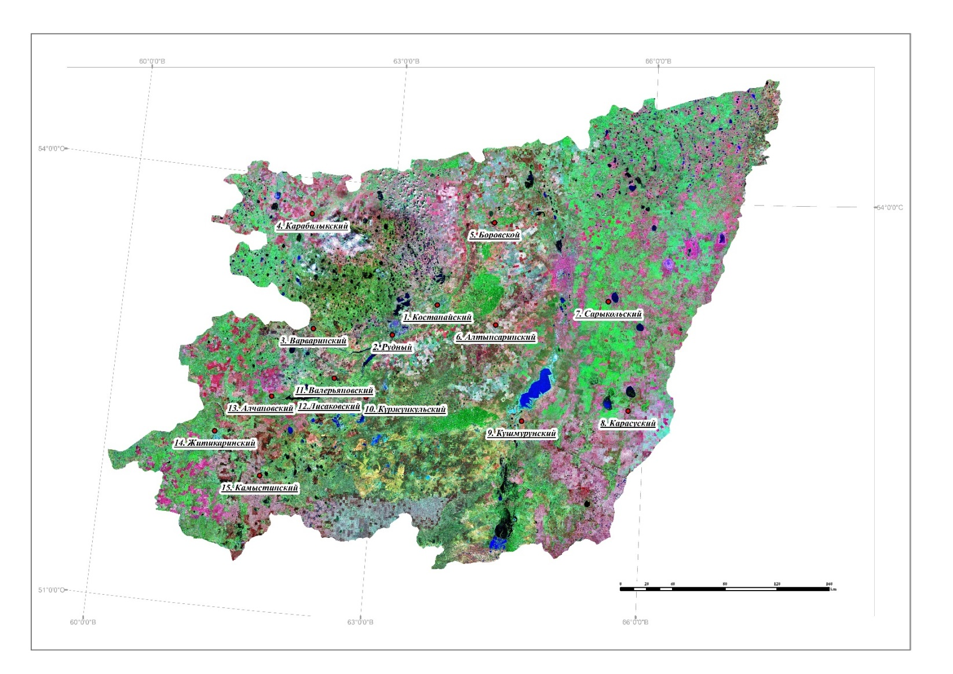
Рисунок Б.1 – Ключевые участки

Примечание – Составлено автором

ПРИЛОЖЕНИЕ В

Значение индексов
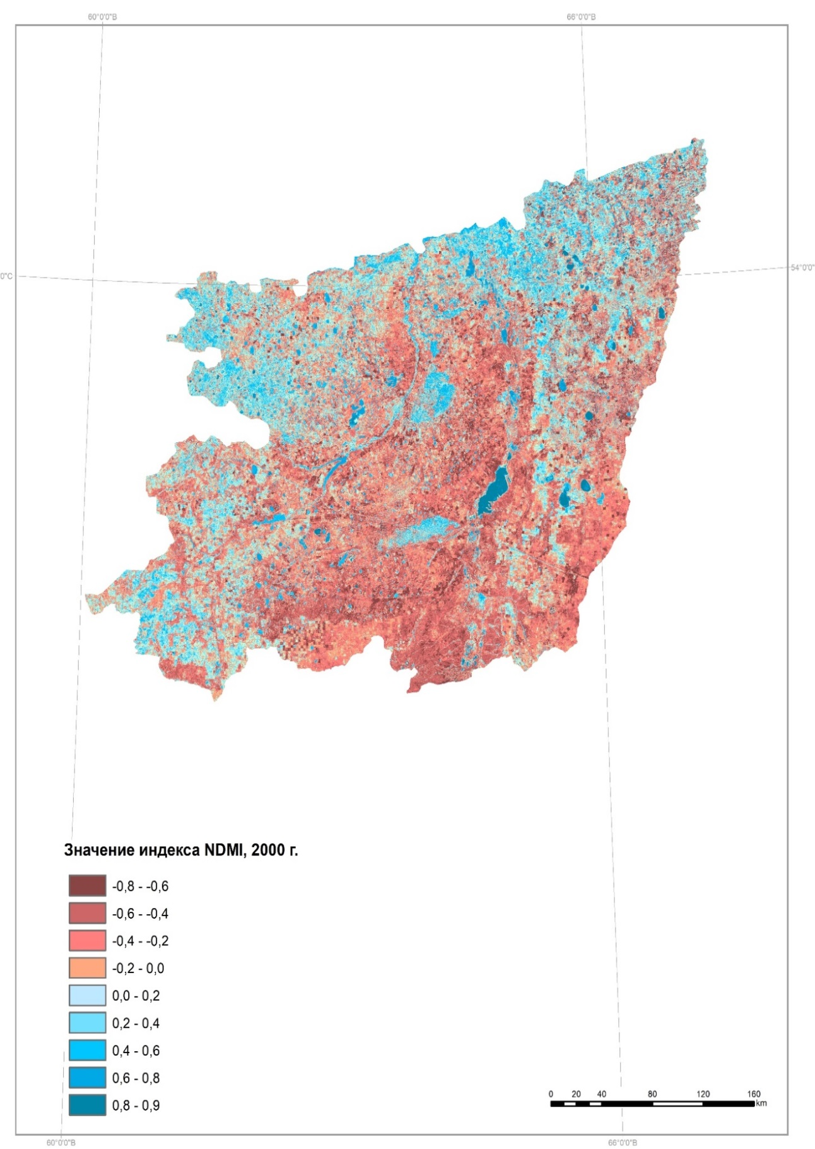
Рисунок В.1 – Значение индекса NDMI, 2000 год
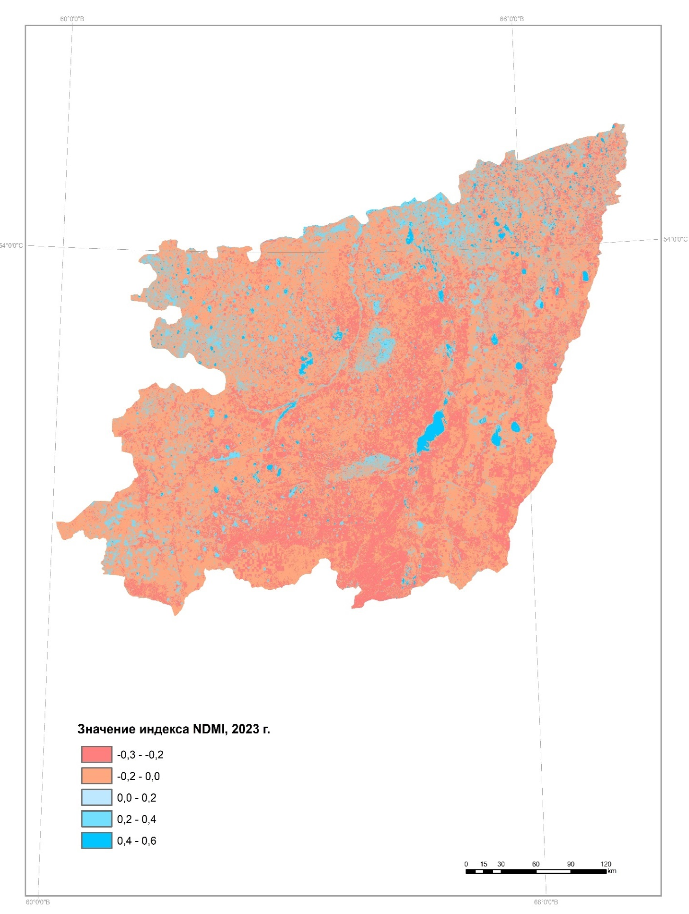
Рисунок В.2 ‒ Значение индекса NDMI, 2023 год

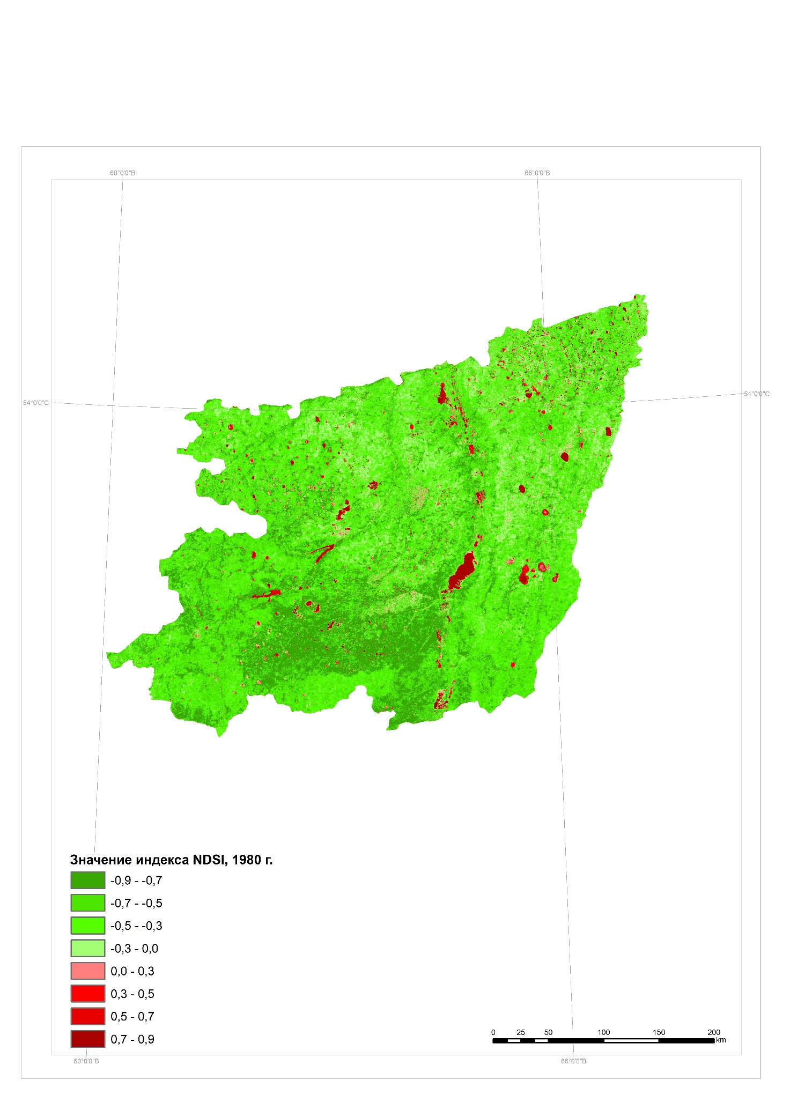

Рисунок В.3 – Значение индекса NDSI, 1980 год

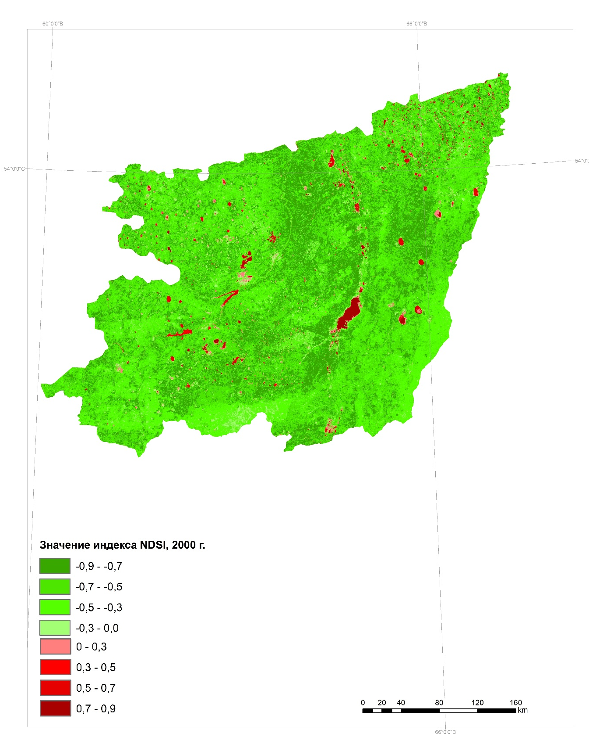

Рисунок В.4 – Значение индекса NDSI, 2000 год
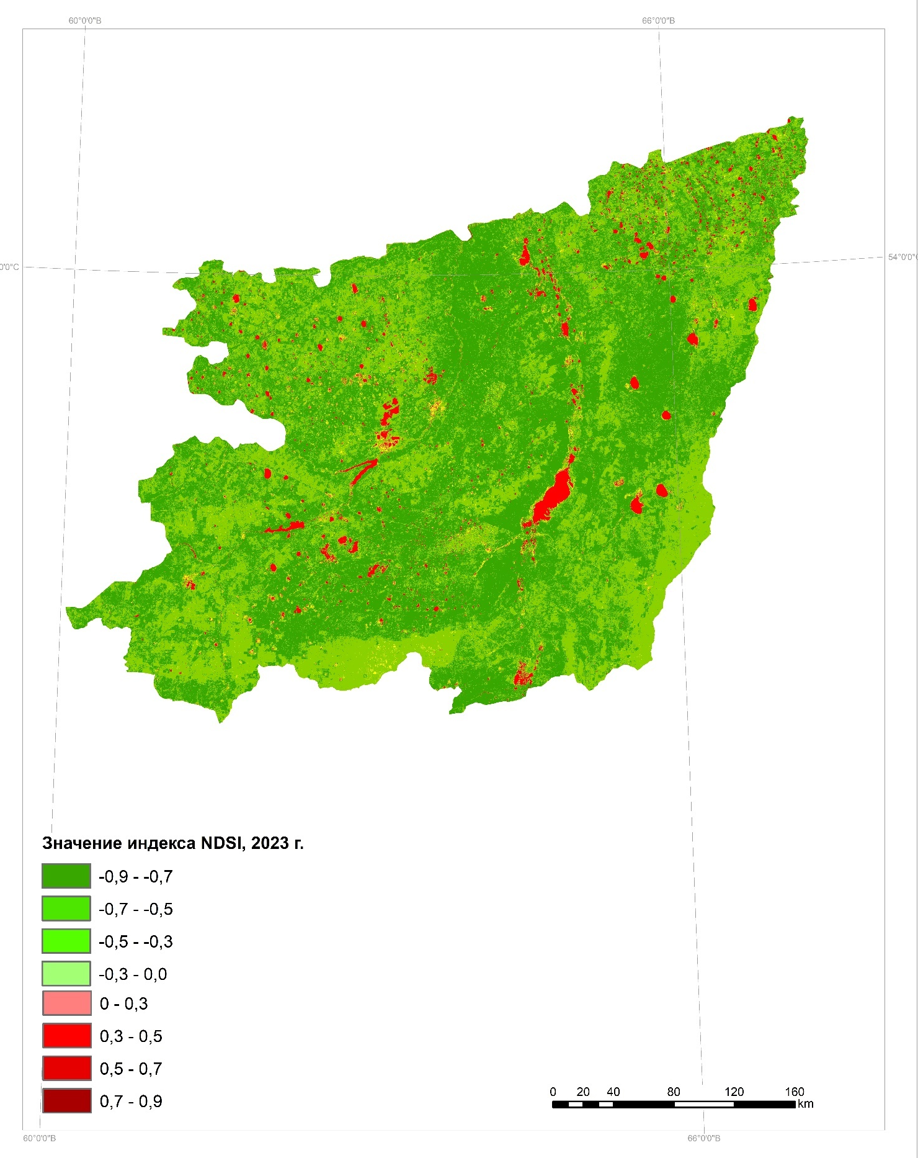
Рисунок В.5 – Значение индекса NDSI, 2023 год

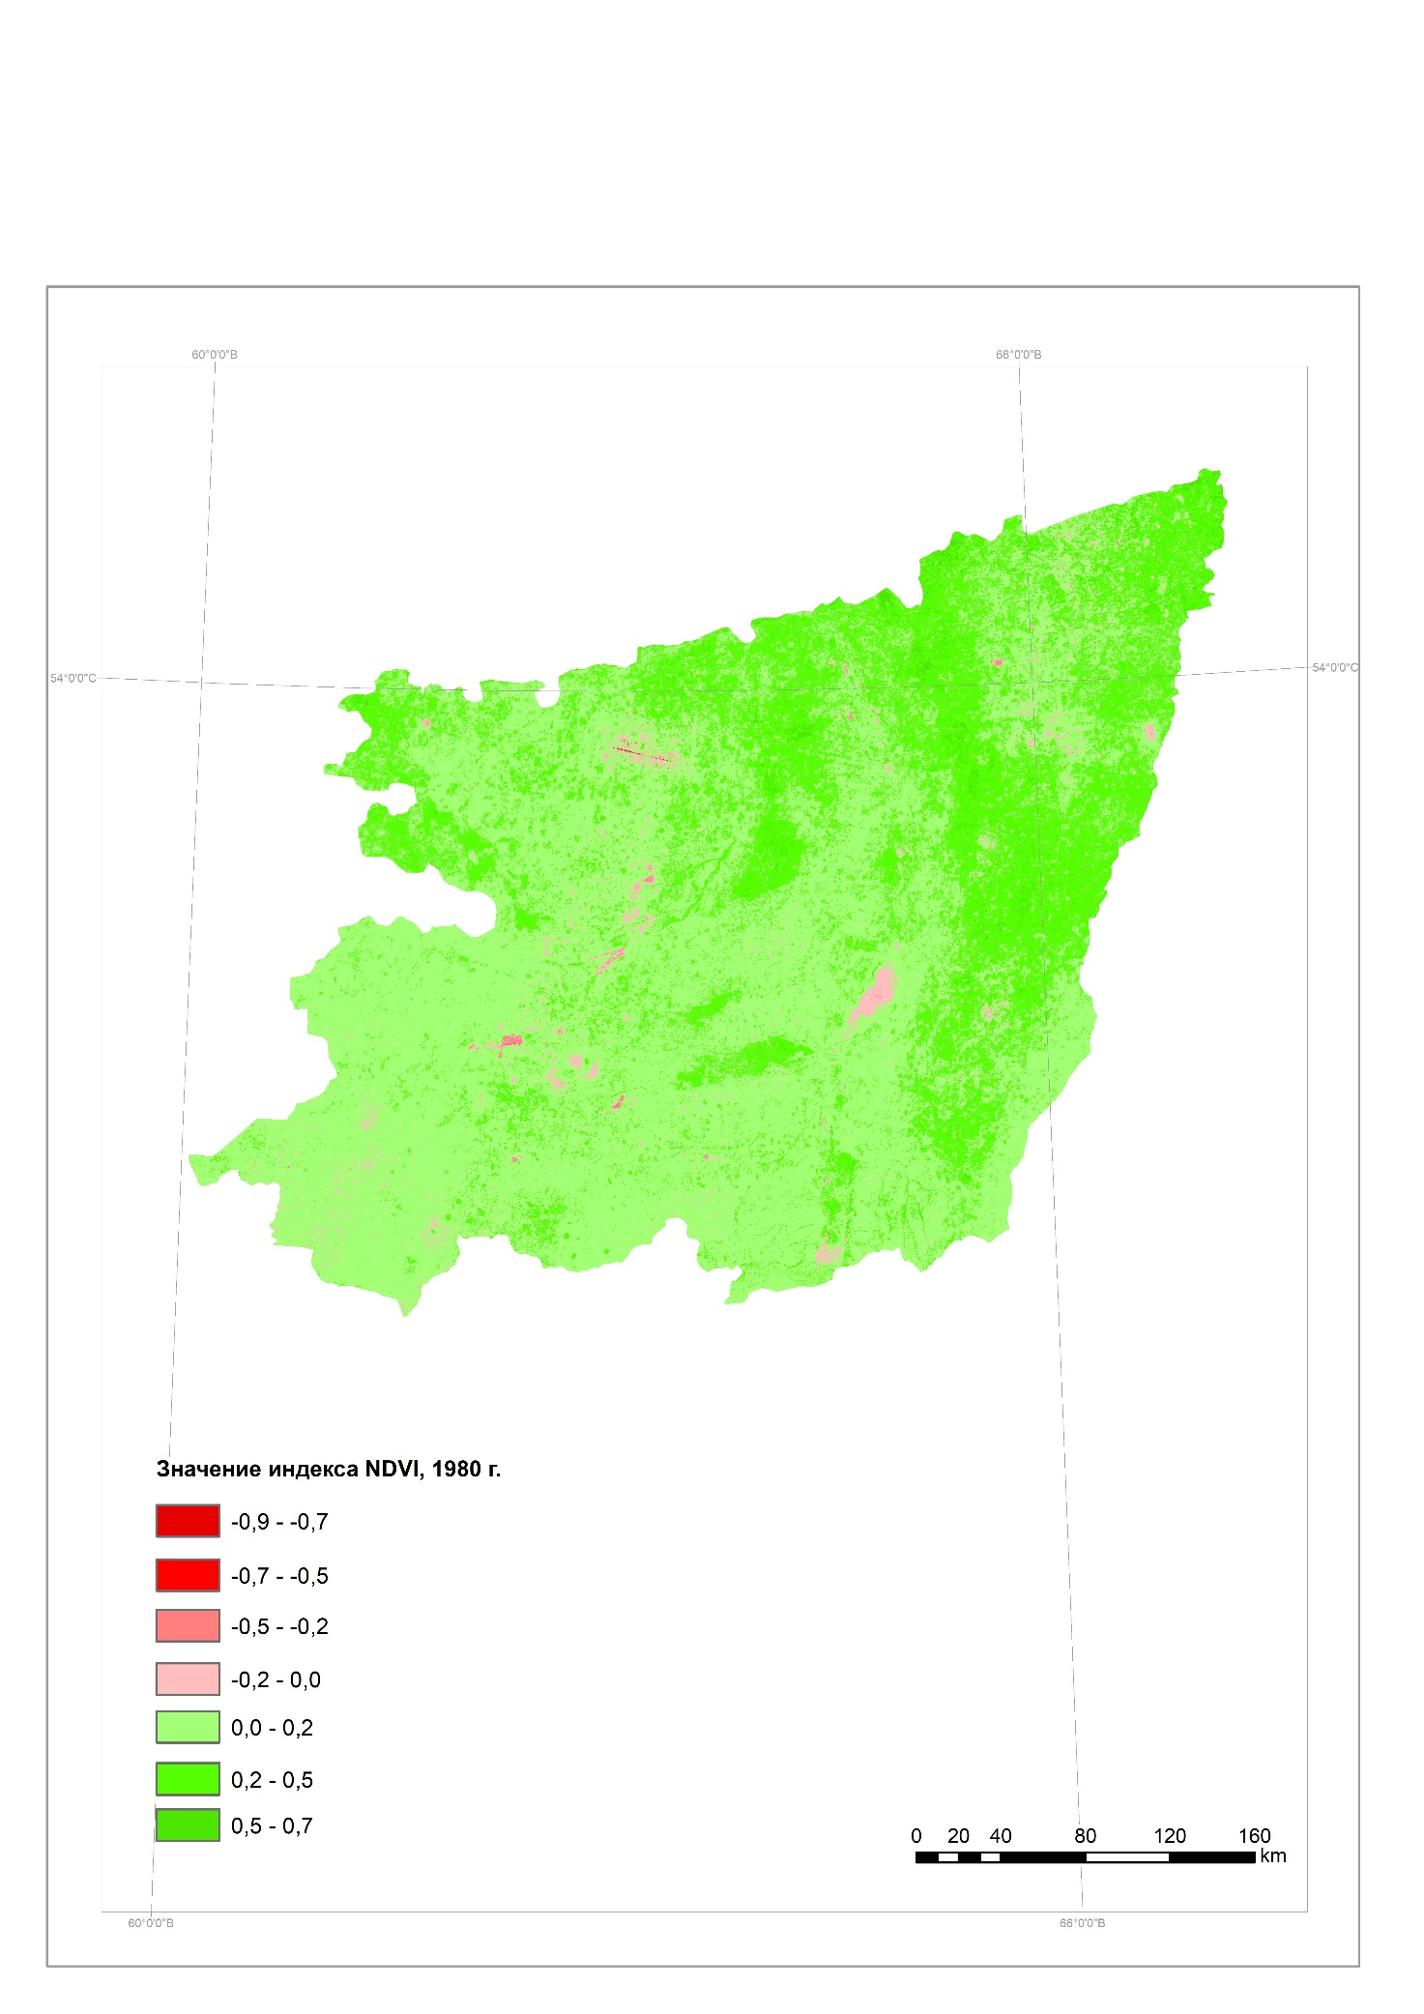
Рисунок В.6 ‒ Значение индекса NDVI, 1980 год
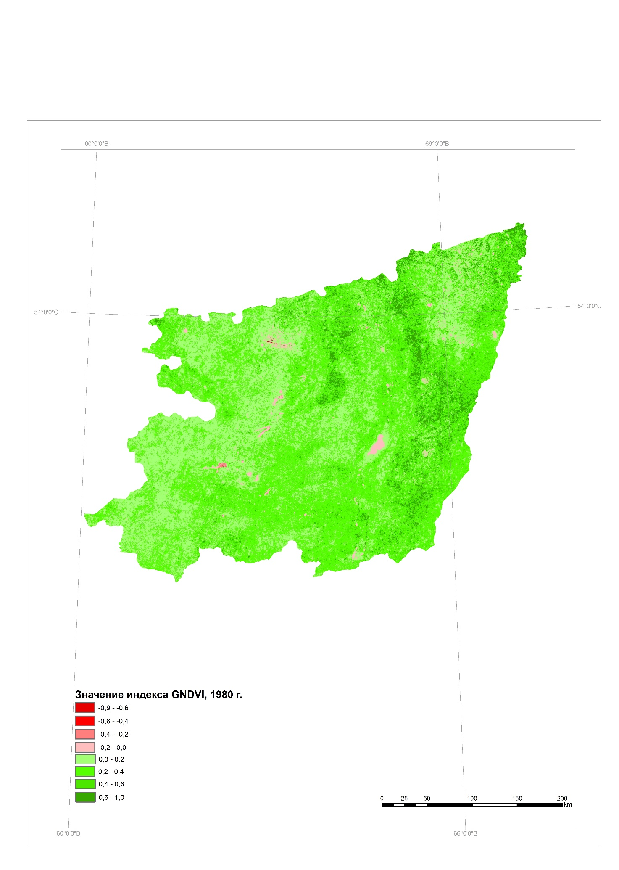
Рисунок В.7 ‒ Значение индекса GNDVI, 1980 год

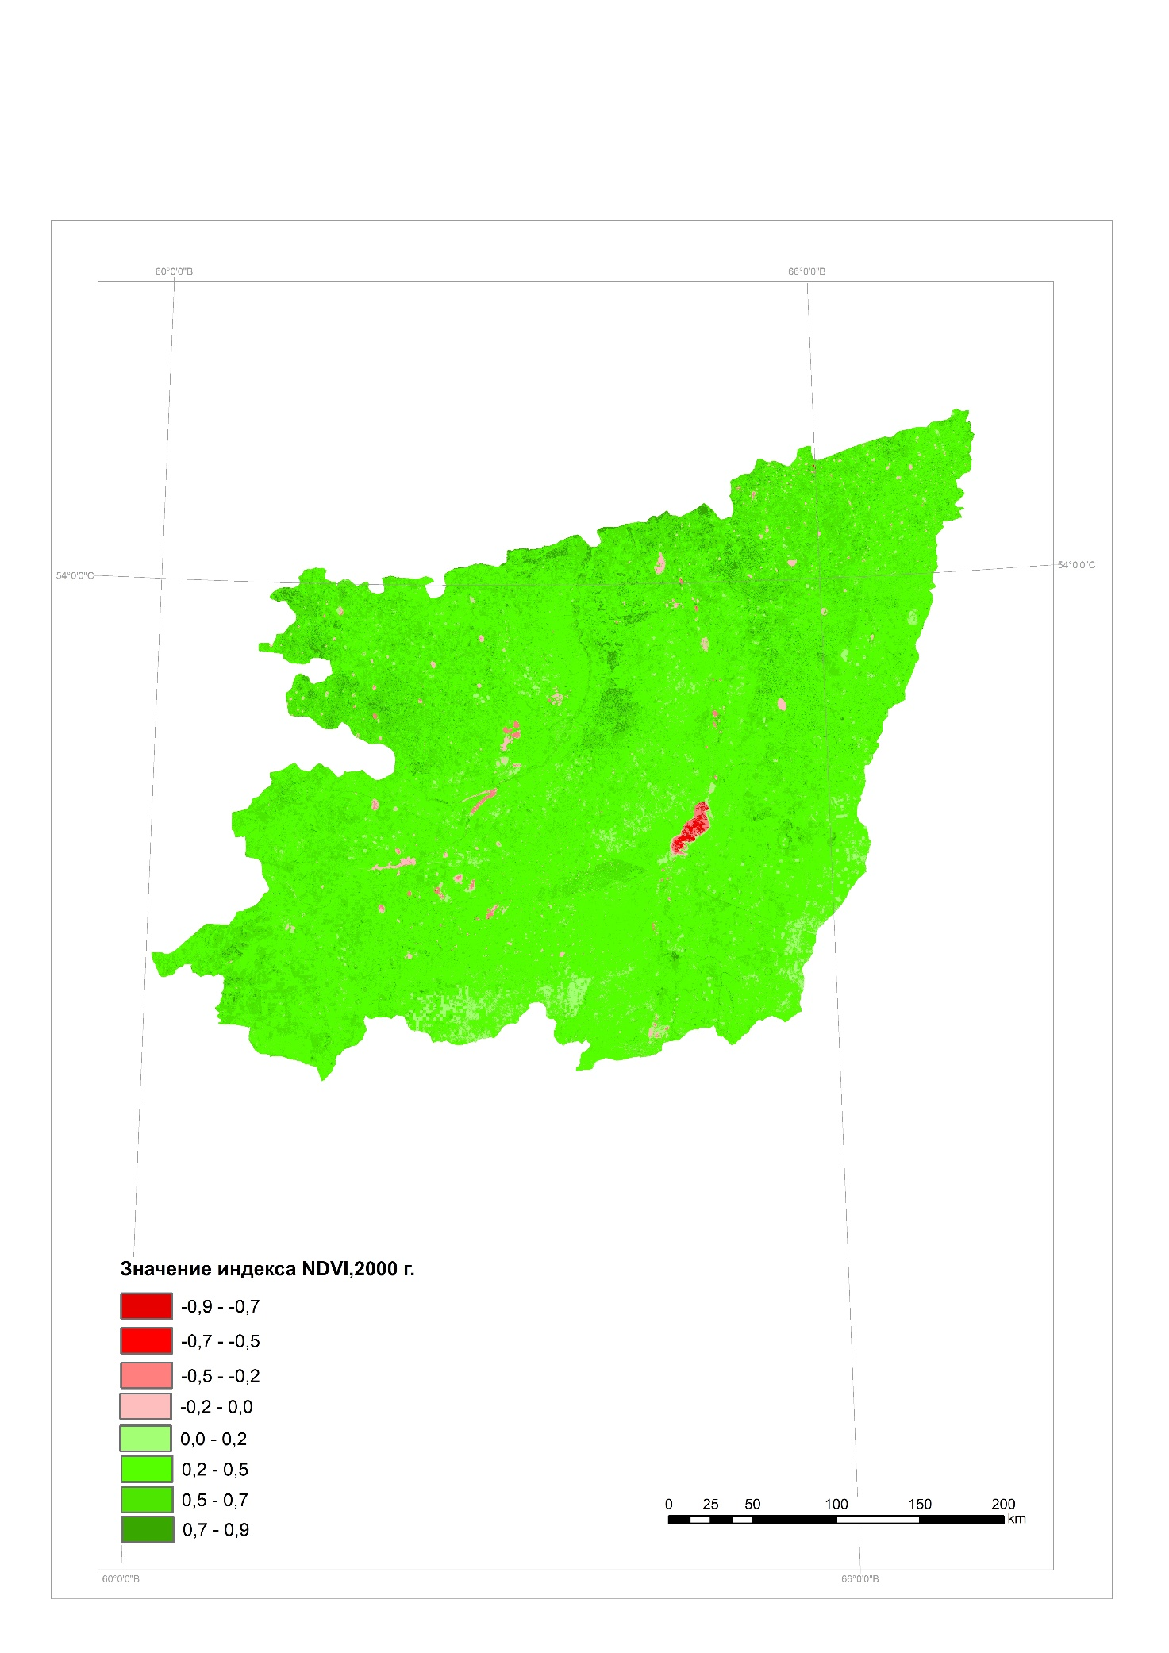
Рисунок В.8 ‒ Значение индекса NDVI, 2000 год

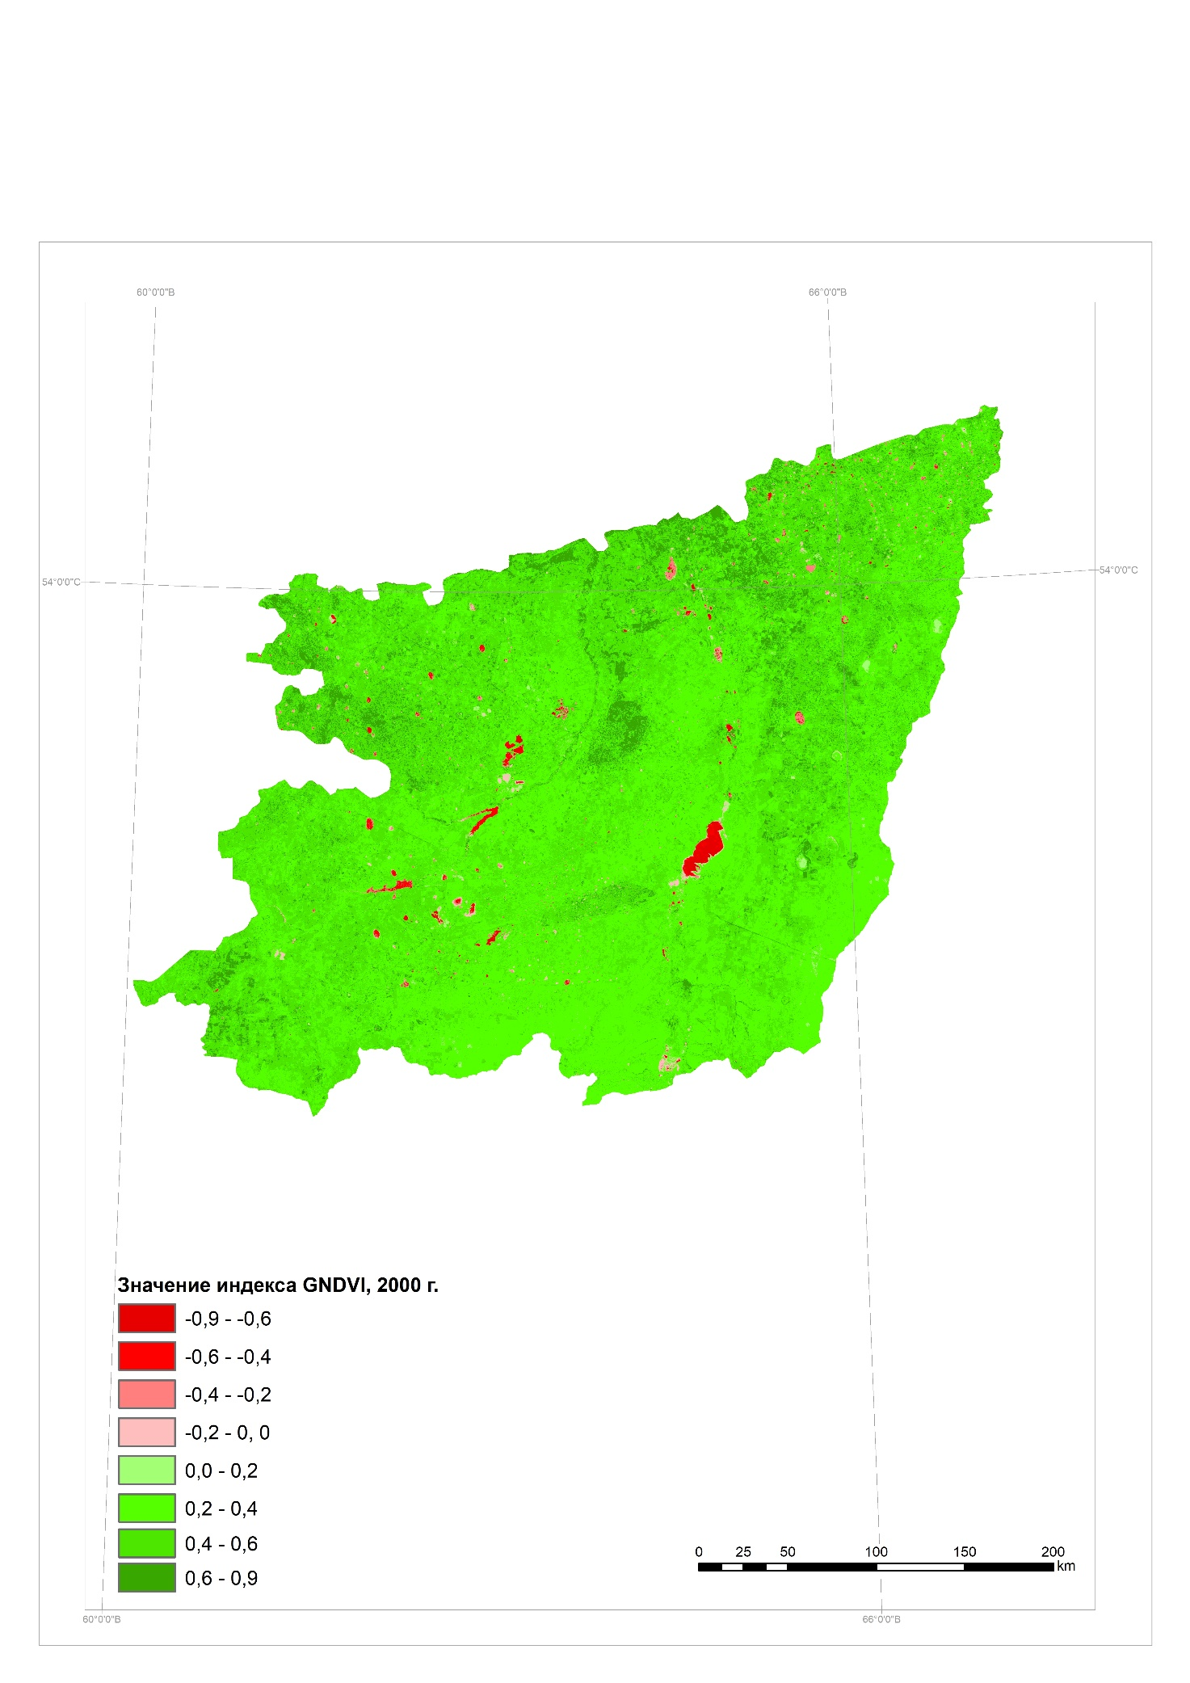
Рисунок В.9 ‒ Значение индекса GNDVI, 2000 год

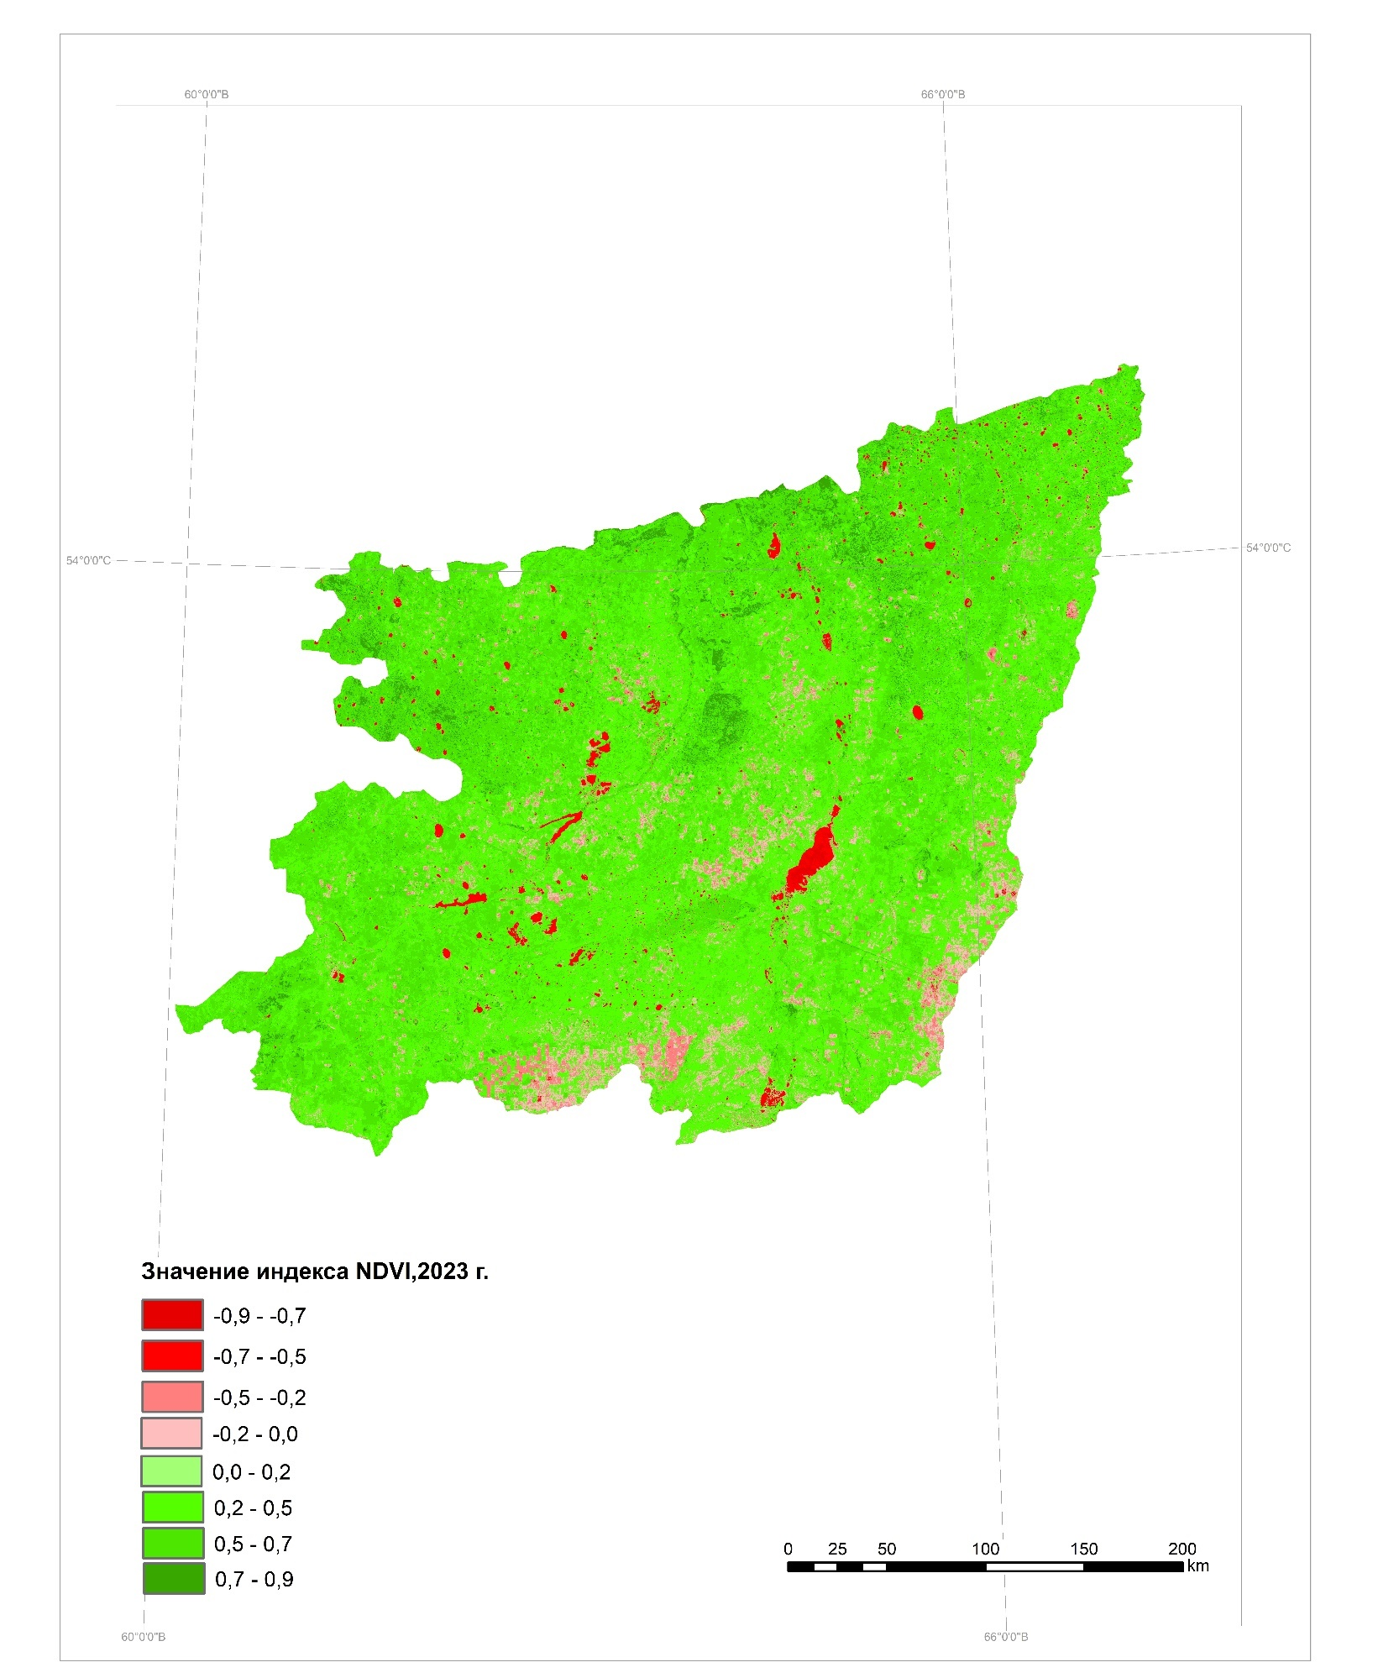
Рисунок В.10 ‒ Значение индекса NDVI, 2023 год

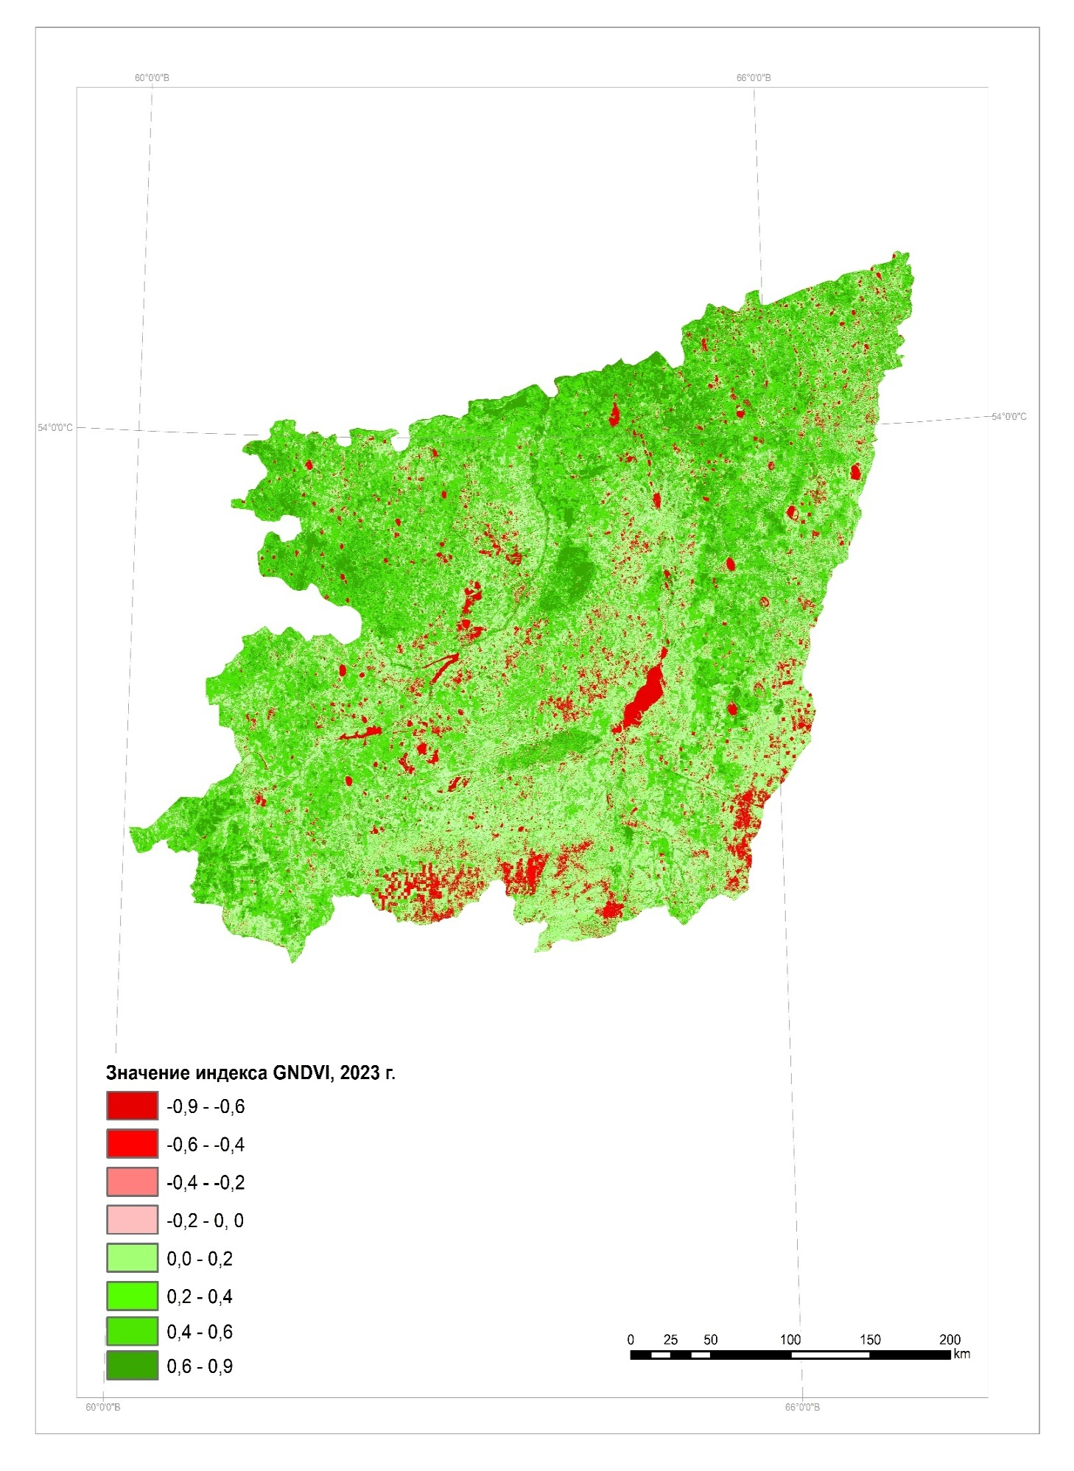
Рисунок В.11 ‒ Значение индекса GNDVI, 2023 год

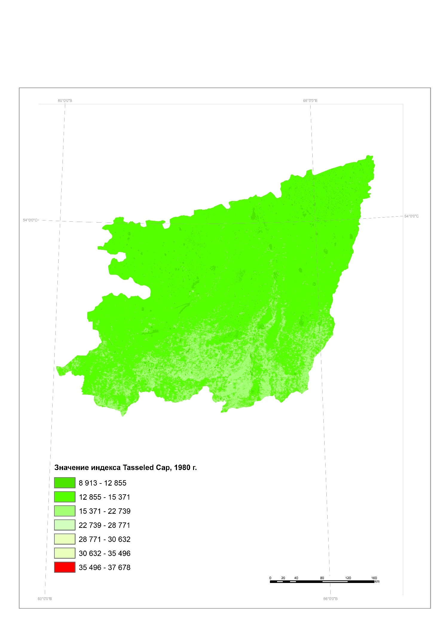
Рисунок В.12 ‒ Значение индекса Tasseled Cap, 1980 год

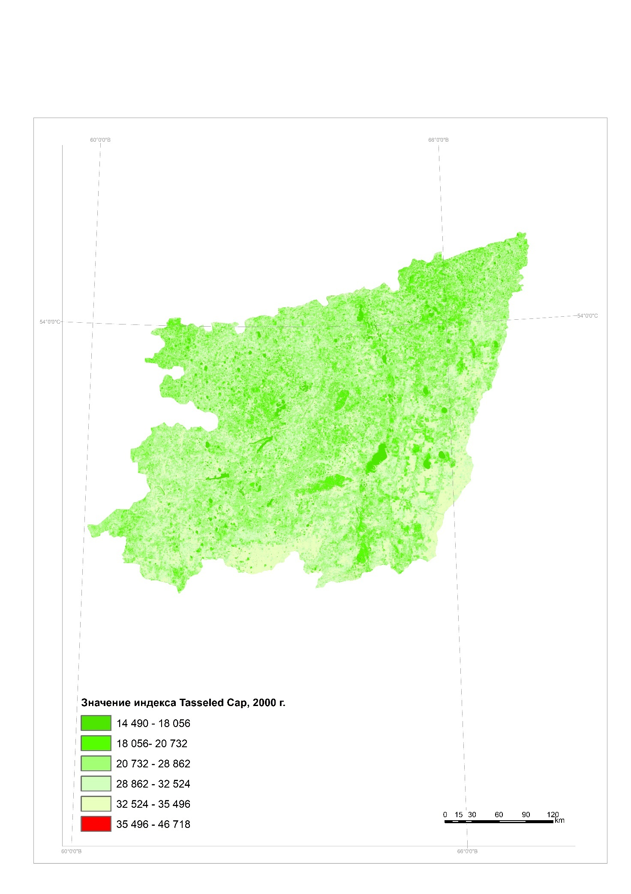
Рисунок В.13 ‒ Значение индекса Tasseled Cap, 2000 год
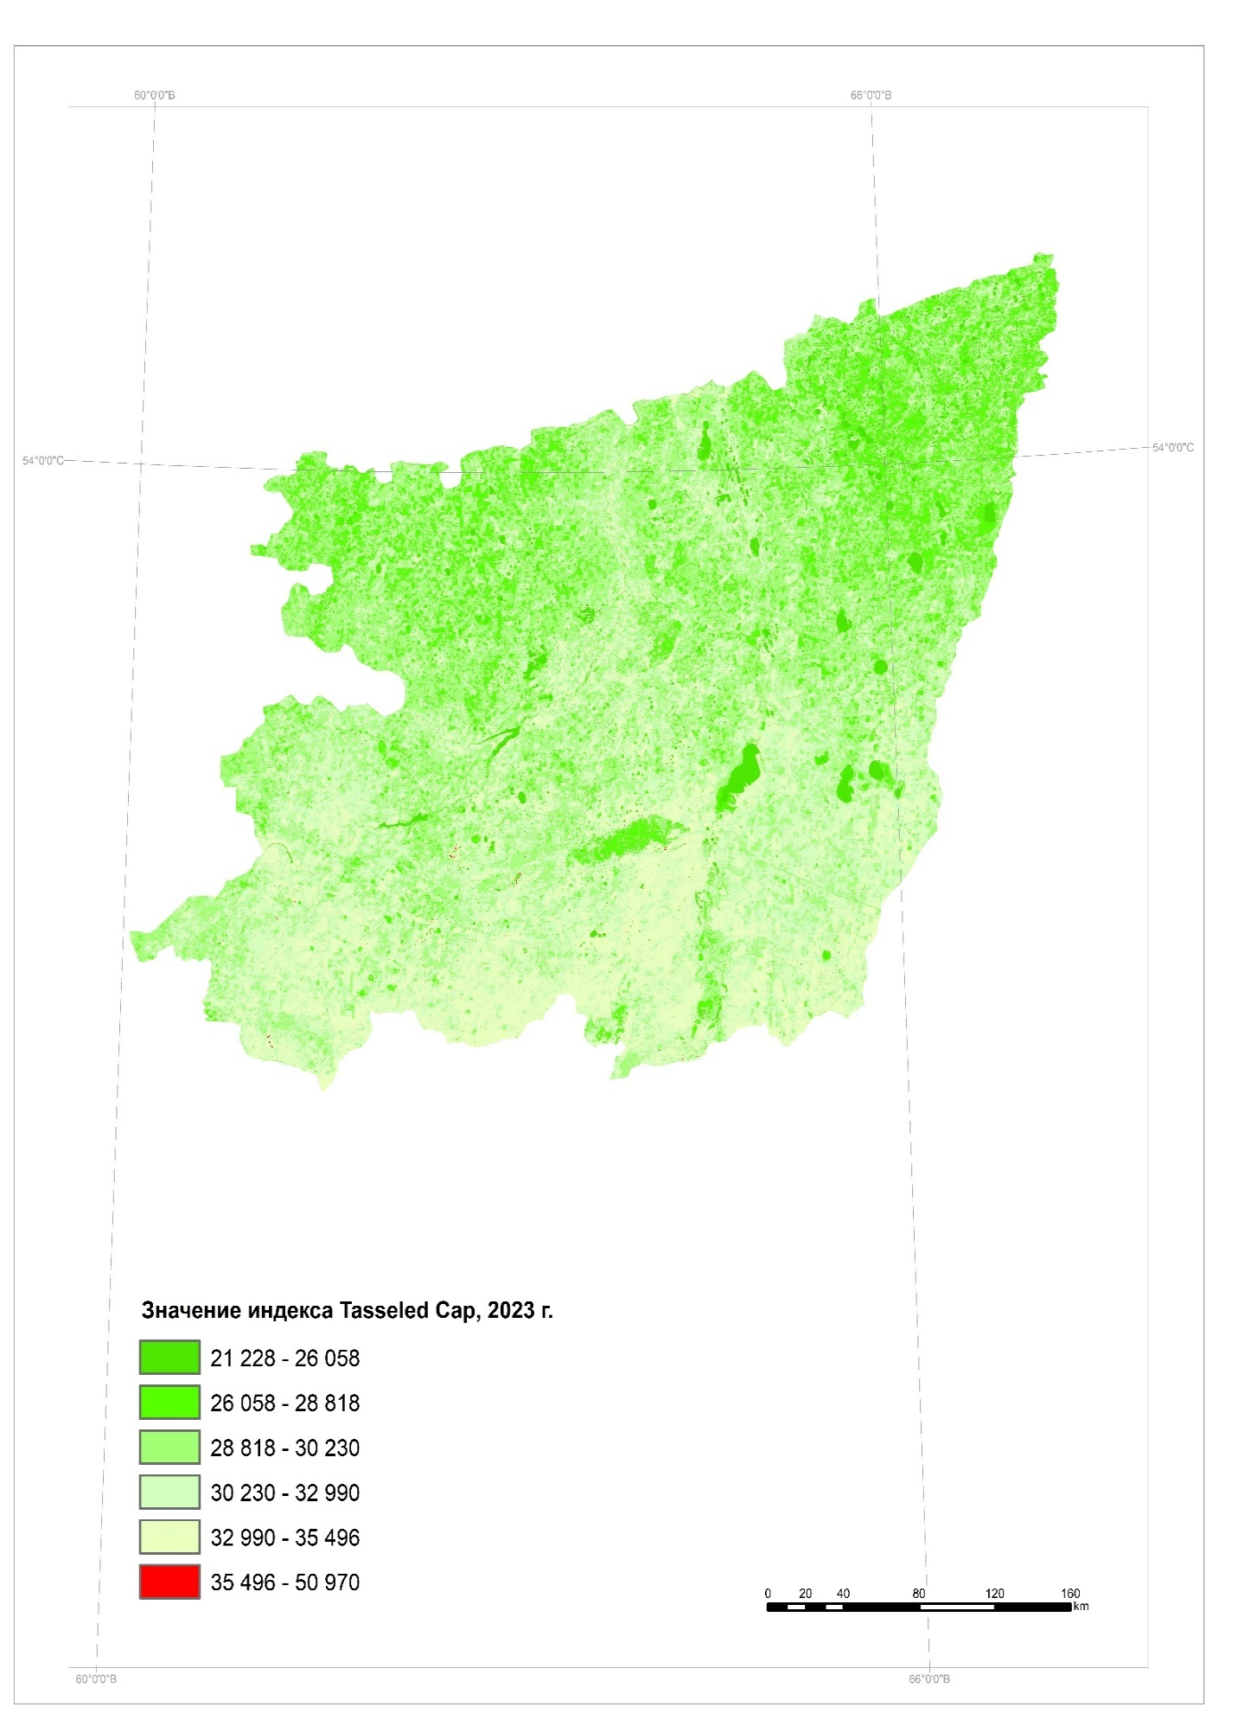
Рисунок В.14 ‒ Значение индекса Tasseled Cap, 2023 год
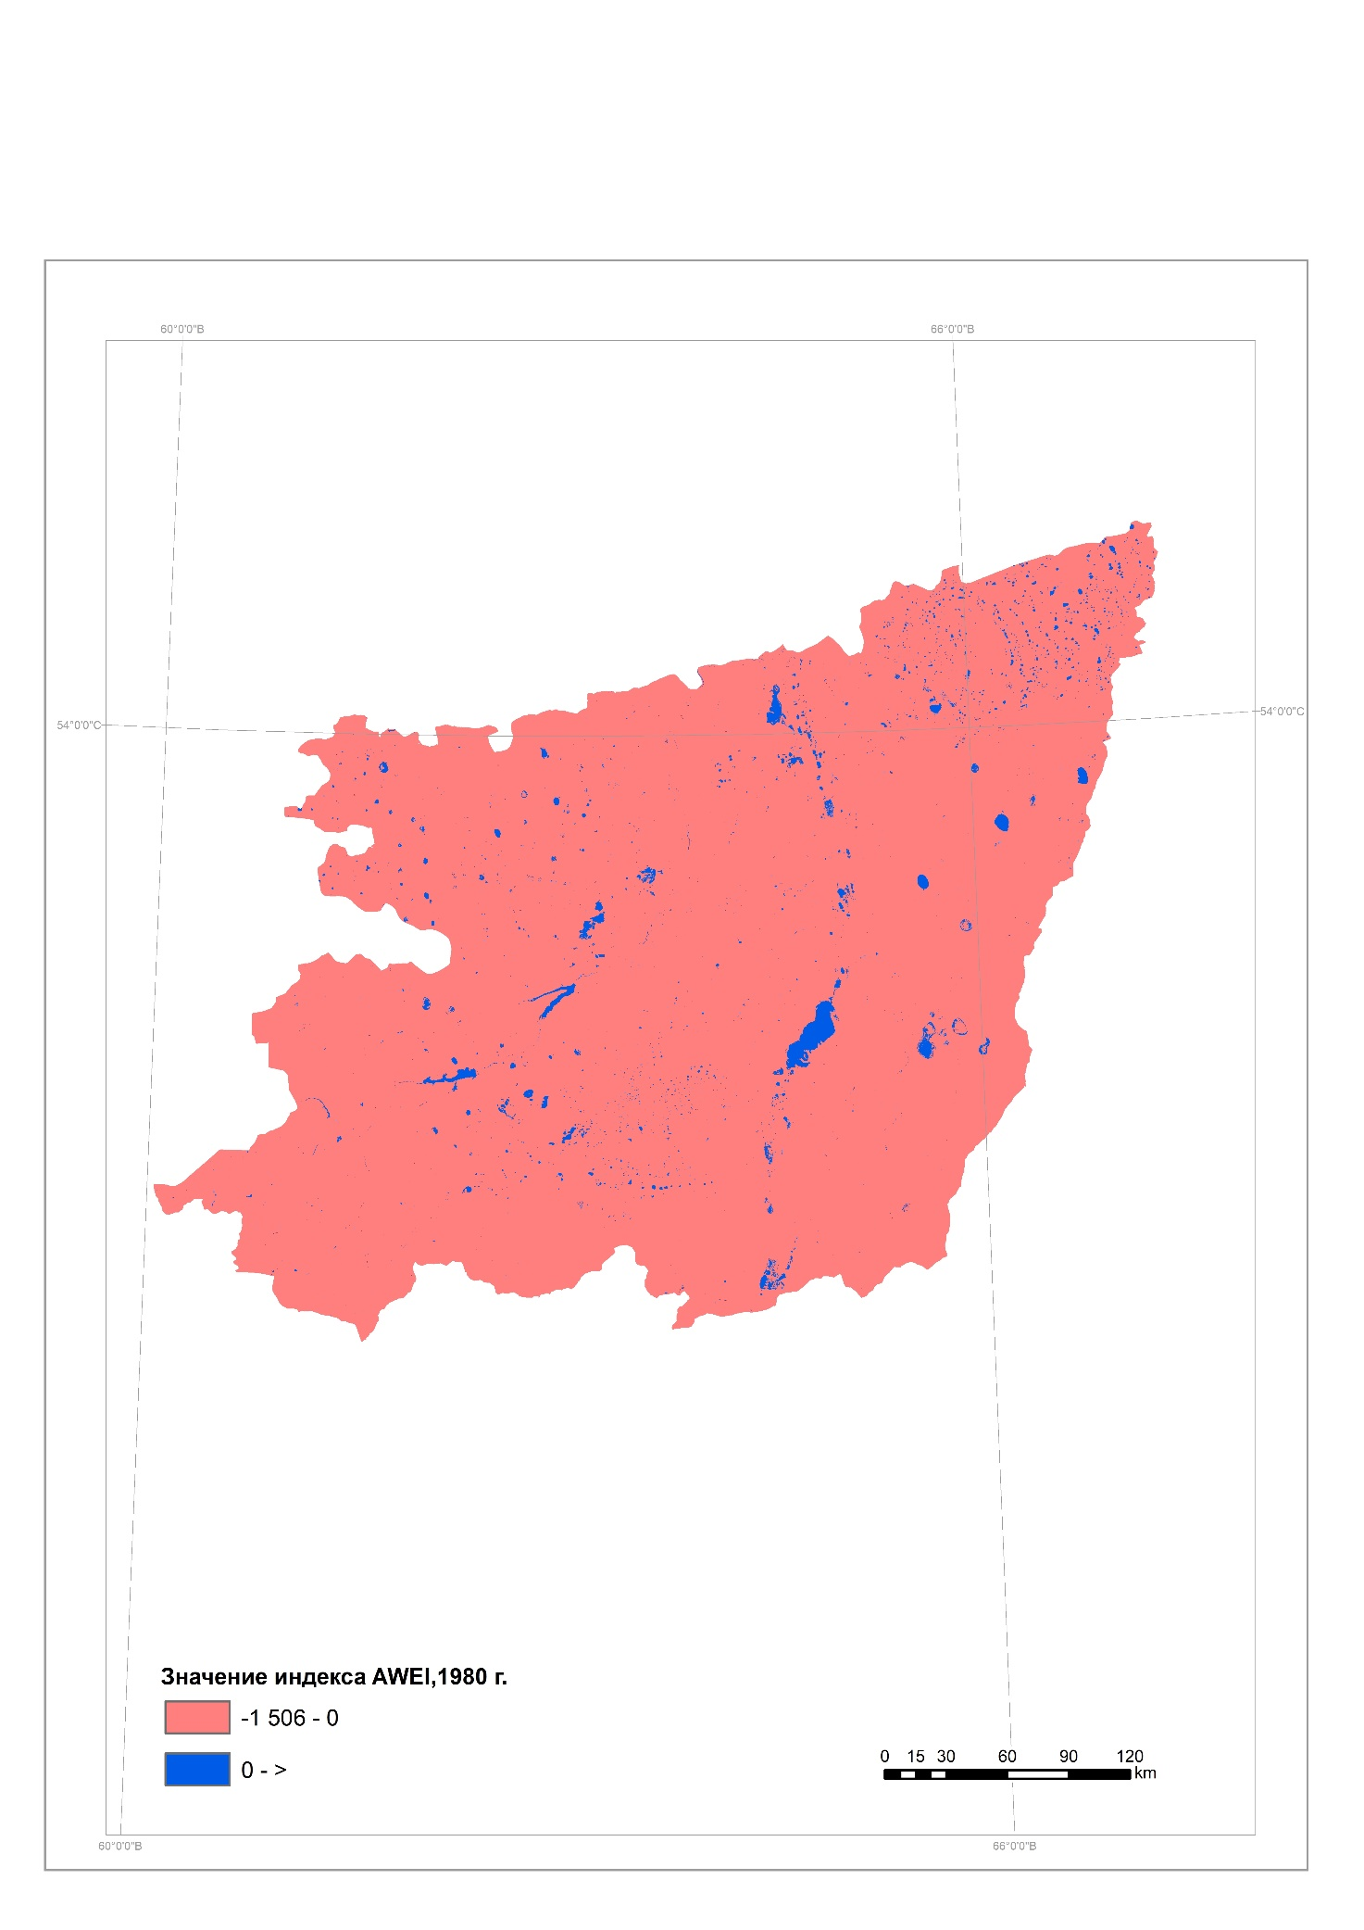

Рисунок В.15 ‒ Значение индекса AWEI, 1980 год
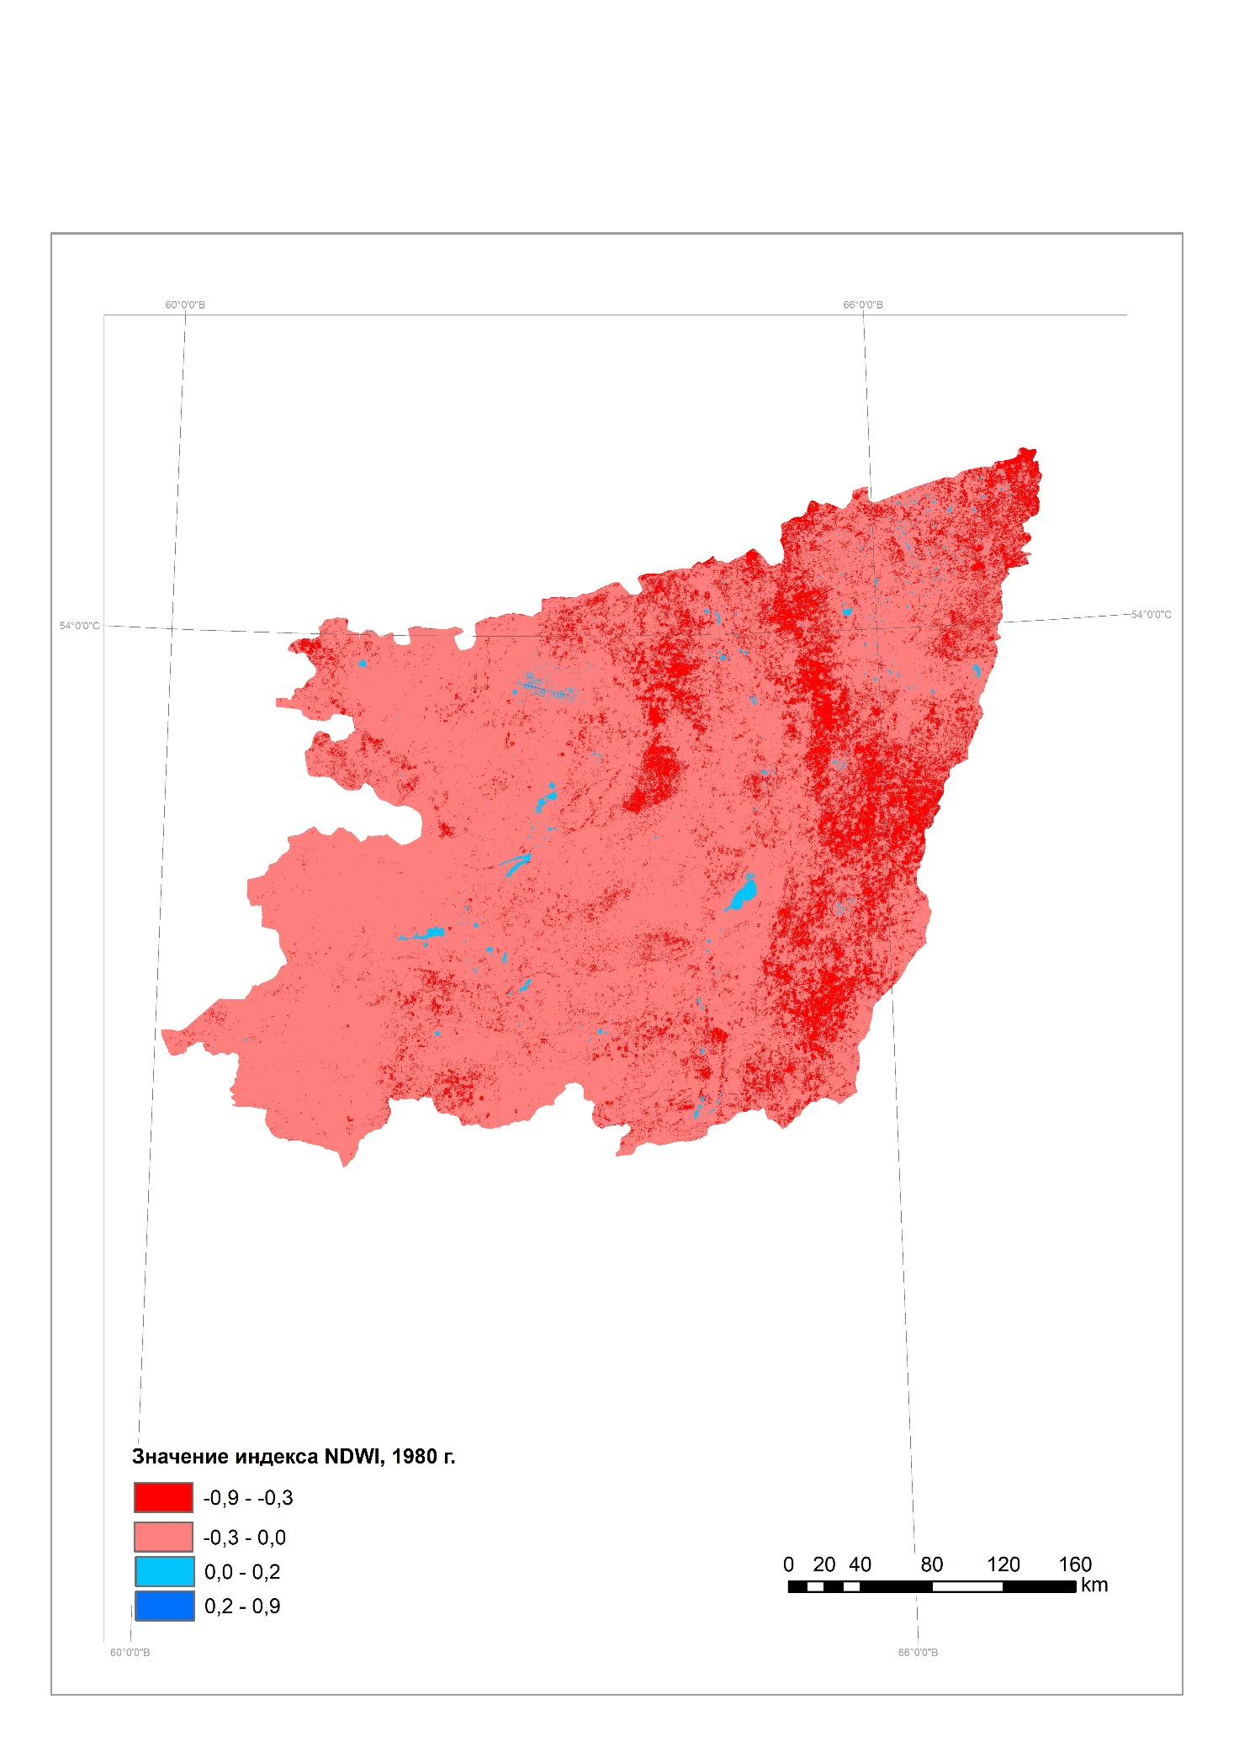
Рисунок В.16 ‒ Значение индекса NDWI, 1980 год
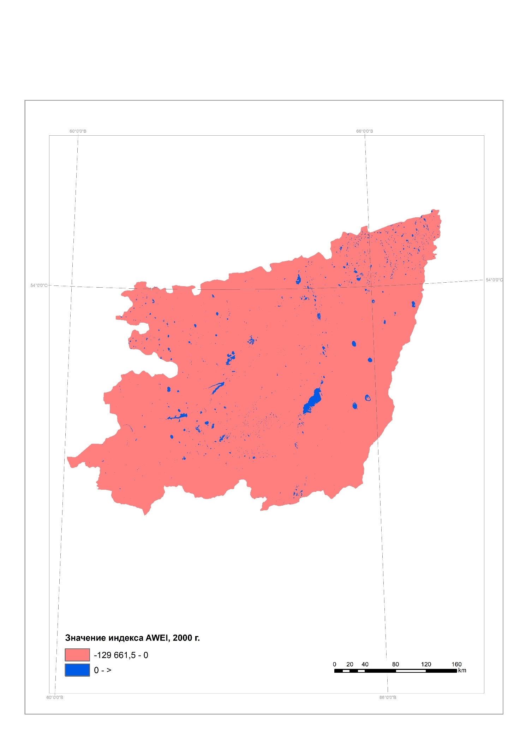
Рисунок В.17 ‒ Значение индекса AWEI, 2000 год

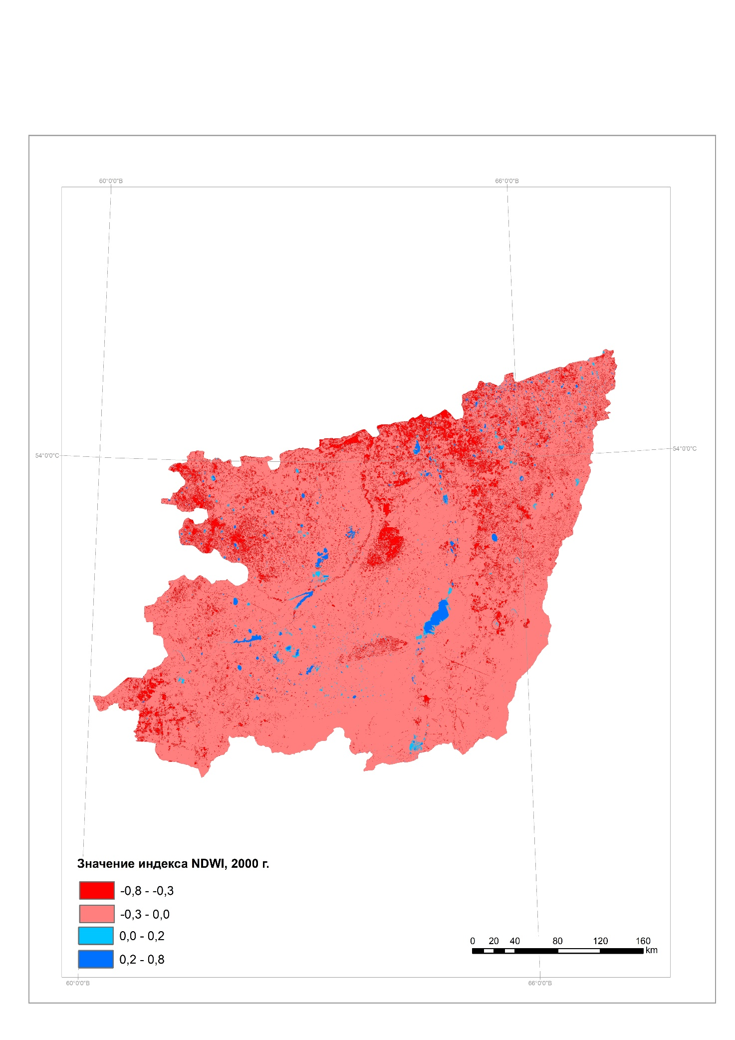
Рисунок В.18 ‒Значение индекса NDWI, 2000 год

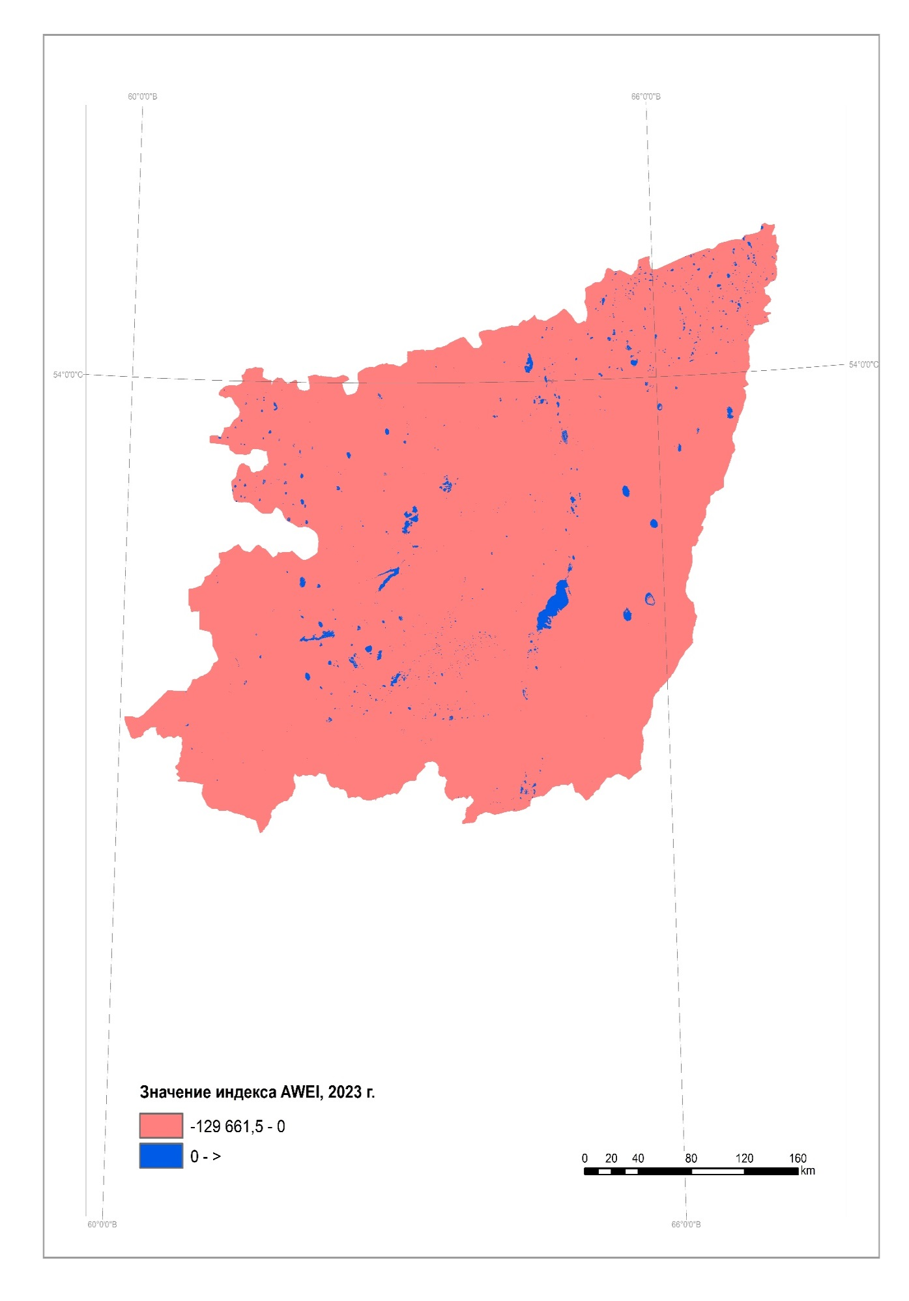

Pисунок В.19 ‒ Значение индекса AWEI, 2023 год
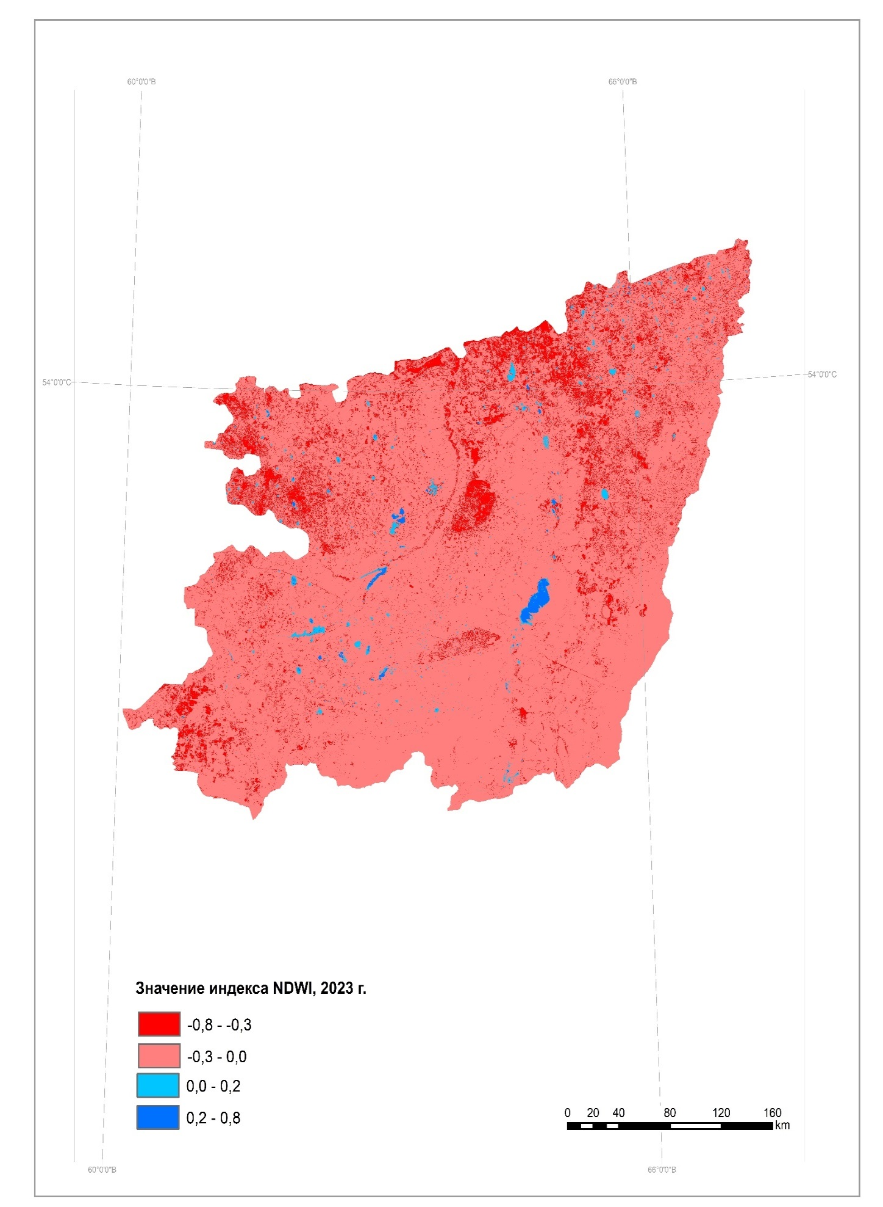

Рисунок В.20 ‒ Значение индекса NDWI, 2023 год
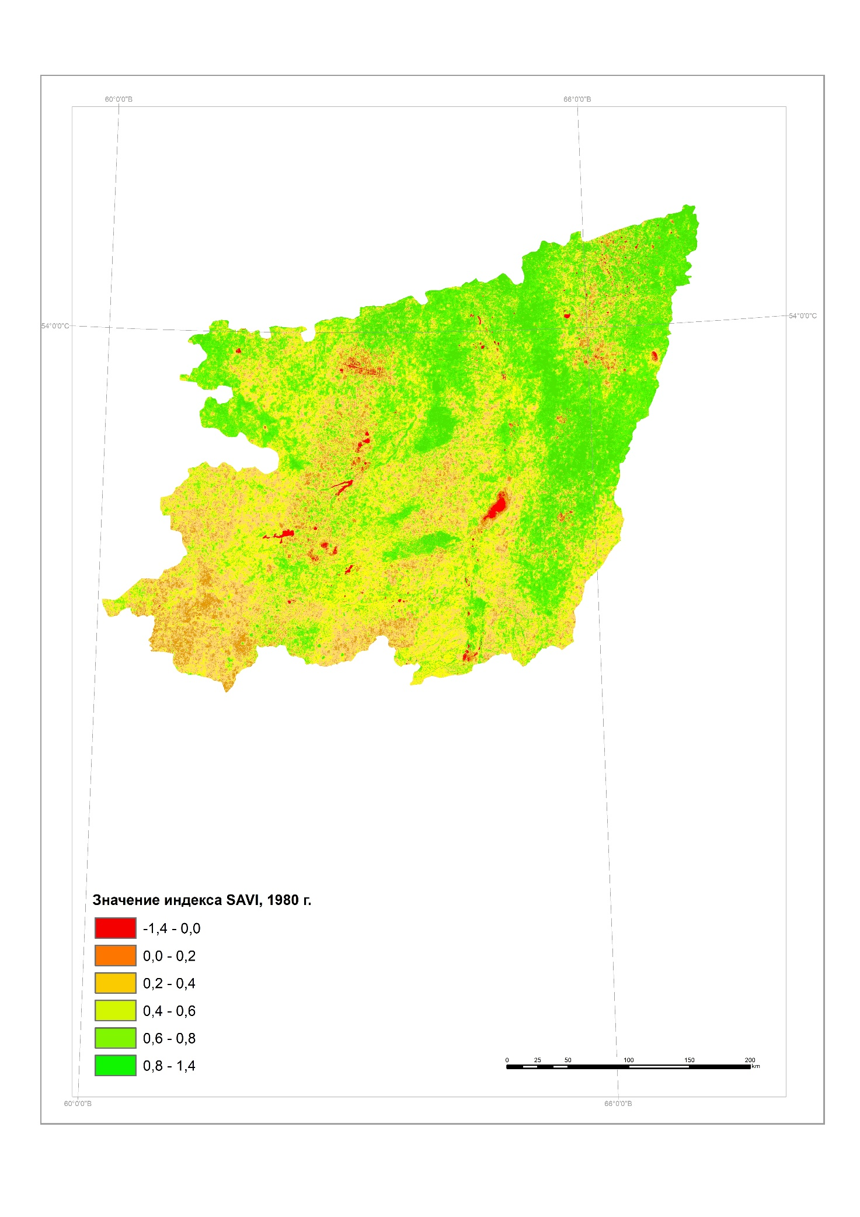

Рисунок В.21 ‒ Значение индекса SAVI, 1980 год

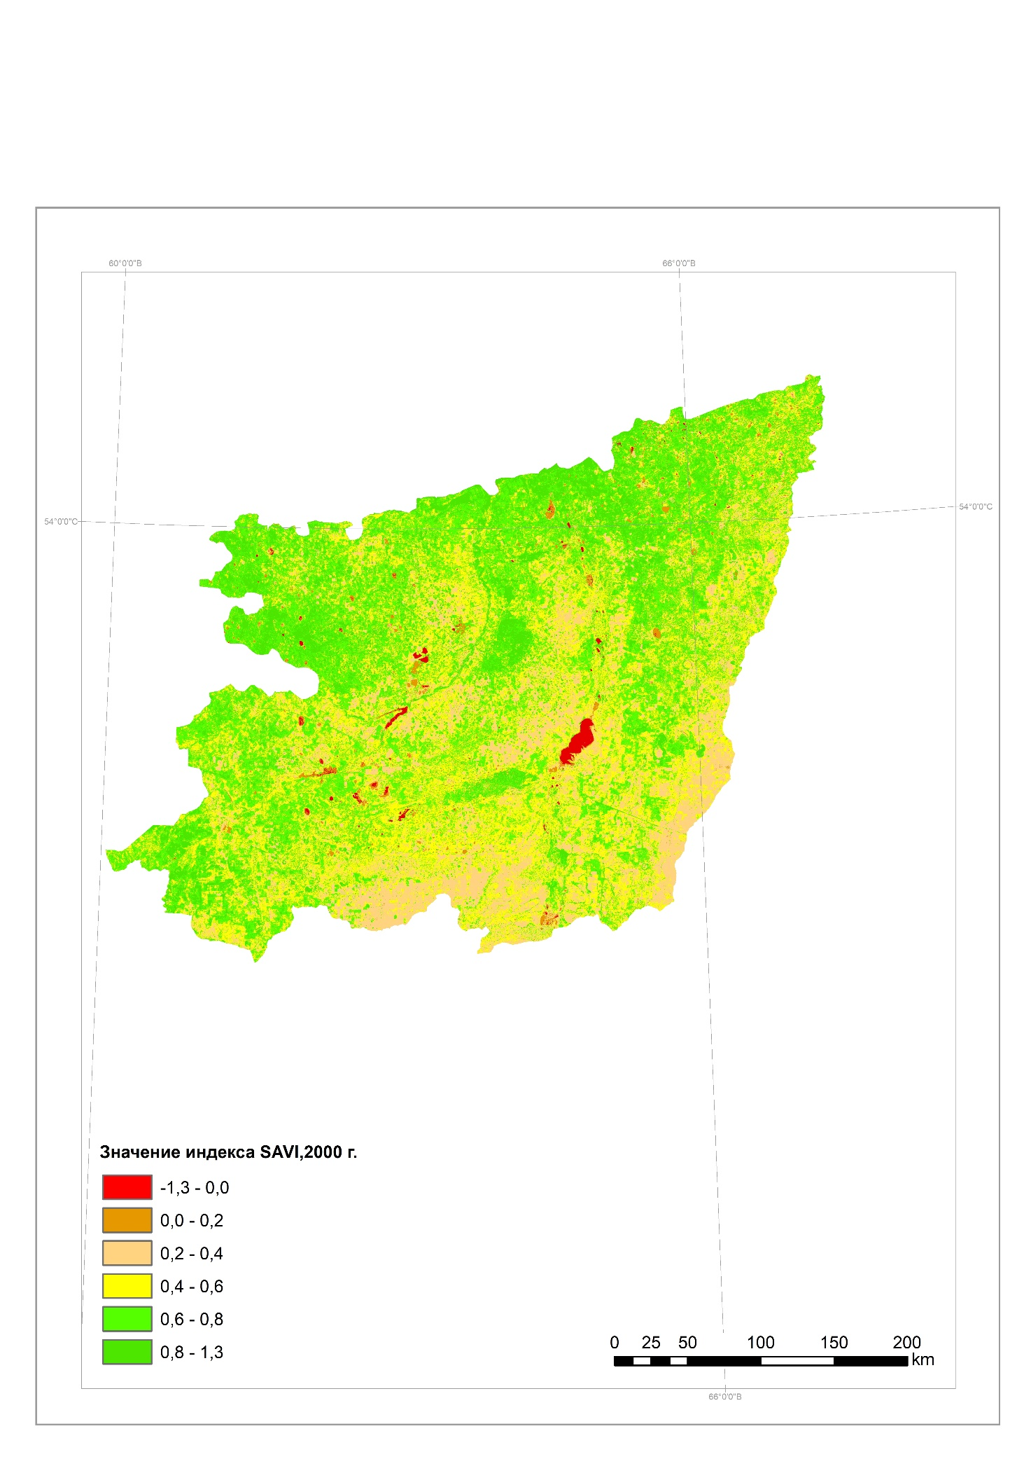
Рисунок В.20 ‒ Значение индекса SAVI, 2000 год

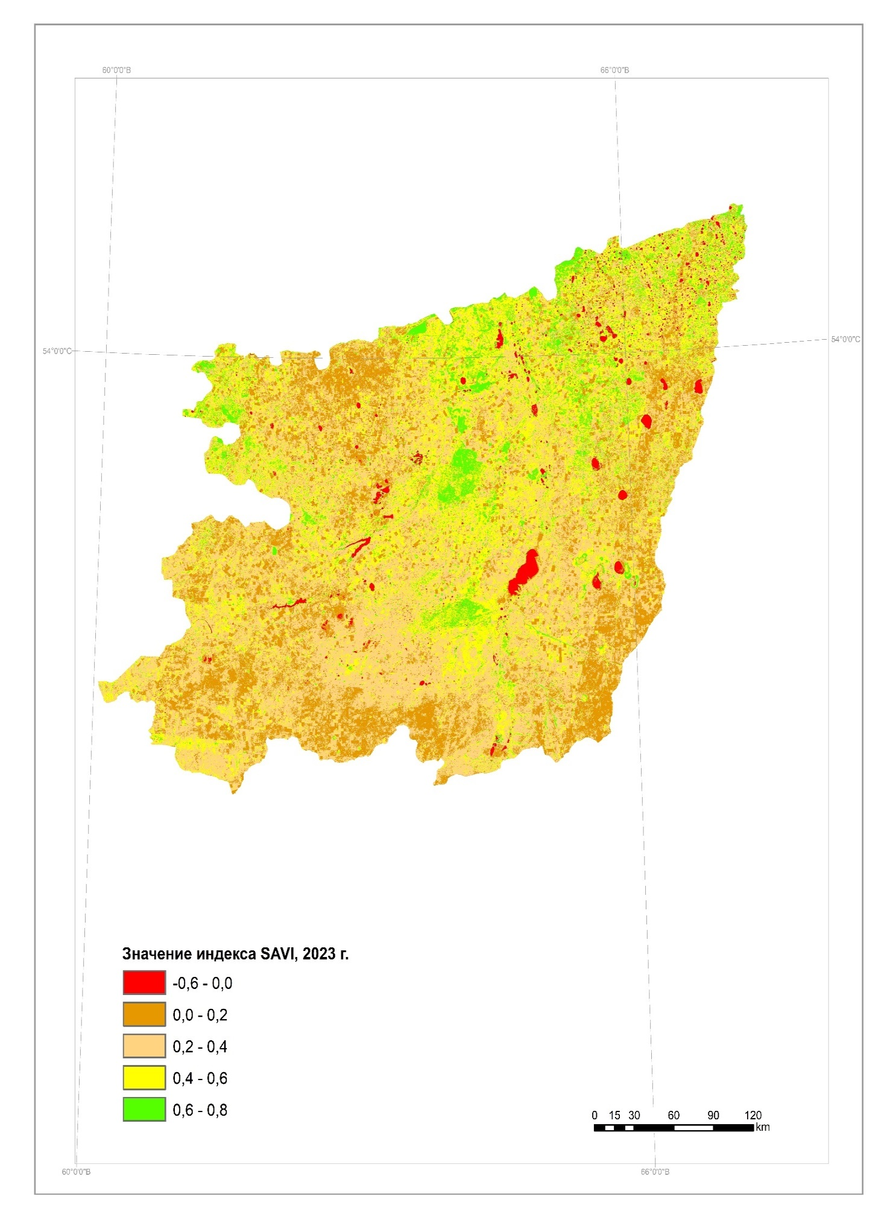
Рисунок В.21 ‒ Значение индекса SAVI, 2023 год

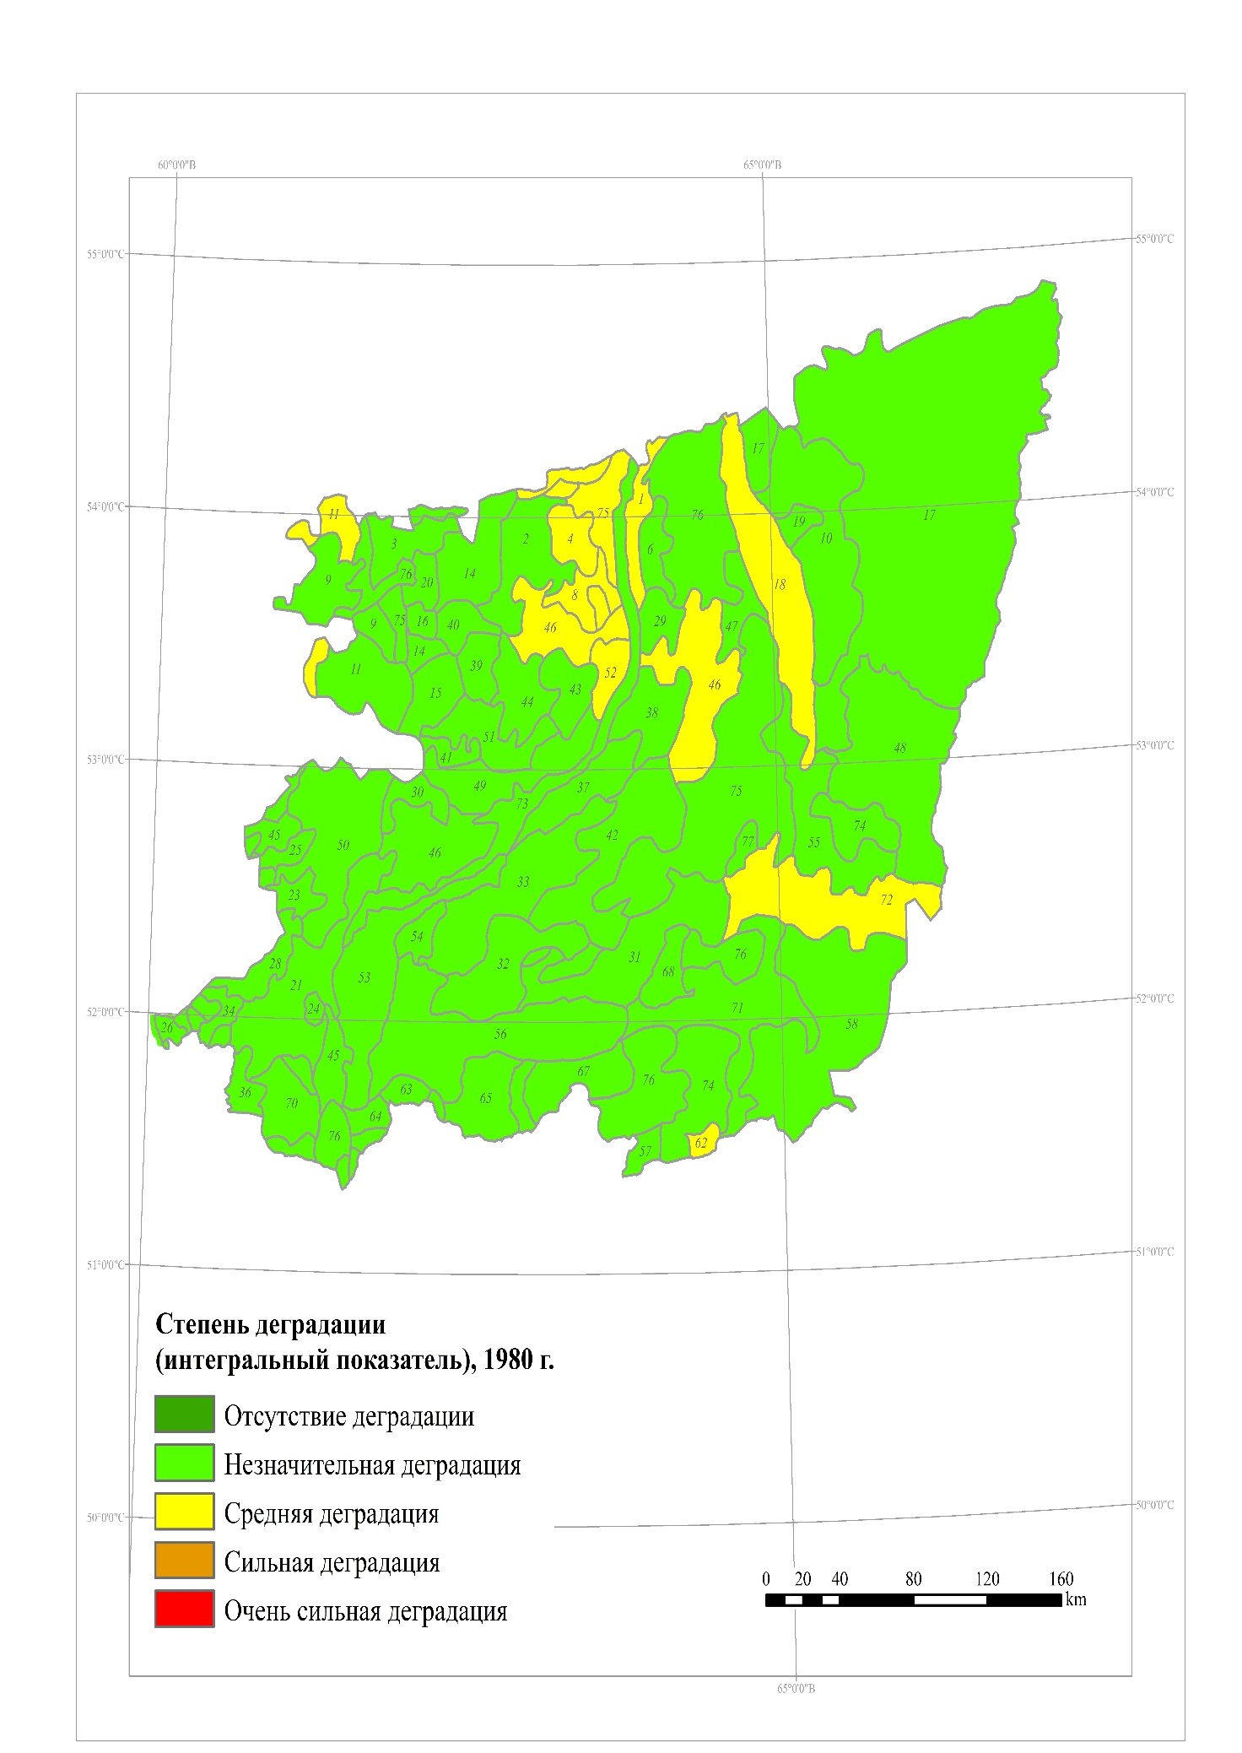

Рисунок В.22 – Зональная статистика, 1980 год

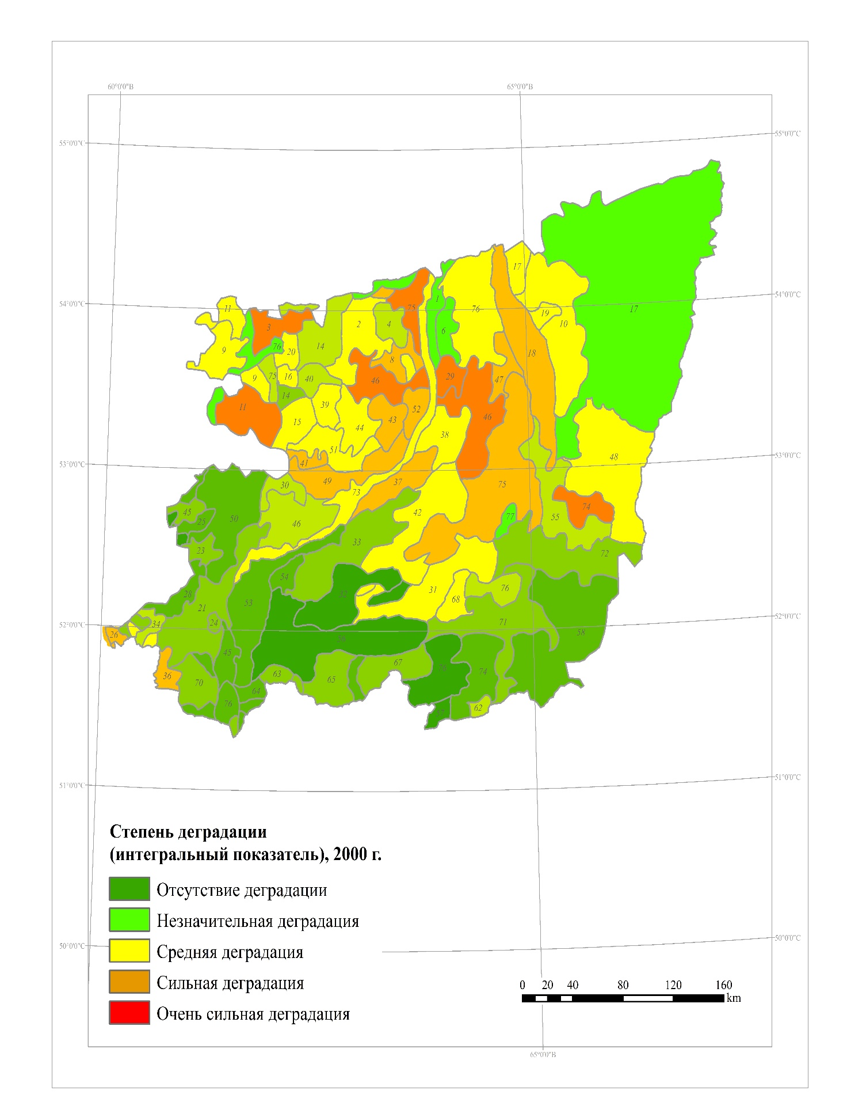

Рисунок В.23 ‒ Зональная статистика, 2000 год

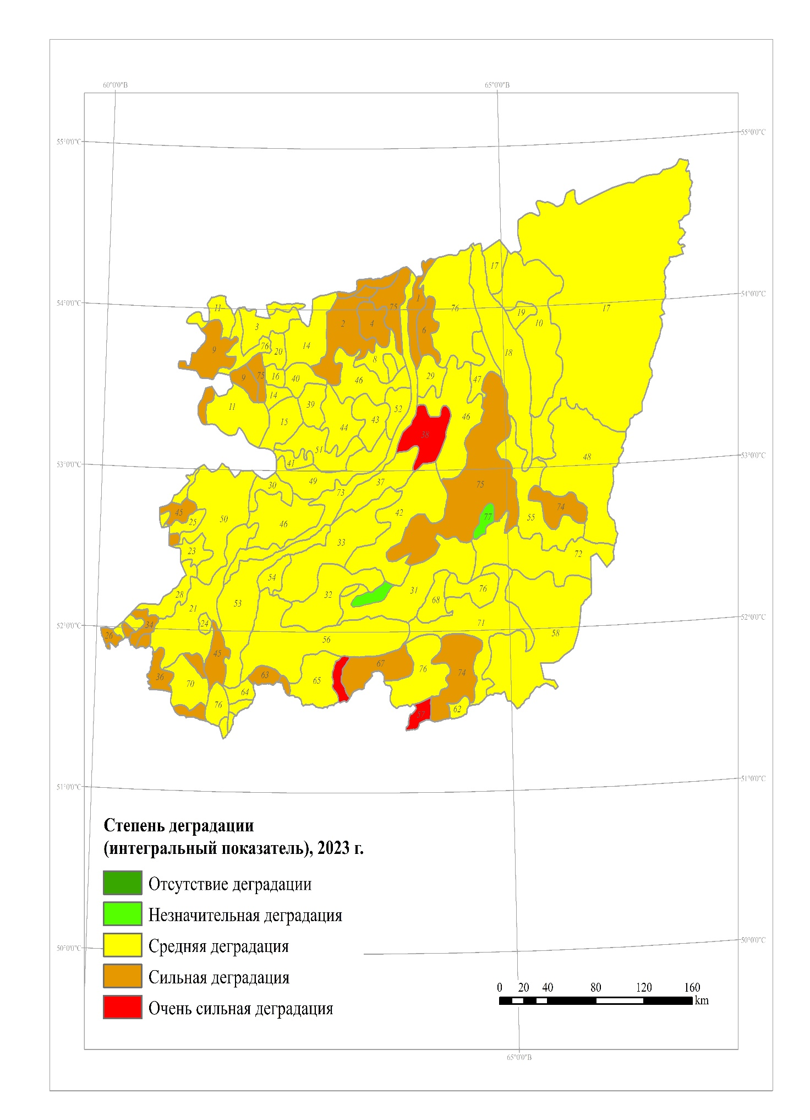

Рисунок В.24 ‒ Зональная статистика, 2023 год

ПРИЛОЖЕНИЕ Г

Таблица Г.1 – Значение индексов NDVI, GNDVI

1980 год
ключевой участок | точка отбора | значение индекса NDVI | значение индекса GNDVI
Костанайский | 1 | 0,192 | 0,175
Костанайский | 2 | 0,127 | 0,127
Рудный | 3 | 0,114 | 0,133
Рудный | 4 | 0,071 | 0,052
Варваринский | 5 | 0,155 | 0,148
Варваринский | 6 | 0,196 | 0,165
Карабалыкский | 7 | 0,238 | 0,189
Боровской | 8 | 0,238 | 0,223
Боровской | 9 | 0,155 | 0,135
Алтынсаринский | 10 | 0,125 | 0,76
Алтынсаринский | 11 | 0,252 | 0,084
Карасуский | 12 | 0,022 | 0,048
Карасуский | 13 | 0,216 | 0,209
Кушмурунский | 14 | 0,223 | 0,193
Кушмурунский | 15 | 0,121 | 0,152
Куржункульский | 16 | 0,200 | 0,126
Валерьяновский | 17 | 0,060 | 0,094
Валерьяновский | 18 | 0,200 | 0,185
Лисаковский | 19 | 0,238 | 0,230
Лисаковский | 20 | 0,000 | 0,072
Алчановский | 21 | 0,160 | 0,147
Житикаринский | 22 | 0,070 | 0,093
Житикаринский | 23 | 0,000 | 0,000
Камыстинский | 24 | 0,054 | 0,100
Камыстинский | 25 | 0,207 | 0,185

Таблица Г.2 – Значение индексов NDVI, GNDVI
2000 год
ключевой участок | точка отбора | Значение индекса NDVI | Значение индекса GNDVI
Костанайский | 1 | 0,545 | 0,140
Костанайский | 2 | 0,417 | 0,315
Рудный | 3 | 0,261 | 0,158
Рудный | 4 | 0,271 | 0,118
Варваринский | 5 | 0,527 | 0,502
Варваринский | 6 | 0,171 | 0,136
Карабалыкский | 7 | 0,493 | 0,233
Боровской | 8 | 0,480 | 0,311
Боровской | 9 | 0,004 | 0,013
Алтынсаринский | 10 | 0,431 | 0,040
Алтынсаринский | 11 | 0,170 | 0,080
Карасуский | 12 | 0,554 | 0,311
Карасуский | 13 | 0,467 | 0,480
Кушмурунский | 14 | 0,467 | 0,325
Кушмурунский | 15 | 0,158 | 0,303
Куржункульский | 16 | 0,507 | 0,040
Валерьяновский | 17 | 0,367 | 0,318
Валерьяновский | 18 | 0,460 | 0,499
Лисаковский | 19 | 0,487 | 0,308
Лисаковский | 20 | 0,209 | 0,152
Алчановский | 21 | 0,308 | 0,304
Житикаринский | 22 | 0,325 | 0,064
Житикаринский | 23 | 0,000 | 0,020
Камыстинский | 24 | 0,353 | 0,129
Камыстинский | 25 | 0,443 | 0,112

Таблица Г.3 – Значение индексов NDVI, GNDVI

2023 год
ключевой участок | точка отбора | значение индекса NDVI | значение индекса GNDVI
Костанайский | 1 | 0,077 | 0,061
Костанайский | 2 | 0,123 | 0,053
Рудный | 3 | 0,162 | 0,059
Рудный | 4 | 0,103 | 0,052
Варваринский | 5 | 0,193 | 0,165
Варваринский | 6 | 0,051 | 0,154
Карабалыкский | 7 | 0,093 | 0,151
Боровской | 8 | 0,058 | 0,138
Боровской | 9 | 0,076 | 0,022
Алтынсаринский | 10 | 0,097 | 0,185
Алтынсаринский | 11 | 0,185 | 0,043
Карасуский | 12 | 0,095 | 0,055
Карасуский | 13 | 0,197 | 0,186
Кушмурунский | 14 | 0,160 | 0,151
Кушмурунский | 15 | 0,095 | 0,097
Куржункульский | 16 | 0,099 | 0,032
Валерьяновский | 17 | 0,188 | 0,183
Валерьяновский | 18 | 0,208 | 0,179
Лисаковский | 19 | 0,076 | 0,011
Лисаковский | 20 | 0,077 | 0,079
Алчановский | 21 | 0,115 | 0,105
Житикаринский | 22 | 0,111 | 0,047
Житикаринский | 23 | 0,000 | 0,023
Камыстинский | 24 | 0,184 | 0,175
Камыстинский | 25 | 0,111 | 0,104

ПРИЛОЖЕНИЕ Д

Таблица Д.1 – Бланки полевых исследований, 2021 (Костанайский)

№ ключевого участка | 1. Костанайский
Местоположение | 53 м. от завода по производству мелкосортного проката к югу
Дата | 04.07.2021 г.
Координаты | 53° 13' 09'' с.ш.  63° 38' 03'' в.д.
Вид антропогенной деятельности | Завод по производству мелкосортного проката (ТОО «Евраз Каспиан Сталь»), на промплощадке расположены: арматурный цех, сварочные посты, БСУ, склад щебня, пилорама, котельные)
Рельеф (равнина, склон, пойма, высота н.у.моря) | Высокая (третья) надпойменная терраса, частично эродированная;  высота н.у.моря – 171 м.
Климат (температура воздуха, °C, ветер, тип увлажнения) | температура воздуха 18°C  ветер С 4м/с  тип увлаж. атмосферное, грунтовое
Почвы (тип, мех.состав, наличие солончаки, такыры, выходы гор.пород) | тип | мех.состав | наличие солончаки, такыры, выходы гор.пород
 | Черноземы южные солонцеватые | Легкосуглинистые | -
Описание растительности | название доминант.видов | фаза развития | высота
Описание растительности | Кохия (Kochia) | рассеивание семян | 62
Описание растительности | Люцерна жёлтая (Medicago falcata) | усыхание (пожелтение) | 41
Описание растительности | Полынь австрийская (Artemisia austriaca) | плодоношение | 48
Общее проективное покрытие терр. (%) | 90
Преобладающие физико-географические процессы | Линейная эрозия
№ фотографий | 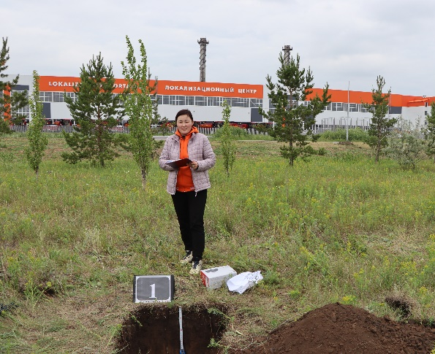

Таблица Д.2 – Бланк полевых наблюдений (Рудный)

№ ключевого участка | 2. Рудный
Местоположение | 300 м. от завода к югу
Дата | 05.07.2021 г.
Координаты | 52° 58' 32.46'' с.ш.  63° 9' 19.20'' в.д.
Вид антропогенной деятельности | ТОО «Завод Казогнеупор» Производственный комплекс завода
Рельеф (равнина, склон, пойма, высота н.у.моря) | Высокая (третья) надпойменная терраса, частично эродированная;  высота н.у.моря – 197 м.
Климат (температура воздуха, °C, ветер, тип увлажнения) | температура воздуха 18°C  ветер СВ 5м/с  тип увлаж. атмосферное, грунтовое
Почвы (тип, мех.состав, наличие солончаки, такыры, выходы гор.пород) | тип | мех.состав | наличие солончаки, такыры, выходы гор.пород
 | Черноземы южные солонцеватые | Легкосуглинистые | -
Описание растительности | название доминант.видов | фаза развития | высота
Описание растительности | Подмаренник жёлтый (Galium verum) | Разгар цветения | 49
Описание растительности | Кохия веничная (Kochia scoparia) | Рассеивание семян | 36
Общее проективное покрытие терр. (%) | 93
Преобладающие физико-географические процессы | Плоскостной смыв
№ фотографий | 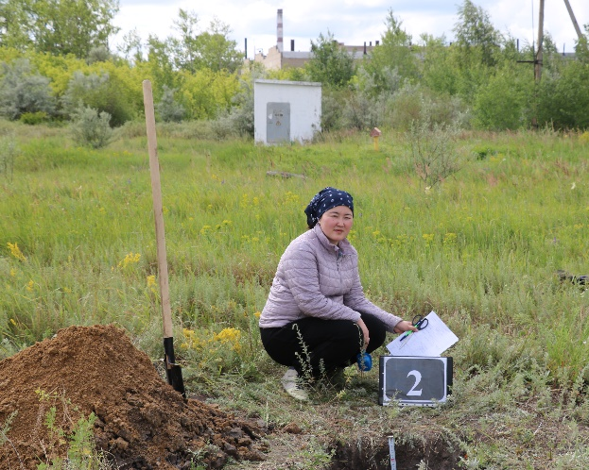

Таблица Д.3 – Бланк полевых наблюдений (Боровской)

№ ключевого участка | 5. Боровской
Местоположение | 500 м. от села Боровское к югу
Дата | 06.07.2021 г.
Координаты | 53°47′07″ с. ш.  64°11′01″ в. д.
Вид антропогенной деятельности | Предприятие «Олжа Боровское» входит в состав агропромышленного холдинга «Олжа Агро».  Направления деятельности предприятия «Олжа Боровское»: выращивание зерновых культур, выращивание зернобобовых культур, семеноводство, коневодство, разведение КРС мясных пород, разведение овец и коз.
Рельеф (равнина, склон, пойма, высота н.у.моря) | Равнинный рельеф, высота н.у.моря – 176 м.
Климат (температура воздуха, °C, ветер, тип увлажнения) | температура воздуха 20°C  ветер С-З 3 м/с  тип увлаж. атмосферное, грунтовое
Почвы (тип, мех.состав, наличие солончаки, такыры, выходы гор.пород) | тип | мех.состав | наличие солончаки, такыры, выходы гор.пород
 | Чернозёмные и каштановые | Суглинистые | -
Описание растительности | название доминант.видов | фаза развития | высота
Описание растительности | Пырей  (Elymus repens) | Разгар цветения | 42 см
Описание растительности | Ковыль перистый  (Stipa pennata) | Созревание: молочная спелость | 31
Общее проективное покрытие терр. (%) | 90
Преобладающие физико-географические процессы | Плоскостной смыв
№ фотографий | 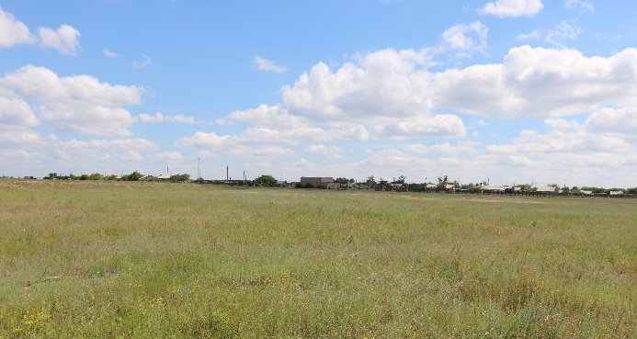
Таблица Д.4 – Бланк полевых наблюдений (Сарыкольский)

№ ключевого участка | 7. Сарыкольский
Местоположение | 300 м. от поселка Сарыколь к югу
Дата | 07.07.2021 г.
Координаты | 53°24′36″ с. ш.  65°39′36″ в. д.
Вид антропогенной деятельности | «Олжа Арыстан ПК» — предприятие выращивает зерновые и зернобобовые культуры. Направления деятельности «Олжа Арыстан ПК»: выращивание зерновых и зернобобовых культур, включая семеноводство; разведение прочих пород крупного рогатого скота для получения мяса
Рельеф (равнина, склон, пойма, высота н.у.моря) | Равнинный рельеф, высота н.у.моря – 196 м.
Климат (температура воздуха, °C, ветер, тип увлажнения) | температура воздуха 20°C  ветер С- 5 м/с  тип увлаж. атмосферное, грунтовое
Почвы (тип, мех.состав, наличие солончаки, такыры, выходы гор.пород) | тип | мех.состав | наличие солончаки, такыры, выходы гор.пород
 | Чернозёмные и каштановые | Суглинистые | -
Описание растительности | название доминант.видов | фаза развития | высота
Описание растительности | Люцерна жёлтая (Medicago falcata) | усыхание (пожелтение) | 41
Описание растительности | Полынь австрийская (Artemisia austriaca) | плодоношение | 48
Общее проективное покрытие терр. (%) | 88
Преобладающие физико-географические процессы | Аллювиальный процесс
№ фотографий | 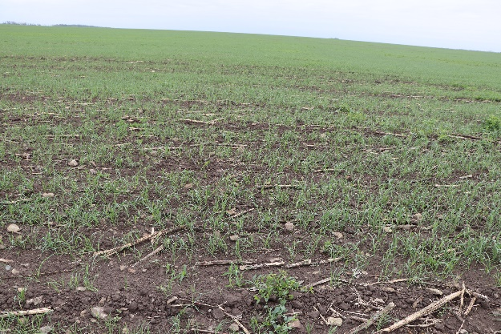

Таблица Д.5 – Бланк полевых наблюдений (Карасуский)

№ ключевого участка | 8. Карасуский
Местоположение | 0,2 км к востоку от п. Карамырза
Дата | 07.07.2021 г.
Координаты | 52° 32' 50.70'' с.ш.  65° 49' 44.40'' в.д.
Вид антропогенной деятельности | Предприятие ТОО «Рамазан-Карасу» расположено на одной площадке по адресу Костанайская область Карасуский район, п. Карамырза.
Рельеф (равнина, склон, пойма, высота н.у.моря) | Равнинный рельеф, высота н.у.моря – 200 м.
Климат (температура воздуха, °C, ветер, тип увлажнения) | температура воздуха 22°C  ветер С- 3 м/с  тип увлаж. атмосферное, грунтовое
Почвы (тип, мех.состав, наличие солончаки, такыры, выходы гор.пород) | тип | мех.состав | наличие солончаки, такыры, выходы гор.пород
 | Чернозёмы южный и тёмно-каштановый обыкновенный | Суглинистые | -
Описание растительности | название доминант.видов | фаза развития | высота
Описание растительности | Пырей  (Elymus repens) | Разгар цветения | 42 см
Описание растительности | Ковыль перистый  (Stipa pennata) | Созревание: молочная спелость | 31
Общее проективное покрытие терр. (%) | 89
Преобладающие физико-географические процессы | Плоскостной смыв
№ фотографий | 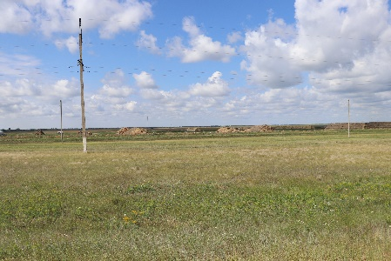

Бланки полевых исследований, 2022

Таблица Д.6 – Бланк полевых наблюдений (Костанайский)

№ ключевого участка | 1. Костанайский
Местоположение | 53 м. от завода по производству мелкосортного проката к югу
Дата | 05.07.2022.
Координаты | 53° 13' 09'' с.ш.  63° 38' 03'' в.д.
Вид антропогенной деятельности | Завод по производству мелкосортного проката (ТОО «Евраз Каспиан Сталь»), на промплощадке расположены: арматурный цех, сварочные посты, БСУ, склад щебня, пилорама, котельные)
Рельеф (равнина, склон, пойма, высота н.у.моря) | Высокая (третья) надпойменная терраса, частично эродированная;  высота н.у.моря – 171 м.
Климат (температура воздуха, °C, ветер, тип увлажнения) | температура воздуха 18°C  ветер С 4м/с  тип увлаж. атмосферное, грунтовое
Почвы (тип, мех.состав, наличие солончаки, такыры, выходы гор.пород) | тип | мех.состав | наличие солончаки, такыры, выходы гор.пород
 | Черноземы южные солонцеватые | Легкосуглинистые | -
Описание растительности | название доминант.видов | фаза развития | высота
Описание растительности | Кохия (Kochia) | рассеивание семян | 62
Описание растительности | Люцерна жёлтая (Medicago falcata) | усыхание (пожелтение) | 41
Описание растительности | Полынь австрийская (Artemisia austriaca) | плодоношение | 48
Общее проективное покрытие терр. (%) | 90
Преобладающие физико-географические процессы | Линейная эрозия
№ фотографий | 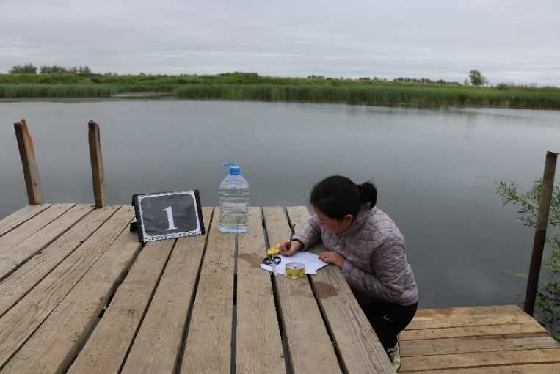
Таблица Д.7 – Бланк полевых наблюдений (Рудный)

№ ключевого участка | 2. Рудный
Местоположение | 300 м. от завода к югу
Дата | 05.07.2022 г.
Координаты | 52° 58' 32.46'' с.ш.  63° 9' 19.20'' в.д.
Вид антропогенной деятельности | ТОО «Завод Казогнеупор» Производственный комплекс завода
Рельеф (равнина, склон, пойма, высота н.у.моря) | Высокая (третья) надпойменная терраса, частично эродированная;  высота н.у.моря – 197 м.
Климат (температура воздуха, °C, ветер, тип увлажнения) | температура воздуха 18°C  ветер СВ 5м/с  тип увлаж. атмосферное, грунтовое
Почвы (тип, мех.состав, наличие солончаки, такыры, выходы гор.пород) | тип | мех.состав | наличие солончаки, такыры, выходы гор.пород
 | Черноземы южные солонцеватые | Легкосуглинистые | -
Описание растительности | название доминант.видов | фаза развития | высота
Описание растительности | Подмаренник жёлтый (Galium verum) | Разгар цветения | 49
Описание растительности | Кохия веничная (Kochia scoparia) | Рассеивание семян | 36
Общее проективное покрытие терр. (%) | 93
Преобладающие физико-географические процессы | Плоскостной смыв
№ фотографий | 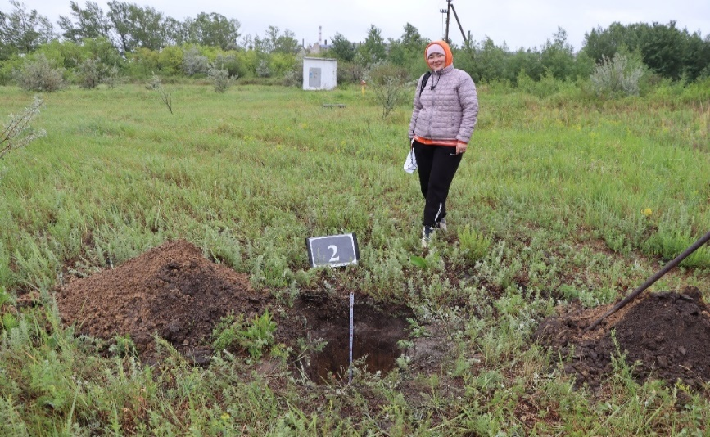
Таблица Д.8 – Бланк полевых наблюдений (Куржункульский)

№ ключевого участка | 10. Куржункульский
Местоположение | 150 м. от месторождения к югу
Дата | 06.07.2022 г.
Координаты | 52° 32' 46.95''с.ш.  62° 43' 28.60''в.д.
Вид антропогенной деятельности | Куржункульское железорудное месторождение входит в состав Сарбайского рудоуправления АО «Соколовско-Сарбайское горно-обогатительное производственное объединение».
Рельеф (равнина, склон, пойма, высота н.у.моря) | Волнистая равнина с аридно-денудационной обработкой;  высота н.у.моря – 183 м.
Климат (температура воздуха, °C, ветер, тип увлажнения) | температура воздуха 15°C  ветер СЗ 4м/с  тип увлаж. атмосферное, атмосферно-сточное
Почвы (тип, мех.состав, наличие солончаки, такыры, выходы гор.пород) | тип | мех.состав | наличие солончаки, такыры, выходы гор.пород
 | Темнокаштановые солонцеватые | Супесчаные | площадь такыров примерно составляет 7-8%
Описание растительности | название доминант.видов | фаза развития | высота
Описание растительности | Жабрица порезниковая (Seseli libanotis) | Разгар цветения | 38
Описание растительности | Морковник Бессера  (Silaum besseri) | Разгар цветения | 47
Общее проективное покрытие терр. (%) | 89
Преобладающие физико-географические процессы | Плоскостной смыв
№ фотографий | 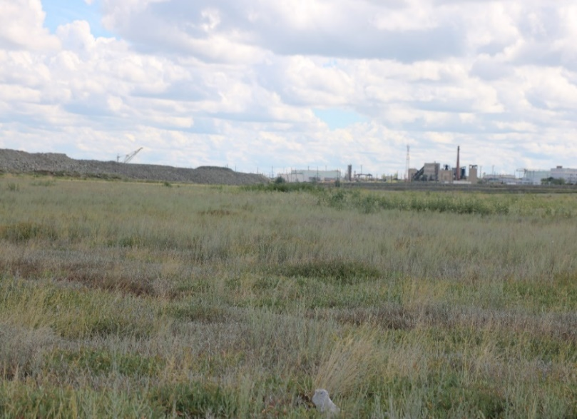

Таблица Д.9 – Бланк полевых наблюдений (Валерьяновский)

№ ключевого участка | 11. Валерьяновский
Местоположение | 180 м. от завода к юго-западу
Дата | 06.07.2022 г.
Координаты | 52° 35' 18.36" с.ш.  62° 32' 38" в.д.
Вид антропогенной деятельности | На первомайском месторождении было основано ТОО «Первомайский щебзавод»
Рельеф (равнина, склон, пойма, высота н.у.моря) | Плоская древне-озерная равнина;  высота н.у.моря – 199 м.
Климат (температура воздуха, °C, ветер, тип увлажнения) | температура воздуха 13°C  ветер СВ 4м/с  тип увлаж. атмосферное
Почвы (тип, мех.состав, наличие солончаки, такыры, выходы гор.пород) | тип | мех.состав | наличие солончаки, такыры, выходы гор.пород
 | Черноземы южные солонцеватые | Легкосуглинистые | -
Описание растительности | название доминант.видов | фаза развития | высота
Описание растительности | Кохия простертая (Kochia prostrata) | Рассеивание семян | 32
Описание растительности | Подмаренник жёлтый (Galium verum) | Разгар цветения | 41
Общее проективное покрытие терр. (%) | 95
Преобладающие физико-географические процессы | Плоскостной смыв
№ фотографий | 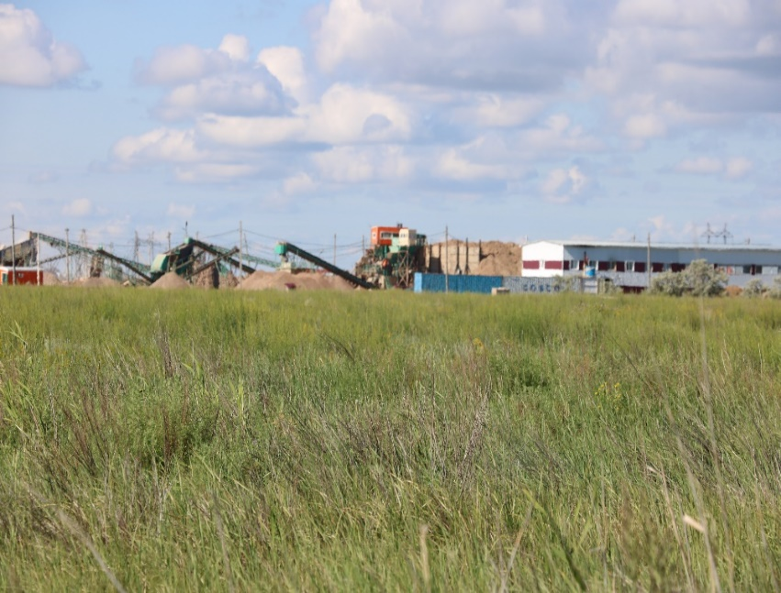

Таблица Д.10 – Бланк полевых наблюдений (Лисаковский)

№ ключевого участка | 12. Лисаковский
Местоположение | 500 м. от предприятия к югу
Дата | 06.07.2022 г.
Координаты | 52° 34' 34.13'' с.ш.  62° 32' 1.99'' в.д.
Вид антропогенной деятельности | ТОО «Оркен-2» Предприятие является правопреемником Лисаковского горно-обогатительного комбината, занимающееся добычей, обогащением, переработкой и отправкой железной руды
Рельеф (равнина, склон, пойма, высота н.у.моря) | Высокая (третья) надпойменная терраса, частично эродированная;  высота н.у.моря – 217 м.
Климат (температура воздуха, °C, ветер, тип увлажнения) | температура воздуха 17°C  ветер СЗ 3м/с  тип увлаж. атмосферное, грунтовое
Почвы (тип, мех.состав, наличие солончаки, такыры, выходы гор.пород) | тип | мех.состав | наличие солончаки, такыры, выходы гор.пород
 | Черноземы малоразвитые с солонцами степными | Суглинистые, хрящевато щебенчатые | -
Описание растительности | название доминант.видов | фаза развития | высота
Описание растительности | Подмаренник жёлтый (Galium verum) | Разгар цветения | 43
Описание растительности | Молочай лозный (Euphorbia virgata Waldst) | Созревание плодов | 47
Общее проективное покрытие терр. (%) | 90
Преобладающие физико-географические процессы | Плоскостной смыв
№ фотографий
 | 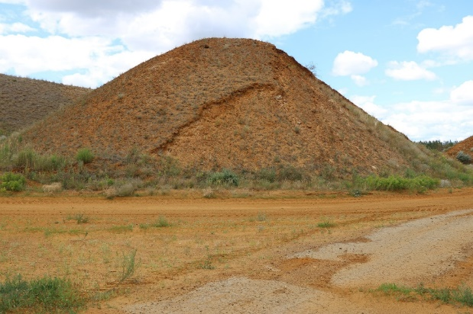

Таблица Д.11 – Бланк полевых наблюдений (Алчановский)

№ ключевого участка | 13. Алчановский
Местоположение | 100 м. от села к юго-востоку
Дата | 07.07.2022 г.
Координаты | 52° 28' 19.66'' с.ш.  61° 47' 54.13'' в.д.
Вид антропогенной деятельности | Производство сельскохозяйственной продукции (производство пшеницы твердых и мягких сортов, выращивание крупного рогатого скота на мясо (казахская белоголовая порода)
Рельеф (равнина, склон, пойма, высота н.у.моря) | Холмисто-увалистые приречные мелкосопочники;  высота н.у.моря – 197 м.
Климат (температура воздуха, °C, ветер, тип увлажнения) | температура воздуха 16°C  ветер ЮЗ 4м/с  тип увлаж. атмосферное, атмосферно-сточное
Почвы (тип, мех.состав, наличие солончаки, такыры, выходы гор.пород) | тип | мех.состав | наличие солончаки, такыры, выходы гор.пород
 | Черноземы малоразвитые с солонцами степными | Суглинистые, хрящевато щебенчатые | выходы горных пород
Описание растительности | название доминант.видов | фаза развития | высота
Описание растительности | Житняк гребенчатый  (Agropyron cristatum) | Созревание семян | 36
Описание растительности | Лук предвиденный  (Allium praescissum) | Разгар цветения | 34
Общее проективное покрытие терр. (%) | 85
Преобладающие физико-географические процессы | Плоскостной смыв
№ фотографий | 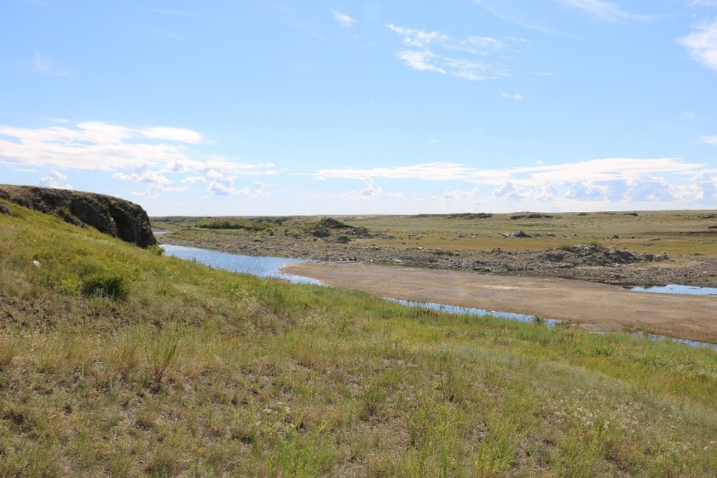

Таблица Д.12 – Бланк полевых наблюдений (Житикаринский)

№ ключевого участка | 14. Житикаринский
Местоположение | 137 м. от асбестового карьера к западу
Дата | 08.07.2022 г.
Координаты | 52° 9' 55.19''с.ш.  61° 11' 42.20''в.д.
Вид антропогенной деятельности | АО «Костанайские минералы» горно-добывающая компания, специализирующаяся на добыче хризотил-асбеста и выработке хризотилового волокна
Рельеф (равнина, склон, пойма, высота н.у.моря) | Плоские террасы и днища озерных и лиманных впадин;  высота н.у.моря – 213 м.
Климат (температура воздуха, °C, ветер, тип увлажнения) | температура воздуха 22°C  ветер З 4м/с  тип увлаж. атмосферное, грунтовое
Почвы (тип, мех.состав, наличие солончаки, такыры, выходы гор.пород) | тип | мех.состав | наличие солончаки, такыры, выходы гор.пород
 | Черноземы южные солонцеватые с солонцами степными | Суглинистые, хрящевато щебенчатые | -
Описание растительности | название доминант.видов | фаза развития | высота
Описание растительности | Ковыль перистый  (Stipa pennata) | Созревание: молочная спелость | 31
Описание растительности | Житняк гребенчатый  (Agropyron cristatum) | Созревание семян | 34
Общее проективное покрытие терр. (%) | 76
Преобладающие физико-географические процессы | Линейная эрозия
№ фотографий | 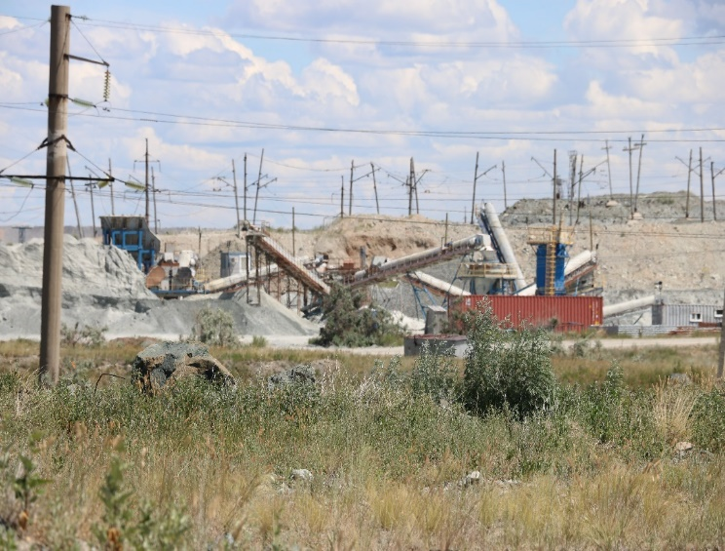

Таблица Д.13 – Бланк полевых наблюдений (Камыстинский)

№ ключевого участка | 15. Камыстинский
Местоположение | 355 м от Краснооктябрьского месторождения к юго-западу
Дата | 07.07.2022 г.
Координаты | 52° 1' 1.70'' с.ш.  62° 21' 23.47'' в.д.
Вид антропогенной деятельности | Добыча и обогащение свинцово-цинковой руды в АО «Шаймерден», в пределах крупного Краснооктябрьского месторождения бокситов. Основной деятельностью является дробление и отгрузка руды.
Рельеф (равнина, склон, пойма, высота н.у.моря) | Пологоволнистая абразионно-аккумулятивная равнина (пластово-цокольная); высота н.у.моря – 237 м.
Климат (температура воздуха, °C, ветер, тип увлажнения) | температура воздуха 24°C; ветер СВ 4м/с;  тип увлаж. атмосферное
Почвы (тип, мех.состав, наличие солончаки, такыры, выходы гор.пород) | тип | мех.состав | наличие солончаки, такыры, выходы гор.пород
 | Черноземы южные карбонатные | Супесчаные | -
Описание растительности | название доминант.видов | фаза развития | высота
Описание растительности | Подмаренник жёлтый (Galium verum) | Разгар цветения | 52 см
Описание растительности | Ковыль перистый  (Stipa pennata) | Созревание: молочная спелость | 34 см
Описание растительности | Качим метельчатый (Gypsóphila paniculáta) | Разгар цветения | 53 см
Общее проективное покрытие терр. (%) | 80
Преобладающие физико-географические процессы | Ветровая эрозия, слабоэродированные
№ фотографий | 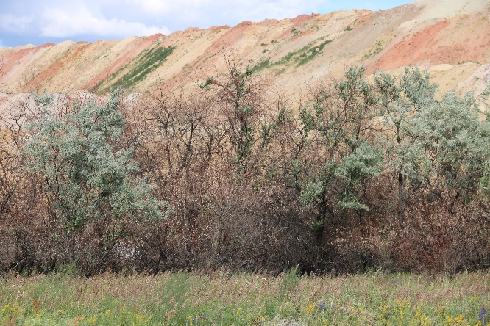

Бланки полевых исследований, 2023

Таблица Д.14 – Бланк полевых наблюдений (Варваринский)

№ ключевого участка | 3. Варваринский
Местоположение | 1,4 км от села Варваринка к югу; правый берег р. Аят
Дата | 19.06.2023 г.
Координаты | 52° 57' 20.07'' с.ш.  62° 10' 50.96'' в.д.
Вид антропогенной деятельности | Проводится добыча драгоценных металлов и руд редких металлов в АО «Варваринское»
Рельеф (равнина, склон, пойма, высота н.у.моря) | Равнинный рельеф, частично эродированная;  высота н.у.моря – 171 м.
Климат (температура воздуха, °C, ветер, тип увлажнения) | температура воздуха 12°C  ветер В 10 м/с  тип увлажнения атмосферное, грунтовое
Почвы (тип, мех.состав, наличие солончаки, такыры, выходы гор.пород) | тип | мех.состав | наличие солончаки, такыры, выходы гор.пород
 | Черноземы южные | Легкосуглинистые | -
Описание растительности | название доминант.видов | фаза развития | высота
Описание растительности | Полынь холодная  (Artemisia frigida) | Разгар цветения | 51
Описание растительности | Эстрагон  (Artemisia dracunculus) | Рассеивание семян | 45
Общее проективное покрытие терр. (%) | 90
Преобладающие физико-географические процессы | Плоскостной смыв
№ фотографий | 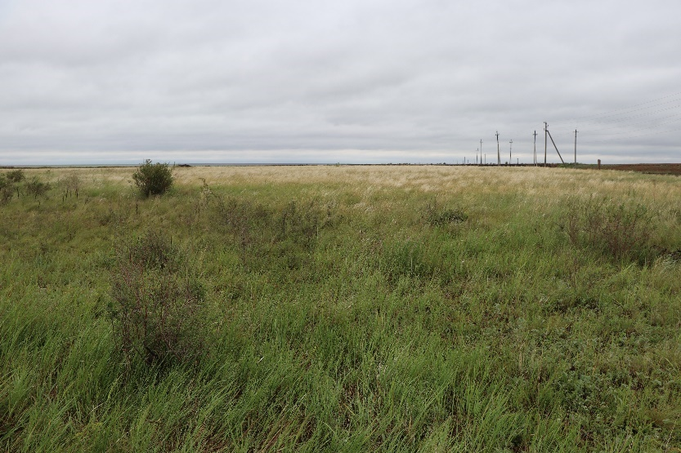

Таблица Д.15 – Бланк полевых наблюдений (Карабалыкский)

№ ключевого участка | 4. Карабалыкский
Местоположение | 4,5 км юго-западнее от п. Карабалык
Дата | 18.06.2023 г.
Координаты | 53°44′43″ с. ш.  62°04′15″ в. д.
Вид антропогенной деятельности | ТОО «Ак-Бидай- Агро» создано в 1998 г. на базе производственного кооператива «Казахстанский» в поселке Карабалык
Рельеф (равнина, склон, пойма, высота н.у.моря) | Равнинный рельеф, частично эродированная;  высота н.у.моря – 165 м
Климат (температура воздуха, °C, ветер, тип увлажнения) | температура воздуха 14°C  ветер В 5м/с  тип увлаж. атмосферное, грунтовое
Почвы (тип, мех.состав, наличие солончаки, такыры, выходы гор.пород) | тип | мех.состав | наличие солончаков, такыры, выходы горных пород
 | Черноземы обыкновенные | Среднесуглинистые | -
Описание растительности | название доминант.видов | фаза развития | высота
Описание растительности | Льянка обыкновенная  (Linaria vulgaris) | Разгар цветения | 43 см
Описание растительности | Молочай острый  (Euphorbia esula) | Рассеивание семян | 45 см
Общее проективное покрытие терр. (%) | 90
Преобладающие физико-географические процессы | Линейная эрозия
№ фотографий | 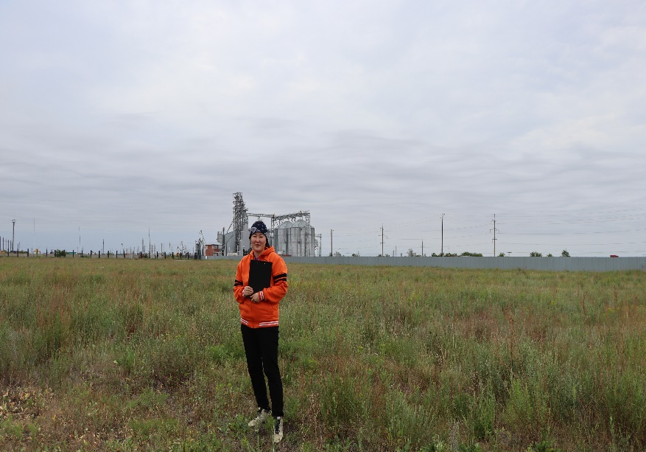

Таблица Д.16 – Бланк полевых наблюдений (Алтынсаринский)

№ ключевого участка | 6. Алтынсаринский
Местоположение | 2 км севернее с. Силантьевка
Дата | 20.06.2023 г.
Координаты | 52°59′24″ с. ш.  64°32′24″ в. д.
Вид антропогенной деятельности | ТОО «Силантьевское» занимается разведением крупного рогатого скота, выращиванием зерновых культур.
Рельеф (равнина, склон, пойма, высота н.у.моря) | Равнинный рельеф, частично эродированная;  высота н.у.моря – 187 м.
Климат (температура воздуха, °C, ветер, тип увлажнения) | температура воздуха 11°C  ветер С-З 10м/с  тип увлаж. атмосферное, грунтовое
Почвы (тип, мех.состав, наличие солончаки, такыры, выходы гор.пород) | тип | мех.состав | наличие солончаки, такыры, выходы гор.пород
 | Черноземы южные | Легкосуглинистые | -
Описание растительности | название доминант.видов | фаза развития | высота
Описание растительности | Пырей  (Elymus repens) | Разгар цветения | 42 см
Описание растительности | Костер безостый  (Bromus inermis) | Рассеивание семян | 61 см
Общее проективное покрытие терр. (%) | 90
Преобладающие физико-географические процессы | Плоскостной смыв
№ фотографий | 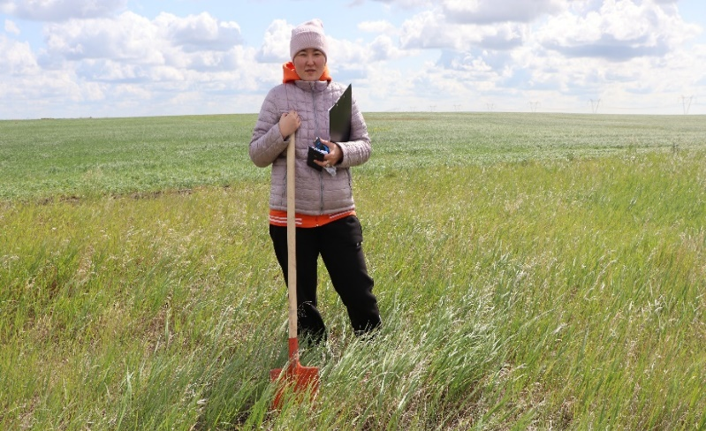

Таблица Д.17 – Бланк полевых наблюдений (Кушмурунский)

№ ключевого участка | 9. Кушмурунский
Местоположение | 2 км от п. Кушмурун к западу, правый берег р. Убаган
Дата | 20.06.2023 г.
Координаты | 52°27′03″ с.ш.  64°37′11″ в.д.
Вид антропогенной деятельности | Проводится захоронение и утилизация отходов ТБО в ИП «Залевская О.Л.» Предприятие относится к 1 категории. К 1 классу опасности с санитарно – защитной зоной (СЗЗ) – 1000 м
Рельеф (равнина, склон, пойма, высота н.у.моря) | Высокая (третья) надпойменная терраса, частично эродированная;  высота н.у.моря – 114 м.
Климат (температура воздуха, °C, ветер, тип увлажнения) | температура воздуха 16°C  ветер В 5м/с  тип увлаж. атмосферное, грунтовое
Почвы (тип, мех.состав, наличие солончаки, такыры, выходы гор.пород) | тип | мех.состав | наличие солончаки, такыры, выходы гор.пород
 | Черноземы южные | Легкосуглинистые | -
Описание растительности | название доминант.видов | фаза развития | высота
Описание растительности | Полынь холодная  (Artemisia frigida) | Разгар цветения | 49 см
Описание растительности | Полынь холодная  (Artemisia frigida) | Рассеивание семян | 41 см
Общее проективное покрытие терр. (%) | 85
Преобладающие физико-географические процессы | Линейная эрозия
№ фотографий | 